神秘化学
利用透视放大镜研究 元素周期表原子结构和 某些 化合物
内容：物质的性质；氢、尖峰、哑铃、四面体、立方体、八面体、棒状体和星形群；化合物；催化、结晶；结论；元素结构的分析；原子量表；某些调查的笔记和报告；索引^插图。
C.W. Leadbeater
Annie·Besant
ISBN 1-56459-678-8

目录
章 页
第三版简介 1
一、物质的本质 9
二、氢族元素 35
三、 Spike组 48
四、哑铃组 63
五、四面体A组 87
六、 四面体 B 组 117
七、立方体 A 组 145
八、 立方体 B组 177
九. 八面体A组 205
十. 八面体B组 223
十一、Bars 组 237
十二、Star组 249
十三、化合物 265
十四. 催化、结晶 334
结论 341
元素结构分析 342
原子量表 . 346
某些调查的记录和报告 349
索引 .... 393

附有 230 幅插图
周期律
（克鲁克斯之后）

第三版简介
作者：C. JINARAJADA8A
这项工作记录了对物质结构的灵视研究。这些观察是在近四十年的时间里间歇进行的，第一次是在 1895 年 8 月，最后一次是在 1933 年 10 月。两位研究人员 Annie Besant (1847-1933) 和 C.W. LEADBEATER (1847-1934) 都是训练有素的灵视者，能够很好地检查和补充彼此的工作。
调查方法：这种方法独特且难以解释。很多人都听说过“透视”一词，它指的是普通人无法感知的视觉和声音认知。在印度，“瑜伽”一词有时与超出普通认知的能力有关。印度瑜伽说，经过训练的人“可以随心所欲地使自己变得无限小”。这并不意味着他的身体尺寸会缩小，而只是相对而言，他对自己的概念可以缩小到如此程度，以至于通常很小的物体在他看来会很大。这两位调查员受过东方古鲁或老师的训练，练习这种独特的瑜伽能力，因此当他们观察化学原子时，在他们的视野中，它看起来被放大了。
使用此方法时，调查者是清醒的，不会处于任何形式的恍惚状态。他使用惯常的能力来记录他所观察到的事物：他在一张纸上勾勒出他所看到事物的轮廓，并描述他的印象，以便速记员可以记下他的评论。就像显微镜学家在观察显微镜时，眼睛不离开载玻片，可以描述他所观察到的事物，以便记录下来一样，观察原子或分子的灵视调查者可以描述他眼前所见的事物。他所看到的东西不是主观的，因为它是想象的产物；它和我写这篇文章的纸和我使用的笔一样客观。
所观察的物体，无论是原子还是化合物，都与正常情况下的物体完全相同，也就是说，它不受电场或磁场的任何压力。由于每个物体都在快速运动，施加在其上的唯一力量是一种特殊形式的意志力，以便使其运动足够慢以观察细节。
最早的调查是在 1895 年在英国进行的。观察到的第一个原子是空气中的四种气体。氢、氧、氮，以及第四种气体（原子量=3），迄今为止化学家尚未发现。这些原子没有自己的标签，第一个问题就是识别。四种气体中最活跃的一种可能是研究人员认为的氧气。一种有点迟钝的气体被认为是氮气。四种气体中最轻的是被认为是氢。但只有在对每种气体的组成部分进行最全面的检查之后（因为每个所谓的“原子”，即“不可切割的”原子，都被发现由更小的单位组成），才能最终确定这些气体的身份。发现氢气由 18 个单位组成；氮气由 261 个单位组成；氧气由 290 个单位组成；第四种气体由 54 个单位组成。由 18 个单位组成的氢气的重量被取为原子量 1（一），氧气和氮气中的单位数除以 18。结果与教科书中给出的原子量非常吻合，因此这些气体被接受为氢、氮和氧。除了氘之外，从未观察到这些元素的原子成对移动。原子量为 3 的第四种气体被认为是氦，在拉姆齐发现氦之后，1894 年的报纸上对此进行了大量的报道。直到氦的原子量最终被宣布为 4 时，人们才意识到观察到的原子量为 3 的气体显然是另一种气体。后来它被命名为Occukum。
氢、氧、氮原子以及组成这些元素的终极原子或Anu的内部结构图表和详细描述首次于 1895 年11月在伦敦的《路西法》杂志上发表 。
1907 年，当又发现 59 种元素时，工作才恢复。
当被检测元素以纯净、易得的状态存在时，比如硫、铁和汞，即使在绘制其结构图之前，识别它们也不困难。但在锂和其他元素的情况下出现了困难。威廉·克鲁克斯爵士是两位研究人员的朋友，也是神智学会多年的会员，他要求提供这些元素的样本。1907 年 7 月 18 日，他回复了一位在伦敦联系他的共同朋友：“莱德比特的需求量很大。在他发送的需求清单中，我可以给出金属锂、铬、硒、钛、钒和硼。铍我可以以氧化物的形式给他。但钪、镓、铷和锗几乎不可能获得，除非是在非常不纯的状态下。”
研究人员随后发现，对于研究目的而言，元素不与其他元素混合或不结合并非必不可少。在许多化合物中，组成原子并不并列存在，每个原子都保留其原子个性，就像化学理论中那样。每个原子分解成更小的部分，并将其部分与其他原子或原子的类似分解部分结合在一起，就像左右手的手指可以交错一样。在盐中。钠和氯以某种方式混合在一起，使化合物呈现出立方体的轮廓。通过意志力的运用，可以将各部分结合在一起形成一个分子的力量消除；在这种情况下，每个原子的分离部分会立即像原子结合前一样聚集在一起。因此，当盐分子被“分解”时，组成钠的部分会聚集在一起，形成钠原子；同样，氯的各个部分也会结合形成氯原子。
随着研究的深入，许多原子都得到了检验。这两位研究人员正在德国德累斯顿附近的魏瑟-希尔施度过暑假。我的任务是记录和绘制元素图。德累斯顿市有一家很棒的博物馆，其中一部分专门介绍矿物。我列出了所需元素的化合物清单；
这可以通过查阅百科全书来获得。我带着这份清单去了德累斯顿博物馆，记下了所需元素以化合物形式存在于哪些展柜中。我回来后不久，C.W. Leadbeater 和我去了德累斯顿，我向他展示了我注意到的矿物。他快速检查了它们，并获得了所需元素所在矿物的复杂结构的图片。回到 Weisser-Hirsch 之后，他能够从容不迫地通过千里眼唤起他在德累斯顿看到的图片。然后，他将他的意志力运用到一个矿物分子上，溶解了复杂的结构。这样，每个原子的分离部分联合起来形成一个单独的单元。这样，他想要的纯元素就在他面前，供他检查和绘制。在绘制和绘制每种元素后，它的草图就传给我，让我仔细画出该元素的基本部分（用于最终的半色调线块），计算其中的单位，将数字除以 18（氢中的单位数），并看看我们的重量与最新化学书中给出的重量有多接近。
1907 年在魏瑟-赫希进行调查时，我绘制了 59 种元素（不包括观察到的几种同位素）。从 1908 年 1 月开始，这些元素被逐月刊登在马德拉斯郊区阿迪亚尔出版的《神智者》杂志上 。
1907 年，三种未记录的元素被描述出来，并被临时命名为 Occultum、Kalon 和 Platinum B，还有一组新的跨周期元素，分别标记为 X、Y 和 Z。1908 年，在 Adyar 对镭进行了观测，并绘制了图表。我在美国时，有人将图表寄给我，我在那里绘制了图表，该图表发表在1908 年 12 月的《神智者》杂志上。
所有这些元素的图表都是我绘制的，并出现在 1909 年出版的《神秘化学》第一版中，其中还包括关于空间以太的文章。
1909 年，莱德比特先生在马德拉斯阿迪亚尔的神智学会总部恢复了这项工作。又绘制了 20 多种元素。虽然绘制了草图，但并未发表，不过 1909年 7 月的《神智者》杂志对此作了一般性描述。杂志中描述了另外三种未记录的元素和一种汞同位素。
1919 年，在澳大利亚悉尼，人们研究了第一种化合物——盐和水，并制作了非常粗糙的模型。
《神秘化学》的第二版于 1919 年出版，但其中未包含任何附加内容，也没有记录 1907 年以后的任何工作。编辑第二版的 AP Sinnett 先生仅仅写了一篇介绍。
1922 年，这项工作在悉尼重新开始，并首次给出了化合物的描述。1919 年，他们研究了水和盐，但没有绘制图表。然后在 1922 年，他们再次研究了它们，绘制了图表，并研究了其他几种化合物，所有这些研究都发表在《神智者》杂志上， 1924 年 3 月、4 月、8 月；1925 年 3 月、4 月、8 月、9 月、10 月；1926 年 7 月。研究的对象中包括一些链状和环状系列的碳化合物。研究的一种复杂结构是钻石，由 594 个碳原子组成。他们在悉尼制作了一个模型，并寄给了我在印度。结构描述和钻石的照片模型出现在1925 年 9 月的《神智者》中 。铪于 1928 年被描述，铼于 193L 年被描述
1930 年 C.W. Leadbeater 来到阿迪亚尔后，他绘制出了元素周期表中之前从未被研究过的剩余元素。
1932 年和 1933 年， 《神智者》杂志发表了更多材料。其中包括对元素 85、87 和 91 的描述以及原子量列表。1932 年报道了一种原子量为 2 的元素，并命名为 Adyarium，因为该元素是在马德拉斯的 Adyar 发现的。
第三版纳入了后期研究的成果。所有材料都经过仔细修订，并与 Adyar 的原始图纸进行了核对。必要时还制作了新图表，并重新排列了所有内容，以便更清楚地展示事实。
任何科学工作都是不断进步的，教科书需要根据后来的发现进行修订，使其与时俱进。第三版包含必要的补充和更正，并尽可能准确地代表了目前可用的材料。
这里包含了三十种尚未发表的化合物的图表和描述，以及《神智者》中发表的所有材料。
第三版分为三部分。第一部分为概述。第二部分对所有元素进行了详细研究，第三部分包含有关元素组合成化合物的所有可用信息。
根据材料，可以得出以下事实：
物质的单位。1895年，人们注意到，最轻的原子氢不是一个整体，而是由 18 个更小的单位组成的。每个这样的单位当时被称为“终极物理原子”。大约三十年后，用梵语术语来表示这种终极物质粒子似乎更简单；这个词是“Anu”，发音为意大利语，或英语为“ahnoo”。Anu 这个词没有添加“s”来构成复数，但保持不变。研究人员不知道如何测量 Anu 的大小。发现的唯一区别是 Anu 有两种类型，正极和负极，并且在形成时螺旋会以相反的方向缠绕。因此，每个负极 Anu 都是正极 Anu 的镜像。没有对正极和负极的性质进行研究。
不计同位素，至少有 100 种化学元素。1907 年，通灵研究描述了一种中性气体，Kalon，比氙重，比氡轻。两种元素，这里称为 Adyarium 和 Occultum，位于元素周期表中氢和氦之间。Occultum 的图解于 1896 年绘制；1909 年再次绘制。稀土元素中有一组由三种矿物组成的新周期间组。它们是 1909 年在沥青铀矿中发现的，我从美国将其寄给了 Leadbeater 先生，并公布了它们的重量。1907 年，铂族的第四个成员被发现，称为铂 B。元素“87”和“91”被描述出来。
早在 1907 年，人们就发现并描述了同位素。有些元素有一种变体，它不是真正的同位素，因为它仅在内部排列上有差异，而不是重量上有差异。索迪在 1913 年创造了“同位素”一词；他在 1910 年提出了同一种化学元素的原子可能具有不同的质量。1907 年，在 Weisser-Hirsch 的透视调查中，发现了一些同位素；研究人员使用术语“ meta ”来表示元素的第二种变体。注意到的第一种是惰性气体氖，原子量为 20（H=1）；氖的第二种变体被称为 Meta-Neon，原子量为 22.33（H -1）。然后发现氩、氪和氙各有一种同位素。同时还发现了一种更重的惰性气体，为其创造了标签 Kalon，以及一种同位素 Meta-Kalon。每种惰性气体的亚变体或同位素都比同名元素多 42 Anu。发现了一种比化学记录更轻的氩，并将其命名为原氩。
在第三周期间组中发现了第二种铂同位素。我们称其为普通铂 A，称其为铂 B。这两种铂的图解都是我在 Weisser-Hirsch 上绘制的，并发表在《神智者》杂志上。1909 年 7 月刊中提到了汞的同位素，尤其值得注意的是它是固体。
外部形状。元素具有确定的形状。除少数例外，所有元素都分为 7 组或形式：这些组被命名为尖刺、哑铃、四面体。立方体、八面体。交叉杆、星形。
价态可以细分，即价态为 1 的原子可以分成两半，每半都具有 J 价态。氢在化合时会分成 2 或 6 部分，每半具有 1 或 A 价态。同样，价态为 2、3 或 4 的元素也可以细分。价态与形状有某种联系。二价元素主要为四面体，三价元素为立方体，四价元素为八面体。
当一种元素与另一种元素结合时，原子几乎总是会分裂。这种结合不是一个原子与另一个原子整体的结合，而是各组成部分重新排列，形成复杂的结构。
周期律。在所有阐述周期律的图表中，我们发现威廉·克鲁克斯爵士的图表最简单，也最能描述观察到的事实。他在 1887 年 2 月 18 日于伦敦皇家学会的一次演讲中解释了绘制钟摆摆动图表的原因，后来他发表了这篇文章。我们使用了此钟摆图的略微修改形式。
终极物理原子。所有元素都由早期版本中称为终极物理原子的单位构成，后来被命名为Anu 。
重量。表中给出的重量均以氢为单位。我们以氢 - 18 Anu 为标准，等于 1。通过将我们的重量调整到 H=1.0078 的标准，可以找到我们的重量与国际表重量之间的关系。
当然，人们一眼就能看出，对化学元素结构和一些分子化合物的研究只不过是对一个巨大球体表面的刮擦。出现的问题和可能提出的问题不计其数，但作为讲师和作家，这两位研究人员过着非常忙碌的生活，对神秘化学的研究只是
他们在神智学领域非常繁重的工作中偶然发现了这一点。虽然两人都愿意在时间允许的情况下进行进一步的研究，但不可能获得集中精力进行千里眼放大所需的时间和隔离。这两位调查员和记录员经常在世界不同国家忙于神智学宣传工作，三人很少长时间聚在一起。
在整个调查过程中，从始至终，我的角色都是记录员。
人们经常问 Anu 是否是电子。答案是肯定的。不是。它是什么还有待确定。
另一个问题是这些研究与物理学家的发现有何关系。目前，两者之间尚无任何联系。这让我想起了在山上开凿新隧道时会发生什么。两组工程师，带着精心设计的三角测量图，开始在山脉的两侧开凿山脉。他们慢慢地越来越近，直到将他们分开的隔板变得很薄，一侧的锤击声可以传到另一侧。在一条修建的隧道中，两条隧道在交汇点之间的位移只有一英尺左右。同样，神秘学研究者和物理学家在一座大山脉的两侧工作。我相信，将来有一天他们会相遇。必须记住，物理学家的研究成果来自对光谱记录的解读。所做的工作在技术上是如此精湛，以至于可以从光谱线中找到新元素并推断出它们的原子量。像阿斯顿的质谱分析这样的工作需要磁力作用于原子。正如前面提到的，神秘学研究者除了意志力之外不使用任何其他力量。
这两种方法的记录方式与战争期间在伦敦皮卡迪利广场拍摄的两张照片并无二致。五条主要交通干道上，车辆朝各个方向驶来。如果要拍摄一张照片，不仅会拍到车辆，还会拍到行人。这是皮卡迪利广场在正常情况下的状态。但是，当空袭警报响起时，每个人都会立即躲避，唯一可以拍摄的物体将是消防车、救护车、警察和消防员。第二张照片不是正常情况下的皮卡迪利广场。同样，电激发原子的照片也不是正常情况下的原子照片。尽管如此，原子的成分表现得如此有规律，以至于光谱线可以被分解为一个原子的特征，而不是另一个原子的特征。
在我从事神秘化学研究的漫长岁月中 ，当我研究每一个新原子时，我被两个想法深深地打动：一是独创性，二是美。我强烈地想起了柏拉图学派的格言：“上帝几何化”。如果像他们所提出的那样，宇宙是造物主（“造物主”）行动的结果，那么很明显，造物主不仅是宇宙的伟大建筑师，而且是伟大的几何学家。因为无论以何种方式，无论是明显还是隐藏，宇宙中的每个物体似乎都有一个几何基础。
从本书的图表中可以明显看出，克鲁克斯的“元素起源”的主要论点得到了证实，因为在特定的族中，较重的元素是按照所谓的预先固定的模型构建的。正是在这种缓慢的构建过程中，出现了我们只能称之为神圣思想的运作，它为较重的元素引入了一些不可估量的因素。在我画出铁、钴和镍；钌、铑和钯；锇、铱和铂的图表后，我不禁感觉到，在元素周期表的第二组和第三组之间的间隙中，一定存在另一个跨周期组，即所谓的“稀土元素”。根据我面前的图表，我重建了缺失组的理论图表。这是在 1908 年。后来，当我将一些矿物寄给美国蒙大拿州的 Leadbeater 先生时，他找到了缺失的跨周期组。在我的理论中，我为新组赋予了每条“条”的权重，分别为 185、187 和 189。当找到缺失的组时，发现权重为 189、191 和 193。在我的图表中，我没有计算出造物主在构建新元素时会做的意外事情。自始至终，正是造物主头脑中突然出现的新想法最令人着迷。
我一直渴望有充裕的闲暇时间建造一间圆形大房间，在房间的墙上挂上放大的各元素图表。然后，坐在中间的旋转座椅上，我想沉思眼前的图表，因为这样我就能接触到神圣心灵的运作，希腊人认为神圣心灵不仅是真理，而且是善和美。
经过五十五年对神秘化学图表的思索，我的大脑一直在寻找它们与其他自然物体的关联。我有一些矿物，其结构显示出五种柏拉图立体。为什么一种由不同原子组成的矿物，在大约二十亿年前的高温和压力下结晶，会结晶成四面体、立方体、八面体、十二面体还是二十面体？是不是因为未来矿物的“形状”或根部以某种无法解释的方式受到所有元素（极少数元素除外）所固有的柏拉图立体结构的影响？我们看到开花的蒲公英，花朵是扁平的；当花受精并产生种子时，为什么种子会排列成球形？很多时候，当我注意到这种球形的种子球时，我的脑海中就会浮现出镭中心的球体。阿迪亚尔海滩上生长着一种水草，有助于防止沙子漂移；它长得很长，很快就长出一簇像硬毛刷一样的种子。我们可以把种子分开，数一数，有一百多个。但为什么是这个数字呢？在整个植物界，几何形状以这样或那样的形式出现。但为什么呢？当然，这些问题不是严格的“科学”头脑可以问的。然而，难道金斯没有说过，“从他创造的内在证据来看，宇宙的伟大建筑师现在开始以纯粹数学家的身份出现”吗？还有，“电子和原子的运动不像火车头部件的运动，而更像交谊舞会上舞者的运动”。
当一切都说完了。“神秘化学”以其几何基本结构，是所有物质的来源，也是所有由这些物质构成的有机体的来源。
终有一天，一位拥有高超数学和想象力的伟大合成器将把物理和化学与植物和动物界联系起来，进而与人类联系起来。那时，我们是否能从远处瞥见造物主、创造者，为永恒之美而造物？
C. JIN ARAJADASA 1950 年 11 月 17 日
笔记
几乎所有的图表都是在过去三年里重新绘制的，由伊丽莎白·W·普雷斯顿女士监督，她在过去二十年一直与神秘化学工作保持联系。我让她全权负责第三版的成型，我希望向她表达我最深切的感激之情，因为我作为神智学会会长，工作繁重，无法亲自充分关注这项工作的监督。
希杰

物质的本质
1895 年 11 月，《路西法》杂志刊登了一篇题为《神秘化学》的文章 ，并于 1905 年作为一本单独的小册子重印。在那篇文章中，我们用透视法检查了三种化学元素：氢、氧和氮，并尝试性地向公众公布了它们的分析结果。这项工作是由 Leadbeater 先生和我完成的。由于我们其他工作的紧迫性，当时无法进行进一步的研究，但是，最近（1907 年）我们有机会进一步进行这些研究，而且由于已经完成了大量的工作，因此似乎值得尝试性地报告所做的观察。某些原则似乎从大量细节中浮现出来，而且可能比我们更精通化学的读者会看到我们看不到的建议。观察者的职责是清楚地陈述他的观察结果；其他人则负责判断它们的价值，并决定它们是否表明了科学家可以有益地跟进的研究方向。
元素图（第一版）是由两位神智艺术家赫克尔和 M. L. 柯比夫人绘制的，我们衷心感谢他们；图表显示了每个元素的构造细节，这要归功于吉纳里贾迪萨先生的辛勤劳动，没有他的帮助，我们不可能清楚明确地展示化学元素构成的复杂排列。我们还要感谢他提供的许多非常有用的注释，这些注释表明我们进行了大量的仔细研究，这些注释已纳入本系列，没有这些注释，我们不可能写出这些论文。最后，我们要感谢威廉·克鲁克斯爵士慷慨地借给我们他的元素分组图，该图显示了元素按连续的“八字形”排列，正如我们所看到的，这种分组得到了千里眼观察的大力支持。
当我们研究这些复杂的安排时，我们认识到了古老柏拉图思想的真理，即LOGOS是几何化的；我们回想起HP Blavatsky的陈述，即大自然总是通过形式和数字构建的。
物理世界被认为（1895 年）由 60 到 70 种化学元素组成，这些元素聚合成无限多样的组合。这些组合主要分为固体、液体和气体三个类别，这是公认的物理物质亚状态，而理论上的以太（空间的以太）几乎不被认为是物质。科学家不允许黄金像液体和气体那样升华到以太状态。灵视发现气态被以太态所取代，正如固体被液体所取代一样。以太态涵盖四种亚态，它们彼此之间就像固体、液体和气体一样截然不同。所有化学元素都有四种以太亚态，它们与固体、液体和气体一起，为我们提供了物理世界中物质的七种亚态。
研究这四种以太亚态的方法是取化学家所说的元素的原子，然后一次又一次地将其分解，直到得到最终的物理单元。
氢
第一个被选中进行检查的化学原子是氢原子 (H)。仔细观察后，发现它由六个小物体组成，呈卵形。图 1。它绕着自己的轴快速旋转，同时振动，内部物体也进行类似的旋转。整个原子旋转颤动，必须稳定下来才能进行精确观察。六个小物体排列成两组，每组三个，形成两个不可互换的三角形。图 1 中气态亚平面原子图上的线不是力线，而是显示两个三角形；在平面上，三角形的相互渗透无法清楚地显示出来。六个物体并不完全相同；它们每个都包含三个较小的物体——每个都是一个终极物理原子或 Anu。其中两个的三个 Anu 排列成一条线，而其余四个则排列成一个三角形。
将气态原子从其“洞”或环绕“壁”中移出后发生的第一件事是，所包含的物体被释放，显然是从巨大的压力中释放出来的，呈现出球形或卵形，每个物体内的 Anu 或多或少地在新的“洞”或“壁”内重新排列。这些形状当然是三维的，经常让人想起晶体；四面体、八面体和其他类似形状经常出现。
当然，用语言无法传达通过直接观察研究对象而获得的清晰概念，因此图 2 可以作为替代，尽管效果不佳，但可以弥补读者的视力缺陷。水平线将物质的七种亚态相互分开：固体、液体、气体、以太 4、以太 3、以太 2、以太 1。氢原子经历的连续变化显示在垂直上方的隔间中。必须记住，图中所示的物体绝不表示相对大小；当物体从一个亚态提升到其正上方的亚态时，它会被放大很多，以便于研究。
当气态氢原子上升到 E4 水平时，包围物体的限制球体的壁（由气态物质组成）会脱落，六个物体就会被释放。它们会立即重新排列成两个三角形，每个三角形都被一个限制球体包围；一个球体具有正特性，另一个球体具有负特性。这些粒子形成了最低以太平面的氢粒子，在图 2 中标记为 E4（以太 4）。
氢
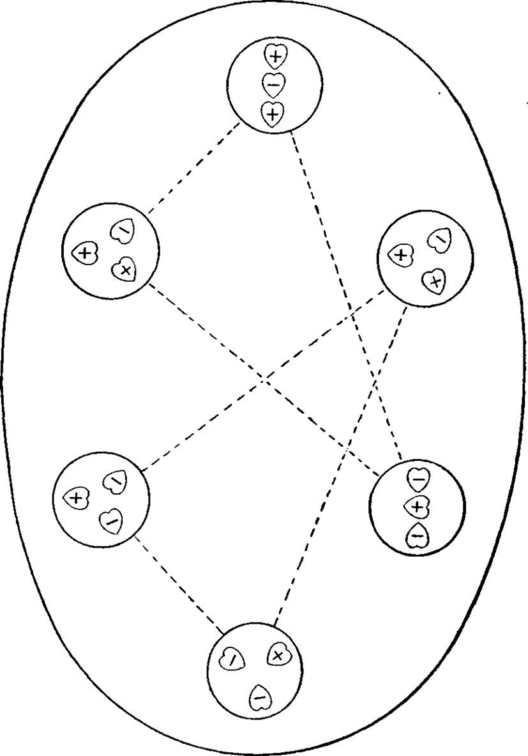
图 1. 氢气

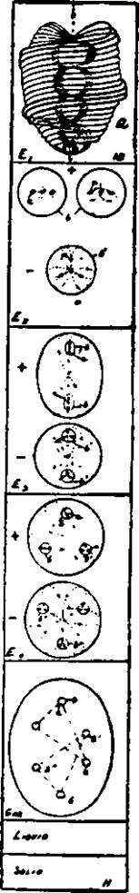
图2。
氢的分解

当上升到 E3 时，它们又一次瓦解，失去了限制壁。正球体变成两个物体，一个由两组 Anu 组成，这些 Anu 以线性排列方式区分，被封闭在壁中，另一个是封闭在 E4 层上并现在被释放的第三个物体。负球体也变成两个物体，一个由两组三个 Anu 组成，第二个是剩下的物体，被释放。这些自由物体不会留在 E3 层，而是立即进入 E2，留下正组和负组，每组包含两组三个 Anu，作为 E3 上氢的代表。当这些物体再上升到 E2 时，它们的壁消失，内部三元组被释放，包含线性排列的 Anu 的三元组为正，三角形排列的三元组为负。
再将这些物体提升到更高一步，墙壁的倒塌使被包裹的 Anu 得以释放，我们到达了终极物理原子，即 El 物质，Anu。它的解体释放了星体物质的粒子，因此我们到达了物理物质的极限。
气态氢原子的形成也可以从 E1 级向下追溯。每个组合都始于一个中心的力的涌动，这个中心将形成组合的中心。在 E2 级的第一个正氢组合中，一个 Anu 以直角旋转到纸面，同时绕着自己的轴旋转，形成中心，力从其下点冲出，冲进另外两个 Anu 的凹陷处，然后这两个 Anu 的点指向中心。当这个三元组旋转时，它会为自己清除出一个空间，压回平面的未分化物质，并为自己形成一个旋转的物质壁，从而迈出了形成化学氢原子的第一步。同样形成了一个负三元组，三个 Anu 对称排列在涌出力的中心周围。
然后这些三元组结合在一起，两个线性排列相互吸引，两个三角形排列相互吸引，力再次涌现并形成一个中心，作用于三元组，就像作用于单个 Anu 一样，当组合体围绕其中心旋转时，再次形成一个限制壁。
下一阶段，即 E4 级，是由这些组合中的每一个通过建立新的上升力中心而吸引到其自身上的第三个三角形组合而产生的。其中两个三角形结合，它们的三角形相互渗透，形成化学原子，我们发现它包含所有十八个 Anu。
基于后续研究的有关氢的更多细节和图表将在第 2 章中提供。
终极物理原子或 ANU
正如我们所见，化学原子可以分解成不太复杂的物体；这些物体又分解成更不复杂的物体；这些物体又分解成更不复杂的物体。第三次分解后，可能还会再分解一次：第四次分解产生原子子平面上的终极物理原子，即 Anu。这可能会从平面上消失，但它不能再进行分解。在这种物理物质的终极状态下，我们观察到两种类型的单元或 Anu；它们在各方面都相似，只是它们的螺旋方向和通过它们流出的力的方向不同。在一种情况下，力从“外部”、从四维空间、星界涌入，穿过 Anu，流入物理世界。在第二种情况下，它从物理世界涌入，然后通过 Anu 再次进入“外部”，即 从物理世界消失。一个像泉水，水从泉中冒出；另一个像洞，水从洞中消失。我们称力量从中产生的 Anu 为阳性或雄性；力量从中消失的 Anu 为阴性或雌性。迄今为止观察到的所有 Anu 都具有这两种形式中的一种。图 3。
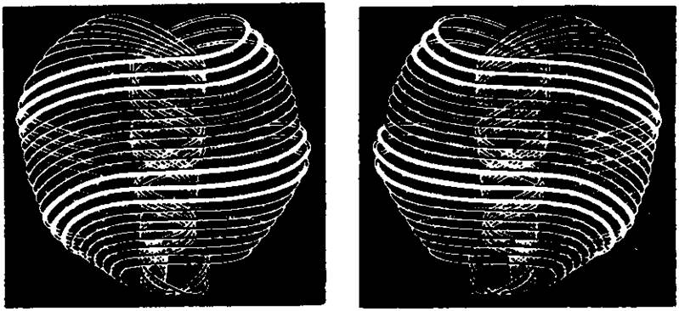
阳性 阴性
图3 Anu
可以看出，Anu 是一个球体，略微扁平，在力流入处有一个凹陷。形成一个心形。每个都被一个场包围。
Anu 几乎不能说是一种“东西”，尽管它是构成所有物理事物的材料。它由生命力的流动形成，并随着生命力的消退而消失。神智学家将生命力称为 Fohat。所有物理层面的力量都是这种力量的分化。当这种力量在“空间”中出现时，也就是当 Fohat “在空间中挖洞”时——这个明显的空洞必须用某种难以想象的稀薄物质来填充——Anu 就会出现；如果人工“填补”一个 Anu，Anu 就会消失：什么都没有了。大概是生命之流一旦停止，整个物质世界就会消失，就像天空中一朵云消散一样。只有生命之流（第一个生命波，第三个道的工作）的持续存在，才维持了宇宙的物质基础。
为了研究 Anu 的构造，人工制造了一个空间。（通过某种意志活动，学生们知道，可以通过挤压和隔离空间物质来制造这样的空间。）然后，如果在这样构造的墙上开一个口子，周围的力就会流入，三个螺纹立即出现，它们以两圈半的三重螺旋围绕着“洞”，并通过 Anu 内的螺旋返回到它们的起源；这些螺纹紧接着是七个更细的螺纹，它们沿着外表面上前三个螺纹的螺旋，并通过其中的螺旋返回到它们的起源，以相反的方向流动——与前三个螺纹形成一个双蛇杖。三个较粗的螺纹中的每一个都展平，形成一个封闭的圆圈；七个更细的螺纹中的每一个都展平，形成一个封闭的圆圈。流入它们的力量再次来自“外部”，来自四维空间。每个更细的螺旋由七个更细的螺旋组成，它们依次以直角排列，每个螺旋都比前一个螺旋更细；我们称它们为螺旋体。（每个螺旋体都由一个平面的生命力驱动，目前通常有四个螺旋体处于活动状态，每个轮次一个。个人的瑜伽练习可能会过早地迫使它们活动。）
三个螺纹中流淌着不同电流；七个螺纹响应各种以太波（声音、光、热等）而振动；它们显示出光谱的七种颜色；发出自然音阶的七种声音；以各种方式响应物理振动——闪烁、歌唱、脉动，它们不断地运动，美丽而辉煌，令人难以置信。
阿努是其自身宇宙中一个微型太阳，其宇宙之小令人难以置信。七个螺旋中的每一个都与一个行星逻各斯相连，因此每个行星逻各斯都对构成万物的物质产生直接影响。可以假设，传递电力的三个行星逻各斯（Fohat 的一个分支）与太阳逻各斯有关。
力量涌入阿努顶部的心形凹陷处，从尖端流出，并随着其通过而改变特性；此外，力量冲过每一个螺旋和每一个涡旋，从快速旋转和振动的阿努中闪现出不断变化的色调，取决于螺旋的几种活动；有时一个螺旋，有时另一个螺旋，会投入更有活力的活动，随着一个螺旋到另一个螺旋的活动变化，颜色也会发生变化。
到目前为止，据观察，阿努有三种自发运动，即它自己的运动，不受外界强加的任何运动的影响。它绕着自己的轴不停地旋转，像陀螺一样旋转；它用轴画出一个小圆圈，就像陀螺的轴在一个小圆圈里移动一样；它有规律的脉动，收缩和扩张，就像心脏的脉动一样。当对它施加力量时，它会上下跳动，疯狂地左右摆动，进行最惊人的快速旋转，但三种基本运动会持续不断。如果让它作为一个整体以产生七种颜色中任何一种颜色的速率振动，那么属于该颜色的螺纹就会发出耀眼的光芒。
施加在 Anu 上的电流会抑制它们的正常运动。也就是说， 使它们变慢；暴露在电流中的 Anu 会排成平行线，每条线上的心形凹陷都会接收电流，电流会从顶点流出，进入下一个凹陷，依此类推。Anu 总是将自己置于电流中。图 4。在所有图表中，心形体都被夸大以显示流入造成的凹陷和流出造成的点，这是一个单独的 Anu。
ANU受到电流影响
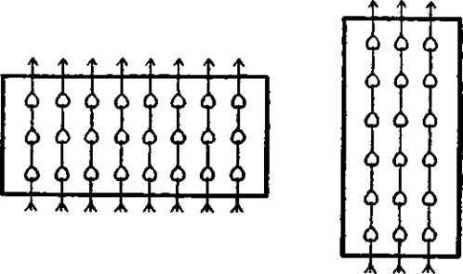
图 4
电的作用开辟了广阔的领域，这里无法处理。它是作用于 Anu 本身，还是作用于分子，或者有时作用于一个，有时作用于另一个？例如，在软铁中，化学原子的内部排列是否被强制扭曲，当释放时，它们是否会弹性地恢复到原来的关系？在钢中，扭曲是永久性的吗？
从上述内容可以看出，除非这些力的螺旋能被如此指定，否则不能说 Anu 有自己的墙；它的“墙”是被压回的“空间”。正如 1895 年关于化学原子的说法，力“为自己开辟了一个空间，压回平面的未分化物质，并为自己制造出这种物质的旋转墙。”墙属于空间，而不属于原子。

C. JINARÎJADASA的注释
Anu 的球壁。每个 Anu，作为 Anu 的每个群体，无论是数量少还是像镭一样构成一个大结构，周围都有一个被称为“球壁”的东西。这个封闭的球体距离中心群体很远，通常是一个球体；但也有一些例外，比如氮，它是一个卵形体。在写出 Anu 的结构以供出版时，安妮·贝赞特 (Annie Besant) 表示，Anu 的球壁是由“平面的未分化物质”组成的。从一开始，这就给我带来了困难，因为她用来描述球壁的术语只能由 Anu 组成。直到后来，才进行了一项特别调查，以检查 Anu 球壁的性质。虽然对此事没有最终结论，但在调查人员看来，球壁似乎由从中心辐射的力，在传播一段距离后又回到中心。这种辐射力的性质没有被分析。因此，尽管球壁作为 Anu 的一部分出现，但它只是暂时现象。后来发现，太阳系内的 Anu 球壁都被太阳的引力压缩了。当球壁被压缩时，它并不像预期的那样具有十二面体的形状，而是菱形十二面体的形状。
KOILON——空间以太
下面的记述是由C.W. Leadbeater在1907年写的。这里重现它是为了给出关于自然层面和Anu结构之间关系的更多基本细节：
科学假说认为整个空间都充满了一种叫做以太的物质，关于这种物质的构成有许多看似矛盾的说法。人们认为它比最稀薄的气体稀薄得多，绝对无摩擦且无重量，但从另一个角度来看，它比最致密的固体密度大得多。在这种物质中，物质的终极原子被认为是漂浮的，就像我们可以看到微粒漂浮在空气中一样，而光、热和电被认为是它的振动。
神智学研究者​​使用物理科学尚未掌握的方法，发现这一假说在一个标题下包含了两组完全不同且相差甚远的现象。他们能够处理比气态更高的物质状态，并观察到光、热和电是通过这种更精细物质的振动向我们显现的。看到这些更高状态的物质因此发挥了科学中归因于以太的功能，他们（也许是不明智的）将这些状态称为以太，因此没有为满足科学要求另一部分的物质提供一个方便的名称。
我们暂时将这种物质命名为 koilon，因为它填充了我们习惯称之为空的空间。Mulaprakriti 或“母物质”对于不可思议的宇宙整体的意义，与 koilon 对于我们特定的宇宙的意义一样——不仅仅是对于我们的太阳系，而且对于包括所有可见太阳在内的巨大单位的意义。在 koilon 和 Miklaprakriti 之间一定有很多阶段，但我们目前无法估计它们的数量，也无法了解有关它们的任何信息。
在我们能用任何视力观察它时，这种 koilon 看起来都是同质的，尽管实际上它不太可能如此。它符合科学要求，因为它比我们已知的任何物质都密度大得多——
* 希腊词意为“空心的”-C J.

密度要大得多——属于另一个层次，而且。密度类型完全不同。因为 整个概念的核心和联系在于，我们所说的物质不是 koilon，而是koilon 的缺失。因此，为了理解真实情况，我们必须修改我们对物质和空间的观念——修改它们几乎到了颠倒我们术语的程度。空虚变成了坚固，坚固变成了空虚。
为了帮助我们更清楚地理解，让我们来研究一下物理层面的终极原子。（见图 3 和图 6。）它由十个环或线组成，它们并排放置，但从不相互接触。如果将其中一根线从原子中取出，并将其从其特殊的螺旋形状中解开并放在平面上，就会看到它是一个完整的圆圈——一个紧密扭曲的无尽线圈。这个线圈本身是一个包含 1,680 圈的螺旋；它可以解开，然后形成一个更大的圆圈。每根电线都有七组这样的线圈或螺旋体，每一组都比前一个线圈更细，其轴线与前一个线圈成直角。将它们依次解开的过程可以持续下去，直到我们只剩下一个巨大的圆圈，圆圈里有可以想象到的最微小的点，就像一条看不见的绳子上的珍珠一样。这些点小得令人难以置信，需要数百万个点才能形成一个终极物理原子。它们似乎是我们目前所知的所有物质的基础；星体、精神和佛性原子也是由它们构成的，所以我们可以将它们视为迄今为止任何平面上所有物质原子组成的基本单位。
这些单元都是相似的，球形的，结构非常简单。虽然它们是所有物质的基础，但它们本身并不是物质；它们不是块，而是气泡。它们不像漂浮在空中的气泡，气泡由一层薄薄的水膜组成，将气泡内部的空气与外部空气隔开，因此这层水膜既有外表面，也有内表面。它们更像我们在水中看到的气泡，这些气泡可以说只有一个表面——水的表面，被其中的空气推回。正如气泡不是水，而恰恰是没有水的地方一样，这些单元不是 koilon，而是 koilon 的缺失——唯一没有 koilon 的地方——可以说是漂浮在其中的虚无斑点，因为这些空间气泡的内部在我们所能看到的最强大的视觉能力下是绝对的虚空。
那么，它们真正的内容是什么——能够在密度无限大的物质中吹出气泡的巨大力量？除了道的创造力，还有什么？道就是他吹入太空之水的气息，当他想要开始这种表现时？这些无限小的气泡是“Fohat 在太空中挖的”洞；道自己填充了它们，并让它们在承受 koilon 的压力下存在，因为他自己就在它们之中。这些力的单位是他用来建造宇宙的砖块，我们称之为物质的一切，无论它在高低层面上如何，都是由这些组成的，因此其本质是神圣的。
形成这些气泡的呼气与神智学文献中经常讨论的三次呼气截然不同，而且远早于三次呼气；甚至不确定它是太阳神还是更高一级的神的工作。后来的呼气将气泡旋转成各种排列，我们称之为塞文平面的原子，然后将这些原子聚合成化学元素的分子。
因此，世界逐渐建立起来，但总是用这种在我们看来似乎毫无意义但却是神力的物质。这确实是一种名副其实的创造，一种从无到有的创造——从缺乏物质中创造出我们所谓的物质。

FIG. 5. KO1LON 中的泡泡

一个终极物理原子中包含的这些气泡的确切数量不易确定，但几种不同的计算方法一致表明，它们的数量接近令人难以置信的十四亿。数字如此巨大，直接计数显然是不可能的，但幸运的是，原子的不同部分足够相似，使我们能够做出估计，其误差幅度不太可能很大。原子由十根线组成，这些线自然地分成两组——三组更粗更突出，七组更细，与颜色和行星相对应。后者的构造似乎相同，但流经它们的力一定不同，因为每根线最容易对其自己的一组特殊振动作出反应。通过实际计数发现，每根线中一阶线圈或螺旋的数量为 1,680；在所检查的所有情况下，不同阶螺旋的比例相等，并且与最低阶终极螺旋中的气泡数量相对应。普通的七重规则对较细的螺旋非常准确，但对于三重螺旋，却有一个非常奇怪的变化。从图中可以看出，这些螺旋显然更厚更突出，尺寸的增加是由不同螺旋级之间的比例增加（非常轻微，几乎察觉不到）和最底部气泡数量的增加引起的。目前，这种增加在每种情况下都不超过整体的 •00571428，这表明了意想不到的可能性，即原子的这一部分可能正在以某种方式发生变化——实际上可能正在生长，因为有理由假设这三个较粗的螺旋最初与其他螺旋相似。
由于观察表明每个物理原子由 49 个星体原子代表，每个星体原子由 49 个精神原子代表，每个精神原子由 49 个佛性层面的原子代表，因此我们在此显然得到了一个有规律的渐进系列的几个术语，并且自然的假设是该系列在我们不再能够观察到它的地方继续。这个假设进一步的可能性是由一个引人注目的事实决定的：如果我们假设一个气泡对应于我们第七或最高层面上的一个原子，然后假设乘法定律开始运行，那么 49 个气泡将形成下一个或第六个层面的原子。2,401 个气泡形成第五个层面的原子，依此类推——我们发现物理原子的数字（49*）几乎与基于实际线圈计数的计算完全一致。事实上，如果不是原子的三根较粗的导线略微增长，这种对应关系似乎是完美的。
必须注意的是，终极物理原子不能直接分解成星体原子。如果将数以百万计的气泡旋转成物理原子复杂形状的力单位被意志力压回星体层面的门槛，原子会立即消失，因为气泡被释放了。但现在作用于更高层次的同一力单位，不是通过一个星体原子来表达自己，而是通过一组 49 个。如果重复压回力单位的过程，使其在精神层面上充满活力，我们会发现那里的群体扩大到 2,401 个高级原子。在 buddhiq 层面，由相同大小的力形成的原子数量要大得多——可能是 49 的立方，而不是平方，尽管它们实际上没有被计算过。虽然不能确定，但​​该单位力所使用的气泡数量在所有这些平面上都是相同的，尽管在物理层面上分组为一个原子，在星体层面上分组为 49 个原子，在精神层面上分组为 2,401 个原子。因此，一个物理原子不是由49 个星体原子或 2,401 个精神原子组成，而是与它们相对应，因为通过它表现出来的力会通过分别激发这些数量的原子来在那些更高的平面上表现出来。
所有这些气泡形成的 koilon 无疑代表了科学所描述的光以太的一部分，也许是主要部分。它是否实际上是通过行星际空间传递光和热振动的载体，目前尚不确定。可以肯定的是，这些振动只有通过物理平面的以太物质才能影响我们的身体感官并被我们感知到。但这绝不意味着它们以相同的方式通过空间传递，因为我们对行星际和星际空间中物理以太物质的存在程度知之甚少，尽管对陨石物质和宇宙尘埃的检查表明，至少有一部分以太物质散布在那里。
科学理论认为，以太具有某种特性，使其能够以一定的速度传输各种长度和强度的横波——这种速度通常被称为光速。这很可能适用于 koilon，如果是这样，它还必须能够将这些波传递给气泡或气泡集合，并且在光到达我们的眼睛之前，必须有一个从平面到平面的向下传输，类似于思想唤醒情感或引起行动时发生的情况。
奥利弗·洛奇爵士在最近一本关于以太密度的小册子中评论道：“就像太阳系、星云或蜘蛛网的质量与体积之比很小一样，我不得不认为，物质观测到的机械密度可能只是物质或以太总密度的极小部分，而以太包含在它部分占据的空间中——它可能被假设是由这种物质组成的。
“例如，考虑一团铂，假设它的原子由电子或一些并非完全不同的结构组成：这些物体实际填充的空间与它们在某种意义上‘占据’的整个空间相比，相当于整体的千万分之一，即使在每个原子内部也是如此；如果指的是可见质量，这个分数就更小了。因此，基于此，以太密度的最小估计值将是铂的十亿倍。”他进一步补充说，这个密度很可能是铂的五万亿倍。“已知的最致密物质，”他说，“与同一空间中未经修改的以太相比，微不足道，如游丝般。”
尽管这在我们的普通观念中似乎令人难以置信，但毫无疑问，这是对在 koilon 案例中观察到的真实比例的轻描淡写，而不是夸大。如果我们记住 koilon 看起来是绝对均匀和坚固的，即使在放大倍数下检查，物理原子在大小和排列上看起来就像散落在荒原上的小屋，我们就会理解这是怎么回事，如果我们进一步回忆起这些原子的气泡

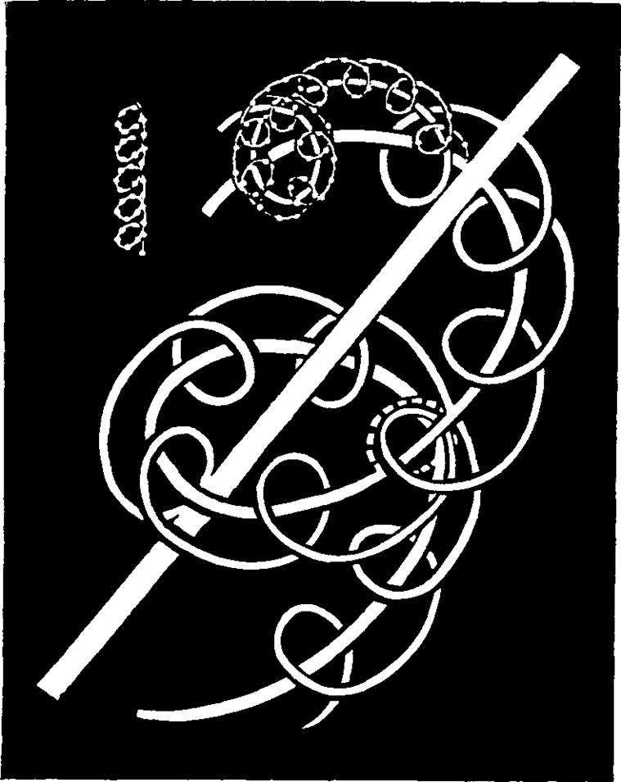
图 5a. 气泡在第一个螺旋体、第二个和第三个螺旋体中的形成

反过来，它们本身又被恰当地称为虚无的碎片。
在同一本小册子中，奥利弗·洛奇爵士对以太的固有能量做出了非常惊人的估计。他说：“一个百万千瓦发电站三千万年的总输出永远存在于每一立方毫米的空间中，但目前无法达到。”在这里，他可能再次低估了而不是高估了惊人的事实。
有人可能会问，如果这一切都是如此，我们怎么可能完全不知道这些事实——我们怎么可能穿过并在像这种 koilon 一样密集的固体中移动而看不到或感觉不到它。答案是意识只能识别意识——因为我们具有 Logos 的性质，所以我们只能感知那些也具有他的性质的事物。这些气泡是他的本质，因此我们，也是他的一部分，可以看到由它们构成的物质，因为它们对我们来说代表着他的载体或表现。但它们在其中移动的 koilon 具有其他的、目前尚不清楚的性质，因此对我们来说它是非表现，因此无法察觉。我们穿过它就像侏儒穿过岩石或风吹过铁丝网一样容易和无意识。我们生活在其中，就像螨虫生活在奶酪中或微生物生活在身体中一样。对于我们来说，由虚无的碎片构成的世界才是看得见的现实，就如同对于矿工来说，他的矿井是一个客观现实，尽管它是由坚硬的岩石中挖空的空巷道组成的。
由于我们的研究人员中没有一个人能够将自己的意识提升到第七层面，因此解释一下他们如何能够看到很可能是第七层面的原子是很有意义的。要理解这一点，必须记住，进行这些实验所用的放大能力与在某个层面上运作的能力完全不同。后者是自我缓慢而逐渐展开的结果，而前者仅仅是人类众多潜在能力之一的特殊发展。这里的所有层面都围绕着我们，就像在太空中的任何其他点一样，如果一个人的视力敏锐，直到他能看到最小的原子，他就可以对它们进行研究，即使他可能还远远没有达到使他能够理解和在更高层面上运作所必需的水平，或者与那些将这些原子收集到载体中的辉煌智慧取得联系。
天文学家对恒星宇宙（或者说银河系）的看法与此类似。天文学家可以观察宇宙的各个组成部分，并从各个方面了解它们，但绝对不可能从外部看到宇宙的整体，也不可能对其真实形状形成任何确定的概念，也不可能知道宇宙到底是什么。假设宇宙就像许多古人认为的那样，是一个难以想象的浩瀚存在；我们身处其中，完全不可能知道这个存在是什么或正在做什么，因为这意味着我们要将自己提升到与宇宙相媲美的高度；但我们可以对宇宙中我们触手可及的粒子进行广泛而详细的检查，因为这意味着我们必须耐心地使用我们已有的力量和机器。
不要以为，通过把我们的研究推到目前可能的最远点，就能揭示出更多神圣真理的奇迹，
对我们来说，我们以任何方式改变或修改神智学书籍中所写的关于物理原子的形状和构成的一切，以及它被组合成各种化学分子的奇妙而有序的排列：所有这些都完全不受影响。
关于“道”的三种流注，以及它们将不同层面的物质塑造成各种形态以服务于进化生命的方式，也没有任何变化。但是，如果我们希望正确看待这个宇宙中表现的现实，我们必须在很大程度上扭转对物质本质的通常看法。我们不应该将其最终成分视为漂浮在虚空中的固体斑点，而必须认识到，表面上的虚空本身才是固体，而斑点只是虚空中的气泡。一旦掌握了这个事实，其余一切都将一如既往。我们迄今为止所称的物质和力量的相对位置对我们来说仍然和以往一样；只是经过仔细研究，我们的这两个概念实际上被证明是力量的变体，一个是另一个的灵魂组合，而真正的物质（koilon）被视为迄今为止完全不在我们的思维体系中的东西。
这种认识多么生动、多么明确地使我们深刻认识到玛雅的伟大教义、世间事物的短暂性和不真实性以及外表的十足欺骗性！当受教者看到（记住，不仅仅是相信，而是真正看到）他以前一直认为是空的空间，实际上是一个密度难以想象的固体，而物质似乎是事物唯一有形和确定的基础，相比之下，它不仅像游丝一样脆弱（“父亲-母亲”编织的“网”），而且实际上由空虚和虚无组成——本身就是物质的否定——那么他第一次彻底认识到作为真理指南的物理感官毫无价值。然而，更清楚地表明了神内在性的光荣确定性；不仅一切都被道赋予了灵魂，而且其可见的表现形式实际上是他的一部分，是由他的本质构成的，因此，对于真正理解的学生来说，物质和精神都是神圣的。
或许，从这两个方面考虑，有助于我们理解《秘密教义》中的许多论述， 例如（随意选取两处）“物质不过是原子力的集合”（iii，398）和“佛陀教导说，原始物质是永恒不变的。它的载体是纯净的发光以太，是无边无际的无限空间，不是由于没有形式而产生的虚空，相反，它是所有形式的基础。”（iii.402）
有人提出（尽管这仅仅是虔诚的推测），在连续的宇宙中，气泡的尺寸可能会逐渐减小——这也许是道 (Logos) 的荣耀，他可以彻底牺牲自己，通过彻底渗透并与他选择作为其宇宙领域的那部分 koilon 融为一体。
koilon 的实际性质是什么，它的起源是什么，它本身是否会因注入其中的神圣气息而发生改变——这些问题的答案目前尚无法通过研究给出，尽管通过对世界上伟大经文的明智研究或许可以找到答案。

C.W. LEADBEATER 的注释
在《 Koilon 》一文中有这样一句话：
“通过实际计数发现，每根线中第一级线圈或螺旋体的数量为 1,680 个；并且在所有已检查的情况下，不同级螺旋体的比例彼此相等，并且与最低级终极螺旋体中的气泡数量相对应。”
我数了数 Anu 导线上的 1,680 个圈数，不止一次，而是多次。我总共尝试了 135 种不同的样本，取自各种物质。
如果我们从 Anu 中取出一根金属线，它当然可以拉直成一个圆圈。但实际上，它不是一根金属线，而是一根螺旋弹簧，如图 6 所示。我把这些小环中的每一个称为一个线圈，或一个“一级螺旋”。我指的是“a”。我的意思是，每根金属线中有 1,680 个这样的环或圈或线圈。但这些线圈中的每一个本身都是由更细的线圈（我们可以称之为“b”）组成的螺旋弹簧，
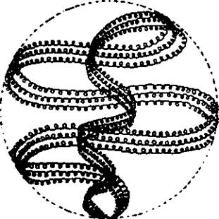
图 6. ANU 中的三个线圈

我称那些螺旋体为“二级螺旋体”，依此类推，直到“最低级螺旋体”。在与七种颜色相对应的七根较细的原子线中，我发现每个“一级螺旋体”“a”由七个“二级螺旋体”组成。“b”，每个“b”又由七个“c”组成，每个“c”由七个“d”组成，依此类推，直到“最低级螺旋体”，它恰好由七个气泡组成。
但在三根较粗的原子丝中，情况就大不相同了。 如果顺着或穿过原子丝的末端看，七个气泡不再能完全叠放在一起；100 个“最低级螺旋体”中应该只有 700 个气泡；七根较细的彩色原子丝中也有700 个气泡，但在三根较粗的原子丝中却有 704 个气泡。因此，目前的增幅是 1/175。 不同级螺旋体之间的关系也存在同样奇怪的微小增幅。在较细的原子丝中，恰好 7 个一级螺旋体组成 1 个下一级螺旋体，因此 700 个“b”正好组成 100 个“a”，以此类推；但在较粗的原子丝中，704 个“b”组成 100 个“a”，始终保持相同的奇怪比例。这就是我说“不同螺旋体目之间的比例是相等的，并且与最低阶的最终螺旋体中的气泡数量相对应。”
以太亚平面
如前所述，第一个以太亚平面 El由单个 Anu 形成。这些 Anu 的复杂组合依次形成第二个以太亚平面 E2、第三个以太亚平面 E3 和第四个以太亚平面 E4。
第二个子平面 E2 — Anu 的最简单结合，显然从未超过七个，形成第二个以太子平面。图 7 显示了 E2 状态的一些特征组合；Anu 是传统的，强调了凹陷。这些线总是从凹陷处进入，从顶点出来，显示了力线的合力。当没有线进入凹陷时，力从四维空间涌出：当没有线离开顶点时，力消失在四维空间中；当进入和离开点在 Anu 之外时，用一个点表示。必须记住，这些图表代表三维物体，Anu 不一定都位于一个平面上。
E2 物质的类型
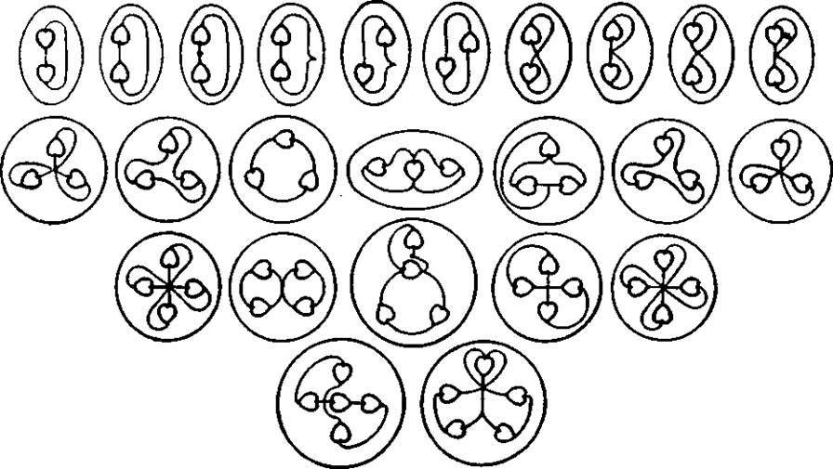
图 7
第三个以太亚平面 E3 ——E3 状态的某些组合乍一看似乎重复了 E2 状态的组合；区分某些复杂程度较低的组属于哪个组的唯一明显方法是将它们从“细胞壁”中拉出来：如果它们是 E2 组，它们会立即作为单独的 Anu 飞走；如果它们是 E3 组，它们会分裂成两个或多个包含较少数量 Anu 的组。因此，铁的 E2 组之一包含七个 Anu。在外观上与 E3 七元组相同，但前者分解成七个 Anu。后者分解成两个三元组和一个 Anu。需要对力量的详细作用及其结果进行长期持续的研究；我们在这里只能提供初步的事实和细节，正在开辟道路。
E3 物质的类型
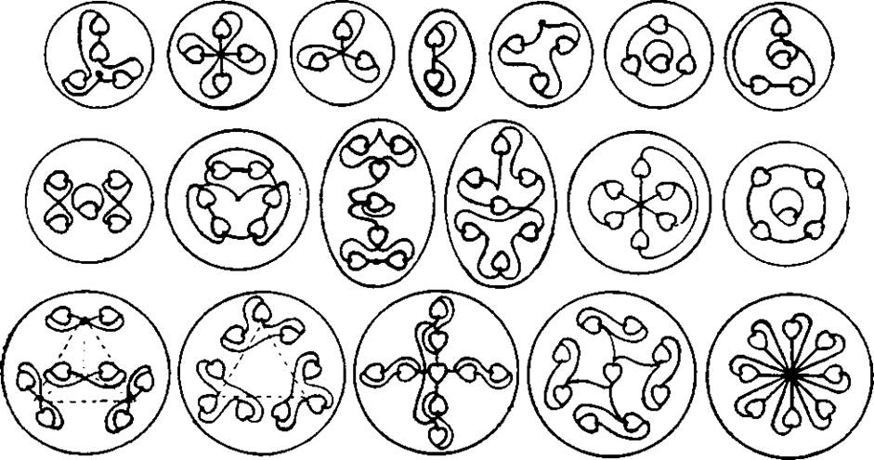
图 8

第四个以太亚平面 E4。 —E4 状态保留了元素中的许多形式，这些形式通过释放化学原子中受到的压力而改变。因此，在此状态下可以识别出具有相关元素特征的各种群体。
这些基团是从化学原子第一次分解的产物中获取的，通过强行将其从空穴中移出。基团飞散，呈现出各种各样的形状，通常或多或少是几何形状；基团成分之间的线（如有指示）不再​​代表力线，而是旨在表示形式印象，即成分的相对位置和运动，在观察者的脑海中留下的印象。它们难以捉摸，因为没有线条。线条的出现是由于成分上下快速运动或沿其前后快速运动造成的。点代表元素内的 Anu。图 9。
E4 物质的类型

两个 Anu，正极和负极，互相靠近，互相吸引，然后开始围绕对方旋转，形成一个相对稳定的二元性；这样的分子是中性的。三个或多个 Anu 的组合是正极、负极或中性的，根据内部分子排列；中性是相对稳定的，正极和负极则不断寻找各自的对立面，以期建立相对永久的结合。
一般来说，正组以 Anu 点向外为标志，负组以 Anu 点向内朝向彼此和组中心为标志。
这些群体表现出各种可能的组合；这些组合以无穷无尽的方式旋转、翻滚和回旋。由于旋转运动对周围物质的压力，每个聚集体都被一层明显的细胞壁包围着，呈圆形或椭圆形。周围的磁场相互撞击，并撞击群体，然后反弹，飞来飞去，原因我们还不清楚。

化学元素
当观察者将注意力转向化学原子时，他首先注意到的是它们表现出某些确定的形式。主要类型并不多，我们发现，当我们根据外部形式排列所观察到的原子时，除了少数例外，它们可分为七个自然类别。图 10。
1. spike 组
2. 哑铃组
3. 四面体组
4. 立方体组
5. 八面体组
6. bars组
7. stars 组
每个原子都有一个球形或椭圆形的壁，各种 Anu 基团在其中移动。对于氢元素，那壁被画成卵形；对于其他所有元素，也必须想象成卵形。球形壁是一种暂时的效果，由一个或多个 Anu 旋转引起。就像一股受压的气流会通过推回水而在水面上打出一个洞一样，基团也是如此。当它们旋转时，它们的运动力会驱回周围的介质。原子元素绕其轴线运动时驱回的介质是其周围的空间，其中充满了数百万个松散的 Anu；它还会驱回所谓星体物质中更密集的部分。例如，钠中每个独立漏斗驱回的介质就是星体原子物质。
在七种明确定义的形式中，值得注意的是，二价元素在四面体的表面上有四个漏斗；三价元素在立方体的表面上有六个漏斗；四价元素在八面体的表面上有八个漏斗。这里我们有一个规则的柏拉图立体序列，问题不言而喻，进一步的进化是否会发展出形状为十二面体和二十面体的元素？

柏拉图立体
图 11 显示了五种柏拉图立体。在 Weisser-Hirsch 的研究中发现，除氢、氧和氮外，所有化学元素的构造方式似乎都与众所周知的柏拉图立体相似——四面体、立方体、八面体、十二面体和二十面体。没有发现任何暗示十二面体的元素，但在几种元素中构成中心核的物体在十二面体的二十个角上有六个 Anu 组。
最有趣的事实是西班牙神智学家阿图罗·索里亚·马塔先生发现了四面体、十二面体和二十面体之间的关系。他构造了五个规则交错的四面体的模型，这五个四面体的二十个点连接在一起时，形成了十二面十二面体的表面，而四面体和十二面体的交点形成了二十面体的角。1913 年，他在马德里出版了一本专著《创世纪》，给出了图表并展示了如何剪纸来制作各种立体图形。这五个立体图形从未出现过任何困难，但他首次给出了描述如何切割五个四面体的二十个角并将它们连接在一起的图表。直到 1922 年，在研究苯的结构时，才发现十二面体的图形是苯的中心结合核。

识别要素
研究人员面临的一个困难是，将视线聚焦在气体上时，如何识别所见的形状。我们只能试探性地进行。因此，空气中一种非常常见的形状呈哑铃状。我们检查了它，比较了我们的草图，并计算了它的 Anu；将这些 Anu 除以 18（氢的最终原子数），得到原子量 23.22，这让我们推测观察到的原子是钠。然后，我们取了各种物质，例如我们知道其中含有钠的普通盐，发现它们都是哑铃状。在其他情况下，我们取了铁、锡、锌、银、金等金属的小碎片；在其他情况下，我们取了矿石或矿泉水。为了寻找最稀有的物质，莱德比特先生参观了矿物博物馆。
在计算一个化学原子中 Anu 的数量时，我们并不是从头到尾一个接一个地去数；例如，当我们计算钠中的 Anu 数量时，我们会把每个方便的组的数量口述给 Jinarajadasa 先生，然后他将总数乘以除以 18，再宣布结果。因此：钠由一个可分成球体和 12 个漏斗的上部；一个同样分成的下部；和一个连接杆组成。我们数了数上部：球体的数量——10 ；两个或三个漏斗的数量——每个 16 ；漏斗的数量——12 ；连接杆中下部的数量相同——14。Jinarajadasa 先生算出：10+（16x12）= 202；因此；202 + 202 +14 — 418：除以 18 = 23.22 循环，通过这种方法，我们可以避免在计算时产生任何偏见，因为我们不可能知道各种数字在加法、乘法和除法中的结果，而激动人心的时刻就在我们等待结果是否支持或接近任何公认的重量时到来。在较重的元素中，例如黄金，其重量为 3,546 Anu，在进行初步调查时，如果不浪费大量时间，就不可能计算出每个 Anu。后来，可能值得分别计算每个部分，因为在一些部分中，我们注意到乍一看相似的两组相差 1 或 2 个 Anu。
周期律
元素按照其外部形态排列时所归类的类别与威廉·克鲁克斯爵士的分类非常相似。克鲁克斯在 1887 年 2 月 18 日伦敦皇家研究院的一次演讲中描述了这一周期律最简单的表现形式。克鲁克斯将宇宙能量作用于宇宙物质的过程形象化，他称之为“原型”。我们可以将这种能量想象成两种，一种是向下的，从上到下，另一种是像钟摆一样从右到左、从左到右摆动。钟摆的摆动幅度慢慢变窄。两种力量都是有节奏的，它们在固定的位置或周期相遇和交叉。当这种情况发生时，就会影响“原型”，并产生元素。

构建更重的元素
在考虑较重元素时，尤其是那些属于放射性元素的元素，我们发现了与有序进程的某种偏差。一路向下，我们一直处于一种进化力量的存在之下，它沿着螺旋线稳步向下压入物质。在某些点上，这种力量会遇到代表各种类型或趋势的垂直线。我们可以想象一群自然精灵，在某种更高力量的命令下，根据它们所属线的计划建造这些原子，然后计划如何引入自上次力量越过它们的线以来聚集起来的额外原子，同时仍然保留它们原始计划的主要特征。
在较重的元素中，似乎独特类型的力量正在逐渐小于进化力量的力量，因为后者开始将某些特征从一种类型转移到另一种类型。元素不仅与其上方的元素表现出亲和性，而且与螺旋上位于其之前的元素也表现出亲和性。结果似乎在某种程度上表明了这样一种观点，即人们正在努力进化某些特征，这些特征在完善后将适用于所有类型。当我们发现两种不同的尝试来构建相同的元素时，这表明其中一种尝试可能更合适，因此最终会成为永久性的。
我们发现化学原子的中心球体的尺寸和重要性一直在增加，直到在镭组中，它似乎成为了原子的灵魂和原子存在的原因——一个活跃的、充满生机的物体，以惊人的速度旋转，不断吸入和抛出物质流，并且实际上通过它的努力保持比周围物体更高的温度。
元素的生成过程至今仍未结束；铀是我们迄今所知的最新、最重的元素（1912 年），但未来也许可能会生成其他更为复杂的元素。
稍后将给出所有元素的列表，以及每个元素的 Anu 数量、它们的权重和特征形状。

周期律（克鲁克斯之后）图 12
在描绘来回摆动的钟摆的线条中，所有元素都按其重量顺序标记；最轻的氢开始钟摆摆动，最重的铀（可能还有一种或多种更重的元素尚未发现）结束摆动。直立线中有一条中间线，两边各有四条。如果中间的垂直线表示无价 态，也表示周期性，如果这条中线两边的四条线分别表示价态 1、价态 2、价态 3 和价态 4；那么，当元素按原子量顺序排列时，在钟摆线和九条直立线的交点处，元素按价态顺序出现。
除少数例外，外形相似的元素都位于同一条垂直线上。这可参见图 12。
首先是钟摆摆动前形成的 4 个元素。这些是避免因素。
尖峰族——每种元素的原子都由许多尖峰组成，这些尖峰从盘状中心的球体向外辐射。
哑铃组。——该组的原子由一根中心棒组成，棒的两端有一个球体。每个球体上伸出 12 个漏斗。整体形状像哑铃。
哑铃型和尖峰型元素通常被化学家认为具有特征价数为一或七的元素。它们位于中心线的左右两侧。
四面体群。——该群的原子有四个漏斗，包含卵形体，开口在四面体的表面上。漏斗通常（但并非总是）从中心球体向外辐射。摆锤摆动中心线的两侧有两个四面体群。它们的特征价数为二或六。四面体似乎是大自然最喜欢的形式之一，在内部结构中反复出现。中心线的左右两侧有两个四面体群。
立方体群。——立方体似乎是三价元素的形式。它有六个漏斗，漏斗内有卵形，开口在立方体的面上。有两个立方体群，分别位于中心线的左侧和右侧。
八面体群。——这里我们发现八面体的八个面上有八个漏斗。这些元素是四价的。两个八面体群出现在钟摆摆动的最左侧和最右侧。
条状组。——这是三个紧密相关的元素集的典型形状，称为周期间条状。十四条条状，或七条交叉条状，从中心向外辐射。该组出现在中心线上。
星群。——由惰性气体组成的星群的特征是中心有五个相互贯穿的四面体的扁平星体。该星群位于中心线上。

周期律
（克鲁克斯之后）
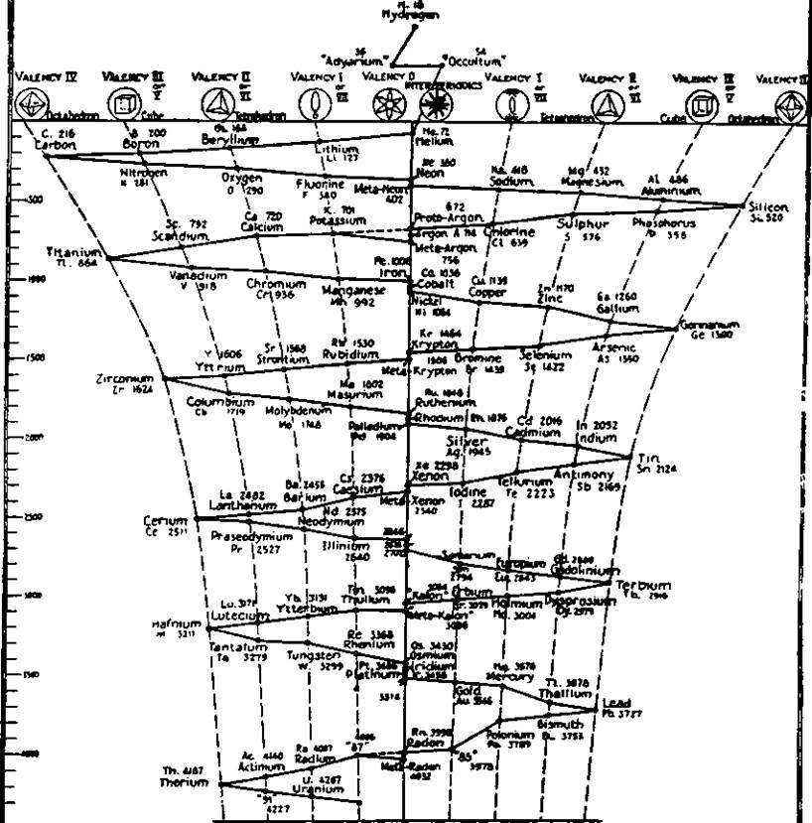

当权者赋予一个元素数量为 Anu *6**个 物理单元（由物质构成）的元素，这些物理单元组成了元素。
未给出同位素。
尚未被科学家发现的元素 - 36，SA. 8M. 2674. J0M*30N . nw rrie^tiiul hwty
图 12

note BT C. JINARJLJAPABA
1887 年 2 月 18 日，克鲁克斯在伦敦皇家研究院发表的演讲中，给出了一个钟摆摆动图，并在图上的某些点上标记了每个元素的位置。后来，他制作了一个三维钟摆摆动模型，其中有两个双纽线。图 13。我突然想到，可以制作一个带有四个双纽线的周期律模型。我这样做了，仔细计划了图中的每一根杆都应粘贴毫米纸，以便准确地根据元素的重量绘制它们。图 14。我制作这个四条双纽线模型的目的是，有朝一日，通过仔细研究神秘化学中的元素图，未来的学生将能够制作出连接一个元素和另一个元素的十字线，因为较重的元素尤其有许多共同的族。在这个模型中，跨周期族和稀有气体出现在中心线上。八面体族的元素出现在最外面的四条线上。其余各组则各就各位。
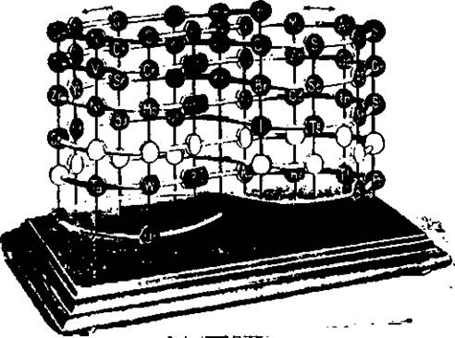
图 13. 周期律（CROOKES）

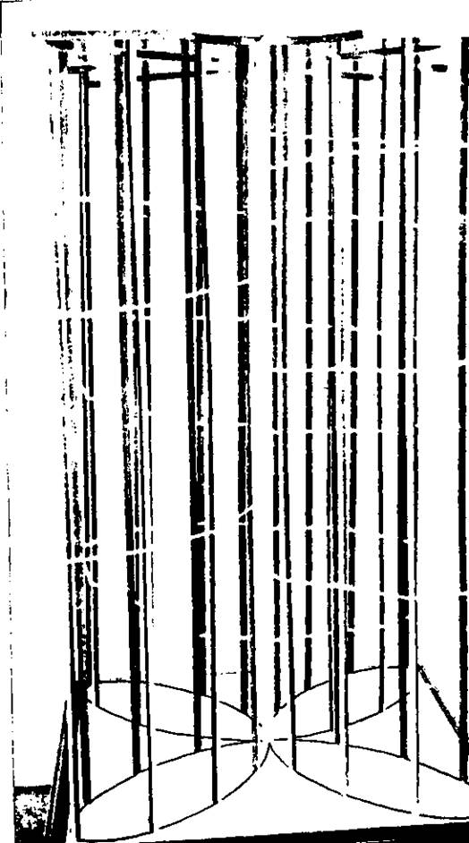
图 14. 四个双线图

第八章
氢族元素
简介
我们现在开始更详细地研究元素，并使用钟摆图，根据元素周期表分类来考虑各组中的原子。
正如已经指出的，Anu族将自己分为七种明确的形式或类型，尽管每个化学原子都被周围物质的球壁所包围，形成了一个影响范围。只有少数例外，它们呈卵形。
Anu 被巧妙地分成了七种类型。通过检查原子的内部结构，我们发现或多或少复杂的群体能够在 E4 级别上独立存在，这些群体可以在 E3 级别上分解成更简单的群体，在 E2 级别上再分解成群体，直到我们得到单个终极物理原子或 Anu。
这些图表只能给出它们所代表的事实的一个非常笼统的概念。它们给出了分组并显示了关系，但要将二维图表转换为三维对象，需要付出很大的想象力。学生应该尝试从图表中想象出这个图形。因此，氢的两个三角形不在一个平面上；圆圈是球体，它们内部的 Anu 在保持彼此相对位置的同时，在三维空间中快速移动。
在看到 Anu 的地方，它们通常排列成中央 Anu 位于四个 Anu 之上，它们的运动表示在方形底座上竖立四个平面三角形的线条，这些三角形在顶点处相交，形成一个方形四面金字塔。
我们发现，Anu 排列的许多组不断重复出现，因此许多原子都拥有相同的结构，就像是构成原子结构的砖块或基本模式。因此，每个原子的组成都可以用这些组成组来表示。
通过这种方式，可以得出给定主族中元素之间的关系以及它们与其他族的相似性。已经设计出一种方法，通过该方法可以将所有元素表示为代数公式，读者可以通过该公式了解原子由其组成族构成的结构。每个组成族都以其出现的第一个元素命名。表示元素的字母后面跟着一个数字，表示该组中 Anu 的数量。因此，氮*气球'变成 N 110，锂尖峰用 Li 63 表示。
当以这种方式分析元素时，我们可以看到它们是如何构建的。在某些情况下，可以使用替代命名法。我们努力选择最能体现关系的组成组。这种方法也用于大型浓缩图表中，如果绘制完整，较重的元素将需要太大的图表
从书末列出的所有元素列表中可以看出，氢、氧、氮和氟的外部形态与其他元素截然不同，但它们包含构成许多其他元素的特征基团。从这个列表中，我们也可以跟踪元素重量依次变化的情况。
图中的每个点代表一个 Anu。封闭的线条表示观察者对形状的印象以及 Anu 的分组。当元素被分解时，这些组将沿着这些线分开，因此这些线具有重要意义，但它们并不作为稳定的墙壁或封闭的薄膜存在，而是标记界限，而不是线条或振动。
应特别注意的是，这些图不是按比例绘制的，因为在给定的空间中不可能进行这样的绘制。与太小的封闭体相比，代表 Anu 的点太大了；按比例绘制意味着在许多平方码的纸张上几乎看不到一个点。
就化学原子而言，无论是从固体、液体还是气体中提取进行研究都无关紧要；原子不会通过改变其状态来改变其组成。
原子越重，其内部排列就越复杂，例如，金原子中含有 3,546 个 Anu，因此排列非常复杂，而氢原子中只有 18 个 Anu，排列简单。
氢族
在钟摆开始摆动之前，我们发现了四种元素：氢、Adyarium、Occultum 和氦。氢是科学界已知的最轻元素。Adyarium 和 Occultum 最早是通过透视观察到的。氦是稀有气体之一，通常与氩有关。然而，它不符合惰性气体的形状，尽管它有一些共同的成分。因此，它与早期较轻的元素归为一类。这四种元素的外形都是卵形的。
原子序数 | Anu 数 | 元素 | 分析
1. | 18 | 氢 | （2H3' + H3）+（3H3）
1a | 36 | Adyarium | 4H3 + 4 Ad6
1b | 54 | Occultum | 2H3+Ad24+Ocl5+Oc9
2. | 72 | 氦 | 2H34-(2H3'+H3)+(3H3)+2Ad24

原子序数1 氢
氢是第一个被研究的化学元素，已在第 1章中讨论过。氢原子由 18 个 Anu 组成，分为 6 组，每组 3 个 Anu，全部包含在椭圆形中。这六个组位于空间中的六个点；构成氢原子一半的三个组中的每一个都通过引力线在空间中相互连接。因此，我们看到两个交错的三角形。图 1 和 15 显示了细节和连接。
没有观察到氢原子成对移动。
1908 年，人们绘制了氢原子的两半，但当时没有记录每组三原子中的 Anu 类型（正或负）。当时人们根据各组原子的总体外观推测所有氢原子都相同。然而，在 1932 年，在对水分子中的两个氢原子进行更详细的检查时，发现了第二种氢原子。
氢原子种类 1由两半组成，一个正极和一个负极。参见图16，可以看到正极的一半或三角形由 5 个正极 Anu 和 4 个负极 Anu 组成，因此正极占优势；而负极的一半或三角形由 5 个负极 Anu 和 4 个正极 Anu 组成，因此负极占优势。
这六组并不完全相同；每组都包含三个 Anu，但其中四组中的三个 Anu 排列成三角形，其余两组中的三个 Anu 排列成一条线。我们为这些小组赋予了识别符号 H3 和 H3'。
在一个大三角形中，所有三个小组的 Anu 都呈三角形，而在另一个大三角形中，三个 Anu 组中的两组呈直线，一组呈三角形。在《神秘化学》第一版中，两个线性三元组显示为每个三角形中各一个。图 2。Leadbeater先生在 1932 年没有 观察到这种变化，而且似乎很少见。常见的变化是上面描述的，如图 16 所示。
氢原子种类 2 的不同之处在于构成原子的正 Anu 和负 Anu 的数量。第一种氢原子共有 9 个正 Anu 和 9 个负 Anu，第二种氢原子共有 10 个正 Anu 和 8 个负 Anu。因此，这种氢原子以正 Anu 为主。图 17。
在水分子 HsO 中，一个氢原子属于第一类，另一个氢原子属于第二类。
氢 = (2H3'+ H3) + (3H3)
6 个 3 Anu 球体 = 18 Anu
重量数18/18= 1.00

氘。在对水电解的观察中，我们观察到了极少数两个氢原子暂时结合的例子。这两个原子属于 1 和 2 类，彼此成直角排列，如图 18 所示。这两个氢原子的重量是普通氢的两倍，这正是氘所需要的。
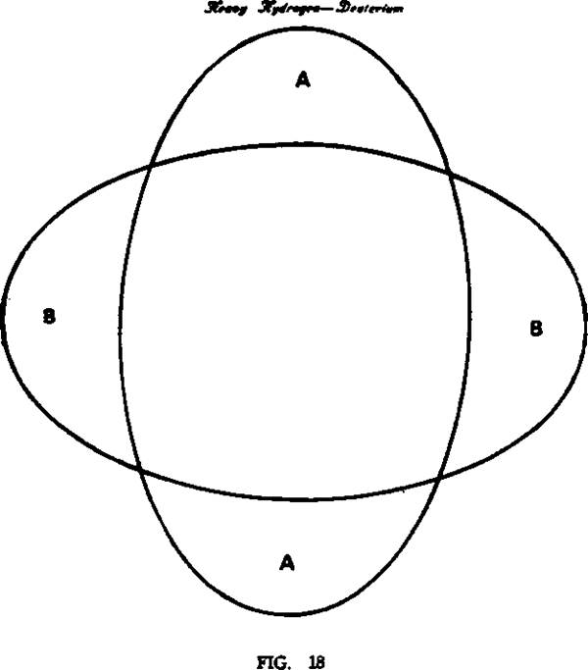

原子序数 1A. ADYARIUM
1932 年 12 月的《神智者》杂志宣布发现了这种原子量为 2（H=I）的极轻气体。原子的外部形状是球形的，由 36 个 Anu 组成。其中 12 个 Anu 分为四组 H3，每组位于四面体的四个角上。与该四面体交错的是第二组，包含四组六个 Anu。图 15。在这里我们遇到了两种经常出现的形式。首先是六个 Anu 组，排列成“雪茄”或细长的六边形或棱柱形。我们将其称为 Ad6。这种形式以极快的速度围绕其纵轴旋转，看起来像两端都削尖的铅笔。它看起来非常连贯，因为正如后面将看到的那样，它的六个 Anu 在 E3 级别上保持彼此连接，即使在 E2 级别上分成三组时，它们也会围绕彼此旋转。
在 Adyarium 中，四个这样的棱柱位于四面体的角上，从而形成更大的群体，这种群体也经常出现，并以 Ad 24 为特征。
可以看出，两组四个物体各自形成四面体，也就是说，当它们在元素的球壁内单独旋转时，它们在空间中的各自位置是由两个交错的四面体的八个角标记出来的。
地表大气中 Adyarium 非常稀少，但在平流层中含量较多。与氢一样，在地球绕太阳运行的过程中，Adyarium 会通过辐射慢慢流失到大气中。但太阳发出的光线一直在结合亚元素，流失的元素会被新元素取代。
由于该元素首次在阿迪亚尔 (Adyar) 通过透视放大技术观察到，因此我们将其命名为 Adyarium。
Adyarium = 4 H3 + 4 Ad6 " Adl2 -|- Ad24
4 H3 = 12 Anu
4 Ad6 = 24 „
总计 = 36 Anu
重量数36/18 = 2.00

原子序数 IB。Occultum
1895 年，人们首次观测到 Occultum，由于它非常轻，成分又非常简单，人们认为它可能是氦，但当时无法获得氦的样本。然而，当 1907 年观测到氦时，人们发现它与之前观测到的物体完全不同，因此 1895 年观测到的气体被称为 Occultum，直到正统科学发现它。
该元素由 54 个 Anu 组成，包含氢和 Adyarium 组。它呈卵形。图 15。
我们在这里遇到了四面体，Ad 24，就像 Adyarium 一样。四面体上方是一个气球状的图形。Oc9，显然是被四面体的吸引力拉成形状的。四面体下方的物体看起来像一卷绳子，包含十五个 Anu，Ocl5。它们排列在一个扁平环中的倾斜圆盘上，力从一个 Anu 的顶部进入，从底部流出到下一个 Anu 的顶部，依此类推，形成一个闭合电路。两个小球体，每个球体包含一个三元组，对于排字员来说，它们就像填充段落——它们似乎保持直立并弹出到需要的位置。
神秘学的成分在黄金和其他元素中重新出现。
Occultum = 2 H3 + Ad 24 + Ocl5 + Oc 9。
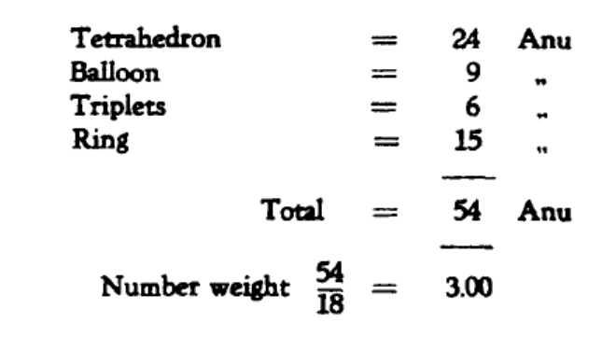

原子序数2 氦
氦的构成与其他惰性气体不同。它由全部氢和相当一部分氢原子组成。它呈卵形，而不是像其他惰性气体那样呈六角星形，因此它被归入这一初步组。图 15 显示，该组中的四种元素密切相关。
氢的两个三角形出现在氦和两个 Ad 24 四面体中。四面体围绕由两个 H3 球体组成的蛋形中心体旋转，三角形绕着自己的轴旋转，同时进行类似的旋转。氦是完全平衡的，也就是说，它似乎是自给自足的；4 个 Ad6 组的正四面体被一个类似的负四面体抵消。氢的正半部分与负半部分相平衡，在所有两组 3 Anu 的中心，正负两组相互满足。
整体呈现出一种迷人的飘逸外观，犹如仙女一般。
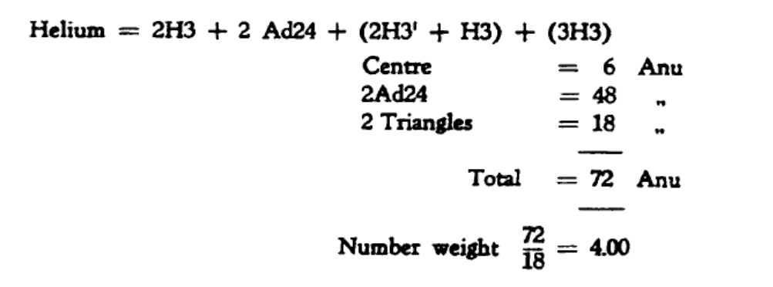

氢族元素的分解
氢
在E4 层面上，气态原子中包含的六个分子瞬间在两个球体内重新排列；两个线性三重态与一个三角三重态结合，保持彼此的相对位置，如果用三条直线连接，将形成一个三角形，每个角都有一个三重态；其余三个三角三重态同样在第二个球体内排列。它们形成了氢的 E4 化合物。
在将这些分子分解至E3 级时，每个球体分裂成两个，两个线性三元组相互连接并释放出它们的三角形同伴。两个三角形三元组同样保持在一起，释放出第三个，因此氢产生了四个 E3 化合物。
在E2层面上，双重三元组之间的联系被打破，它们变成四个独立的群，其中两个群保持线性，但重新排列了它们的内部关系；剩下的两个群是三元组。
最终的解离使所有 Anu 都获得自由。图 16 和 19。

Adyarium的解体
在 E4层，Adyarium 释放了两个四面体 Ad24 和 Adl2。
在 E3级别上，Ad24 产生 4 个六联体、4 个 Ad6、两个正联体和两个负联体；而 Adl2 产生 4 个三联体。
在E2水平上，每个 Ad6 产生两个三联体，总共产生 8 个三联体。
Adl2 中的三元组各自给出一个二元组和一个单位，从而释放出四个二元组和四个单位。
Occultum的解体
四面体Ad24 的作用与E4 层Adyarium 中的作用相同，它与 4Ad6 分离为一个整体，在洞内展平。两个 Ad6 为正极，两个为负极。
进一步分离至 E3 水平时，Ad6 独立分离，呈现出两种类型。这些类型在 E2 水平上又分为三联体。
环Ocl5 变成球体内的环，而气态原子中松散的两个三元组 2H3 进入这个环内。在 E3 层面上，环将两个三元组抛出，它们变成独立的三元组，环分裂成两个，一个是七个 Anu 的密环，另一个是八个 Anu 的双交叉环。
它们再次细分形成 E2 化合物，环产生五重奏和一对，双十字分成两部分。
两个三联体在与 E2 分离时各自放出一个 Anu，并形成两对和两个单位。
气球，Oc9。在 E4 层，气球变成一个球体。在 E3 层，它被分割得很多，各部分的凝聚力很弱。它形成两个三元组，一对和一个单元。在 E2 层，进一步分离后，它们释放出不少于五个独立的 Anu 和两个二元组。
氦的分解
氦由氢、Adyarium 和 Occultum 的成分组成，它会像这些元素一样分解。
在 E4 层，我们发现两个球体，每个球体包含三个三重态，如氢和两个四面体，即 Ad24。此外，还有一个球体，包含两个小球体，即 2 H3。
在 E3 层面上，氢三重态如图 19 所示分裂，两个 Ad24 则如图 20 所示。包含两个 H3 的球体在 E3 层面上释放出两个三重态。
在 E2 层面上，崩解过程如图 19 和 20 所示。

第三章
尖刺族
该族中的所有 11 种元素都出现在钟摆的左侧摆动。它们都是尖峰型，有点类似于图 21 中的锂的图。然而，在大多数情况下，有许多大小相同的尖峰，而不是像锂那样有一个大尖峰和许多较小的花瓣。氟不符合这种类型，因为它的尖峰是相反的。
从钾开始，组成元素组 N 110 成为尖峰辐射的中心。该组所有元素中最引人注目的成分是锂尖峰，即 Li 63。
以 Li 63 和 N 110 为单位，该族元素是如何生成的，可以从图中研究出来。当然，也引入了其他较小的天体，但出现了奇妙的对称性，仿佛一位伟大的几何学家确实是建造者。
尖刺族
原子序数 | Anu数 | 元素 | 中心 | 尖刺
3 | 127 | 锂 | 4 Li 4 | 1 (Li 63) + 8 Ad 6
9 | 340 | 氟 | 2N 110 | 8 (2 Be 4 + H 3' + Li 4)
19 | 701 | 钾 | N110+6 Li 4 | 9（Li 63）
25 | 992 | 锰 | N110 | 14（Li 63）
37 | 1,530 | 铷 | 3N 110 | 16 (Li 63+红 12)
43 | 1,802 | 马祖里姆 | 3N110 | 16 (Li 63 + 马 29 (a 或 b)
55 | 2,376 | 铯 | 4 N 110 | 16 (Li 63 + 2 马 29 a)
61 | 2,640 | 伊利尼姆 | 4 N 110 | 16 (2 Li 63 + B 9 或 II 14)
 | 2,736 | 二、同位素 | 4 N 110 | 16 (2 Li 63 + D 17 或 D 18)
69 | 3,096 | 铥 | 4N110 | 16 (2 Li 63 + TM 40)
73 | 3,368 | 铼 | 4N110 | 16 (2 Li 63 + 雷 57)
87 | 4,006 | 87 | 5N 110 | 16 (3Li63+8727)

原子序数3 。锂

锂的形状引人注目，非常漂亮，它有直立的锥体或穗状物，穗状物的底部有八片辐射状花瓣；还有盘状的支撑物，支撑物的中心是一个球体，穗状物就放在球体上。穗状物绕着轴线快速旋转，带动花瓣一起旋转；盘状物则以同样快的速度沿相反方向旋转。
中央球体包含四个小球体，每个球体有 4 个 Anu。这些球体被标识为 Li4。
尖刺包含两个球体和一个长卵形体；球体中的球体以十字形旋转。卵形体中有五个球体。其中四个球体中的 Anu 排列成四面体。中央球体有一个由三个 Anu 组成的轴，周围是一个由六个 Anu 组成的旋转轮。该家族的所有成员都有这种尖刺，由于它总共包含 63 个 Anu，因此在我们的图表中以及为了参考目的，将其标记为 Li63。
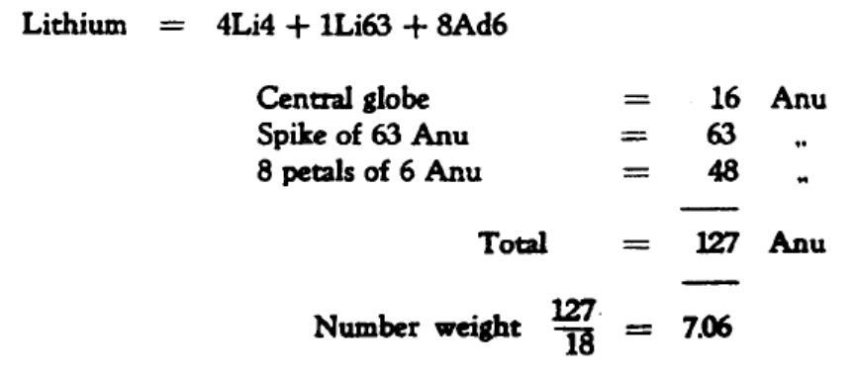
氟
氟是一种非常奇特的物体，就像一个抛射物。8 个尖刺，倒置的漏斗，尖尖的，是这种好战外观的部分原因。
每个穗包含四个小组、三个四分体和一个三分体。
圆柱体由两个球体占据，每个球体含有 110 个 Anu，由于该组首先出现在氮中，因此被标识为 N110。图 22。
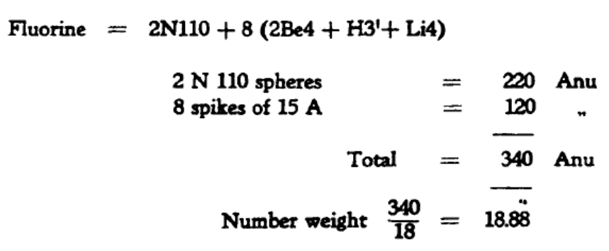

原子序数 19 钾

钾的排列方式与锂相似，只是它有 9 个 Li63 尖刺而不是 1 个尖刺和 8 个花瓣。它的中央球体较大，由一个中央球体组成。N110，周围环绕着 6 个小球体，每个小球体有 4 个 Anu。
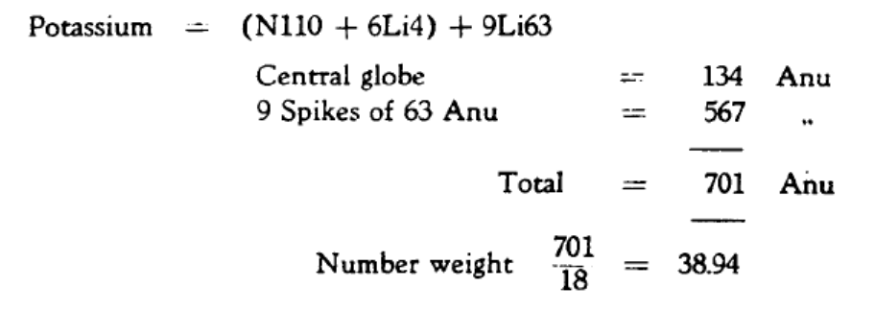
原子序数 25 锰
锰与钾类似，但它由从中央球体N110向外辐射的 14Li63 尖峰组成。
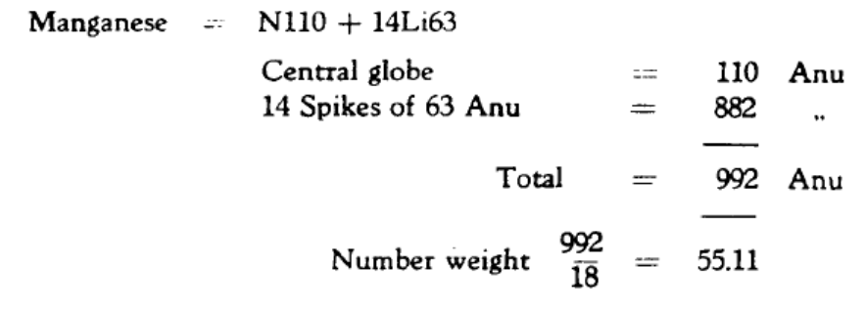
原子序数 37 铷
铷的构造与锰相同，但包含 16 个尖峰。
每个尖峰由 Li63 组和一个较小的卵形体组成，其中包含两个三重态和一个六重态。
铷星的中央球体由三个N110球体组成。
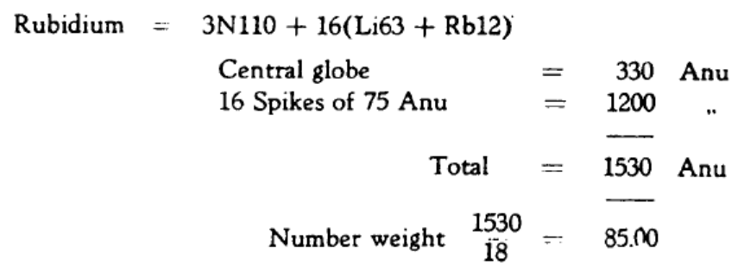

原子序数 43. 马苏里姆
马祖里乌姆于 1909 年通过透视观察被记录下来，并于 1931 年通过光谱发现。它有两种类型，每种类型所含的阿努总数相同。
与铷一样，马苏里姆有 16 个尖峰。 每个尖峰包含 Li63 组和一个卵形体。每个卵形体包含 29 个 Anu。但在不同的原子中，它们的排列方式有所不同，如图 24 所示。
中央球体上有三颗 N110。
钇 = 3N110 + 16 [Li63 4- Ma29 (a 或 b)]
中央地球仪 = 330 Anu
16 个 92 Anu 尖峰 = 1472 „
总计 = 1802 阿努
重量数 1802/18 = 100.11
原子序数 55. 铯
铯在许多方面都与其前身相似。它包含 16 个尖峰，每个尖峰由一个 Li63 和两个较小的 29 Anu 卵形体组成，类似于马祖里的一个变种。
中央球体由四个 N110 组组成。
铯 = 4N110 4- 16 (Li63 4- 2 Ma29a)
中央地球 | = 440 | 阿努
16 个 121 Anu 尖峰 | 1936 | ••
全部的 | = 2376 | 阿努

重量数2376/18=132.00

原子序数61 铱
铱也含有 16 个尖刺， 但每个尖刺包含两个 Li63 基团和一个微小的浮动帽。交替的尖刺分别有 9 个和 14 个 Anu 帽。
中央球体包含四个 N110 组。
铱 = 4N110 + 16（2Li63 4- 11.9 或 11.14）
中央地球  8 个 135 Anu 峰值  8 .. ,. 140 阿努 | 440  1080  1120 | 阿努
全部的 | 2640 | 阿努
,,, • . 2640  數量重量^ | 146.66

铊的同位素
•^ 一个奇怪的事实是，发现了一个 Illinium 原子，它似乎是 Illinium 的一个变体；一个绝对独特的样本，与 Illinium 完全相同，只是两个小帽分别包含 17 个和 18 个 Anu，而不是 9 个和 14 个。\ 这样一来，总数就是 2736 个 Anu，其数字权重为 152。
铱 b 4N110 + 16 (2Li63 + 11.17 或 11.18)
中央地球 |  | •7. | 440 阿努
143 Anu 的 8 个峰值 |  |  | 1144
8 .. „ 144 噢 |  |  | 1152
全部的 |  |  | 第2736章
数量权重 | 2736  18 |  | 152.00
铥

铥是另一种十六尖峰元素。
每个尖峰 由两个 Li63 基团组成，围绕一个较小的 40 Anu 中心柱旋转。该中心柱包含三个卵形体。
中央球体包含四个 N110 组。
^值得注意的是，铥含有的 Anu 数量与 Kalon 的同位素 Meta-Kalon 完全相同。^
铥—— | 4N110+16(2Li63+Tm40)。
 | 中央地球 仪 | 440 阿努
 | 166安的16个尖峰 | 2656
 | 全部的 | 3096 阿努
 | • L 3096 数字权重 — | 172

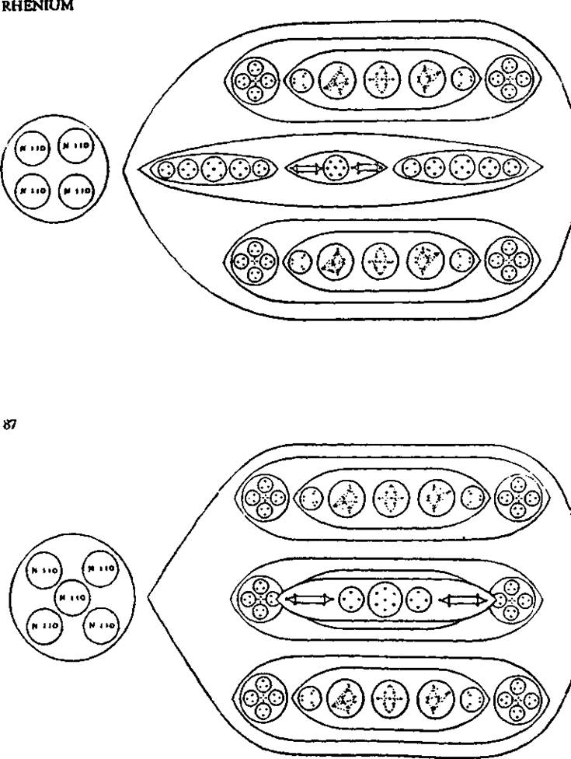

铼于 1922 年被科学分离出来，1931 年才被研究。
它包含 16 个尖刺。每个尖刺 由两个 Li63 基团和一个含有 57 个 Anu 的卵形体组成。
中央球体由四个 N110 组组成。
铼 = 4N110 + 16 (2Li63 + Re57)
中央地球 = 440 Anu
16 个 183 Anu 峰值 = 2928
总计 = 3368 阿努
重量数^= 187.11
原子序数 87。
这种元素的原子序数为87，于1930年被科学界报道。它非常不稳定。
它包含 16 个尖刺，每个尖刺 由三个 Li63 组和第四个卵形体组成，其中含有 27 个 Anu。
中央球体含有 5N110。
87 = 5N110 + 16 (3Li63 + 8727)
中央地球 = 550 Anu
16 个峰值，每个峰值 216 个 Anu = 3456
总计 = 4006 阿努
重量数 = 222.55

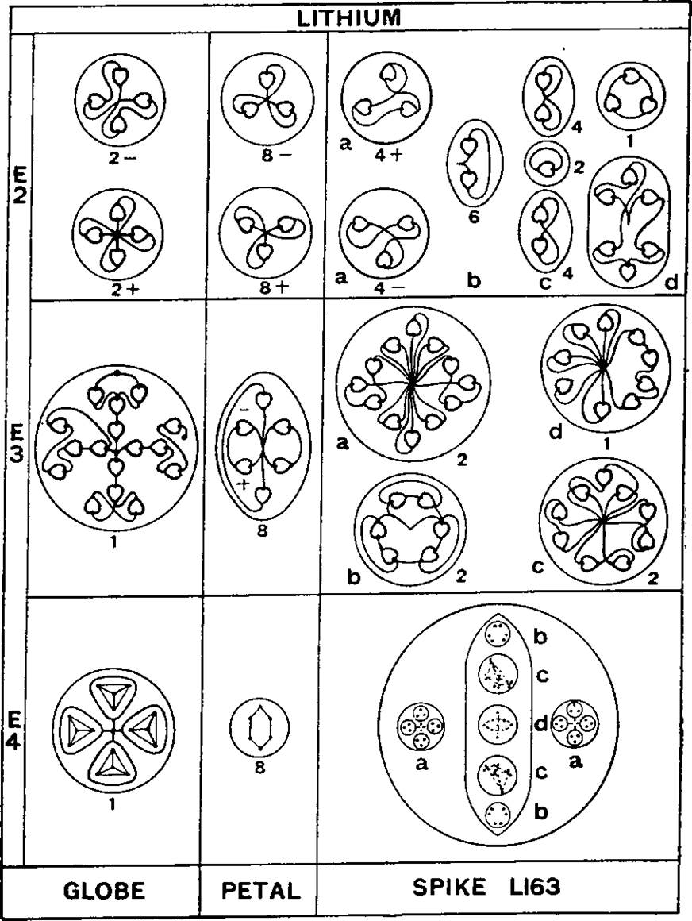
SPIKE
集团成员解体
锂、氟、钾和铷是该组中仅有的被详细讨论的元素。
锂的分解
锂原子首先在 E4 层分裂成一个球形、八个花瓣和一个尖刺。图 27。
地球仪。4Li4。在 E4 层面上，这形成了一个球体，其中包含 16 个 Anu，排列成四个四面体。
在 E3 层面上，这些 Anu 成为一组十六个。
在 E2 级别上，四个四重奏被解放，两个是积极的，两个是消极的。
花瓣。Ad6。该组与 Adyarium 下已处理的 Ad6“雪茄”或棱镜相同。在 E4 级别上，其中八个被解放。
在 E3 级别上，他们给出了正六重奏和负六重奏。
在 E2 层面上，每个六重奏产生两个三重奏，一个正三重奏，一个负三重奏？“”
尖峰。Li63。在 E4 层面上，尖峰重新排列，使卵形体位于中心，小球体位于其左右两侧。
在 E3 层，尖峰分裂成七个体。
（a） 两组，每组12个Anu
（b） 两组，（c）两组，（d）一组，在 E2 水平上进一步分解
每个（a）给出 4 个三元组，4 个正数和 4 个负数。 | 共8组
“ (b) “ 3 个二元组.............................................. | 6 .. | 在所有
,. （c） ,, 4 个二元组和一个单位 . . . | 10 | 在所有
“（d） ”六重奏和三重奏 …… | 2 | 在所有
因此 E2 层的尸体总数为二十六具。

在 El 层面上，所有生物都分裂成单个 Anu。

图28.氟、钾和铷的分解

s

神秘气

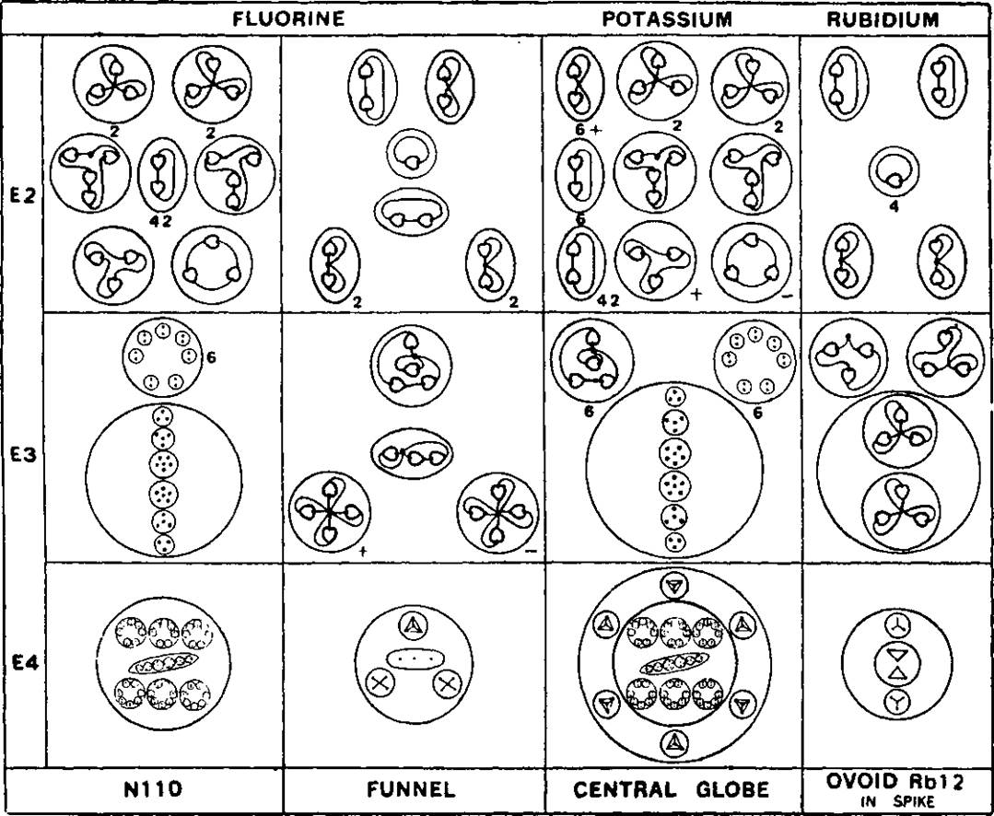

氟、钾和铷的分解
氟
该元件的主体由两个N110基团构成。图28。
在 E4 层，它们独立漂浮。
在 E3 层面上，中央椭圆形成一个球体，而七个二元组的六个球体 N14 被解放出来。
在 E2 层面上，椭圆产生六个三重奏和两个四重奏，每个 N14 产生七个二重奏。
氟漏斗在 E4 层分离并被释放，变成球体。
在 E3 级别，漏斗释放出它们所包含的主体，每个漏斗产生三个四重奏和一个三重奏。
在 E2 级别上形成了七个二元组和一个单元。
钾
在 E4 级别，一个地球仪和九个尖刺被解放。
地球仪。地球仪的中心部分是 N110 群。图 28。
在 E4 层面上，这形成了一个由六个小四面体 6Li4 包围的球体。
在 E3 层，N110 分解为一个球体和六个 N14，如氟下所述，而 Li4 四面体则被释放为四重体。因此，在这一层上释放了十三个物体。
在 E2 层级上，四重奏 Li4 各产生两个二重奏，而 N14 各产生七个二重奏，椭圆形产生六个三重奏和两个四重奏。其中一半为正，一半为负。
尖峰。Li63的尖峰与锂中的尖峰相同，其行为如该元素所示。图 27。
铷
铷在 E4 层上产生 16 个尖峰和 3 个 N110。
地球仪。中央地球仪有三块 N110。每块 N110 都在 E4 层上被解放，其解体过程与前面的元素一样。图 27、28。
尖峰。尖峰比锂的尖峰更复杂，因为它们含有额外的卵形 Rbl2。如图 27 所示，尖峰中的 Li63 基团形成球体，并且在所有层面上的行为都与锂相同。卵形 Rbl2 的形状有些不寻常。
在 E4 层面上，六重奏的三角形相互旋转。
在 E3 层面上，卵形体产生两个三重奏和一个具有两个不同三重奏的六重奏。
在 E2 级别，三元组产生二元组和单位。

图 29 以简明形式显示了尖峰组的所有元素。可以很容易地观察到关系以及每个原子由几个成分构成的方式。

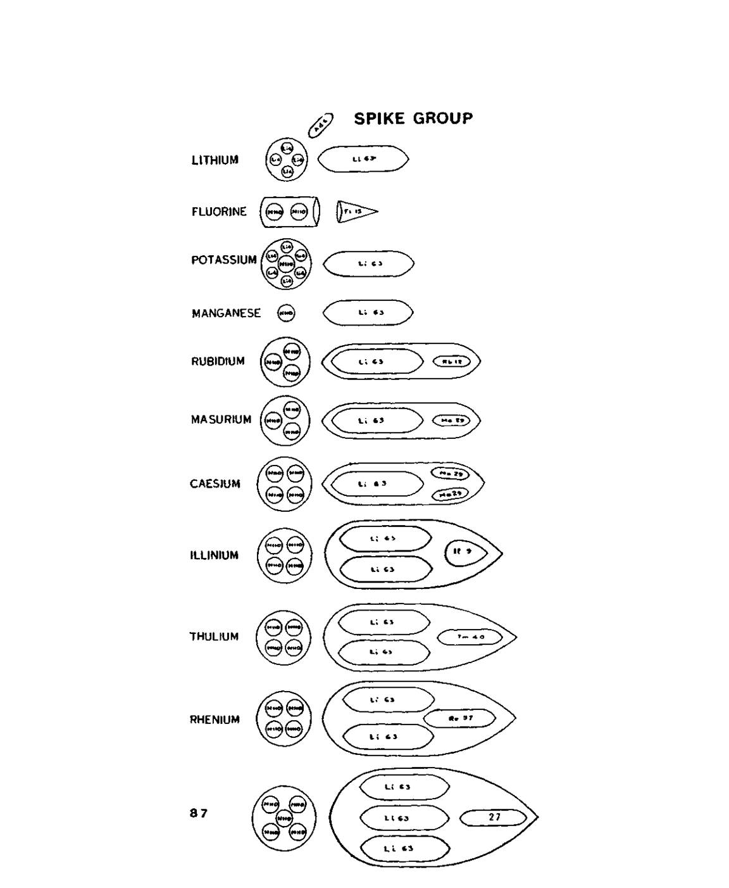
图 29

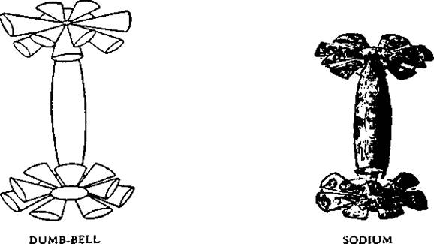

图 30. 哑铃组的类型

第四章
哑铃组
该组中的十个元素都属于同一类型。具体类型可以从图 30 中看出；其总体形状被称为哑铃，这是描述这些元素的最佳词语。每个哑铃由以下部分组成：
1. 连杆。
2. 上部或头部由十二个漏斗组成，围绕中央球体旋转。十二个漏斗从球体向外辐射，交替指向上方或下方。
3. 下部完全相同，由十二个漏斗组成，从相似的球体向外辐射。
每个元素都被球体壁包围。
这些元素出现在钟摆图中心线的右侧。它们的特征价数是 1。
在图中我们给出了连杆、球体和一个漏斗。可以看出，在这里，就像在尖峰组中一样，我们发现了许多元素中内置的某些特征组。
五种元素中的连接杆是相同的，我们给这组元素赋予了独特的名称 CL 19。四种元素中的连接杆尺寸不断增大。Occultum 原子的成分经常出现在钐、铒、金和 85 中。在连接杆中，只要有两根柱子，例如在钐中，它们就会垂直地围绕一个共同的中心旋转。当有三根柱子时，例如在铒中，它们会围绕一个中心旋转，该中心就是连接杆 CL19，三根柱子位于三角形的角上。当有四根柱子时，例如在 85 中，它们会围绕一个共同的中心旋转，该中心位于正方形的角上。金的连接杆是个例外，因为它没有柱子。
随着重量的增加，球体的尺寸也逐渐增大。分析显示了这些球体是如何形成的。
漏斗的尺寸也增大了。一个非常重要的组，CL25。出现在从氯开始的所有元素中。
我们观察到一种同位素，即氯同位素。

哑铃组
原子Anu数 | 元件 杆.球形 漏斗
11418 ​  17,639 ​  29 1,139  35 1,439  47 1,945  53 2287  62 2,794  68 3,029  79 3.546  85 3,978 | 钠 Nal4· 2NalO· 24（Nal6）  氯 CL19 2NalO 24 (Nal6+N9) - 24 C125  铜 CL19 2 (2Be4+2Ad6) 24(CL25+2B5+Cul0)  溴 CL19 2 (Be4+2H3+2N2) 24(C125+3Gell)  银 CL19 2 (m-Ne5 + 2H3+2N2) 24 (C125+3Gell+Ag21)  碘 C1.19 2 (3Be4+2H3) 24 (CL25+3Gell+51.7)  钐（2Sm84 + 4Sm66） 2Sml01 24（C125+4Gell + Ag21）  铒（CL19+3Sm84+6Sm66） 2Sml01 24（CL25+4Gell+Ag21）  金 （4Sm84+16Au33-Au864）2（Sml01+2Au38） 24（C125+4Gell+Fe28）  85 Au864 2(Sml01+2Au38) 24(CL25+2+4.85.15+Fe28)

钠
钠是哑铃组中最简单的一种。它由一根中央杆（哑铃杆）组成，杆的两端各有一个球体，球体上向外辐射出十二个漏斗。杆。杆由十四个 Anu 组成，排列成三个球体，每个球体分别有四个、六个和四个 Anu。
球体。漏斗状的球体由两个同心球组成。内圈有四个 Anu，外圈有六个 Anu。
漏斗。每个漏斗都有四个封闭的主体，主要由二元体组成，如图 31 所示。
钠 = Nal4 + 2 NalO + 24 Nal6。
连杆 | = 14 | 阿努
上部，12 个漏斗，每个漏斗 16 个 | = 192
中央地球 | = 10
下部。12 个漏斗，每个漏斗 16 个 | 192
中央地球 | = 10
全部的 | = 418 | 阿努
⁴¹⁸  數量重量^ | = 2322

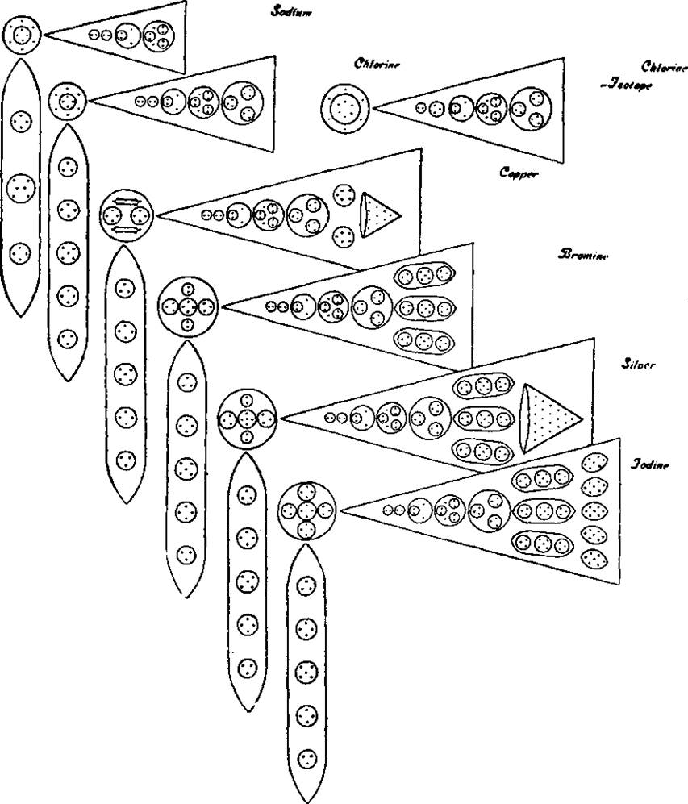
图 31. 钠、氯、铜、溴、银、碘

原子序数 17 氯
氯含有该组中使用的一些基本模式。图 31。
棒状元素。在棒状元素中，我们发现了五个小球的排列，分别包含三个、四个、五个、四个和三个 Anu。这构成了特征组 C1.19，该组的许多元素中也出现了该特征组。
地球仪。地球仪和钠里的一样。
漏斗。漏斗呈等腰三角形，形状扁平，结构有些复杂，与钠中的漏斗相同，不同之处在于增加了一个包含九个 Anu 的球体。整个漏斗形成特征组 Cl,25，该组中的所有后续元素中都有该特征组。
这些密切的相似性表明这些元素之间存在某种真实的关系。
氯 = CL19 + 2NalO + 24C125。
连杆 = 19阿努
上部，12 个漏斗，每个漏斗 25 Anu = 300
中央地球 = 10
下部，12 个漏斗，每个漏斗 25 Anu = 300
中央地球 = 10
总计 = 639 阿努
数字权重 = 35.50
氯的同位素
这是专门在海水中寻找并发现的。不同之处在于，24 个漏斗中各加了一个 Anu，而漏斗围绕的两个球体中各加了两个 Anu。氯漏斗由五个球体组成，分别包含 2、2、4、8 和 9 个 Anu。在同位素中，排列为 2、3、4、8 和 9。每个氯中心球体包含十个 Anu，内球体包含四个 Anu，外球体包含六个 Anu。在同位素中，中心球体包含十二个 Anu，内球体包含六个 Anu，位于八面体的尖端，外球体包含六个 Anu。图 31。
该同位素比普通的氯少见。虽然没有对氯和其同位素之间的差异进行彻底调查，但给人的印象是该同位素比氯更正。氯a = CL19 + 2 (NalO + 2) + 24 CL26
连杆 = 19 阿努
上部，12 个漏斗，每个漏斗 26 个 Anu = 312
中央地球 = 12 ,。
下部，12 个漏斗，每个漏斗 26 个 Anu = 312
中央地球 = ' 12

原子序数 29. 铜
棒。铜中的连接棒与氯（CL 19）中的连接棒完全相同。球体。中央球体包含两个由四个 Anu 组成的球体和一个包含六个 Anu 的棱柱形组。这是 Ad6 组，是最常见的组成组之一。
漏斗。漏斗的主要部分是氯，C125。漏斗还包含其他物体，特别是包含十个 Anu 的三角锥。这种由不同数量的 Anu 构成的锥体出现在其他元素中，例如金。铁和铂。还有两个五重奏，2B5。图 31。
铜 = C1.19 + 2 (2Be4 + 2Ad6) + 24 (C125 + 2B5 4- CulO) 连杆 = 19 Anu
上部，12 个漏斗，每个漏斗 45 Anu = 540 „
中央球体 — 20 英寸
下部，12个漏斗，每个漏斗45个阿努 —540 “
中央地球= 20 .，
总计 = 1139 阿努
重量数 = 6328
原子序数 35 溴
棒。在溴中，连接棒保持不变，即 CL19。球体。 球体似乎是由氯形成的。添加了两对 Anu，并通过拉近并减少三元组对的摆动来实现重新排列，从而为新来者腾出空间。
漏斗。每个漏斗由 C1.25 和三个额外的 Gell 组组成，Gell 呈卵形，每个组包含 11 个 Anu。因此，在不影响形状的情况下添加了 33 个 Anu。Anu 的总数在这里增加到 1,439。图 31。
在这些研究中，我们一次又一次地想起了廷德尔对水晶建造的迷人描述，以及他对在其中忙碌的小巧匠人的想象。确实有这样的建造者，他们的设备的独创性和有效性令人赏心悦目。神智学家称他们为自然精灵，并经常使用中世纪术语元素。与元素有关的生物确实是他们，甚至与化学元素有关。
溴 = C1.19 4- 2 (Be4 4- 2H3 + 2N2) + 24(C125 + 3Gell) 连杆 = 19 Anu
上部，12 个漏斗，每个漏斗 58 Anu = 696 „
中央地球 = 14 „
下部，12 个漏斗，每个漏斗 58 Anu = 696 “
中央地球 = 14 „

原子序数 47. SIT .VER
连杆。银色的连杆是 C1.19。
地球仪。地球仪与 Bromine 中的地球仪类似，只是中央的小球体上有五个 Anu，而不是四个。
漏斗。漏斗包含 C125 和三个 Gell，就像溴一样，但它添加了一个三角形的 21 个 Anu 组。在这方面，它类似于铜和其他金属。图 31。银 - C1.19 + 2 (m-Ne5 + 2H3 + 2N2) + 24 (C1.25 + 3 Gell + Ag21)
连杆— 19 Anu ​
上部， 12个漏斗 79 个Anu - 948个
中央地球 15
下部， 12个漏斗 ， 79个Anu — 948
中央地球仪 ——15
总计 1945 阿努
重量数₌ 108.06
原子序数，53， 碘
连杆。连杆是CL19。
地球仪。中央的地球仪上有三块四重奏和两块三重奏。
漏斗。漏斗包含 CL25 和三个 Gell，如溴中所示，并添加五个卵形体，1.7，每个卵形体包含七个 Anu。图 31。
碘 = C1.19 + 2 (3Be4 + 2H3) + 24 (C1.25 + 3Gell + 5 1.7)
连杆 - - | 19 | 阿努
上部，12 个漏斗，每个漏斗 93 Anu = | 1116
中央地球 = | 18
下部，12 个漏斗，每个漏斗 93 Anu = | 1116 | *»
中央地球 〜 | 18 | »»
总计 = | 2287 | 阿努
重量数 = 127.06

哑铃组
钐
该元素似乎是银和金之间的中间阶段。图 32。
棒。连接棒尚处于萌芽阶段，因为它没有在金中如此壮观的奇妙太阳系。它已经进化出奇特的形式。Sm84，带有四个绳状环，Oc. 15.. 借用自 Occultum。这些 Sm84 组中有两个出现在钐中，四个出现在金中。Au33 组也源自 Occultum，它们围绕金棒的中心球旋转，出现在这种元素中，但奇怪的是，它们被加倍了。
这根权杖总共包含六个物体，形成两根柱子，围绕一个共同的中心旋转。仔细检查后会发现，这根权杖是由八个 Occultum 原子的成分构成的。
球体。哑铃顶部和底部的球体现在变成了一个复杂的物体，可以将其区分为 SmlOl。每个球体由五个 Anu 组成的中央小球体组成，周围环绕着六个二元组。这些二元组又被十二个 L7 组环绕。
漏斗。漏斗与银漏斗相同，只是 CL25 略有重新排列，并且 Gell 有四个而不是三个。它包含三角形主体，其中含有 21Anu、Ag21。
有理由相信这种元素就是柏拉图所描述的亚特兰蒂斯人的金铜矿。如果是这样，那么它的存在量可能比目前已知的要大得多。
钐被认为是稀土元素之一，化学家们还未确定如何在元素周期表中为这些元素分配最佳位置。可以看出，本书中建议的排列方式，以及特征形状序列的确认，给出了所有这些元素自然归入各个组的方案。
钐——（2Sm84 4- 4Sm66）+ 2Sml01 + 24（C125 -|- 4Gell 4- Ag21）
连杆 == 432 Anu
上部。12 个漏斗，每个 90 Anu = 1080
中央地球仪 -101
下部。12 个漏斗，每个 90 Anu — 1080
中央地球 = 101
总计 = 2794 阿努
重量数 = 15522
io

铒
杆。连接杆遵循钐的模式，但它包含三列而不是两列，这些列包含十二个 Occultum 原子的成分。此外，还有 C1.19 组，它在早期元素中作为连接杆出现。这三列位于三角形的角上，围绕 Cl. 19 旋转。
球体。球体是构成钐球体的SmlOl群。
漏斗。漏斗与钐的漏斗相同。图 32。
（C1.19 + 3Sm84 + 6Sm66）+ 2Sml01 + 24（CL25 + 4 格尔-r Ag21）
连杆 | = 667 | 阿努
上部，12 个漏斗，每个 90 Anu | = 1080
中央地球 | = 101
下部，12 个漏斗，每个 90 Anu | = 1080
中央地球 | = 101 | ««
全部的 | = 3029 | 阿努

3029
重量数-jg- = 168.27

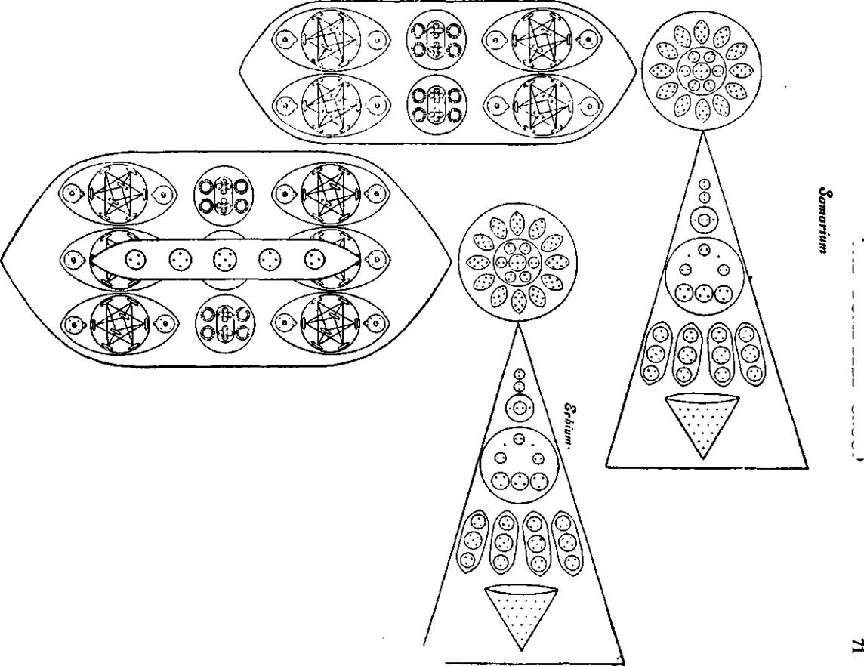

金子
黄金是如此复杂，以至于很难在这颗细长的蛋中识别出熟悉的哑铃，但当我们检查它时，特征性的组合就会出现。蛋是巨大膨胀的连接杆，上下漏斗及其中央球体是从卵形辐射出来的杏仁状突起。每个杏仁周围都有一个阴影漏斗（图中未画出），杏仁内是漏斗图中所示的物体集合。图 30 和 33。
棒。棒包含四个基团，Sm84 位于中心，周围环绕着十六个 Au33 基团。这十六个基团排列在两个相互倾斜的平面上。整个棒由十六个 Occultum 原子的成分制成。
球体。此处的中央球体呈卵形，由一个球体（如钐，SmlOl）和两个新球体（Au38）组成。
漏斗。漏斗与钐和铒的漏斗完全相同，只是三角形主体有 28 个 Anu，与铁一样。
金 = (4Sm84 + 16Au33) + 2 (SmlOl + 2Au38) + 24 (CL25 +•4Gell + Fe28)。
连杆 = 864 Anu
上部，12 个漏斗，每个漏斗 97 个 Anu = 1164
中央地球仪 — 177
下部，12个漏斗，每个 97个 Anu — 1164
中央地球 = 177
总计 = 3546 阿努
3546
数量重量^g ⁻ — 197.00

哑铃组
9»U

图 33. 黄金

10

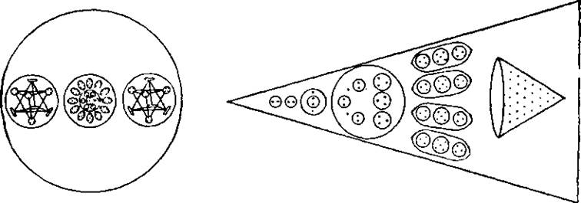

85
该元素遵循钐和铒的模式。图 32 和 34。
棒。棒非常大，像金棒一样，包含十六个 Occultum 原子的成分。然而，在第 85 号中，这些组像在钐中一样排列成列，尽管这里有四列而不是两列。四列排列在一个正方形的角落，围绕中心旋转。
地球仪。地球仪为金质，内含一颗 SmlOI 球体和两颗 Au38 球体。
漏斗。漏斗与黄金漏斗类似，但多出了 18 个 Anu。首先，将两个 Anu 添加到 C1.25 单元，两个上部二元组变成三元组。然后，我们将四个 Gell 组替换为两个四个 Anu 球和一个七个 Anu 球组成的组。因此，我们有四组十五个 Anu，而不是四组十一个。Fe28 锥体位于漏斗口。
85 = Au864 4- 2 (SmlOI + 2 Au38) + 24 (Cl. 25+2 + 4. 85. 15 + Fe28)
连杆 = 864 Anu
上部， 12 个漏斗，每个漏斗 115 Anu = 1380
中央地球 = 177
下部， 12 个漏斗，每个 115 Anu - 1380 „
中央地球 = 177
总计 = 3978 阿努

第五名。
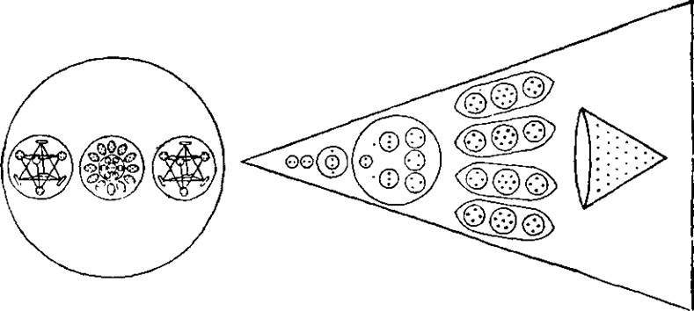

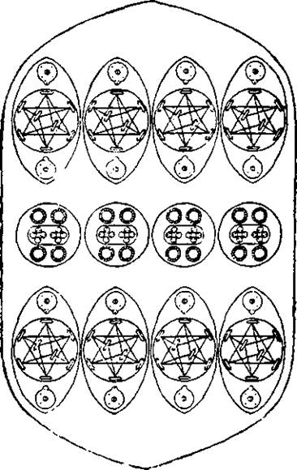
图 34. 第 85 号

钠

图35.钠的分解

神秘学

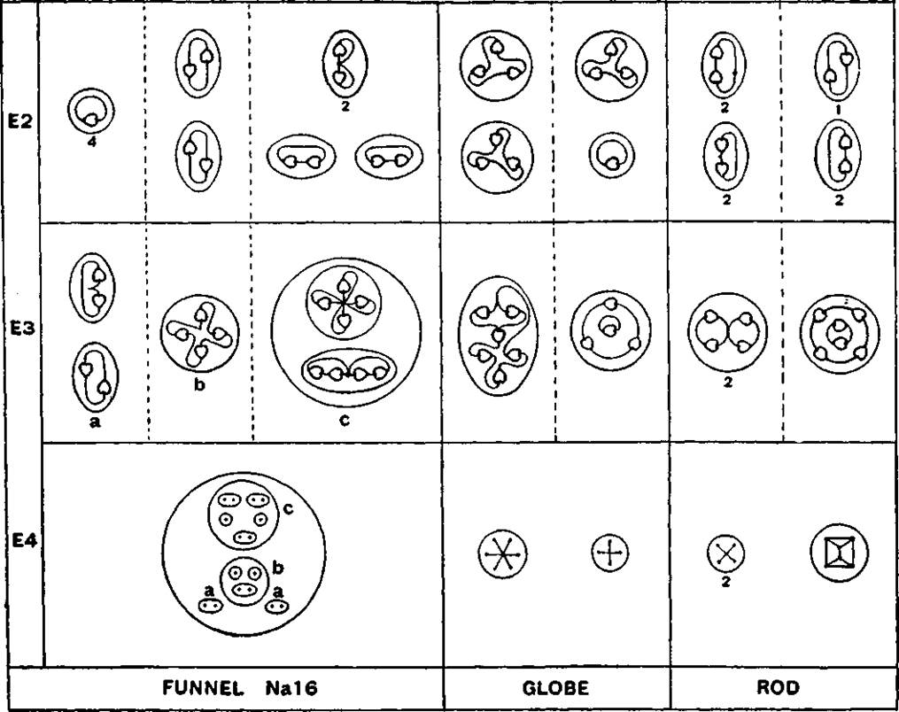

哑铃集团的解体
钠
钠给出了整个族群衰变的基本模式。图 35。当钠从气态释放出来时，它分裂成 31 个粒子；二十四个独立的漏斗，四个粒子来自两个球体，三个粒子来自连接杆，每个粒子的内容或多或少都很复杂。
漏斗。在 E4 级别上，每个漏斗变成一个包含四个物体（2a、lb和 1c）的球体。
在 E3 层面上，两个二元组变得 完全独立，而在 E2 层面上，四个 Anu 彼此分离，并在独立的孤独中旋转。
b组的内容联合成一个四重奏，在 E2 层面上，产生两个二重奏。
组c的内容在 E3 层面上重新排列，在共同的球体内形成两个四元组。在 E2 层面上，球体产生四个二元组。
球体。每个球体在 E4 层产生一个六重奏和一个四重奏。在 E3 层，六重奏的六个 Anu 围绕一个共同的中心旋转，分成两个三重奏，为在 E2 层完全分离做准备。
四重奏是一个旋转的十字形，每个点都有一个 Anu，在 E3 水平上变为四重奏，其中三个 Anu 围绕第四个 Anu 旋转。在 E2 状态下，中心 Anu 被释放，从而形成三重奏和一个单元。
杆。在 E4 层，杆释放出两个四重奏和一个形状奇特的六重奏。从杆中释放出来的每个四重奏都显示四个 Anu 围绕一个共同的中心旋转，外观与球体中的四重奏完全相似。但内在关系一定存在一些差异，因为在 E3 状态下，它们的行为不同。来自杆的四重奏重新排列成两对，并在 E2 层上分成两个二重奏。
六重奏是一个四面金字塔，其顶点有两个紧密相连的 Anu。它们仍然相互依附，相互旋转，形成一个 E3 体，周围环绕着四个 Anu。进一步分解到 E2 层时，这会导致三个二重奏。

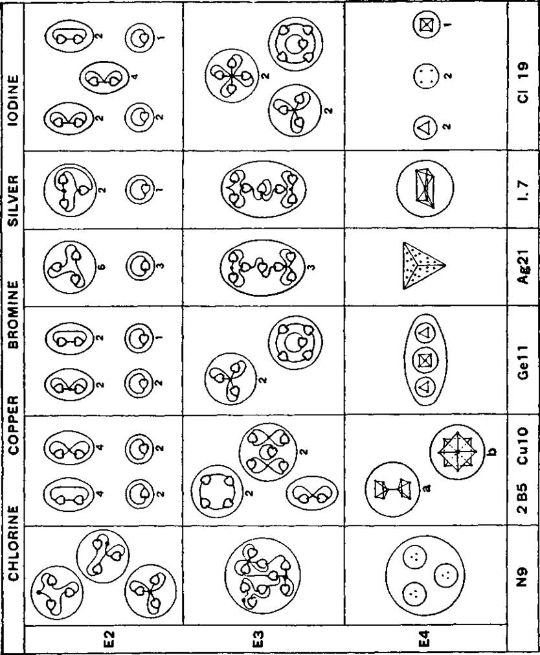

氯的分解
漏斗。在 E4 层，24 个漏斗 C1.25 形成球体，钠也是如此。较小的附加球体 N9 包含三组三个 Anu，仍位于这个漏斗球体中。图 35 和 36。
球体。这些球体与钠的球体完全相同，并且以相同的方式分解。图 35。
杆。连接杆 C1.19 是许多元素所共有的。图 36。在 E4 层，它释放出 5 个物体，两个三重体、两个四重体和一个五重体，后者呈四面金字塔形。在 E3 层，我们发现了两个三重体和两个四重体。五重体变成了一个由 4 个 Anu 组成的环，围绕一个中心单元旋转。在 E2 层，这些进一步分解，产生 8 个二重体和 3 个单元。
铜的分解
漏斗。铜中的每个漏斗都包含一个下部，与氯 C1.25 的漏斗相同。如图 35 和 36 所示，该下部会分解。漏斗的上部为我们提供了新类型，即两个十个 Anu 的球体。这些球体中的 Anu 排列奇特。一个球体a由两个方形金字塔 2B5 组成，它们旋转以在顶点处相遇。它分裂成两个四重环；以及 E3 层上的一个二重。在 E2 层上，它形成 4 个二重和 2 个单位。球体b也包含两个四面金字塔，但它们的底部接触并相互成直角；第二个顶点在图中看不到，因为它位于第一个顶点的正下方。金字塔分离为 E3 体，Anu 呈现所示的特殊排列。在 E2 层上，它们分裂成四对和两个单位。
球体。图 37。每个球体包含两个球体，每个球体由 4 个 Anu 和两个 Ad6 组组成。球体在 E4 层上被释放，但不会分裂。在 E3 层上，它形成两个四重奏和两个六重奏。
在 E2 层，我们发现 8 个较小的天体、4 个三元组和 4 个二元组。
棒状。CL19像在氯中一样分解。图 36。

图 37. 铜、溴、银、碘球的分解

神秘学

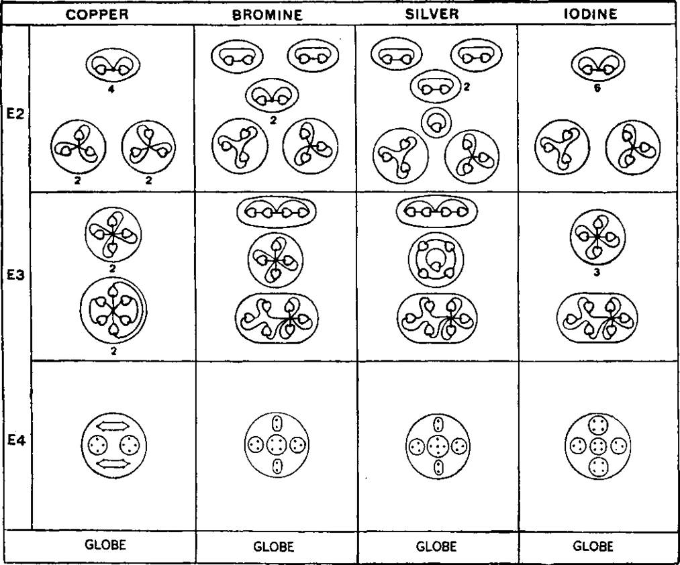

溴的分解
漏斗。溴的漏斗作用类似于氯的漏斗（图 36）。但是，有三个额外的卵形体，Gell，每个卵形体包含两个三重体和一个五重体。这个卵形体如图 36 所示，在 E3 层上，有两个三重体和一个由四个 Anu 组成的环，中间还有一个。在 E2 层上，我们发现了四个二重体和两个单位。
球体。球体在 E4 层上被释放。图 37。四重奏和两个三重奏在垂直于纸张的平面上旋转，两个二重奏在与此平面成直角的平面上旋转。
在 E3 层，两个二重奏一起形成一个线性四重奏。中央四重奏形成一个旋转十字，两个三重奏形成一个六重奏。
在 E2 层面上，这些分离为四个二元组和两个三元组。
棒状。C1.19与氯一样分解。图 36。
银的分解
漏斗。银的漏斗与溴的漏斗非常相似。在 E4 层，我们发现了氯的球形漏斗。图 36 和 37。然后我们来到三个卵形体，Gell，每个都包含两个三重体和一个五重体。它们的分解显示在溴下。图 36。最后，我们在漏斗的顶点找到了三角形体 Ag21。在 E4 层，这形成了三个顶点相连的三角形，实际上是一个四面体，其中第四个面上没有分布 Anu。在 E3 层，这三个面分开并形成三个七重体。在 E2 层，每个七重体形成两个三重体和一个单位。
球体。这些球体在 E4 层被释放。图 37。每个球体包含两个三重球体和两个二重球体，它们围绕中心的五个球体组旋转。五重球体和两个三重球体在垂直于纸张的平面内旋转，两个二重球体在与纸张成直角的平面内旋转。五重球体是一个四面金字塔，底座为方形。
在分解到 E3 层时，它们形成一个线性四重奏、一个六重奏和一个由五个 Anu 组成的体。在 E2 层，它们分解成两个三重奏、四个二重奏和一个单位，如图 37 所示。
棒。棒的行为与在氯气中的行为相同。
碘的分解
漏斗。这些漏斗类似于溴的漏斗，每个漏斗的顶部增加了 5 个卵形体，5.L7。漏斗的分解如图 36、37 所示。漏斗的下部与氯的作用相同，3 个卵形体 Gell 与溴的作用相同。在 E4 水平上，当漏斗被抛出时，卵形体 1.7 变成球体，球体内显示出晶体形式。Anu 排列成具有共同顶点的两个四面体，这种关系在 E3 体（七重体）中得以维持。后者在 E2 水平上分解成两个三重体和一个单元。图 36。
球体。球体与 Bromine 的球体相似，只是它们在 E4 层上各自包含两个四重奏，而不是两个二重奏。这些球体在 E3 层上像往常一样分解，形成三个四重奏和一个六重奏，就像 Bromine 一样。在 E2 层上，我们得到两个三重奏和六个二重奏。
棒状物。棒状物与氯中的棒状物相似，并且以相同的方式解离。
11

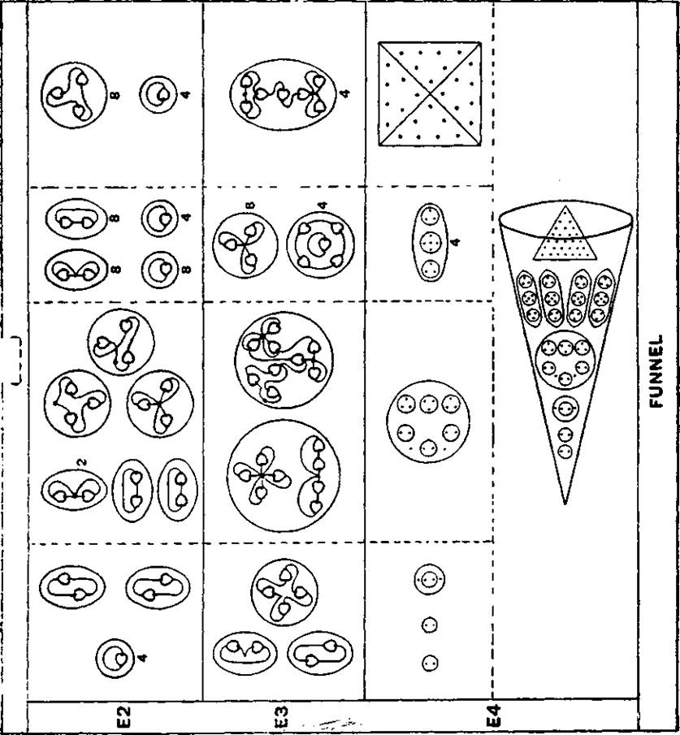

黄金的瓦解
漏斗。图 38。在 E4 层，2× 4 漏斗首先分离为完整的漏斗，但这种情况不会持续。漏斗的运动发生变化，最终不复存在，释放出其中的内容物。
因此，在 E4 级的第二阶段，每个漏斗释放出九个独立的天体。整个排列与银的排列非常相似，我们在这里也发现了一个四面金字塔，但它包含 28 个 Anu，而不是 21 个，与铁中的 Anu 类似。
在 E3 和 E2 水平上，所有这些都分解成我们已经熟悉的氯、溴和银的简单物体。
球体。图 39。每个球体包含三个物体，SmlOl 和 2 Au38，它们首先在 E4 水平上释放
SmlOl 在 E4 级第二阶段产出 13 具尸体。
12 个七重星体形成棱柱体，就像碘星体一样，并在 E3 和 E2 层面上遵循相同的路线。中央主体是一个四面金字塔，有六个附属物，在 E4 层面上仍是一个单元。在 E3 层面上，我们发现这些六对星体围绕着一个四重星环旋转，中间有一个 Anu；而在 E2 层面上，这些二重星体独立离开，环破裂。
在 Au38 中，四面体 Ad24 按照图示的路线运行，在 E3 水平上分裂成六个正组和负组，在 E2 水平上分裂成三重态。
Au38 中的另一个四面体在 E3 水平上释放出两个四重态和两个三重态，从而产生六个二重态和两个单元态作为 E2 化合物。
杆。图 40。在第一阶段，中央斜面上的 16 个 Au33 体脱离，中央球体及其包含的四个球体 Sm84 保持不变。但这不是永久的。
在 E4 的第二阶段，十六个 Au33 分成两组，并在 E3 层上分解，就像 Adyarum 和 Occultum 中一样。雪茄，Ad6，形成四个六重奏，两个负六重奏和两个正六重奏。在 E2 层上，它们形成 8 个三重奏。
气球 Oc9 在 E4 上给出了一个重新排列的 Anu 体，在 E3 层上给出了两个三元组、一个二元组和一个单个 Anu。在 E2 层上我们发现了五个单个 Anu 和两个二元组。
球体 Sm84 在 E4 的第二阶段形成了四个含 15 Anu 的环和一个含 24 Anu 的卵形体。
在 E3 层面上，每个环分别形成 7 个和 8 个 Anu 粒子。在 E2 层面上，它们形成一个五重奏、两个四重奏和一个二重奏。
中央的卵形体及其所包含的两个体在 E3 层上分解成八个三角形，在 E2 层上每个三角形分解成一个二元组和一个单位。
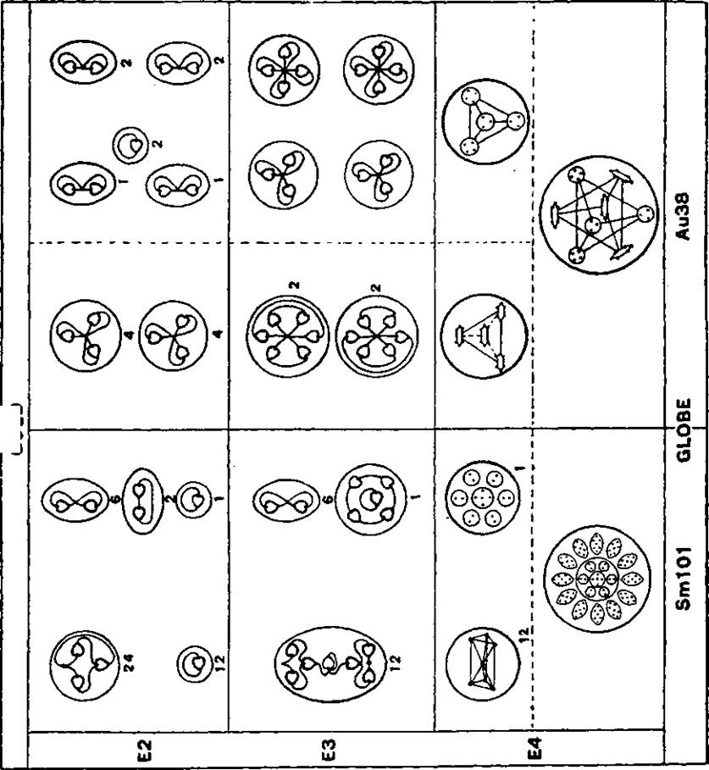

金子

>w 赢了 Mm

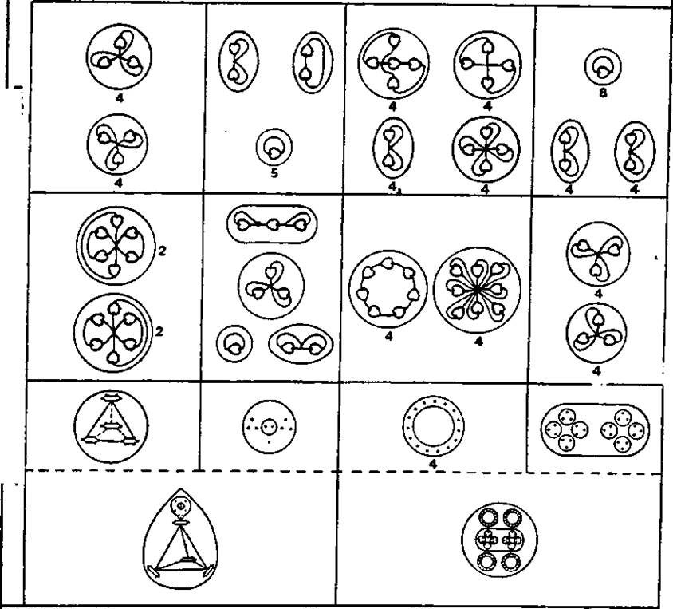

Au33 棒 Sm84

41 以浓缩形式显示了哑铃组，从中可以研究该组。

钠

金子

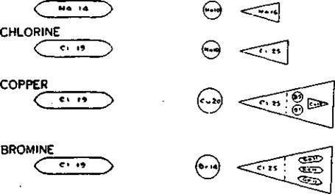

I II. 42. HTl^ OI I HI I 1.1 RAHEDROX uROLT

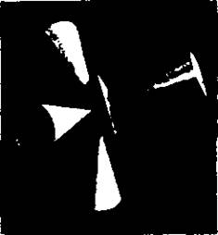

第五章
四面体组 A
该组中的十二个元素位于钟摆在中心线左侧的摆动上。
它们都是四面体，只有氧元素除外，它是卵形的。它们的特征价数是 2。每个元素都有四个漏斗，其中两个是正的，两个是负的。最后两个元素增加了 4 个指向四面体角的尖峰。图 42。
随着研究的深入，我们将发现重复是多么的连续，大自然如何利用有限的基本方法，通过各种组合创造出无限多样的形式。
原子序数 | Anu数 | 元素 | 中心 | 4 个漏斗 | 4 尖刺
4 | 164 | 铍 | Be4 | 4（比利时）
8 | 290 | 氧 | （55N2 +5.0.7）  + (55N2+5.0.7) |  | —
20 | 720 | 钙 | (8Li4+8Ad6)=Ca80 | 4（Ca45+Ca70+Ca45）=4Cal60
24 | 936 | 铬 | （8N6+8Ad6） | 4（卡路里60+2铬25）
三十八 | 1,568 | 锶 | （8B5+8J.7）=Sr96 | 4(2Cal60+2Sr24) | —
四十二 | 1,746 | 钼 | （氮气+锶96） | 4（2卡路里60+2运动46）
56 | 2.455 | 钡 | （碘.7+锶96） | 4 (2Cal60+2Mo46+Ba33+Li63b+Ba80)
60 | 2,575 | 钕 | （Ce667） | 4 (2Cal60+2Mo46+Nd65)
70 | 3,131 | 镱 | （Yb651） | 4 (2Cal60+2Mo46+Cal60+Yb48)=4Yb620
74 | 3,299 | 钨 | （卢819） | 4（Yb620） | —
88 | 4,087 | 镭 | （卢819） | 4（3卡路里60+3运动46） | 4 (3Li63+CulO)
92 | 4,267 | 铀 | （卢819） | 4(3卡路里60+3运动46) | 4 (3Li63+Ur36
+网址9)

铍

铍
铍是该族中最简单的元素。它由四个漏斗组成，从中心球体向外辐射，每个漏斗的开口位于四面体的表面。图 43。
球体。球体仅包含四个 Anu。Be4。漏斗。每个漏斗包含四个卵形体。这些卵形体由十个
Anu 编排成两个三重奏和一个四重奏。
铍 = Be4 + 4 (4BelO) 中央球体 = 4 Anu
4 个漏斗，每个 40 Anu = 160
1 --
\ 总计 = 164 阿努
164
\ 数量权重jg = 9.11
原子序数 3氧
人们很早就注意到氢、氧和氮的结构与一般元素的结构截然不同。几乎所有元素都是以正多面体、四面体、立方体和八面体的模型为基础构建的，但氢、氧和氮似乎完全不同。有人提出了一个有趣的观点，即这三种元素实际上可能属于另一种元素体系。
氧原子呈卵形，内部有一个螺旋状蛇形体，每个螺旋上都有五个明亮的光点，蛇形体高速旋转。蛇形体实际上是双重的，一半是负极，一半是正极。
图 43a 以图表形式显示了这种双螺旋。然而，由于两个螺旋围绕一个共同的轴以相反的方向旋转，因此氧具有坚固的外观，因此呈现出连续的表面。原子中看到的明亮物体位于正蛇形波峰上，位于负蛇形波谷中；小珠状物体介于较大的明亮球体之间。构成螺旋的这些较小物体非常简单，是两个 Anu（N2）的小球体。较大的球体有七个 Anu，但有两种类型，0.7 和 0.7'。
图 43b 是氧原子的图，显示了两个螺旋以相反的方向旋转，产生了圆形物体的正确效果。一个螺旋为正，另一个为负，因此每个螺旋代表氧的一半。我们将每个螺旋称为 J O。乍一看，这两半似乎很相似，只是它们的扭曲程度不同；然而，它们之间存在根本区别。
每个 i O 包含五个大球体，每个球体由七个 Anu 组成。这些球体的配置各不相同，取决​​于它们属于正 JO 还是负 } O。图 44。

8

图 44. 氧气的一部分。种类

神秘化学

每条£O由五段组成，每段都是相同的。每段由一组7个Anu组成，上面有6组N2，下面有5组N2。这五段连在一起形成一串长串珠子，然后整串珠子变成螺旋状。
从图 44 中，我们立即就能注意到原子两半的主要区别；它在 7 个 Anu 组中。在正 £ O 中，0.7 以特殊方式排列；中心是一个正 Anu；另外 6 个 Anu，其中 3 个是正的，3 个是负的，位于立方体 6 个面的中心所代表的 6 个点上。在负 4 O 中的 7 个 Anu 组中，排列方式有所不同；中心由一个负 Anu 形成；另外 6 个 Anu。3 个是正的，3 个是负的，成对排列在三个层面上，一对与中心成一条线，另外两对上下垂直。然而，中线并不垂直于任何一个，而是略微倾斜。每个 7 个 Anu 组都附有 11 个 2 个 Anu 组，排列如图 44 所示。
然而，所有这些描述并没有真正说明氧气形成力的超强性质。目前尚不清楚其中涉及多少种力；但已注意到三种。第一种力的作用似乎始于七个正极组中中心的正极 Anu。该 Anu 以特殊方式被太阳充电。这种力就像耀眼的光芒，通过 Anu 的螺旋向四面八方辐射，并将另外 6 个 Anu 吸引向它。其中 3 个是正极，3 个是负极。
然后，第二种力量从中央 Anu 涌出。力量从中央 Anu 流动，如线条所示，始终遵循这一规律，即力量总是从 Anu 的底部（即其尖端）流出，并从其顶部（心形凹陷处）进入。在 7 个 Anu 的正组中，从中央 Anu 流出的力穿过其他六个 Anu，并从其心形凹陷处重新进入中央 Anu。这样就形成了一个完整的电路。
在完成电路的过程中，力会引起第三种力的出现，就像通过某种感应一样。它从第四维度通过中心 Anu 进入，其运作是双重的：首先，它对整个组进行充电，然后向上射出，穿过每个二元组。它不仅向上射出，还将它们带到它们的位置，形成 6 个二元组。当它到达最顶端的二元组时，如果 JO 的另一部分在其上方，它会继续向上射出；如果上方没有部分，力会弯曲并进入负 JO 的最顶端二元组，并向下射出 6 个二元组。如果没有 7 个 Anu 组，力就会向下冲，收集更多的二元组，就像串在一根绳子上的珍珠一样。但在下降过程中，在 6 个二元组之后，它会遇到一股以直角向它袭来的力流。
这第三种力量也来自正 7 的中心 Anu；它以直角射出，与上升的力量成直角。当下降的向上力量与这种力量以直角相遇时，就会产生一个漩涡，其效果是首先产生一个负 Anu，然后围绕它产生另外 6 个 Anu，三个负 Anu 和三个正 Anu。当这组以负为主的 7 Anu 产生时，它对正 Anu 组产生了奇特的影响。就好像它的存在是为了降低正 7 中涌现的巨大能量，使其可用于工作。力量的流动

负 7 中的力如图 44 所示。但是，在正组的情况下，力在中心 Anu 的底部以一条流的形式发出，而在负组中，力在底部发出时分为两条流，每条流穿过三个 Anu，然后返回到它起源的中央 Anu。如果仔细检查该图，就会注意到一条流，例如画成向右的流，当它从中央负 Anu 的点发出时，进入一个正 Anu，然后进入一个负 Anu，然后进入一个正 Anu，然后返回到负Anu，从那里进入中央 Anu。同样，在图中标记为从中央 Anu 的点向左流动的流进入一个负 Anu，然后进入一个正 Anu，然后进入一个负 Anu，然后返回到正 Anu，从那里进入中央 Anu。这样就形成了一个完整的电路。
下降的力量继续冲下 5 个二元组，然后冲向下一节的 6 个上二元组。到达最后一节时，力量会转向正 }O 并进入其中。
氧气这个螺旋盘绕的蛇形体，看上去是一条白光之蛇；但是，当这条蛇被分解成两个组成部分，即正极和负极时，前者呈玫瑰红色，而后者则呈蓝色。
氧气=(55N2+5.O.7)4-(55N2+5.O.7 , )
正半球 55 个 2 Anu 球体 + 5 个 7 Anu 圆盘 = | 145 | 阿努
负半部 55 个 2 Anu 球体 + 5 个 7 Anu 圆盘 = | 145
总计 = | 290 | 阿努
数量权重 ^ — 16.11 18

第二种氧气
上面提到，从正 7 开始，力以直角射出。负 7 形成后，两者之间发生相互作用。在某些氧原子中，这种相互作用产生一种应力，它们之间产生一种力，这种力从第四维度流入并保持 4 个 Anu，两个正 Anu 和两个负 Anu。图 45。这 4 个 Anu 未被任何球壁包围；力同时进入所有四个 Anu，而不会从它们中流出。尚不清楚为什么存在这种 4 个 Anu 体；当然，它是一种更重的氧。
正部分：7+{ll x 2) Anu | - 29 | 阿努
负面 部分 “ ” | = 29
4 个 Anu新组 | = 4 | «
全部的 | = 62 | 阿努

由于氧气由五对这样的原子组成，所以新的原子含有 5 x 62 Anu=310 Anu。
重量数 = 1722

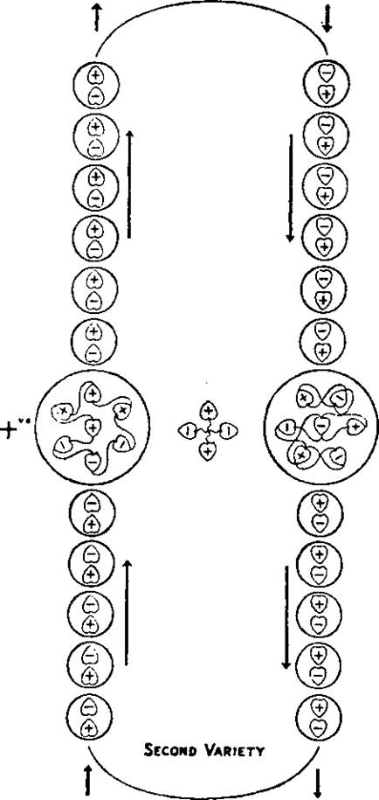
图 45. 氧气部分，种类 2。

即使是第二种变体，也有两种变体。一种如图 45 所示，其中四个组中的两个正 Anu 是垂直的。但还有第二种变体，其中两个正 Anu 是水平的。在这种位置，它们之间的距离比垂直时要远。这产生了第二种变体的两种形状。每个氧气都有自己的球壁，它是卵形的。第二种变体的卵形自然比普通变体的中间更胖。但在第二种变体中，有一种比另一种更胖，这是当两个正 Anu 水平时的情况。
第三种氧气
这可能不是自然界的氧气，也就是说，在大气中找不到这种氧气。它是人工制造的，通过在每个氧气正极和负极上添加另一对部分。这产生了一种非常细长的氧气。这种氧气能持续多久尚不清楚，可能不会持续很长时间。
五对切片，每对 58 Anu = 290 Anu
新的一对部分 ——58
总计 = 348 阿努
重量数 = 1933
在迄今为止检查的少数氧化物中，氧属于正常的种类 1。
活力球
在与处理普拉纳 (Prana)或活力问题有关的一系列完全不同的调查中，人们注意到一个与氧气中的 7 个 Anu 组明显相似的组。
但后来的调查显示，认为生命力球与氧气中明亮的数字 7 相同的结论是错误的，尽管这个错误很容易解释。氧气中的 7 和生命力球中的 7 看起来如此相似，以至于只有仔细检查才能注意到它们之间非常细微的差别。

图 46
乍一看，图 46 中的两组似乎相同，但仔细观察就会发现差异。在两者中，七个 Anu 中的六个排列在空间的六个点上——北、南、东、西、天顶和天底——第七个位于中心。在两者中，力都从中心 Anu 的底部流出，该 Anu 为正，并按照图中所示循环。但是，构成天顶和天底的两个 Anu 之间存在差异。在氧气中，天顶的 Anu 为正；而在生命力球中的 Anu 为负。这使得氧气 7 中天底的 Anu 为负，而生命力球中的 Anu 为正。
然而，这种排列上的细微差异却使两组的行为产生巨大差异。从氧气 7 的图表可以看出，该组的上部有三个正 Anu，这表明，在力流的某个阶段，力会依次进入三个正 Anu ，然后再回到中央 Anu。另一方面，在活力球中，力交替从正流向负，当然，除了最后力流回中央正 Anu 时。氧气上部有 3 个正 Anu 这一事实导致该组僵化。因此，当它绕轴旋转时，它会直立，正 Anu 位于天顶。
然而，在活力球中，由于力交替流入正极和负极，该组虽然围绕其轴线旋转，但并未严格保持直立位置。它会根据其他力量的影响而翻来覆去或朝任何方向转动。然而，这两个球都非常明亮，一眼看去无法区分。然而，它们之间的区别是根本的，因为活力组充满了来自太阳的力量，称为普拉纳或活力，它来自逻各斯的第二个方面，而氧气组充满了类似的力量，也来自太阳，但来自逻各斯的第三个方面。一个组不能转化为另一个组，因为通过每个组发挥作用的力量存在根本差异。虽然没有对此事进行研究，但活力球可能不会与其他组发生化学结合。

臭氧
图 47 显示了臭氧的外观。它由三条氧蛇组成，即两条蛇中的一个氧原子和一条半氧的第三条额外蛇。这三条蛇位于等边三角形的顶点。它们在一个平面上，因此当它们旋转时，每条蛇内的大物体会在节点处汇合。因此，臭氧为 i (O )，发现有两种臭氧。图 47 显示了一种由两条正蛇和一条负蛇组成的臭氧。第二种臭氧由两条负蛇和一条正蛇组成。
一个令人惊讶的事实是，第一种臭氧，即 两个正臭氧和一个负臭氧，总是在空气中上升。它不可能更轻，因为两种臭氧中的 Anu 数量相同，即 435。没有进行调查来确定正臭氧是由于某种重力排斥而上升，还是因为地球辐射出某种正电性力量，正臭氧从中反弹。在悉尼附近蓝山的高度，海拔约 3,000 英尺，所有检查的臭氧样本都是正的。与负臭氧相比，正臭氧给人一种特别干净的印象，这表明山区空气的洁净感可能不是由于没有灰尘颗粒，而是由于正臭氧的存在。
值得注意的是，臭氧 $ (Os) 有还原为氧气的趋势，导致一条蛇去为自己寻找配偶。还值得注意的是，电作用会将氧气分解成两个组成部分。

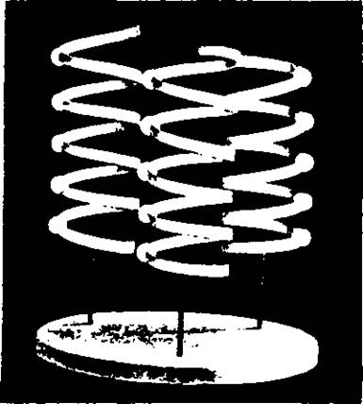
图 47. 臭氧

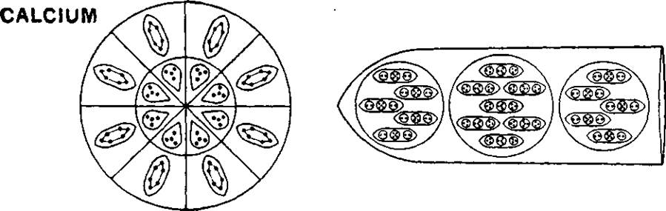

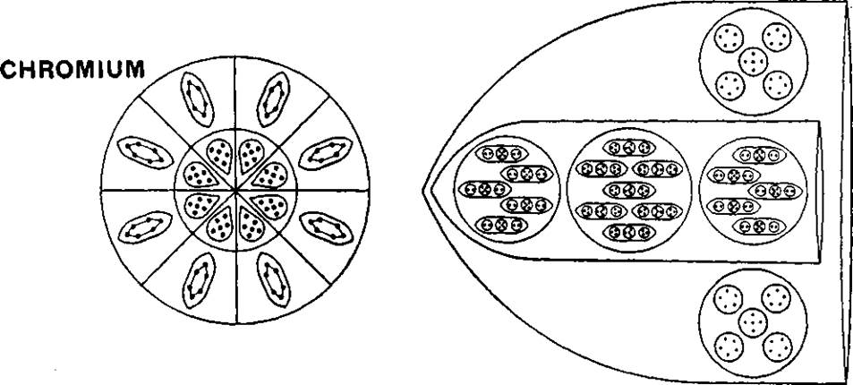
图 48. 钙、铬

四面体 A 族
钙
钙的排列模式与铍相似，但 720 个 Anu 被压缩成简单的铍形式。图 48。
中央球体。中央球体是双层的，球套球体，分成八个部分，从中心向外辐射，像一个橙子；部分的内部部分属于内球体，里面有一个三角形体，里面有四个 Anu，Li4。外部部分属于环绕球体，上面显示了我们熟悉的 Ad6。
漏斗。钙的每个漏斗中都有三个球体，其中中心球体 Ca70 内有七个卵形球体 BelO，与铍的相同。中心球体上方和下方的球体 Ca45 各包含五个卵形球体，每个卵形球体 9 个 Anu。因此，漏斗包含 160 个 Anu，可以区分为 Cal60。Ca70 和 Ca45 球体经常出现。
钙 = (8Li4+8Ad6)+4 (5AL9'4-7Bel0+5AL9')
= 钙80 +4 (钙45 + 钙70 + 钙45)
= 钙80 -M(钙60)
中央地球 = 80 Anu
4 个漏斗，每个 160 Anu = 640
总计 = 720 阿努
720
重量数-jg- = 40.00
原子序数24. 铬
中央球体。球体的外部部分与钙球体相同。内部部分中，N6 基团取代了 Li4。图 48。
漏斗。漏斗与钙漏斗非常相似，只是增加了两个额外的球体，漏斗被加宽以容纳它们。每个漏斗包含形成钙漏斗的三个球体，Cal60，以及两个额外的球体，Cr25。这两个额外的球体包含五个五重奏，其中两对彼此作为物体和图像。
铬 = (8N6-f-8Ad6)+4 (Cal60-}-2Cr25)
中央地球 = 96 Anu
4 个漏斗，每个 210 Anu = 840
总计 = 936 阿努

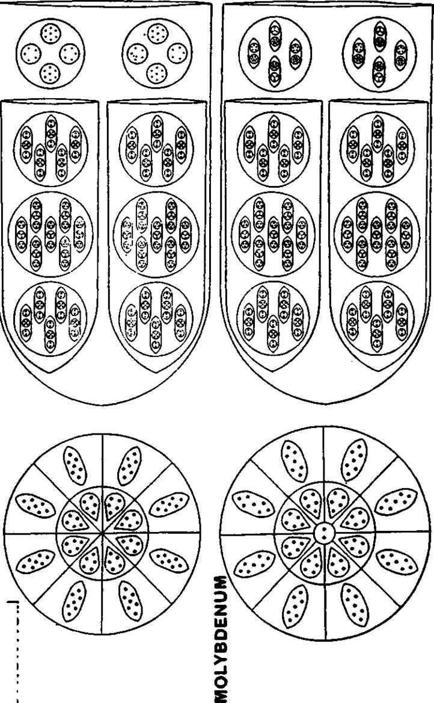

锶
中央球体。中央球体双球体的分区数与钙中相同，但内容不同。外部节段中的雪茄状结构 Ad6 被包含七个 Anu 的卵形体取代，即 1.7。内部节段包含包含五个 Anu 的三角形。整体构成 Sr96。图 49。
漏斗。漏斗内有八个球体。六个较低的球体与钙中的球体相同，组成两个钙漏斗，即2Cal60。最高的一对球体。Sr24。每个球体包含四个子球体，分别有 5、7、7 和 5 Anu 组。这些是 B5、1.7。1.7 和 B5。1.7 组与金中的组相同，但金中的压力差异使包含的物体呈球形而不是卵形；在碘漏斗的顶环中可以看到类似的组，其中的组也是椭圆形。
锶 — Sr96+4 (2Cal60+2Sr24)
中央地球仪 — 96 Anu
4个漏斗368个Anu——1472个 。，
总计 — 1568 阿努
重量数-^ = 87.11
lo
钼
这种元素与钙和锶非常相似。它与锶的不同之处仅在于漏斗中最高一对球体的成分，以及中央球体中间有一个包含两个 Anu 的小球体。图 49。
中央球体。中央球体的外侧部分包含 1.7 族元素，内侧部分包含 B5 族元素，与锶元素完全相同。此外，我们在球体中心发现了一个由两个 Anu. N2. 组成的球体。
漏斗。每个漏斗包含两个完整的钙漏斗，2Cal60，与锶一样。漏斗中两个最上面的球体各包含八个小球体。其中两个是 Li4，两个是 B5，四个是 1.7，总共 46 Anu，即 Mo46。因此，一个漏斗中的总量为 2Cal60+2 Mo46，即 412 Anu。
钼 = (Sr 96+2)4-4 (2Cal60+2Mo46)
中央地球仪 — 98 Anu
4 个漏斗，每个 412 Anu — 1648 “
总计 — 1746 阿努
重量数 = 97.00 lo

修改 os DM
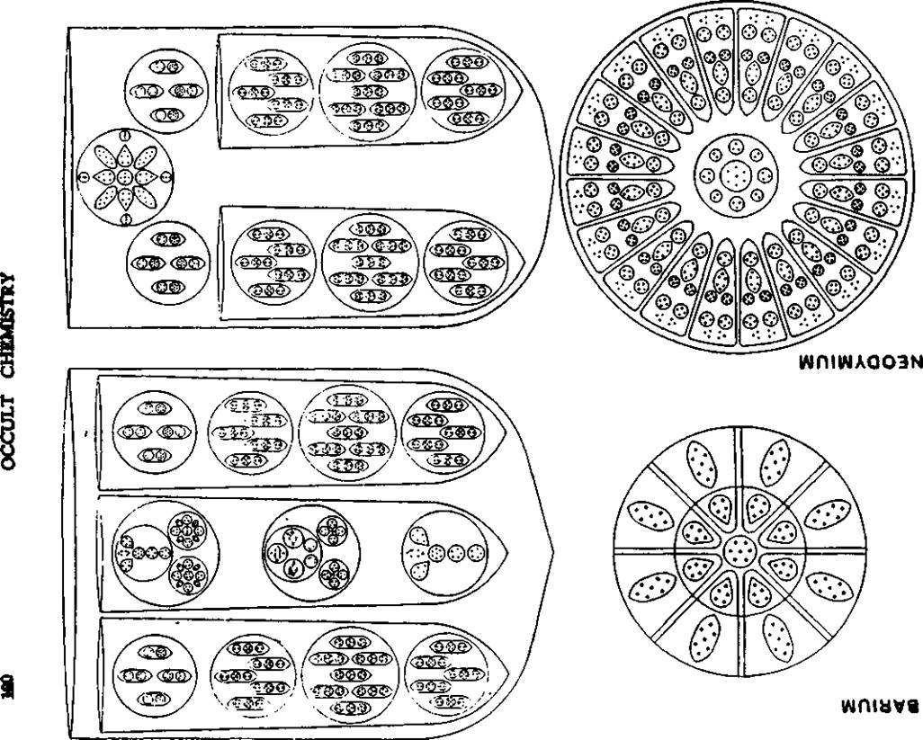

原子序数 56. 钡
该元素与钙和锶非常相似，但在其漏斗和球体中引入了一些新元素。图 50。
中央球体与锶的球体完全相同，只是中心处有一个 1.7。
漏斗。在漏斗中，我们发现了两个钙漏斗，2Cal60，每个漏斗的顶部都有球体 Mo46。漏斗内还出现了第三个相当复杂的部分。它首先包含一个新的物体 Ba33，由四个五和一个七组成，以及一个 Ad6 组，其中两个五围绕该组旋转。这个物体 Ba33 注定要在强大的镭中心球体中扮演重要角色。
接下来，我们在钡漏斗的这个中心部分发现了锂尖峰的材料 Li63，它被重新排列成一个球体。这可能是从相邻的元素铯借来的。这个部分的第三个球体 Ba80 包含 Ba33 组，以及两个分别为 24 和 23 Anu 的附属球体，它们的排列暗示了镥和镭球体的中心。
钡 - (Sr96+I.7>H(2Cal60+2Mo46+Ba33+Li63b+Ba 80)
中央地球 = 103 Anu
4 个漏斗，每个 588 Anu = 2352 “
总计 — 2455 阿努
重量数 = 136.4 lo
原子序数60. 钕
该元素的漏斗形状与钼非常相似，但中心球体更大。图 50。
中央球体。球体的中心部分为 27 Anu，在铈以及该组的后期成员中也发现了该元素。钨和铀。
围绕这个中心我们发现了 20 个片段，每个片段包含一组 32 个 Anu，与钡和镭中的 Ba33 组非常相似。整体与铈的 Ce667 组相似。
漏斗。在每个漏斗中，我们首先发现两个完整的钙漏斗，即 2Cal6O，然后是两个 Mo46 球体，最后是一个全新的球体。它由一个五重奏 M-Ne5、四个五重奏 B5、四个 L7 和四个三重奏组成，排列成如图所示的对称图案。整体构成 Nd65 组。
钕 = (Ce27+20Ce32)-f-4 (2Cal60+2Mo46+Nd65)
中央地球 = 667 Anu
4 个漏斗，每个 477 Anu = 1908 „

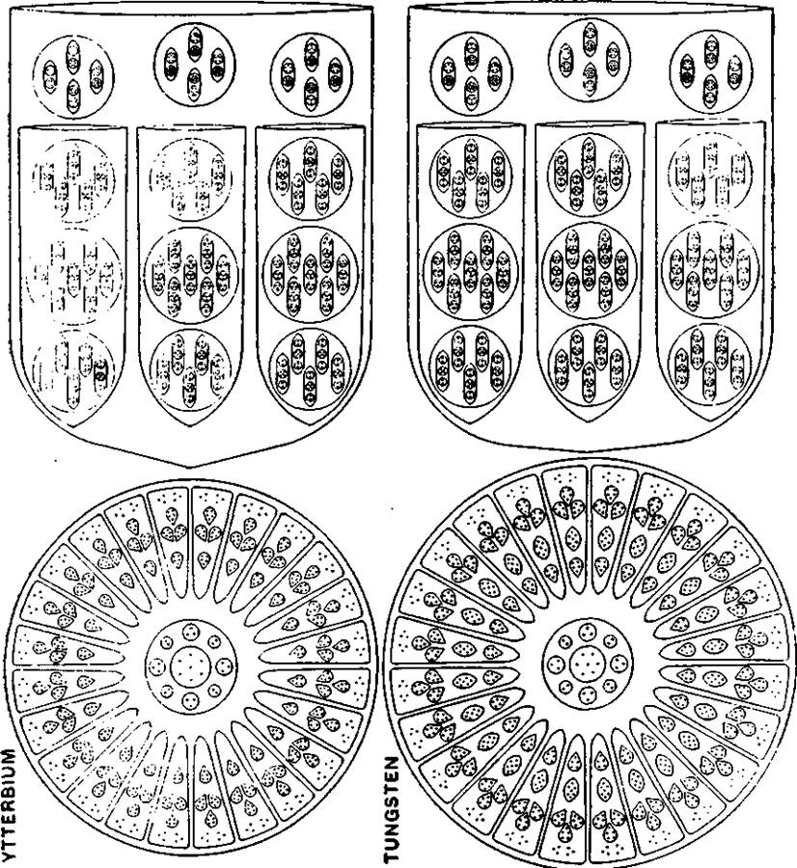

原子序数70. 镱
该元素的构成方式与钕有些相似。图 51。
中央球体。球体的中心部分是 Ce27。球体周围放射出 24 个部分，每个部分有 26 个 Anu。Yb26。中央球体含有 651 个 Anu。
漏斗。每个漏斗包含三个 Cal60、两个 Mo46 和一个新球体 Yb48，共计 620 个 Anu。球体 Yb48 由四个卵形体组成，每个卵形体包含十二个 Anu。
镱 - (Ce27 + 24Yb26) + 4 (2Cal60+2Mo46+Cal60-l-Yb48)
中央地球 = 651 Anu
4 个漏斗，每个 620 Anu = 2480
总计 = 3131 阿努
重量数 = 173.94
钨
钨可以说是镱和镭之间的一个阶段。事实上，钨几乎就是镭，只是没有镭的尖刺，而尖刺是镭的分配机构。它的中心球体 Lu819 与镭的球体相同，只是每个部分外端的六个 Anu 不是等距的，而是明确排列成雪茄形状。对于镭来说，显然是旋转速度克服了它们的凝聚力。在钨中，旋转速度要小得多，元素的放射性只有轻微的。钨的漏斗与镭的漏斗几乎相同，只是钨在每个漏斗中多包含两个 Anu（图 51）。
中央球体。球体由中央球体、Ce27 和 24 个包含 Ba33 的部分组成，总共 819 Anu。该球体首次出现在镥中，因此被鉴定为 Lu819。如上所述，它出现在 Raditun 和其他放射性元素中。
漏斗。钨漏斗与镱漏斗完全相同。每个漏斗包含三个部分，首先是三个钙漏斗，Cal60，然后是两个 Mo46 球和一个 Yb48。
钨 = Lu819+4(2 Cal60+2Mo46+Cal60+Yb48)
中央球体 = 819 Anu
4 个漏斗，每个漏斗 620 Anu = 2480 „

wniavH « DU
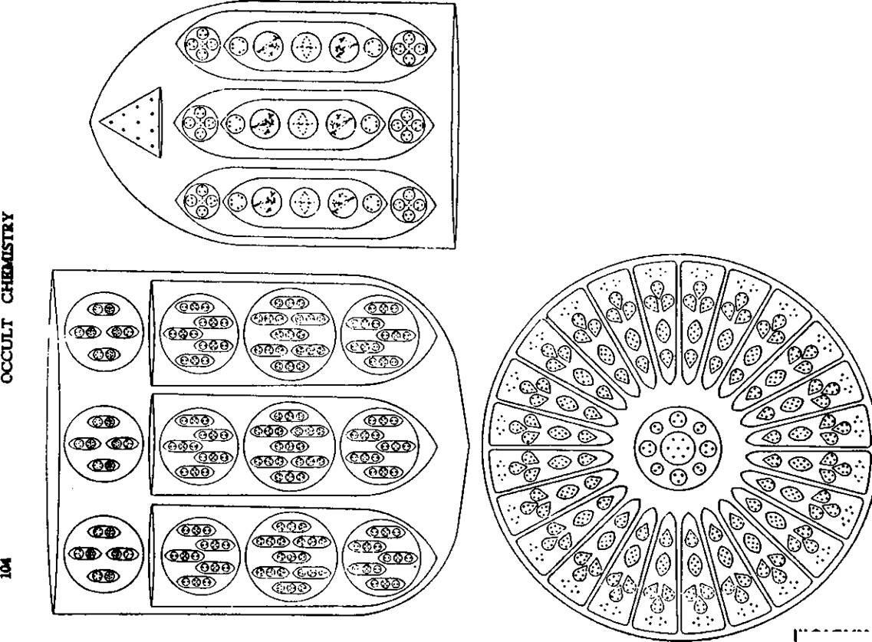
维尼亚瓦

镭的构造模式与同族其他元素类似。图 52。
中央球体。镭有一个复杂的中央球体。Lu819，异常生动活泼；旋转运动如此之快，持续准确的观察非常困难；在许多其他元素中，球体比中心部分更紧密，与漏斗和尖刺相比，球体与漏斗和尖刺的比例要大得多；在较轻的元素中，漏斗比中心大得多，而在镭中，球体的直径和漏斗或尖刺的长度大致相等。球体的中心是一个包含七个 Anu 的球体。这个球体是两个十字架的中心，十字架的臂分别显示两个和三个 Anu 的组。围绕这个中央球体，就像在半径上一样，排列着二十四个段，每个段包含五个物体，就像在 Ba33 中一样——四个五重奏和一个七重奏——和六个松散的 Anu，它们水平漂浮在段的口上；因此整个球体有一种 Anu 表面。
在即将描述的湍急溪流中，其中一个 Anu 偶尔会被冲走，但通常（如果不是总是的话）会被另一个 Anu 捕获并抛入空出的空间中来代替。
漏斗。漏斗与钨漏斗相同，只是少了两个 Anu。我们首先发现三个钙漏斗，3 个 Cal60，然后是三个 Mo46，而不是两个 Mo46 和一个 Yb48。
因此，镭漏斗中的三个部分彼此相似。它们位于三角形的角上，而不是并排。
尖峰。镭有四个尖峰，与漏斗交替，指向四面体的角。每个尖峰包含三个 Li63 和一个十个 Anu（CulO）的锥体或帽，漂浮在三个 Li63 上方。
一个非常奇特的结果，迄今为止在其他地方尚未观察到，它是由中心球体异常快速的旋转产生的。形成了一种涡流，通过漏斗形成持续而强大的吸入。由此，粒子从外部被吸入，这些粒子被球体扫过，它们的温度大大升高，然后它们猛烈地从尖刺中射出。正是这些喷射流偶尔将一个 Anu 从球体表面扫走。这些粒子可能是单个 Anu，也可能是来自任何以太层的物体；在某些情况下，物体会分裂并形成新的组合。事实上，Radhun 就像一种创造活动的漩涡，吸入、分裂、重新融合、射出——一种最不寻常的元素。
镭 = Lu819+4 [3 (Cal60+Mo46)]4-4-(3Li63+Cul0)
中央地球 = 819 Anu
4 个漏斗，每个 618 Anu = 2472
4 个 199 Anu 峰值 = 796 “

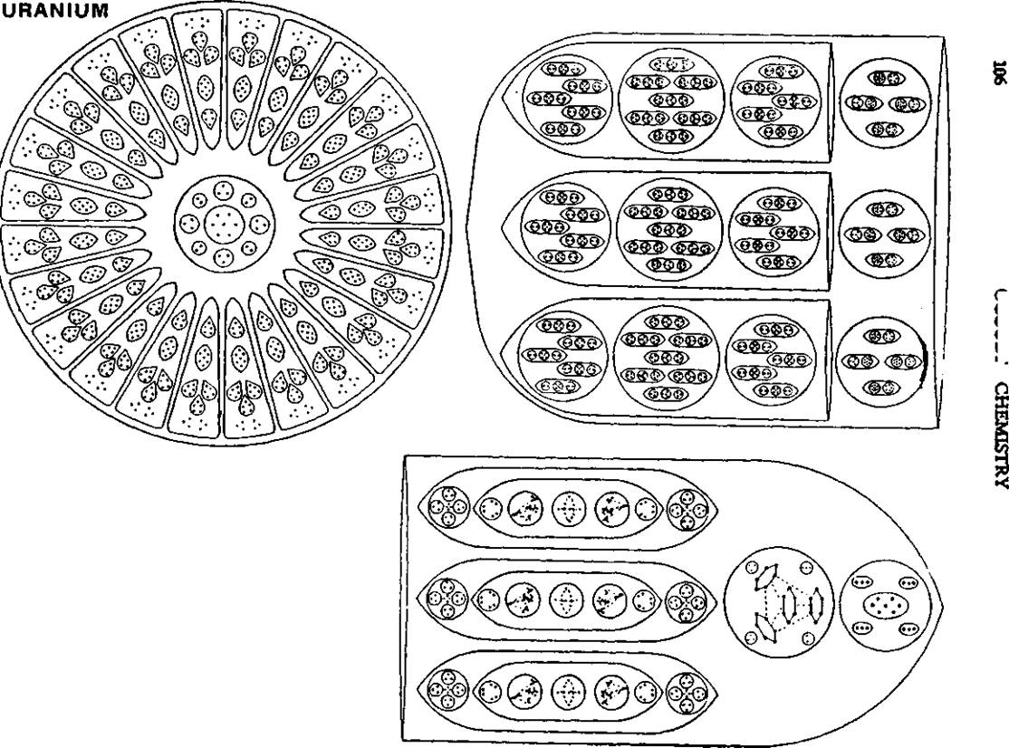

铀
铀的形成模式与镭相同，但活性低得多。它有四个尖峰和四个漏斗。图 53。
中央球体。这与镥、钨和镭的中央球体相似，只是每个部分外端的六个 Anu 不是等距的，而是明确排列成雪茄状。在这方面它遵循钨。
漏斗。四个漏斗与镭中的漏斗完全相同。每个漏斗包含三个钙漏斗、三个 Cal60 和三个 Mo46 球。
尖峰。四个尖峰包含三个锂尖峰，就像镭一样，但不是十个 Anu 的小帽，而是两个小球。其中一个包含 Ad24 和 4 个三元组 Ur36，另一个包含四个三元组和一个 L7 ■ Url9。第一个球体 Ur36 包含氦原子的成分。这里我们得到了氦原子成分的暗示，这是我们应该预料到的，因为氦是由铀的衰变产生的。
铀 = Lu819+4 [3 (Cal60+Mo46) ] + 4 (3Li63+Ur36+Url9)
中央地球 = 819 Anu
4 个漏斗，每个 618 Anu = 2472 “
4 个 244 Anu 峰值 = 976 “
总计 = 4267 阿努
重量数 = 237.06

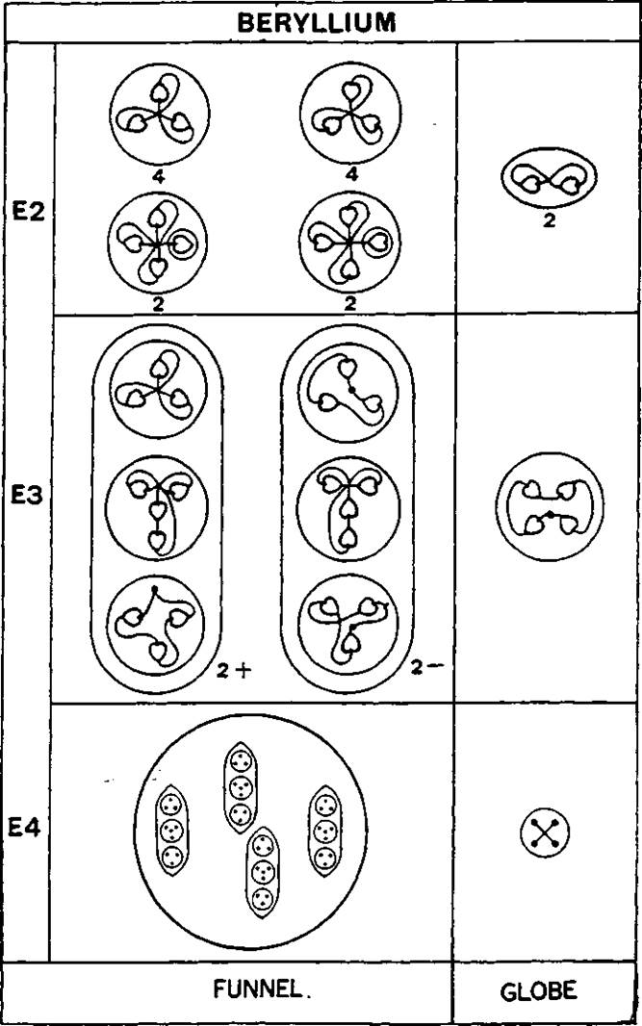

四面体组 A 的解体
铍的分解
该元素包含四个类似的漏斗和一个中心球体。E4 组由这五个释放的物体组成。图 54。
每个漏斗在释放压力后都会呈现球形，其中的四个卵形体 BelO 在其中旋转。
在 E3 层面上，这四个卵形体 BelO 被释放，每个漏斗中的两个被视为正极，两个被视为负极。
在 E2 层面上，这些十进制分别分解为两个三元组和一个四元组，正值的点向外，负值的点向内。
E4 层的中央球体仍然是一个包含旋转十字架的球体。
在 E3 层面上，十字显示了合力线的变化，为其在 E2 层面上分裂成两个二元组做准备。

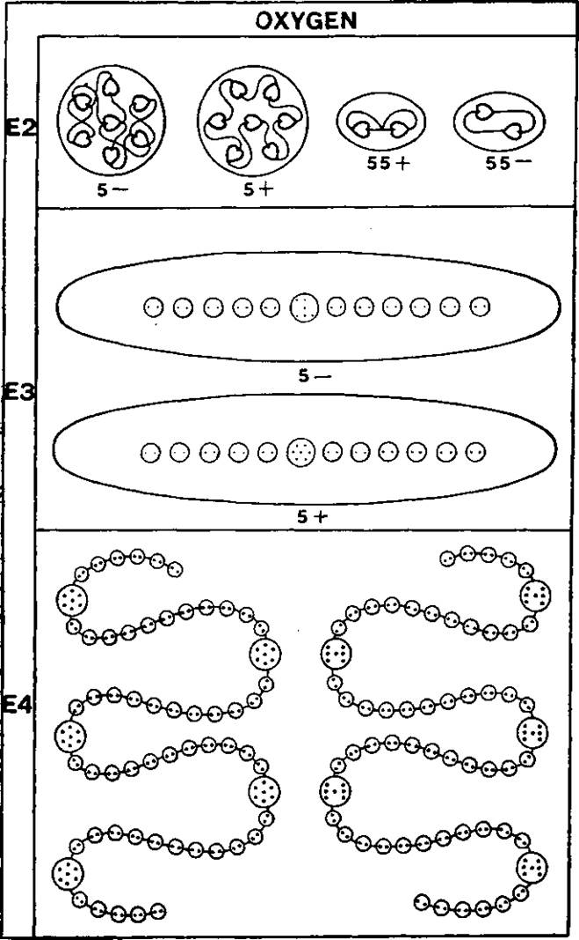
四面体组
A 氧的分解
在 E4 层面上，两条蛇分开。正蛇和负蛇各由 55 个二元组和 5 个光亮圆盘组成。这些圆盘有七个 Anu，但排列方式不同；正蛇中的 Anu 排列方式与碘卵形体 1.7 相同，而负蛇中的 Anu 排列方式与大写 H 相同。蛇在 E4 层面上表现出与气态蛇相同的异常活动，扭动、翻滚、飞奔和盘绕。
在 E3 级别，蛇碎成 10 个碎片，每个碎片由一个圆盘组成，一侧有六颗珠子（N2），另一侧有五颗珠子，与原始蛇一样生动活泼。
在 E2 层，蛇颤抖着变成组成它们的圆盘和珠子，形成了 10 个圆盘（5 个正极和 5 个负极），以及 110 个珠子（55 个正极和 55 个负极）。

钙

漏斗 球

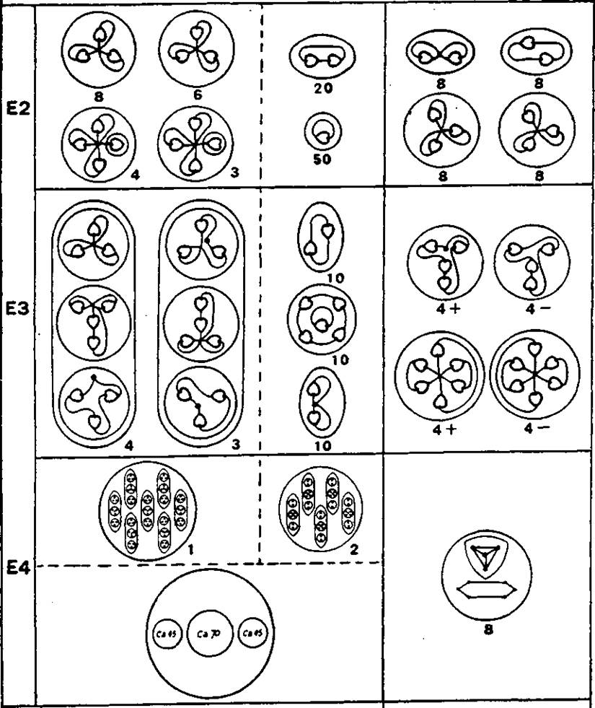

钙的分解
漏斗。漏斗在 E4 水平上通常呈球形，并显示三个球体，两个 Ca45 和一个 Ca70，每个球体都包含卵形体。在第二阶段，这三个球体仍然在 E4 水平上，脱离了它们所包含的漏斗，因此三个物体在 E4 水平上被释放。
球体 Ca70 包含七组十个 Anu、BelO，并作用于 E3 和 E2 水平，如图 56 和铍所示。
在 E3 层上，两个球体 Ca45，每个球体包含五个卵形体 A1.9'，释放出十个正二重奏、十个负二重奏和十个五重奏。
在 E2 层，二元组变成单个 Anu，五元组中的中央 Anu 也被释放，总共有 50 个单位。五元组中剩余的四个 Anu 分为两个二元组，形成 20 个二元组。
球体。中央球体在 E4 层上分成八个部分。每个部分都呈球形，其中包含一个雪茄状结构 Ad6 和一个略带心形的主体 Li4。图 56。
在 E3 层面上，每个部分都产生八个球体，每个球体由六个 Anu 组成，雪茄表现正常，四个六重奏为正，四个为负。Li4 中的四个 Anu 呈现为四面体，在 E3 层面上保持在一起。形成四个正四重奏和四个负四重奏。
在 E2 水平上，Ad6 分解为三联体，Li4 分解为二联体。

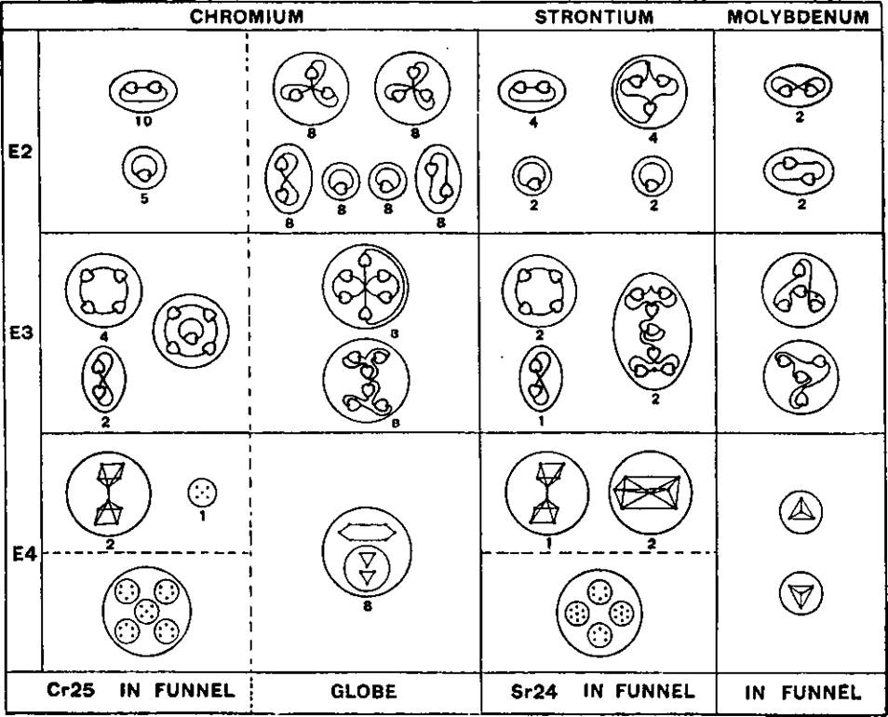
图 57. 铬、锶、钼的分解

铬的分解
漏斗。每个铬漏斗包含五个球体。其中三个在钙中，两个 Ca45 和一个 Ca70。然后是两个 Cr25，每个包含五个五重奏。这五个球体在 E4 级别上迅速释放。Ca45 和 Ca70 的行为与钙中的行为相同，图 56。仔细检查后可以看出 Cr25 包含两对互为镜像的五重奏，以及第五个不同类型的五重奏。图 57。
在 E4 的第二阶段，每个 Cr25 形成两个十个 Anu 图形，形成两个相连的金字塔，就像在铜中一样。剩余的五重奏被释放。
在 E3 层，每十个 Anu 组成一个二重奏和两个四重奏，组成一个环。剩下的五重奏与第五个 Anu 组成一个环，位于中心。
在 E2 级别上，10 个 duad 和 5 个单个 Anu 从 Cr25 中释放出来。
中央球体。在中央球体中，每个部分首先被释放，在 E4 层上形成 8 个球体。每个球体包含 Ad6 和一对三角形，就像氢一样。
在 E3 级别，这些三角形相互旋转，而 Ad6 则照常运行。
在 E2 级别上，三角形分解为两个二元组和两个单位，而每个 Ad6 产生 2 个三元组。
锶的分解
漏斗。锶漏斗包含八个球体，六个球体（如钙中）、四个 Ca45 和两个 Ca70，以及两个 Sr24。所有这些都在第一阶段的 E4 水平上释放。Ca45 和 Ca70 的行为与钙中的行为相同。在第二阶段，每个 Sr24 形成三个组。其中一个是十个 Anu 的组，具有两个金字塔，金字塔的顶点相连，如铬中一样，还有两组七个 Anu，L7。图 57。
所有这些元素都分解成如图所示，在钙或锶元素下。图 56 和 57。在 E4 层，连接的金字塔产生两个四重奏和一个二重奏，L7 产生一组七个 Anu，如碘元素。在 E2 层，连接的金字塔产生 4 个二重奏和 2 个单元，如铬元素，每个七重奏产生两个三重奏和一个单元。锶元素中实际上没有什么新东西，只是重复了已经研究过的形式。
钼的分解
漏斗。漏斗包含 8 个球体。其中前六个与锶类似，后两个与 Mo46 类似。在此 Mo46 中，出现了另外两组四个 Anu，以四面体的形式排列；它们成对出现，作为物体和图像。图 57。
在 E3 层面上，四面体形成四重奏，而在 E2 层面上，每个四面体形成两个二重奏。

图 58 以浓缩形式显示了四面体群 A，从中可以研究该群中的关系。

四面体组 A

钙

铍
氧

铬

锶

图 58.

四面体组 A

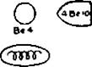

镁

第六章
四面体 B 组
这十种元素出现在钟摆的右侧摆动、向外摆动和返回摆动上。它们呈四面体形状，其特征价数为四，尽管其中有些元素被发现具有更高的价数六。图 59。
尽管它们的基本形式与四面体 A 组相同，但我们发现漏斗中的 Anu 排列类型截然不同。
所有这些元素都具有相同的四面体表面上四个漏斗开口的平面结构，但镁和硫没有中心球体，而镉和碲的球体则变成十字形。
原子序数： | ^{IC} Anu数 | 元素 | 中心 | 4 个漏斗 | 4 尖刺
12  16  三十 | 432  576  1,170 | 镁  硫锌 | 锌锌矿 | 4[3(3Mgl2)] 4[3(3S16)]  4 [3（3S16）] | 4 [4Zn20+3Znl8'
三十四 | 1,422 | 硒 | 锌锌矿 | 4 [3 (3硒化物+3硒化物+3N2) | +Cul0]
四十八 | 2,016 | 镉 | CD48 | +选择53）]  4 [3 (3Sel0+3Znl8'+4Zn20) ]
52 | 2,223 | 碲 | (Cd48 + 3)4[3(3Sel0 + 3Te21 + 4Te22)J
63 | 2,843 | 铕 | （Te51）  欧盟59 | 4 [3 (3Sel0+3Eu26+4Eu31)]
67 | 3,004 | 钬 | 何220。 | 4 [3 (3Sel0+3Eu26+4Eu31)]
80 | 3,576 | 汞 | Au864 | 4 [3 (3Sel0+3C1.19+4Te22)
84 | 3,789 | 钋 | 钋405 | +选择53]  4 [3 (3Pol7+3Po33+4Po33')]
原子 | 12号。 |  | 镁

这个元素向我们介绍了漏斗内部结构的新排列。图 59。
中央球体。镁是一种特殊材料，它完全没有中央球体。
漏斗。每个漏斗包含三个卵形体，每个卵形体由三个部分组成。每组三个卵形体形成一个环。所有卵形体都相似，由三个小球组成，每个小球分别由两个、七个和三个 Anu 组成。
镁 = 4 [3 (3Mgl2) ]
4 个漏斗，每个 108 Anu = 432 Anu
总计 = 432 阿努
重量数^=24.00

硫

硫
中央球体。硫与镁一样，没有中央球体。
漏斗。硫磺的漏斗与镁的漏斗非常相似，有三段卵形结构。卵形结构由三个小球体、一个二重体（N2）和两个七重体（1.7）组成，形成 S16。因此，36 个额外的 Anu 滑入漏斗中。图 60。
硫磺 = 4[3(3S16)]
4 个漏斗，每个 144 Anu = 576 Anu
总计 = 576 阿努
重量数yg = 32.00
原子序数 30。
锌除了四个漏斗外，还包含一个球体和四个尖刺。漏斗和尖刺都从一个简单的球体向外辐射。图 60。
中央球体。球体由一个 N2 和四个 Li4 组成，即 Znl8。这五个球体呈十字形排列，为完全发育的镉十字做准备。十字的一端接触每个漏斗的底部。
漏斗。漏斗与硫磺的漏斗相同，但更加紧凑。
尖刺。额外的重量主要由尖刺的使用来弥补，就像上一组中有时使用的那样。尖刺显示了十个 Anu 的圆锥体，与其他元素相遇，还有三个非常规则的柱子，每个柱子有六个球体，分别包含两个、三个、四个、四个三个和两个 Anu。四个支撑球体 Zn20 以中央球体的模型为基础，但包含两个以上的 Anu。
锌 = Znl8+4[3(3S16)]+[4 Zn20+3 Znl8'+Cul0]
中央地球 = 18 Anu
4 个漏斗，每个 144 Anu = 576
4 个 144 Anu 峰值 = 576
总计 = 1170 阿努

数量权重 yg-

= 65.00

硒

图 61 硒

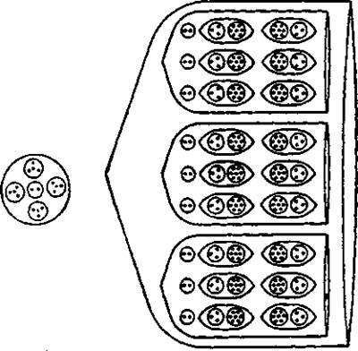

硒
硒的特点是其独特的形状：每个漏斗口上都飘浮着一颗精美的颤动星形物，当光线照射到它上面时，它会剧烈地舞动。众所周知，硒的导电性会随着照射到它上面的光线的强度而变化，而且这颗星形物可能在某种程度上与它的导电性有关。图 61。
中央球体。中央球体与锌 Znl8 的相同。
漏斗。漏斗中的主体与镁中的主体相似，但顶部主体的反转图像介于此主体和小二元组之间，并且每对主体都有自己的外壳。漏斗中有三个部分，与往常一样。
恒星。可以看出，恒星是一个非常复杂的天体，有六个点从中心球体向外辐射。在每个点上，五个 Anu 球体围绕七个圆锥体旋转。每颗恒星包含 153 个 Anu，Sel53。
- 硒 = Znl8+4[3(3Sel0+3Sel0+3N2)+Sel53]
中央地球 — 18 Anu
4 个漏斗，每个 198 Anu — 792 “
153 Anu 中的 4 颗星 — 612 “
总计 = 1422 阿努
， .. 1422
數量重量^g
16

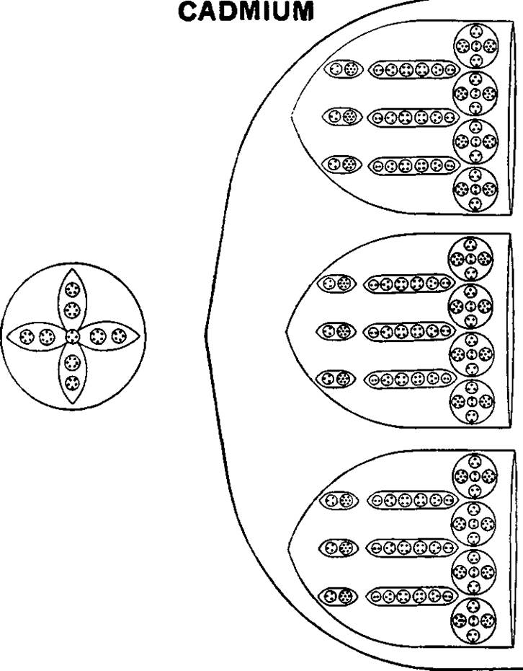

四面体 B 族
镉
球体。中央球体是一种新形式，尽管锌中央球体已预示了其形状。它由九个小球组成，排列成十字形，Cd48。图 62。
漏斗。镉中没有尖峰，但漏斗的三个部分比锌中的要复杂得多。
三段中的每一段都包含四个球体 Zn20 和三个柱状物 Znl8'。这些柱状物与锌尖刺中的柱状物相似。每个柱状物下方都有一个卵形物，其中有十个 Anu。这是硒漏斗中经常出现的 SelO 组。漏斗的每一段包含 164 个 Anu，因此整个漏斗包含 492 个 Anu。
镉 = Cd48-H[3(3SelO+3Znl8'+3Zn20)J
中央地球 = 48 Anu
4 个漏斗，每个 492 个 Anu = 1968 年
总计 = 2016 ANU
重量数^ = 112.00

碲

碲
碲（图 63）与镉非常相似。
球体。球体中央的十字与镉的十字不同，中心有一组七个 Anu，而不是一组四个。Cd48+3 = Te51。
漏斗。碲由三个圆柱段组成漏斗。柱子中的碲元素依次为二、三、四、五、四和三，构成 Te21。球体中的四重奏取代了二重奏，构成 Te22。每个柱子下方是一组 SelO。每个段有 181 个 Anu。
碲 = (Cd48 + 3)+4 [3 (3SelO + 3 Te21+4 Te22) ]
中央地球 = 51 Anu
4 个漏斗，每个 543 个 Anu = 2172
总计 = 2223 阿努
重量数 = 123.50
洛
注意：碲的数值权重低于科学界通常接受的数值权重。如果存在另一种柱对称的变体，即如果在每个柱的顶部添加另一组两个 Anu，则该变体中的 Anu 总数将为 2,295，数值权重为 127.50。

铕

图 64. 铕

四面体 B
族铕
该元素的排列方式与碲类似（图 64）。
中央球体。铕的中央球体与碲的中央球体相似，只是在十字臂的每个臂上都增加了一个由两个 Anu 组成的小球体。这样，碲的球体上就增加了八个 Anu，形成了 Eu59。
漏斗。每个漏斗由三个相同的部分组成，每个部分为 232 Anu。每个部分首先包含三个 SelO（如前面的元素），然后是三个柱子，每个柱子为 26 Anu、Eu26，在这些柱子上方是四个球体，每个球体为 Eu31。一个漏斗的总重量为 696 Anu。
铕 = Eu59+4 [3 (3Sel0+3Eu26+4Eu31)] 中央地球 = 59 Anu
4 个漏斗，每个 696 个 Anu = 2784
总计 = 2843 阿努
重量数 = 157.95

钬

图 65. 钬

该元素与铕相似，只是其中心球体更加复杂。图 65。
中央球体。球体的中心由一个由 7 个 Anu 组成的球体组成，周围环绕着三组 15 个 Anu。七个中央 Anu 排列在空间的六个点上，其中一个位于中心。
15 个 Anu 组暗示了 Occultum 中的环，Ocl5。
在这个球体外面，有两组四组相似的物体向外辐射。每组四组物体都指向由四面体确定的一个方向。一组指向四个面，另一组指向四个角。指向四个面的那组物体就是铕中心球体中的那组物体。
在指向四个角的集合中，每个角都包含 N6、三个 Ad6 和 B5，其中一些组在 Occultum 中可以找到。末端的 B5 尖锐，就像一个尖头。
当我们取 3B5 的三组和其余的组（它们构成指向四个角的四个指针）时，可以解释除了一个 Anu 之外的三个 Occultum 原子。当取出这三组和四个指针时，它们立即重新排列为三个 Occultum 原子。我们发现，缺失的 Anu 是整个钬原子的大中心。
漏斗。四个漏斗与铕中的漏斗完全相同。每个漏斗有三段，每段含有 232 个 Anu，排列方式与铕相同。
钬 — Ho220 +4 [3 (3SelO+3Eu26+4 Eu31)]
中央地球 = 220 Anu
4 个漏斗，每个 696 Anu = 2784 “
总计 - 3004 阿努
重量数 = 166.9

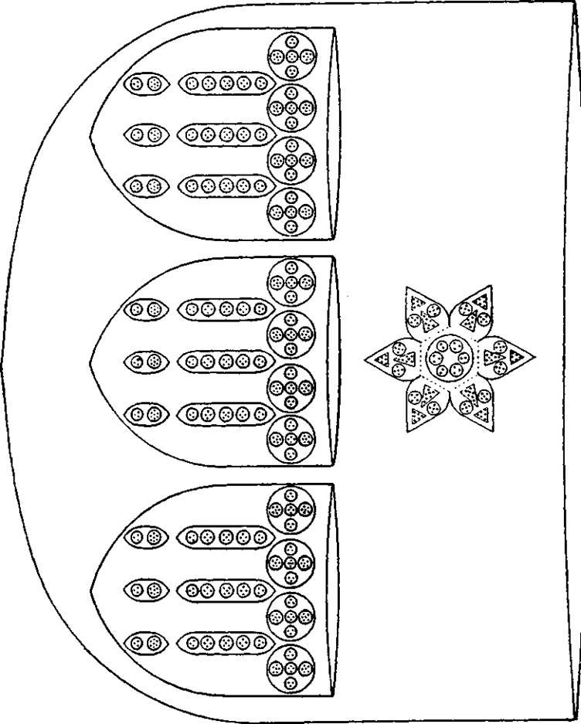
图 66. 水银漏斗

原子序数 80. 汞
水星保持了四面体的形状，但中央球体却复杂得多。图 66。67。
这里我们有一个具有明确个性的元素。确实，它的组成部分都是借用的，但它们的组合却是独一无二的。
漏斗。水星从碲中借用了漏斗，尽管从每根柱子上掉了两个 Anu，然后捕获了可爱的硒星，但将其变成了一个看起来坚固且旋转剧烈的球体。这颗恒星不再是扁平的，而是有臂向六个方向伸出。我们可以将从碲和硒中借用的东西归功于这三种元素所属的类型，但从金中借用的东西必须代表进化力量的影响，因为金在螺旋上位于它之前，尽管在完全不同的线上。
漏斗与镉一样有三个部分。每个部分包含三个 SelO、三个柱子、C1.19 和四个球体 Te22。三个部分上方漂浮着一个由硒星制成的球体。每个漏斗包含三个部分 + Sel53，共计 678 个 Anu。

图 67。水星的中心

图 68. 水星漏斗中的恒星中心 B

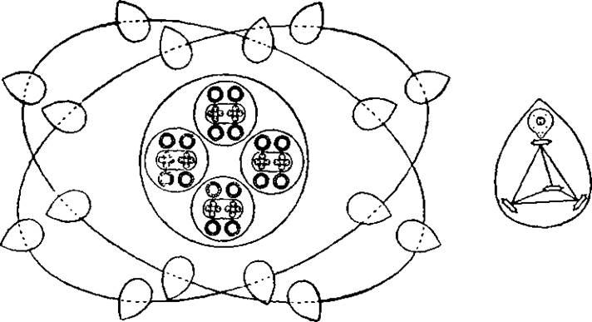

中央球体。水星大胆地利用了 864 Anu 这一奇妙的系统，该系统以黄金制成了连接杆，并将其作为中心部件。图 67。
水星 =- Au864+4 [3 (3Sel0+3C1.19+4Te22)4-Sel53] 中央球体 864 Anu
4 个漏斗，678 个 Anu - 2712
总计 - 3576 阿努
重量数 - 198.66
汞的同位素。汞 B 也是四面体，与汞非常相似，不同之处在于汞的四个漏斗中各添加了六个 Anu。这产生了一种新元素，即固体汞。这种罕见汞的样本保存在一家神秘博物馆中。
六个额外的 Anu 被添加到漏斗中的硒星中心。图 69。
水星 B。
中央地球仪 4 个漏斗 684 Anu
总计 = 3600 阿努
数量权重-JK- = 200

原子序数 M。

钋

钋虽然是四面体，但比该族早期成员更重、更复杂。钋很稀有，而且似乎不稳定。图 69、70。
中央球体。球体回归了钬的图案。它包含一个 1.7 球体的大中心，周围环绕着六组 (3B5) = Hol5。这又被八组钬包围。其中四组是 Po42，四组是 Po35，形成了一个 405 Anu 的球体，作为钋的中心部分。
漏斗。每个漏斗都有三段。每段底部有三个卵形体 Pol7，然后是三个柱状体 Po33，然后是四个球体 Po33'。这些组成了 282 Anu。每个漏斗中有三段 282，共 846 Anu。
钋 = Po405+4 [3 (3Pol74-3Po33+4Po33')]
中央地球 = 405 Anu
4 个漏斗，每个漏斗 846 个 Anu = 3384
总计 = 3789 阿努
3789
重量数yg-=2105

图 69。钋的中心

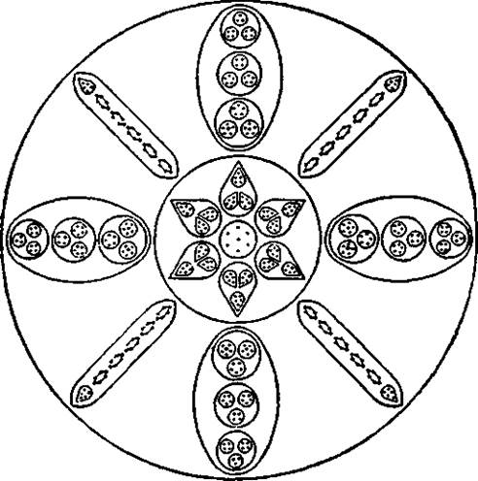

四面体 B 组
钋

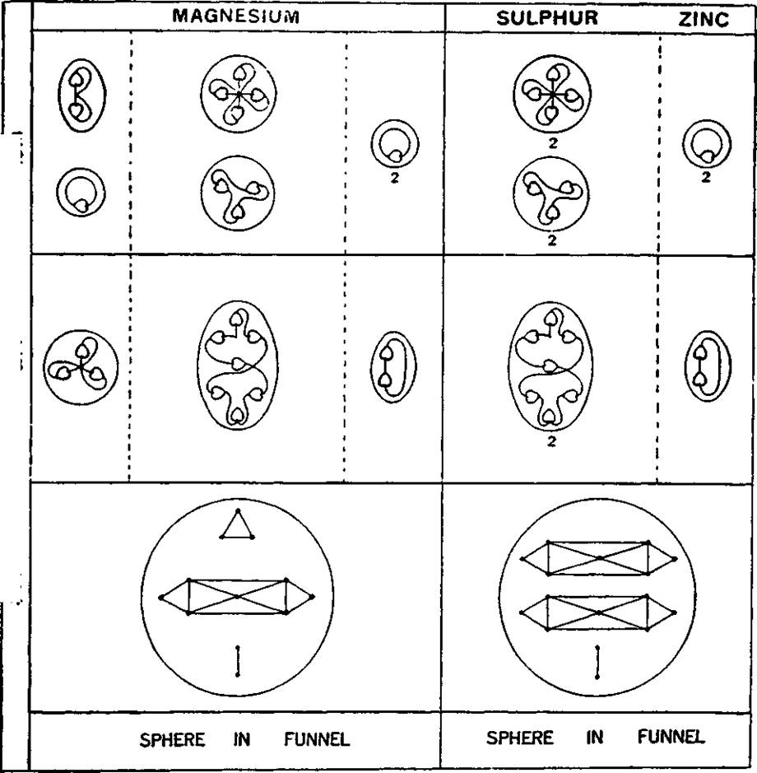

四面体 B 组的解体
镁的分解
漏斗。在 E4 层，首先释放四个漏斗；然后释放三个部分，每个部分形成一个大球体。然而，这些球体并不是永久的，而是三个卵形体脱离球体，自己变成球形。因此，每个漏斗产生九个球体。图 71。
在 E3 层面，球体中的三个天体被释放，形成三重态、七重态和二重态。
在 E2 级别上，三重奏变成二重奏和一个单位，七重奏产生三重奏和一个四重奏，而二重奏产生两个单位。
硫
该元素在漏斗中的基团与镁相同，但用第二个七重态取代了三重态。因此，在 E4 级的最终分解中，我们发现每个漏斗中有九个球体，每个球体包含两个七重态和一个二重态。
在 E3 和 E2 层面上，它们会如图 71 所示瓦解。
18

锌

图72.锌的崩解

神秘学

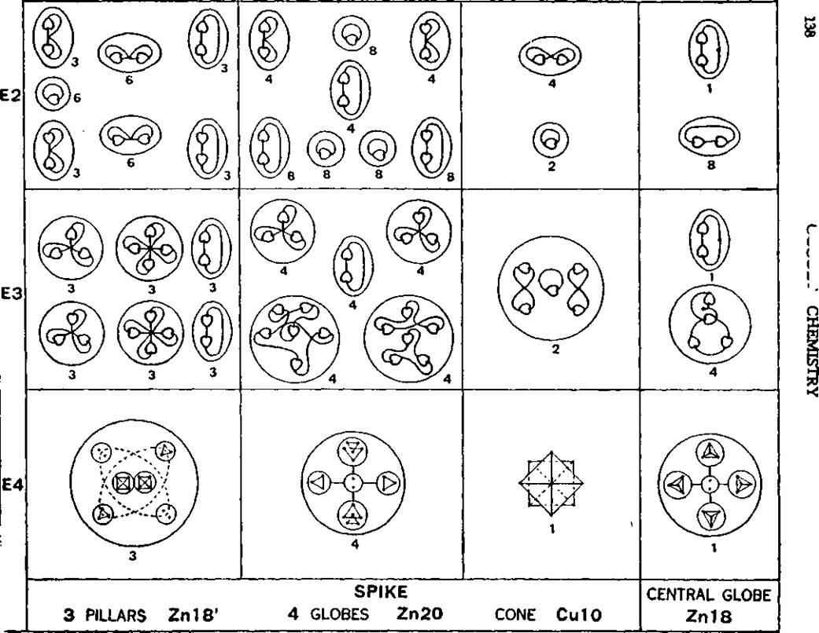

锌的崩解
在 E4 层，首先释放四个漏斗、四个尖刺和中央球体。图 71、72。
漏斗与硫磺的漏斗相同，并且在分解时的行为也相同。
尖刺立即释放出它们的内容物，每个尖刺产生八个物体，三个柱子 Znl8'、四个球体 Zn20 和圆锥体 CtllO。柱子 Znl8' 变成球体。每个球体中有六个物体以一种相当奇特的方式在其中旋转。四重奏在中间互相旋转；三重奏在倾斜的椭圆中围绕它们旋转；二重奏在与第一个倾斜成一定角度的椭圆上做同样的事情，有点像黄金。球体 Zn20 在 E4 级别上表现为十字形。
尖峰顶端的三角形排列与铜、CulO 中的锥体相同。
图 72 显示了这些物体的进一步解体。
中央的地球仪。Znl8在 E4 层上被释放，并充当十字架。十字架是这些团体最喜欢的设计。
在 E3 级别上，它形成了四个四重奏和一个二重奏。
在 E2 层上，它给出 9 个二元组。

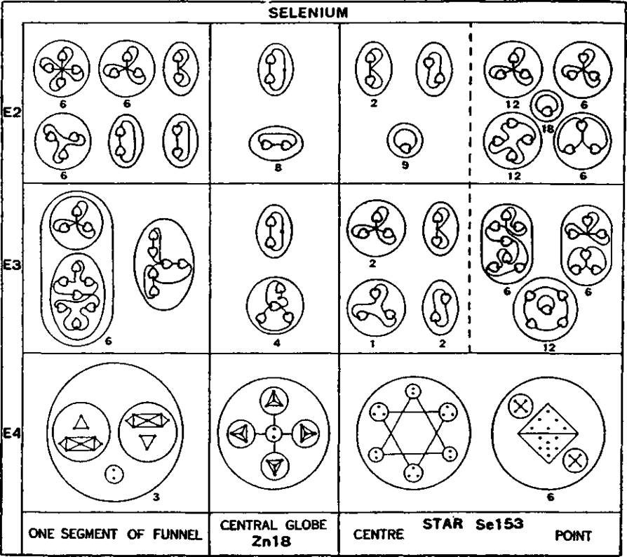
图 73. 硒的分解

硒的分解
漏斗。每个漏斗被释放时都会释放 E4 层上的三个部分。然后每个部分释放三个球体，这样每个漏斗就有九个球体。图 73。
在 E3 层级上，形成六个十元组和一个六元组。具有六个 Anu 的身体由三个二元组组合而成。
在 E2 层级上，十元组有十二个三元组和六个四元组。六元组有三对元组。
恒星。恒星首先在 E4 层作为一个单元被释放，但很快它就分裂成七个天体。中心部分保持在一起，六个点变成球体，两个锥体从底部到底部在中心旋转，五个 Anu 球体围绕着它们旋转。
在 E3 层，恒星所包含的所有三十个天体相互分离，形成十二个五重奏、六个七重奏、六个六重奏、三个三重奏和三个二重奏。
进一步的分解如图 73 所示。
中央球体与锌中的球体 Znl8 类似。它在 E4 层上被释放，如图 73 所示。在 E3 层上，它形成四个四重奏和一个二重奏。在 E2 层上，它产生九个二重奏。

尼日尔新奥尔良​​​​​
39019 1VH1N3D | 39010 1VM1N33 | OZUZ 13NNR3 Nl 39010 | 0L8S  13NN0J倪乔奥
NvWv ^{u} \ O 7 | Æ\ / AO>A \  维氏 |  |  |  |  | *3
 |  | ^ ^^^ ^ ^^^ |  |  |  | S3
艾 |  | ^{杰} |  |  |  | 23
乌尼翁奈 |  | 维尼瓦沃

四面体 B 族
镉
镉与锌的分布非常接近。图 74。
漏斗。漏斗中的球体 Zn20 是锌的球体，柱子是锌尖峰的 Zn18'。
在 E4 层面，卵形 SelO 变成球体，所含的物体在球体内部旋转。七元组绕球体直径旋转，将其切成两半，三元组则以直角绕球体旋转。
在 E3 级别上，我们有十个 SelO，在 E2 级别上有两个三重奏和一个四重奏。
中央球体。十字变为球体，但十字形形状通过旋转中球体的相对位置得以保持。后续阶段如图 74 所示。
碲
碲与镉非常相似。
漏斗。柱子与氯棒相同。C1.19，底部增加了一个二重体。卵形 SelO 与硒和镉中的相同，分解过程也相同。漏斗中的球体中，一组四个取代了锌中的两个。
中央球体。碲中的十字与镉中的十字相同，只是中心包含七个 Anu，而不是四个。如图 74 所示，它解体了。

图 75 以浓缩形式显示了四面体 B 组，从中可以研究该组内元素之间的关系。

四面体  镁  硫  锌 / \  Zni8 L ----- | B 组  l55l

锌 18  镉  0  第 48 版  碲  0  第 49 盘» »  铕  欧盟59  钬  豪220  ^水星  金664  宝405 | 钌282 钌2B2 钌292

图 75. 四面体组 B

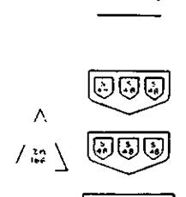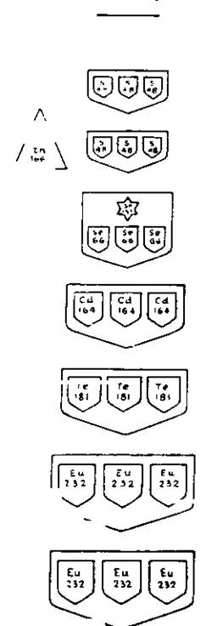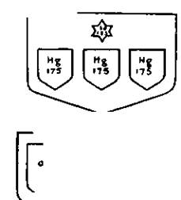

第五章
立方体 A 组
除氮外，该组的所有成员都具有立方体的外形。图 76。它们出现在钟摆的左侧摆动处。它们的特征价数为三，但发展出更高的价数。它们都有六个漏斗，开口位于立方体的六个面上，在两种情况下，还有指向立方体八个角的尖峰。乍一看，似乎不应该将氮放在这一组中，但正如我们将看到的。氮的成分不断出现在构成该组元素漏斗的组分中。
原子序数 | Anu数 | 元素 | 中心 | 6 个漏斗
5 | 200 | 硼 | （4 B5） | 6 [4 (2H3) +Ad6]
7 | 261 | 氮 | （N110+N63+2N24+2N20）
21 | 792 | 钪 | （4 B54-Be4） | 3[N110+4(2H3)+Ad6]  3 [N63+2N24+B5]
23 | 918 | 钒 | （4 B5+I.7） | 3[N110+N20+4(2H3)+Ad6]  3[N63+2N24+N20+N6]
三十九 | 1,606 | 钇 | （Ad24+Ytl6） | 6 [N63 + N110 + Yt44-t-(4Yt8 + 2Ad6)]
41 | 1,719 | 铌 | （2Ad24+N9） | 6[N63+N110+Yt44+Nb60J
57 | 2,482 | 镧 | （Ne1 20+7） | 3[N63+N110+Mo46+Ca70+Yt44+Nb60]  3[N63+N110+Ca45+Ca70+Yt44+  Nb60]
59 | 2,527 | 镨 | （Ce27+30Ce32）6（Pr33+N63+N110+Yt44+Nb60]=Ce667
71 | 3,171 | 镏 | (铈27+24钡33)=镥819 | 6[N63+N110+Lu53+Ca70+Lu36+Nb60]
73 | 3279 | 钽 | 卢819 | 6[N63+N110+Ta63+Ca70+Yt44+Nb60]
89 | 4,140 | 锕 | 卢819 | 3[N63+N110+Mo46+Cal60+Yt44+Nb60]  3[Zr212+Sbl28+Acl16]  + 8Li63
91 | 4227 | 镤 | 卢819 | 3[N63+N110+钼46+钙60+钇44+铌60]  3 [Zr212+Sbl28+Ac116+Pa29]+8Li63

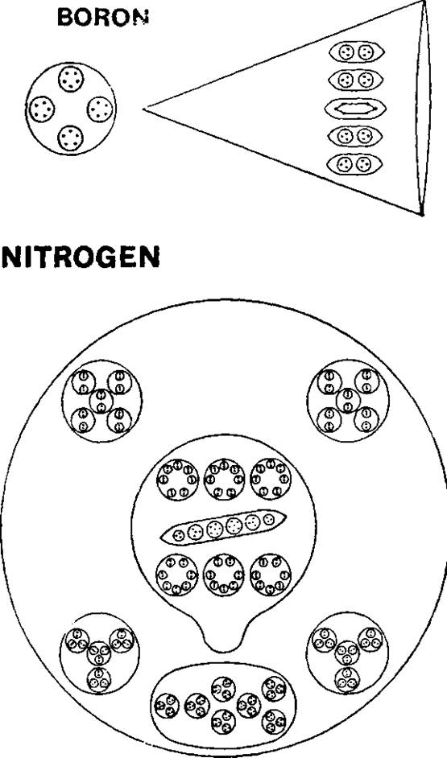
Hu. 77. 硼. 氮

原子序数 5. 硼
硼具有最简单的立方体形状。图 77。它与同族其他元素的关系与铍一样简单。
中央地球有四个球体，每个球体有五个 Anu，即 4B5。
漏斗也包含五个体，每个体有四个卵形体，分别为 2H3 和 Ad6。所有六个漏斗都是相同的。
硼 = 4B5+6 [4 (2H3)+Ad6]
中央地球 = 20 Anu
6 个漏斗，每个 30 Anu — 180 „
总计 = 200 阿努
， 200
数量权重jg=11.11
原子序数7 氮
氮并不像它的亲属那样呈现立方体形状，而是呈球形。图 77。气球状的 N110 漂浮在球体中间。这个 N110 包含两个水平行中的六个小球体，中间有一个长卵形。气球状的 N110 为正极，并被拉向下方的负极 N63。N63 包含七个球体，每个球体中有九个 Anu，排列成三个三元组。除了 N110 和 N63 之外，氮中还有四个球体。其中两个为正极，即 N20，包含五个较小的球体，每个球体有四个 Anu；两个为负极，即 N24，包含四个球体，每个球体有六个 Anu。
氮气中有什么成分，使它如此惰性，以至于可以方便地稀释炽热的氧气，使之适合呼吸，而它的一些化合物又如此活跃，以至于可以加入最强大的炸药中？未来的化学家也许会在其组成部分的排列中找到秘密，而我们只能描述这些秘密。
氮=N110+N634-2N24+2N20
气球 = 110 阿努
椭圆形 = 63 英寸
2N24 = 48 “
2N20 = 40 英寸
总计 = 261 阿努

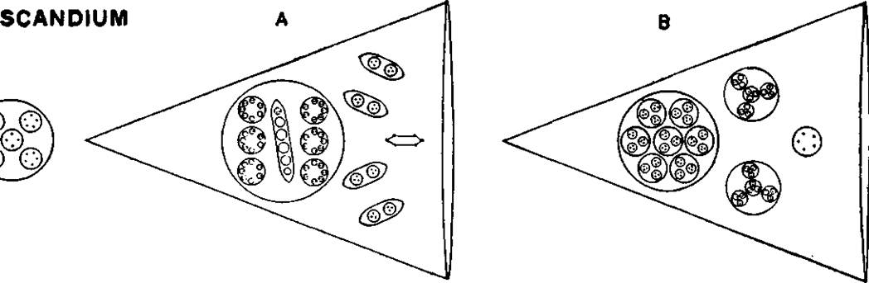

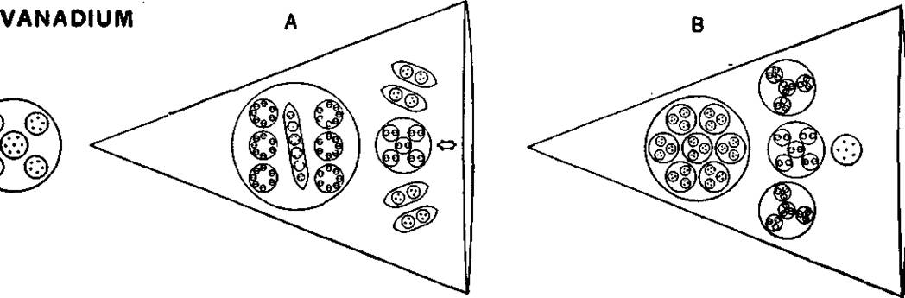
图 78. 钪、钒

钪
在钪中，我们首次在同一个原子中发现了两种不同类型的漏斗。A 型漏斗呈正电，B 型漏斗呈负电，但这一点必须谨慎说明。图 78。
中央球体。中央球体与硼球体相同，但在中心处有一个额外的四个 Anu 球体。
漏斗。在 A 型中，硼漏斗被复制，Ad6 已经升至其伴生卵形体之上；但关于这个漏斗，最重要的事情是引入了 N110 体。我们于 1895 年首次在氮中观察到这种体，并将其命名为“氮气球”，因为在氮中它呈现气球形状，在其他气态元素中也经常呈现这种形状。在这里它以球体的形式出现，这是它在 E4 级上始终呈现的形状。可以观察到，除了硼之外，N110 出现在该组的每个成员中。
B 型漏斗主要以三元组为主。它包含 N63，其内不仅有三元组球体排列，而且每个球体还有三重 Anu。漏斗还包含两个 N24，漏斗顶部有一个由五个 Anu 组成的球体。
钪 - -- (4B5+Be4) +3 [N110+4 (2H3) +Ad6] +3 [N634-2N24+B5]
中央地球仪 - 24 Anu
3 个漏斗 A 共 140 个 Anu — 420
3 个漏斗 B，共 116 个 Anu — 348
总计 -- 792 阿努
792
数字权重 — 44.00
原子序数 23 钒
钒紧随钪之后。图 78。
中央球体的中央部分有七个 Anu，即 1.7，而不是像钪那样有四个。
漏斗。A型漏斗与钪漏斗的唯一区别在于，A 型漏斗有一个球体（N20），插入四个卵形环中。
B 型漏斗的顶部有一个球体，内含六个 Anu，而不是五个，在两个 N24 钪之间插入第三个球体，内含二十个 Anu，即 N20。
这样，钒就成功超过钪 126 Anu。
钒 = (I.7 + 4B5)+3 [N110+N20-H (2H3)+Ad6] +3 [N63+2N24+N20+N6] 中央地球 -- 27 Anu
3 个漏斗 A，160 Anu = 480
3 个漏斗 B，共 137 个 Anu = 411
总计 = 918 阿努

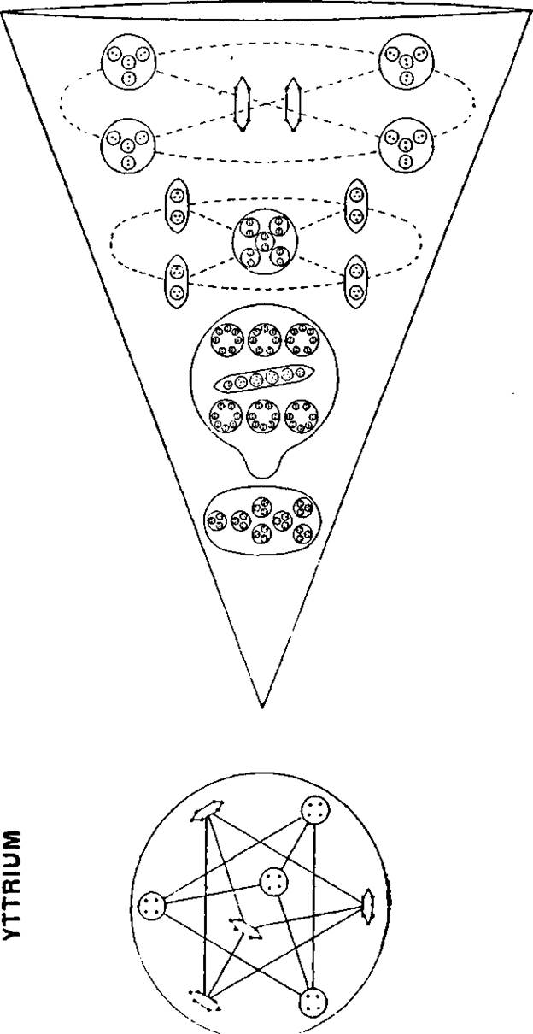

中央的球体呈现给我们两个四面体，让人想起 Adyarium 和 Gold 中的一种组合，与 Gold 中的不同之处仅在于用两个四重奏代替了两个三重奏。图 79。
漏斗。漏斗只有一种类型，我们在这里看到的是漏斗内部的全新排列。底部是 N63，后面是 N110。N63 略微加长。
两个 Ad6 在顶部附近的中心绕着自己的轴旋转，而四个由八个 Anu 组成的球体则围绕着它们以圆圈相互追逐，疯狂地绕着自己的轴旋转。这种轴向旋转似乎在所有包含的天体中都是恒定的。在漏斗的下方可以看到类似的排列，一个球体 N20 取代了两个 Ad6，四个由六个 Anu 组成的卵形体取代了八个 Anu 组成的球体。这个组被确定为 Yb44。
一个钇漏斗中含有的 Anu 数量与一个气态氮原子中含有的 Anu 数量完全相同。此外，N110、N63 和 N20 都是氮的成分。我们记录了这些事实，但并不试图从中得出任何结论。有一天，我们或其他人可能会发现它们的意义，并通过它们追溯出模糊的关系。
钇 - (Ad24+Ytl6)+6 [N63+N110+Yt44+ (4Yt8+2Ad6])
中央地球 = 40 Anu
6 个漏斗，每个 261 个 Anu = 1566
总计 = 1606 阿努
1606
重量数-jg- = 8922

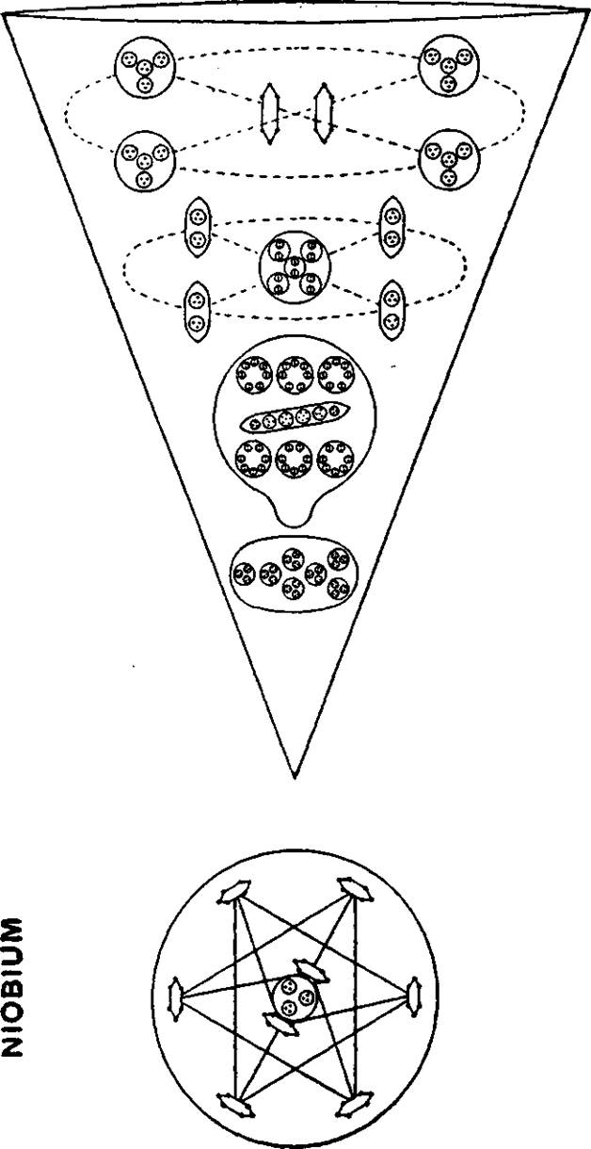

该元素与钇的关系密切，就如同钒与钪的关系一样。图 80。
中央叶。在中央球体中，我们发现两个相互交织的四面体，每个四面体有四个 Ad6、2Ad24，还有一个由九个 Anu 组成的中心球体。N9。在中心旋转，因此每个球体中增加了十七个 Anu。
漏斗。铌只含有一种漏斗，这些漏斗与钇的漏斗完全相同，只是围绕两个 Ad6 的小球包含十二个 Anu，而不是八个。因此，每个漏斗包含 N63、N110、Yt44 和被确定为 Nb60 的新组。
（2Ad24 ₊ N9）+6（N63+N110+Yt44+Nb60）
中央球体 ——57 Anu
6 个漏斗，每个 277 个 Anu = 1662
总计 = 1719 阿努

该元素与钒和铌密切相关。它还采用了属于钙族的两种形式，这两种形式显然是从其前身的原子量中继承而来的。钡，由进化力量所致。图 81。82。
中央球体。中央球体由一个非常引人注目的球体群组成，这种球体群经常出现。它由五个相互贯穿的四面体组成，每个四面体由四个 Ad6 组成，组成 Ad24 群。这五个四面体的群首先出现在氖中，被称为 Nel20。在镧中，有一个由七个 Anu. 1.7 组成的小球体，位于 Nel20 的中心。
漏斗。与钒一样，我们在这里发现两种类型的漏斗。
A 型。这三个漏斗包含六个组，最靠近中心的是 N63。接下来我们发现 N110，然后是钙类型的两个组，Mo46 和 Ca70。然后是 Yt44 组，最后是大组 Nb60。
B 型。这三种漏斗与 A 型漏斗的区别仅在于它们含有 Ca45 组而不是 Mo46 组。
镧 = (Nel20 + I.7) + 3[N63 + N110 + Mo46 + Ca70 + Yt44 + Nb60]
+ 3 [N63+N110+Ca45+Ca70tYt44+Nb60J
中央地球 = 127 Anu
3 个漏斗 A，共 393 个 Anu = 1179
3 个漏斗 B（共 392 个） „ = 1176
总计 = 2482 阿努
重量数 = 1319

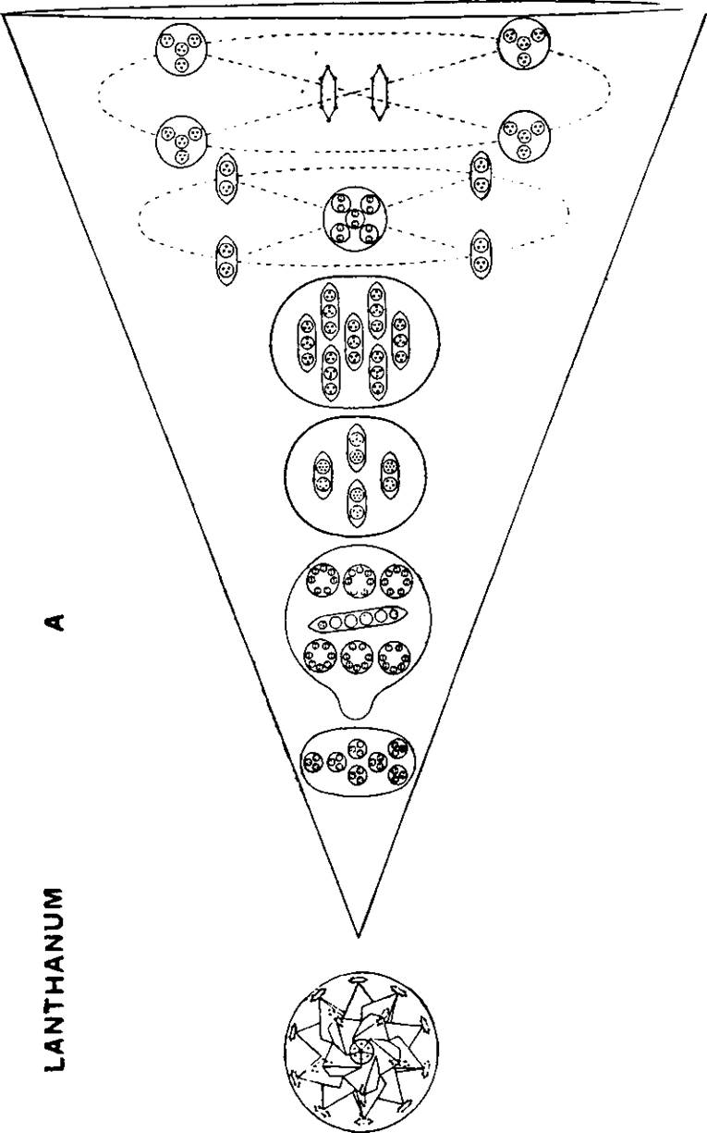

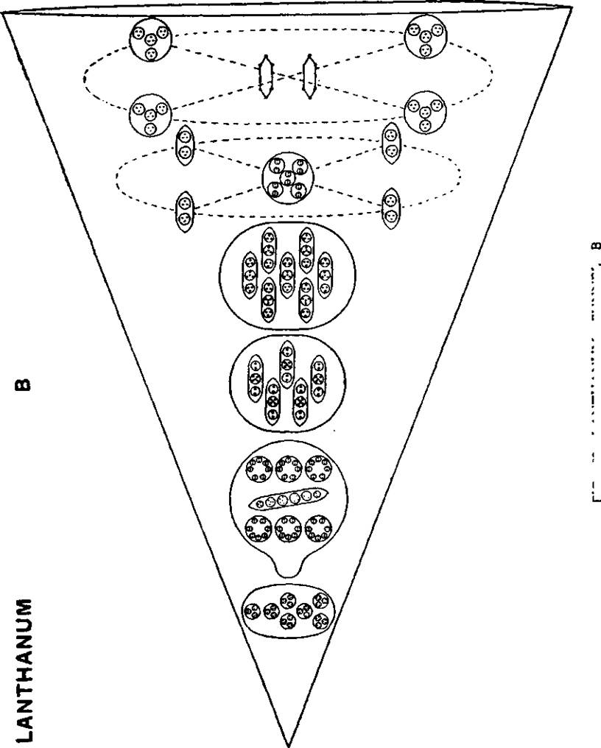

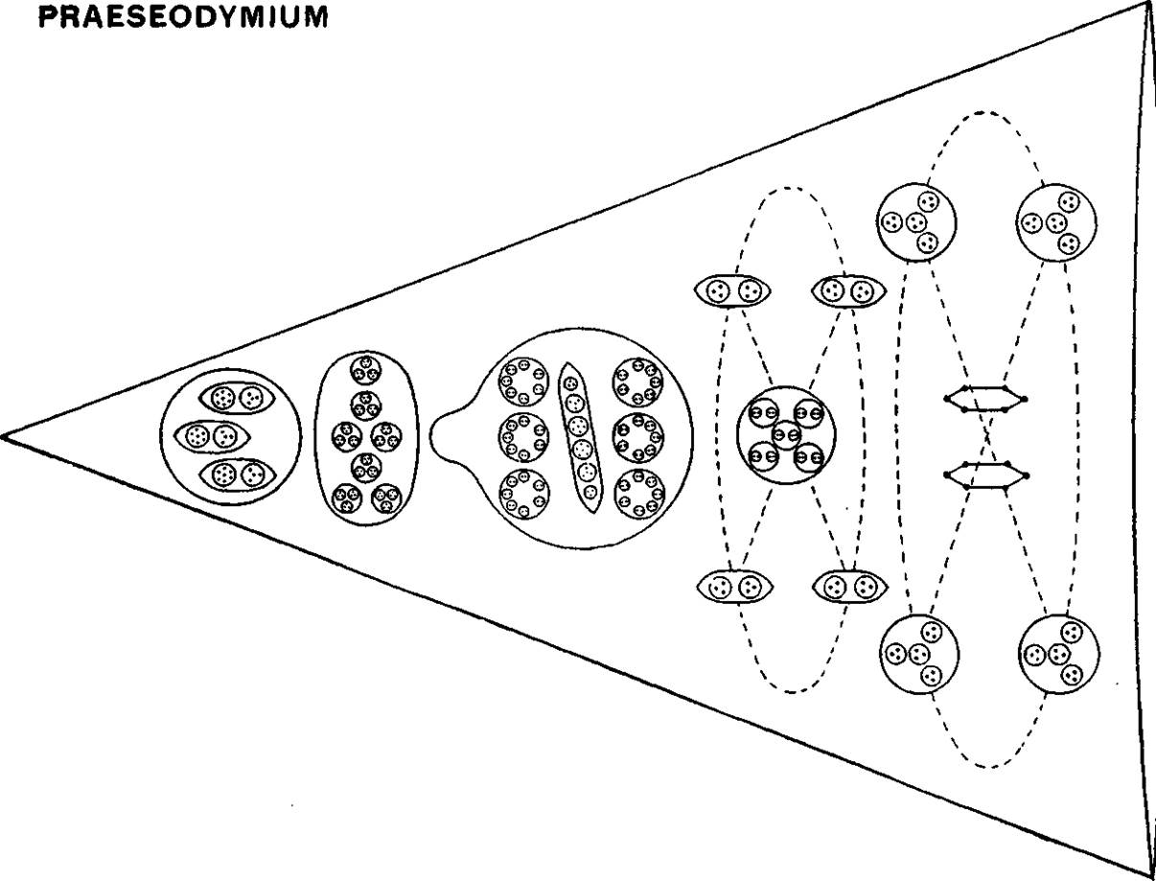

立方体组 A
镨
中央球体。中央球体。图 84，是复杂的，借用了原子量表中其前身铈。它由 27 Anu 的中心部分 Ce27 和随后的 20 个段组成的环组成，每个段包含 32 Anu。因此，中央球体与 Ce667 相同。它也出现在钕中。
漏斗。镨有六个类似的漏斗。图 83。漏斗底部是一组包含三个卵形的 Moll，构成 Pr33。然后是 N63 和 N110 组。接下来是 Yt44，最后是 Nb60。
镨 = Ce667+6[Pr33+N63+N110+Yt44-|-Nb60]
中央地球 = 667 Anu
六个漏斗，每个 310 Anu = 1860
总计 = 2527 阿努
2527
数量权重jg=140.4

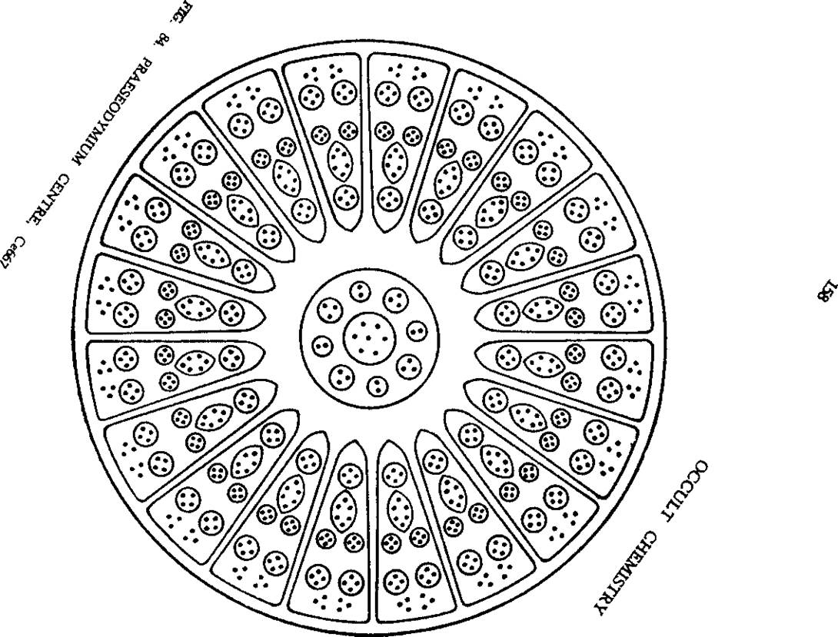

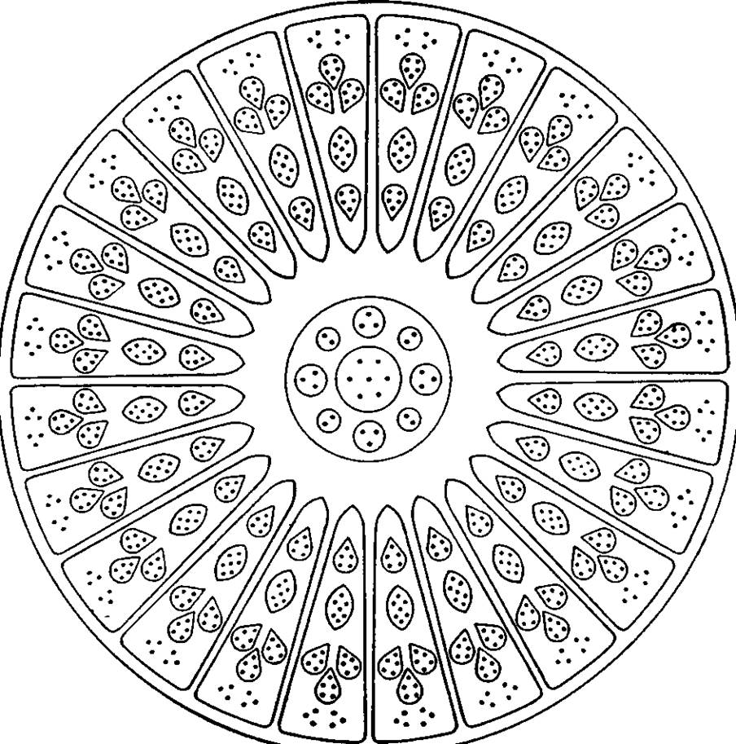
图 85. 镥中心，Lu819

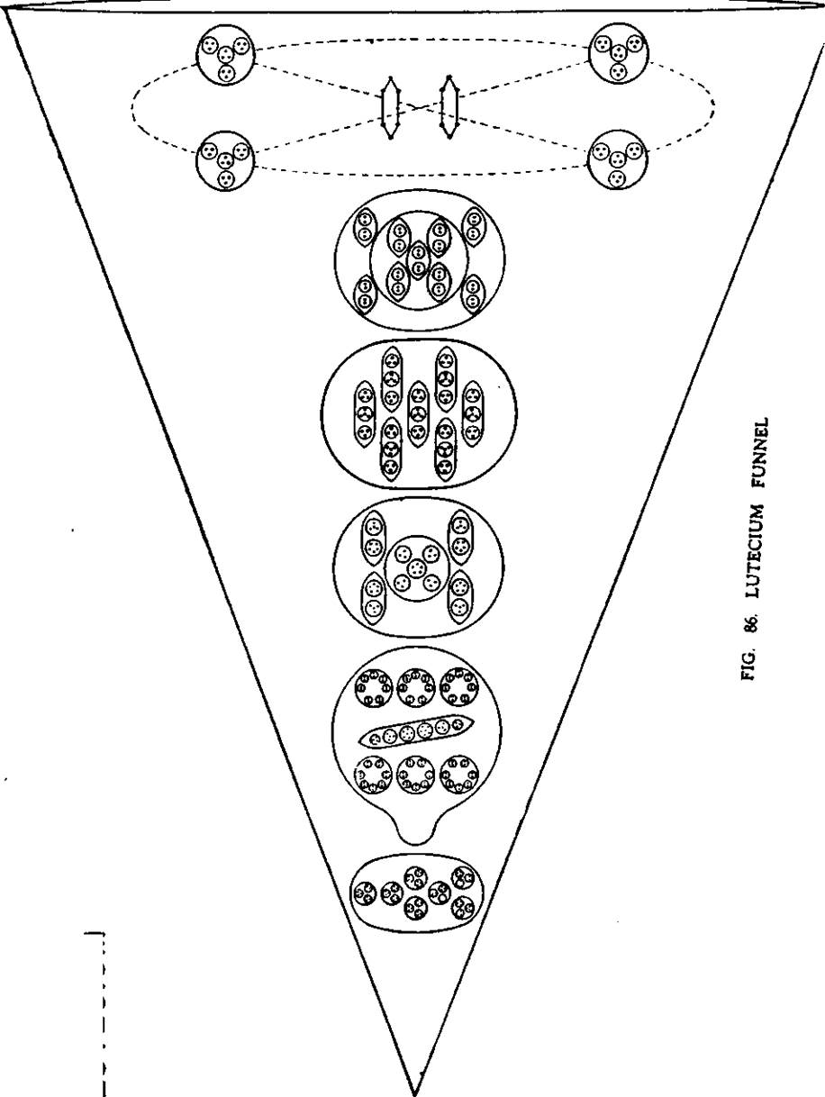

立方体 A 组
镥
中央球体。这种元素中存在一个引人注目的中央球体，其中包含 819 Anu，这种元素存在于镭和其他元素中。由于镥是这种球体中原子量最小的元素，因此它被确定为 Lu819。球体由一个 27 Anu 的大中心组成，周围环绕着 24 个 Ba33 形式的片段，构成了 819 Anu。图 85。
漏斗。镥有六个类似的漏斗。在漏斗底部，我们首先发现 N63，然后是 N110，然后是 Lu53 组。接下来是 Ca70，然后是另一个新组 Lu36，而不是通常的 Yt44，最后是熟悉的 Nb60。图 86。
镥 = Lu819+6 [N634"N110+Lu534-Ca70+Lu36+Nb60]
中央地球。 = 819 Anu
6 个漏斗，每个 392 个 Anu = 2352
总计 = 3171 阿努
重量数 = 176.17

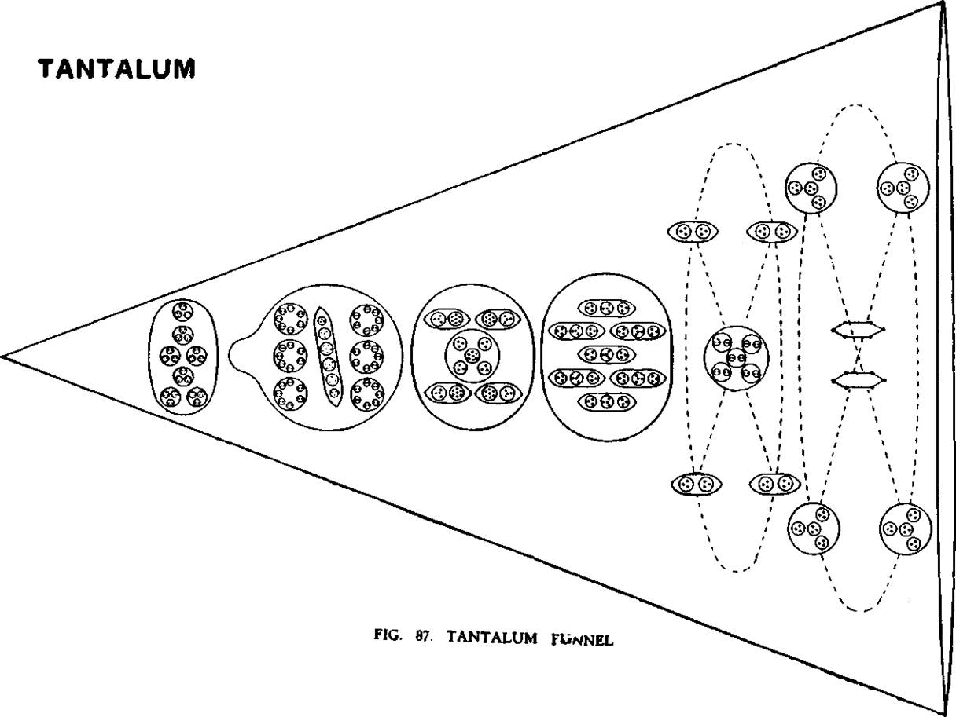

钽
中央球体。中央球体与镥（Lu819）的球体完全相同。图 88。
漏斗。我们再次发现立方体表面有六个类似的漏斗。图 87。在漏斗底部，我们首先发现 N63 组，然后是 N110。接下来是钽特有的组 Ta63；之后我们发现一种普遍存在的钙类型，Ca70。然后是 Yt44，最后是 Nb60。
钽 Lu819 ₊ 6[N63+N110+Ta63+Ca70+Yt44+Nb60]
中央地球仪 ——819 Anu
6 个漏斗，每个 410 Anu - 2460 “
总计 — 3279 阿努
重量数 — 192.1

^{垂直}​

原子序数89 。

锕

此元素与自身和其他组中的多个前一个元素有关系。它有两种类型的漏斗，并增加了八个尖刺，指向立方体的角落。
锕是一种真正的元素，而不是重元素的临时产物。它本身具有放射性。
中央“叶”。该球体与钽（Lu819）的球体相同。图 88。
漏斗：
T vpe A。这些漏斗与镧的漏斗非常相似。它们包含整个镧 A 型漏斗，并增加了两个 Ca45 基团。图 89。
B 型。这三个漏斗是锕元素从锑和锆元素中借鉴而来。它们包含来自锆臂的大型卵形元素 Zr212，我们将在后面讨论该元素时对其进行描述。除了 Zr212 之外，漏斗还包含来自锑的两组元素 Sbl28 和 Sbll3，以及构成 Acll6 的三个额外 Anu。图 90。
尖峰。共有 8 个尖峰，每个均由 Li63 组成。
锕 - Lu819+3 [N63+N1104-Mo46+Cal60+Yt44+Nb60] +3[Zr212+Sbl28+Acll6] +8Li63
中央地球 = 819 Anu
3 个漏斗 A，483 个 Anu = 1449 3 个漏斗 B，456 个 Anu = 1368 8 个尖峰，63 个 Anu = 504

全部的

4140 阿努

数量权重

4140
18“

230.0

锕

图 89. 锕、漏斗 A和尖峰

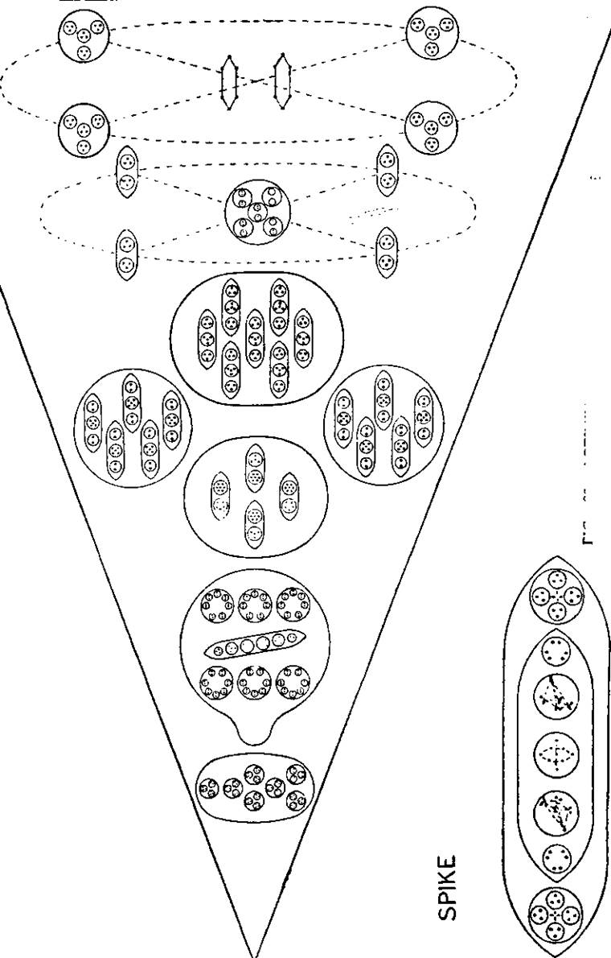

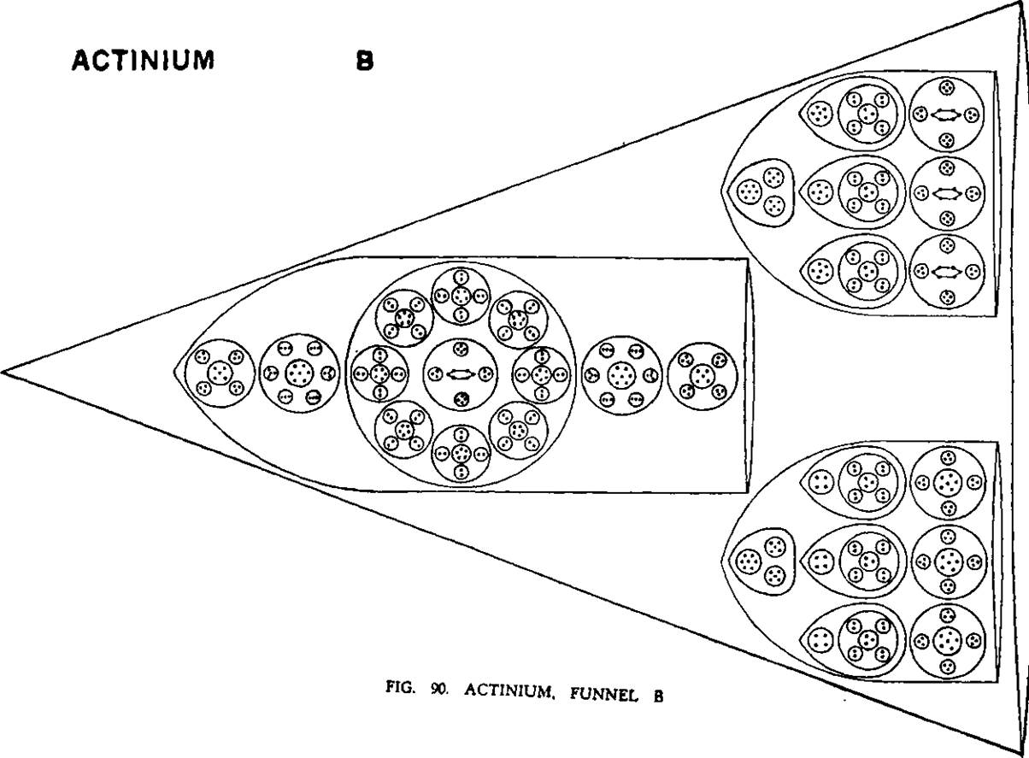

ATO WC编号 91。

镤

与锕系非常相似。它包含两种类型的漏斗和
这个地球仪就是我们熟悉的Lu819。图91。
这三个漏斗与锕系元素图 92 中的 A 型漏斗完全相同。
这三个漏斗包含了整个锕系B漏斗。
Ac456，增加了一个新的组 Pa29。Pa29 包含四个 Ad6 和一个 B5，Ad6 呈环状，如图所示。图 93。
尖峰。八个尖峰代表锕系元素 Li63 基团。
原锕 = Lu819+3[N634-N110+Mo46+Cal60+Yt44+Nb60]
+ 3[Zr212+Sbl28+Acl16+Pa29]
+ 8Li63
中央地球
3 个漏斗 A，共 483 个 Anu
3 个漏斗 B，共 485 个 Anu
63 个 Anu 的 8 个尖峰

数量权重

4227
18

全部的

233.72

4227

阿努

图 91. 原锕元素中心，Lu819

22

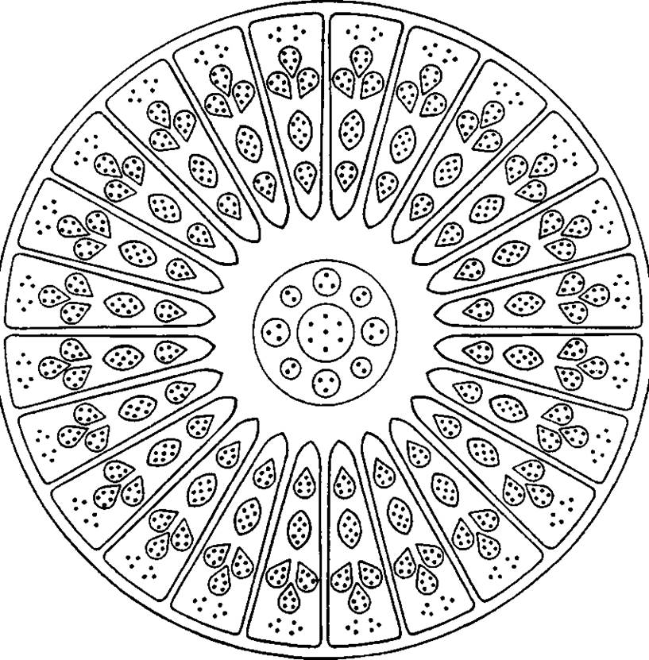

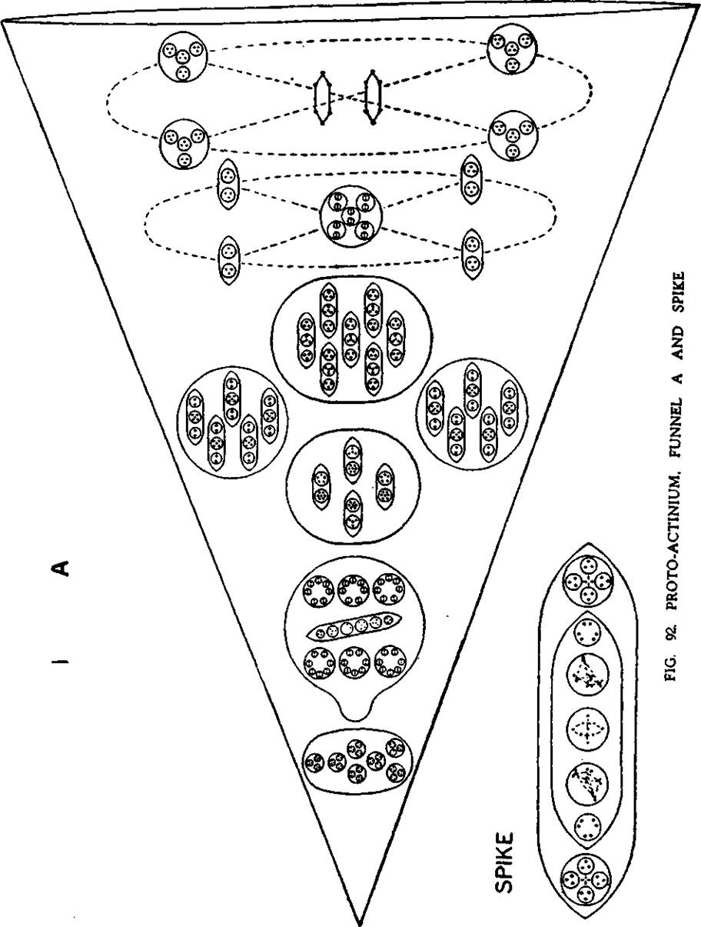

91 原锕

乙

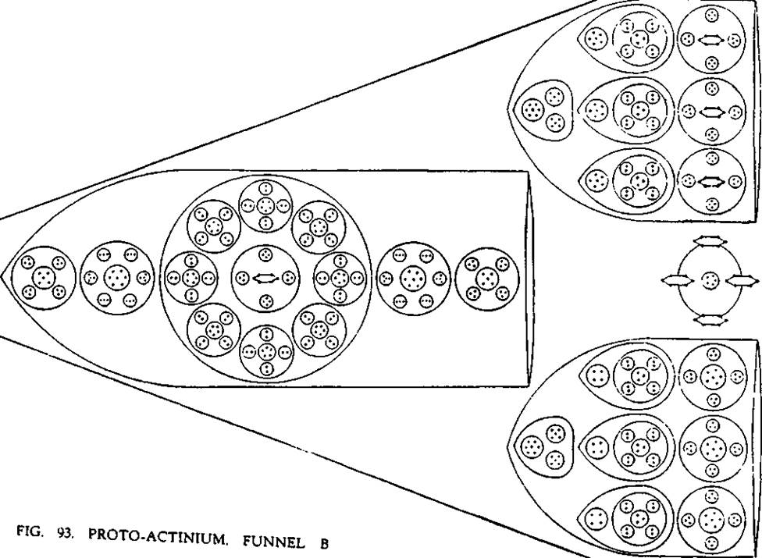

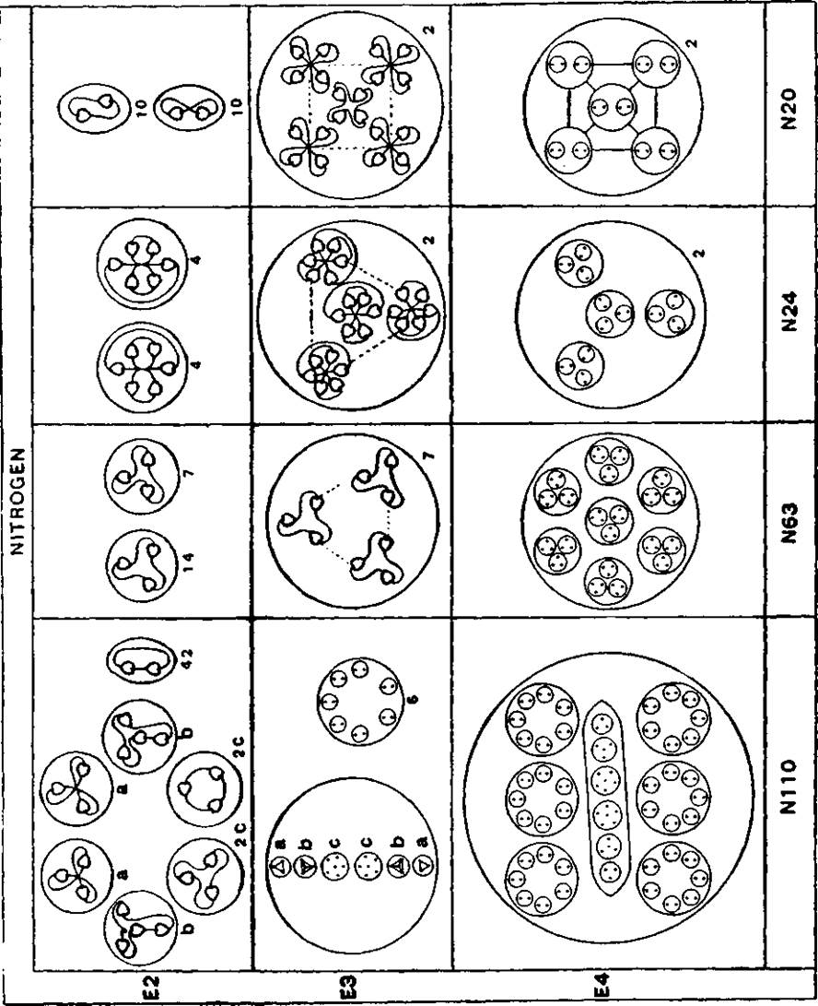

立方体 A 组的解体
氮的分解
氮的成分在该组和其他组中不断被使用。
氮由六个分子组成，分别为 N110、N63、两个 N24 和两个 N20，每个分子都是复合体。图 94。
N110。 “气球”N110 变成球体，并在 E4 层面上保持在一起；在 E3 层面上，它产生六个球体，每个球体包含七个二重奏，这些球体在 E2 层面上全部作为二重奏释放。卵形体也在 E3 层面上释放，变成一个球体；在 E2 层面上，它释放其所包含的物体，作为两个三重奏、两个四重奏和两个六重奏，它们立即变成三重奏。
N63.这个身体在 E4 层级上被解放。在 E3 层级上，它释放了 7 个 9 Anu 身体，这些身体在 E2 层级上变成了 21 个三元组。
N24。两个 N24 球体在 E4 层上被解放。在 E3 层上，每个球体都呈现四面体形式，每个点都有六个 Anu。在 E2 层上，每个球体都形成四个六重奏。
N20.在 E4 层面上，每个 N20 都以四面体排列，由四对二元组组成，位于方形金字塔的各个角度。
在 E3 上，我们发现了类似的排列，尽管力量的分布发生了变化。在 E2 层面上，各组从每个 N20 分成 10 个二元组。

硼

钪

钒

钇

6 个硼漏斗以及一个
钪和钇漏斗

中央地球
硼和
钒

漏斗 B 中的钪

钪中央
球体

在钇漏斗中
Yt8

钇中央球体

图 95 硼、钪、钒、钇的分解

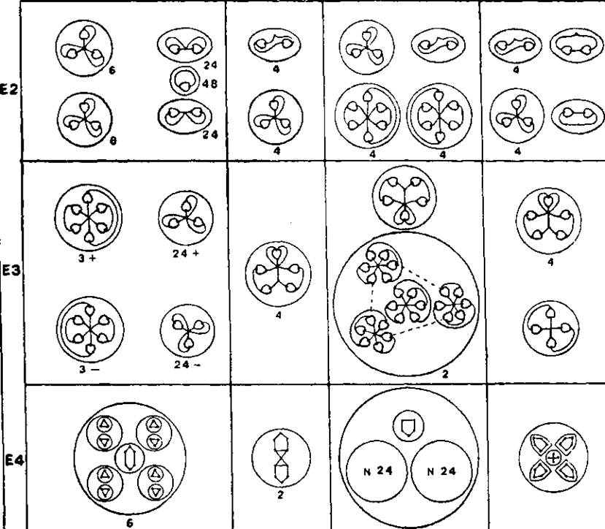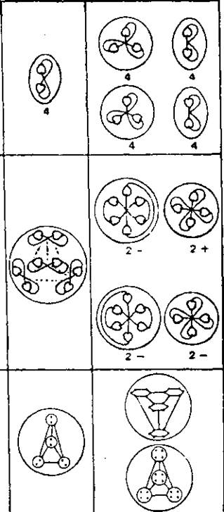

硼的分解
中央球体及其四个五重奏被释放，并立即分裂成两组十个 Anu。图 95。
在 E3 级别上形成了四个五重奏，在 E2 级别上，它们又分解为三重奏和二重奏。
漏斗。六个漏斗首先在 E4 层释放，它们呈现球形，显示出中央的 Ad6 和四个球体，每个球体包含两个三重奏。
在 E3 层面上，Ad6 表现正常，三元组分离。在 E2 层面上，Ad6 产生三元组，其他三元组产生二元组和单位。
钪的分解
中央球体在 E4 层的中心显示一个十字架，四个五重奏围绕它旋转。在 E3 层，五重奏被释放并遵循硼类型，而十字架则变成四重奏。在 E2 层，每个五重奏产生一个三重奏和一个二重奏，四重奏产生两个二重奏。图 95。
漏斗 A。在漏斗 A 中，Ad6 和卵形体的行为与硼中的行为相同，但 N110 从漏斗中逸出，变成球体并保持在 E4 水平上。N110 分解，如氮下所示，漏斗的其余部分分解，与硼中的情况相同。
漏斗 B。当漏斗在 E4 水平上变成球体时，N63 会逃逸。剩余的球体包含两个 N24 和五重奏 B5。在 E3 和 E2 水平上，这些基团的行为与氮和硼的行为相同。
钒的分解
中央球体遵循硼球体的图案。图 95。中心球体 1.7 以碘色显示。
钒的A 漏斗重复了钪的 A 漏斗，并添加了 N20。所有这些都会分解，如氮或硼下所示。
B 漏斗也重复了钪的 B 漏斗，并增加了一个 N20 组，并用五重奏代替了六重奏 N6。这些也分解了，如前面的元素所示。
钇的分解
中央球体分裂成两组，如图 95 所示解体。
漏斗。在 E4 水平上，六个漏斗首先被释放，然后 N110 和 N63 逃逸，其行为与氮中所示相同。卵形体 2H3 和雪茄形体 Ad6 在 E3 水平上被释放，其行为与硼中的行为相同（图 95）。
Yt8 是 E3 层面上的二元组的四面体排列，这些二元组在 E2 层面上被释放为二元组，N20 的行为如氮下所示。

图 96 以浓缩形式显示了立方体组 A，从中可以研究组内的关系。

硼  氮 /”。  钪 ^^  钒  钇  腺病毒载体  铌 7^^  7广告 21  镧 7  尼 110  镨  铈  镏  陆 »<  钽 XiT  卢 »  锕/JT  镤”  路亚 | 立方体 A 组  J  ）<  ^<^@@ii  高度 60  M 1⁷¹¹~ <^CZr^{(L}  10^{伏}  11 ^

图 96. 立方体组 A

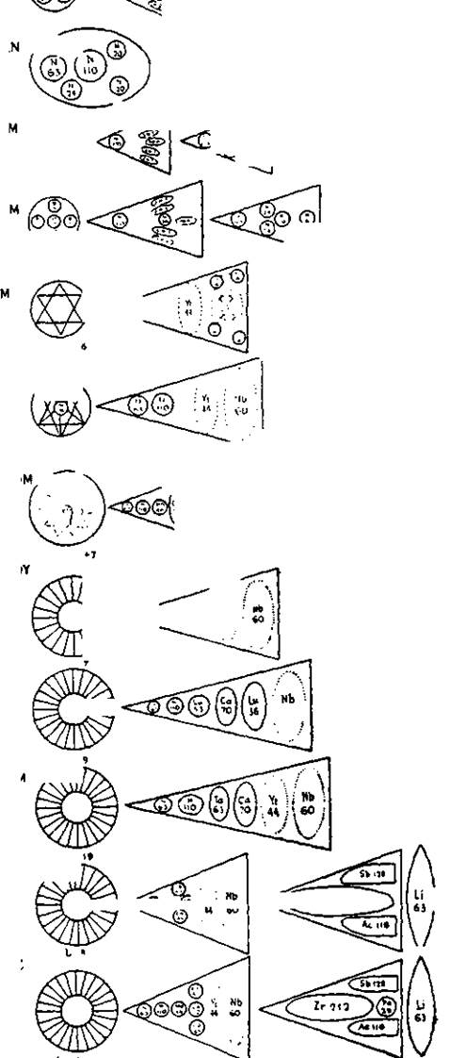

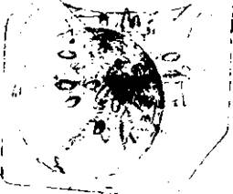

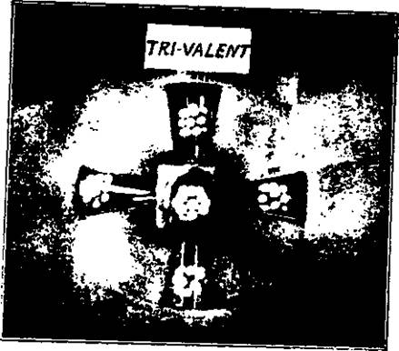

第八章
立方体 B 组
该组的成员都是立方体。它们出现在钟摆的右侧摆动处。它们的特征价数为三，但它们通常显示更高的价数。它们都有六个漏斗，就像立方体组 A 一样，但它们在 Anu 的排列中显示出完全不同的设计。
原子序数 | Anu数 | 元素 | 中心 | 6 个漏斗
十三 | 486 | 铝 |  | 6[A1.9'+8A1.9]
15 | 558 | 磷 |  | 6 [ (B5+3N6+3P9) + (Li4+3Be4+3P9)]
31 | 1,260 | 镓 | — | 6 [ (Ga7 + 3Gal5 + 3Ga20) + (B5 + 3Gal3 + 3Gal8)]
33 | 1,350 | 砷 |  | 6[A1.9' + 8(2N9+A1.9)]
49 | 2,052 | 铟 |  | 3[2(Inl6+3Gal5+3Ga20)+(Inl4+3Gal3+3Gal8)]  3 [ (Inl6+3Gal5+3Ga20) + 2 (Inl4+3Gal3+3Gal8) ]
51 | 2,169 | 锑 | — | 3 [2Sbl28+Sbll3]  3 [Sbl28+2Sbll3]
64 | 2,880 | 钆 | Nel20 | 3[2Sbl28+Sbll3+(Ca45+2N24)]  3[Sbl28+2Sbll3+(Ca45+Moll+  （2N24）]
66 | 2.979 | 镝 | Nel20 | 3[2Sbl28+Sbll3+(Ca45+2Moll+2N24)]  3[Sbl28+2Sbll3+(Ca45+2Moll+2N24)]
81 | 3.678 | 铊 | TI.687 | 3[2Sbl28+Sbll3+(Ca45+T1.44+2N24)]  3[Sbl28+2Sbll3+(Ca45+T1.44 ₊ 2N24)]
83 | 3,753 | 铋 | T1.687 | 3 [2Sbl28+Sbll3+ (Ca45+Mo46+2N24) ]
3 [Sbl28+2Sbll3+{Ti ₊ 88+(Ga20+4Zrl3)}]

铝

磷

图 98. 铝.磷

原子序数13 。

铝

作为群的首领，这个元素一如既往地简单。没有中心球体。图 98。
漏斗。六个漏斗各包含八个类似的卵形 A1.9，由三个 Anu 球体组成。下面是一个卵形 A1.9 ¹，同样由三个球体组成，即两个二重球体和一个五重球体。
铝 = 6 (A1.9'+8 A1.9) 6 个漏斗，每个漏斗 81 Anu — 486 Anu
总计 -- 486 阿努

与铝一样，磷没有中心球体。图 98。
漏斗。六个漏斗各包含两个段。
A 段底部包含一组 B5，然后是三个 N6，然后是三个球体 P9，每个球体有 9 个 Anu，总共 50 个 Anu。B 段也包含七个球体，首先是四分体 Li4，其 Anu 位于四面体的角上，然后是三个球体，每个球体有 4 个 Anu，即 Be4，然后是段 A 中的三个球体 P9，每个球体有 9 个 Anu。B 段包含 43 个 Anu。
磷 = 6 [ (B5+3N6+3P9) + (Li4+3Be4+3P9)]
6 个漏斗，每个 93 Anu — 558 Anu
总计 — 558 阿努
重量数 = 31.00
洛

镓

图 99. 镓.砷

原子序数31 。

镓

此元素中没有中心球体。图 99。
漏斗。镓有六个类似的漏斗，每个漏斗都有两个段。
A 段。首先有一个由 7 个 Anu 组成的锥体，然后是三个形状相当奇特的 15 个 Anu 组，其中包含一个 P9 组和一个 N6。A 段中的三个上部球体 Ga20。由两个 Be4 和两个 H3 组成，呈十字形，中间有一个 Ad6。
A段的Anu总数为112 Anu。
B 段与 A 段有些相似。它首先包含一个 B5 而不是圆锥体，然后是三组 Gal3，由 P9 和 Be4 组成，然后是一排三个球体。Gal8，每个球体都有四个 H3，呈十字形，N6 位于中心。B 段包含 98 个 Anu。
镓 6[(Ga7+3Gal5+3Ga20)+(B54-3Gal3+3Gal8)J
6 个漏斗，每个 210 Anu — 1260 Anu
总计 1260 阿努
重量数 -- 70.00
原子序数 33. 砷
再次，没有了中心球体。图 99。
漏斗。所有六个漏斗都是相似的，没有两个独立的部分。砷与铝相似，漏斗中有八个内部子部分，形成顶环的卵形体与铝中的卵形体完全相同，只是铝中的卵形体与砷中的卵形体的方向相反，这一点略有不同。砷的顶部卵形体顶部和底部的三重体指向下方，中间的三重体指向上方，而铝的情况则相反。砷在卵形体和底部球体 A1.9' 之间插入了十六个球体，分成两排，每排八个，与铝中的球体相似。这 16 个球体中的每一个都包含九个 Anu，即 N9，因此砷为每个铝漏斗添加不少于 144 个 Anu。一个砷漏斗中的总量为 225 个 Anu。
砷 = 6[A1.9'+8(2N9+AL9)]
6 个漏斗，每个 225 Anu， 1350 Anu
总计 — 1350 阿努
号码重量 - - 75.00
18

铟 漏斗A
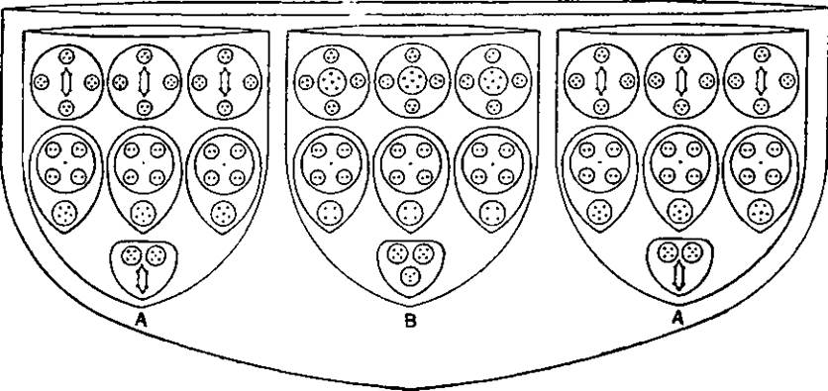

原子序数 49. 铟
这个元素也没有中央球体。图 100。
漏斗。六个漏斗中的每一个都有三段而不是两段，并且段有两种类型。三个漏斗包含两个 A 型段和一个 B 型段；其他三个漏斗包含两个 B 型段和一个 A 型段。段 A 与镓的段 A 相似，不同之处在于 16 Anu 的主体取代了 7 Anu 的锥体，总长度为 121 Anu。段 B 与镓的 B 段相似，不同之处在于 14 Anu 的主体 Inl4 取代了 B5 组，总长度为 107 Anu。
A 型漏斗包含 2A+B。B 型漏斗包含 A+2B。
铟 =- 3 [2 (Inl6+3Gal5+3Ga20)+(Inl4+3Gal3+3Gal8)]
+ 3 [ (Inl6+3Gal5+3Ga20) +2 (Inl4+3Gal3+3Gal8)]
3 个漏斗 2A+B = 1047 Anu
3个漏斗 A+2B = 1005
总计 = 2052 阿努
原子序数 51 锑
锑与铟非常相似。没有中心球体。图 100。
漏斗。与铟一样，漏斗有两种类型，每个漏斗包含三个段，分别为 A 型和 B 型。
A 段由七个天体组成。在最靠近中心的位置，我们发现一个包含两个五重奏和一个七重奏 L7 的组。这个组可以称为 Sbl7'。然后是一个包含 17 个 Anu 的三个球体的环，即 Sbl7。在这个球体中，我们发现 P9 组中心的单元已被一个三重奏所取代。最后是另一个由三个球体组成的环，每个球体包含两个三重奏、两个四重奏和一个 Ad6。这是 Ga20。整个段是 Sbl28。B 段也包含七个天体，首先是一组与 Inl4 相同的三个小球体，然后是三个 Sb 15 组成的环，最后是三个 Gal8，整体构成 Sbll3。
因此，在锑中，我们发现三个包含 2A+B 段的 A 型漏斗和三个包含 A+2B 段的 B 型漏斗。
锑 = 3 (2Sbl28+Sbll3) + 3 (Sbl28+2Sbll3)
3 漏斗 2A 4- B = 1107 Anu
3个漏斗A+2B =1062
总计 = 2169 阿努
2169
重量数 = 120.5

图 101. 钆，漏斗

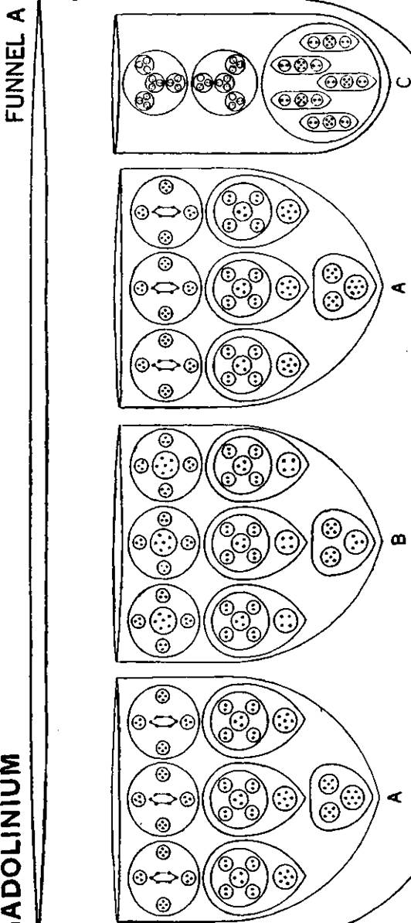

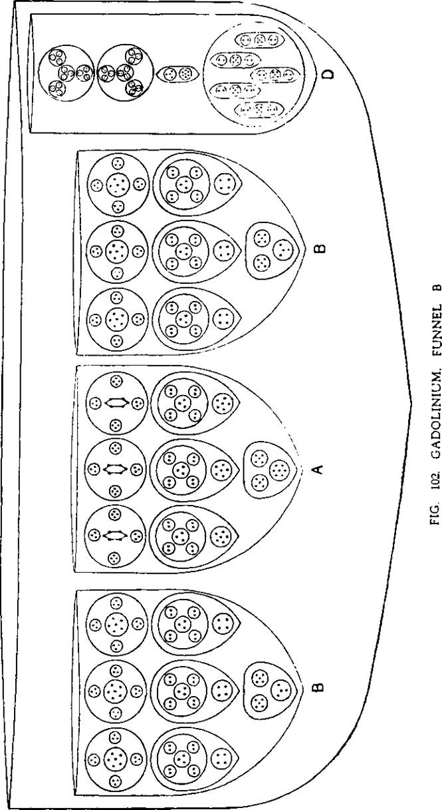

原子序数 64

钆

这种元素有点类似于锑。
中央球体。本例中有一个中央球体。图 103。
这个球体由五个相互贯穿的四面体组成，每个四面体的顶点都有一个 Ad6。这个组首先出现在 Neon 中，被标识为 Nel20。
漏斗。钆有两种漏斗，每种漏斗有四个部分。图 101、102。
在三个漏斗中，我们发现 A 段 Sbl28 和 B 段 Sbll3 与锑的段相同。C 段包含一个 Ca45 和两个 N24 球体，组成 93 Anu、Gd93。在第一组漏斗中，有 2A+B-|-C 段。
在另外一组三个漏斗中，我们发现一个 A 段，2B，以及一个 D 段，其中包含 Ca45、2N24 和额外的 Moll 组，构成 Gdl04。因此，这些隧道由 A+2B+D 组成。
钆 Nel20+3[2Sbl28+Sbll3+Gd93]
+3[Sbl28+2Sbll3+Gdl04]
中央地球 = 120" Anu
3个漏斗（2A+B4-C）= 1386
3个漏斗（A+2B+D）=1374
总计 — 2880 阿努
.， 2880
数量重量 jg — 160.00

该元素与钆非常相似。
中央叶。中央球体由五个相互贯穿的四面体组成
如钆、Nel20。图 104。
漏斗。六个漏斗各包含四个节段，分为三种类型。节段 A 为 Sbl28，节段 B 为 Sbll3，节段 C 为 Gd93，并添加了两个 Moll 基团，形成 Dsll5。图 105。106。
三个漏斗由2A+B+C组成，另三个漏斗由A+2B+C组成。
镝 Nel20+3[2Sbl28+Sbll3+Dsll5]
+ 3[Sbl28+2Sbll3+Dsll5]
中央地球
3 个漏斗各 2A+B+C
3 个漏斗，每个 A + 2 个 B + C

2979
号码体重——=165.5
lo

镝

漏斗A

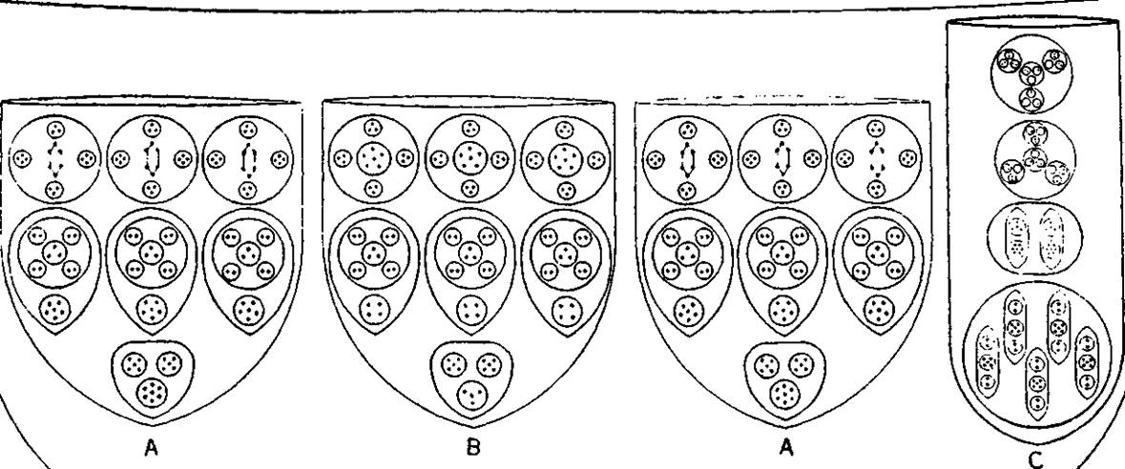

图 105. 镝，漏斗 A

镝 漏斗B

图 106. 镝，漏斗

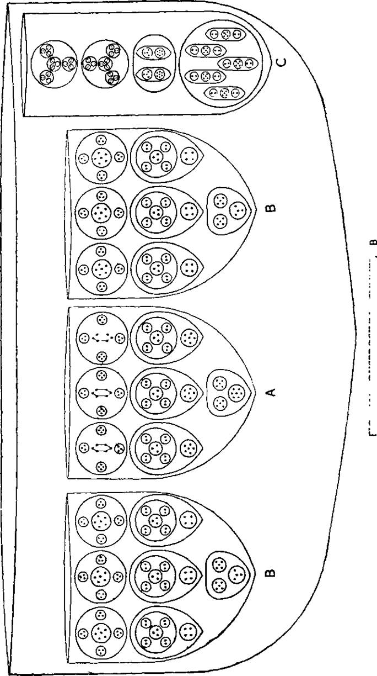

漏斗A

图 107. 铊，漏斗

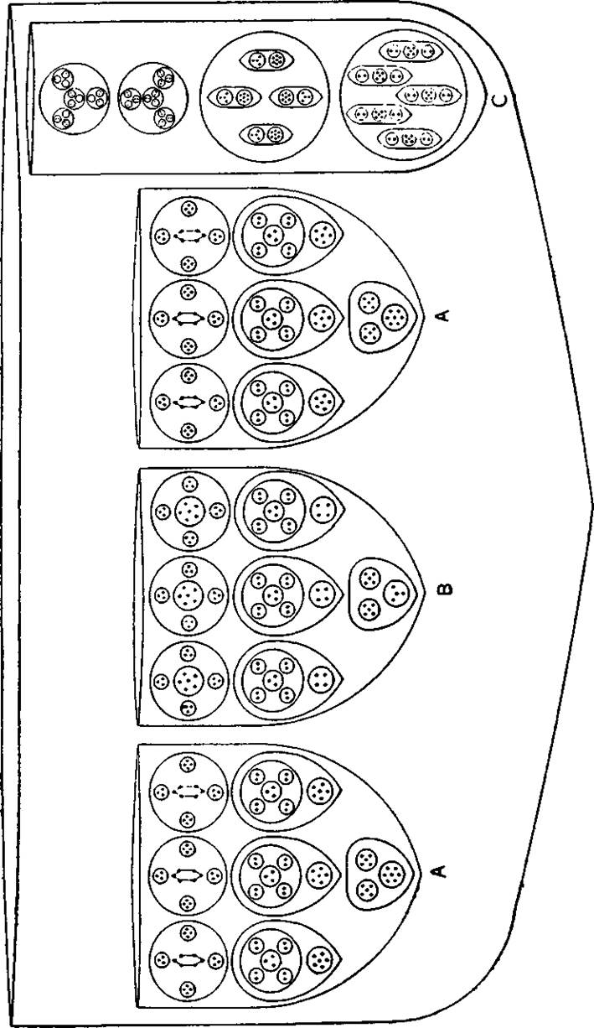

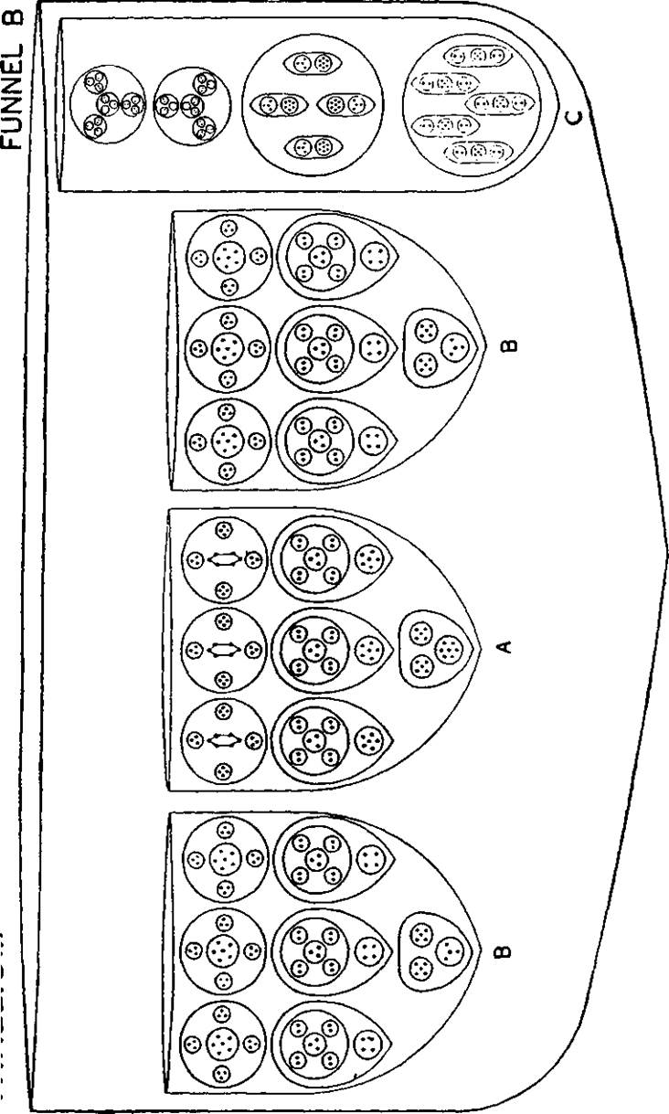

原子序数si. 铊
中央球体。此处的中央球体与铈的非常相似。它由一个中央组 Ce27 组成，周围环绕着 20 个卵形球体，每个球体有 33 个 Anu，总共有 687 个 Anu。图 109。
漏斗。这里我们再次发现两种类型的漏斗。每个漏斗包含四个由 A、B 和 C 型组成的段。段 A 是 Sbl28，段 B 是 Sbll3，段 C 包含 Ca45，加上一个包含四个 Moll、T1.44 和两个 N24 的球体，构成 T1.137。图 107、108。
三个漏斗由 2A+B+C 和三个 A-|-2B-|-C 组成。
铊 - Tl.687+3 [2Sbl28+Sbll3+T1.137]
+3 fSbl28+2Sbll3+T1.137]
中央地球 = 687 Anu
3 个漏斗（ 2A+B+C） = 1518
3 个漏斗 A+2B+C = 1473
总计 = 3678 阿努
重量数 = 204.3

原子序数 83. 铋
中央球体。中央球体与铊（T1.687）的球体相似。图 109。
漏斗。这里又有两种类型的漏斗，每种漏斗包含四个段，由 A、B、C 和 D 型组成。段 A 是 Sbl28。段 B 是 Sbll3。段 C 由 Ca45、Mo46 和两个 N24 组组成，共 139 Anu。段 D 是锆臂的一部分，包含 160 Anu。三个漏斗包含 2A+B+C 和三个 A+2B+D。图 110、111。
铋 = T1.687+3[2Sbl28+SbI13+(Ca45+Mo46+2N24) ] +3[Sbl284-2Sbll3+ {Ti88+(Ga20+4Zrl3)} ] 中央球体 = 687 Anu
3 个漏斗 2A+B+C = 1524 “
3个漏斗A+2B+D = 1542 ，。
总计 = 3753 阿努
重量数 = 208.5
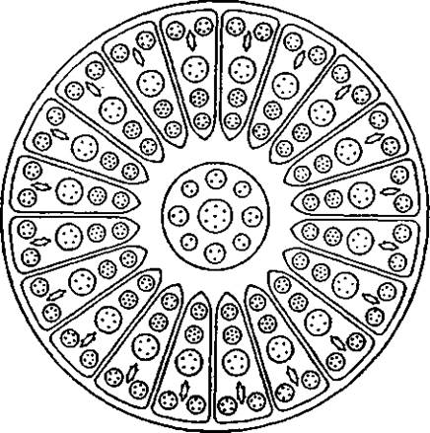
图 109. 铊和铋中心，T1.687

铋 漏斗A

图110. 漏斗型铋

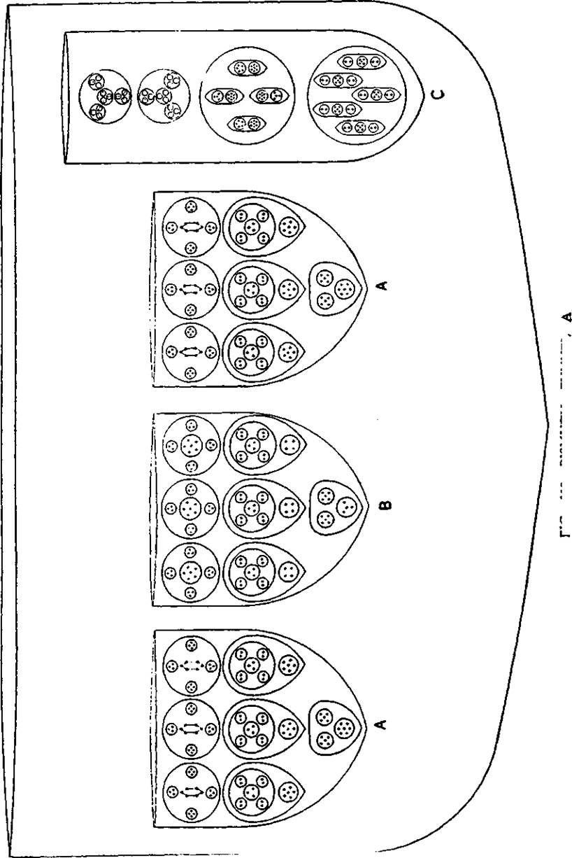

铋 漏斗B

图 111. 铋.漏斗

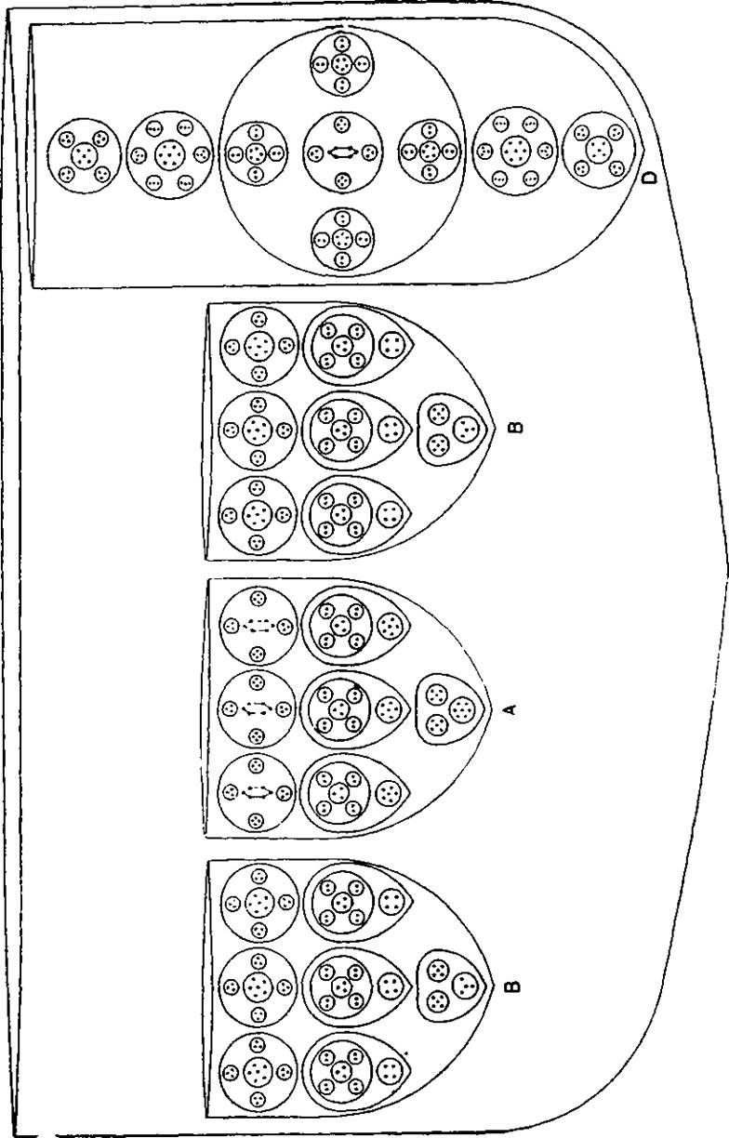

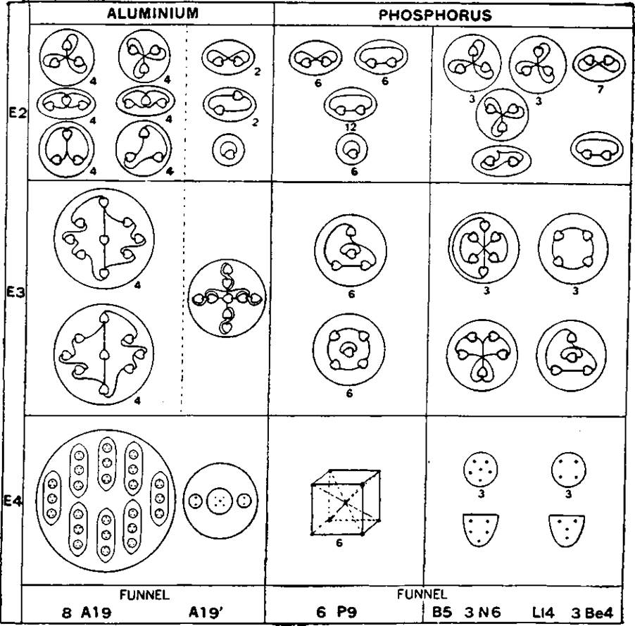
图 112. 铝和磷的分解

立方体 B 组的解体
铝的分解
漏斗分开，内容物被释放。八个卵形体仍保持在一起形成一个球体；因此，每个漏斗中的两个物体在 E4 层被释放。图 112。
在 E3 层，八个卵形体被释放并变成球形，形成包含 9 个 Anu 的物体，如图 112 所示。
在 E2 级别上，每个部分又分为三个三元组。
漏斗中的球体在 E3 阶段变成十字形，除了自己的 Anu 之外，每条臂中还有一个来自二元组的 Anu。在 E2 级别，它们形成四个二元组和一个单元。
磷的分解
在 E4 层，A 段释放出三个 P9 组，三个六重奏 N6 和一个五重奏 B5。P9 组形成一个立方体，每个角上都有一个 Anu，中心有一个 Anu，与所有其他 Anu 相连。图 112。
类似地，在 E4 水平上的 B 段释放出三个 P9、三个四重奏 Be4 和一个四重奏 Li4。
在 E3 层，P9 组各组成两个体。九个 Anu 中的五个聚在一起，将自己置于方形金字塔的角上；其余四个则将自己置于四面体的角上。其他组形成三个六重奏、一个五重奏、三个环形四重奏和一个金字塔，如图所示。
在 E2 级别上，每个 P9 产生 4 个二元组和一个单位，而其他组则形成三元组和二元组，如图所示。

图 113. 镓和砷的分解

神秘化学

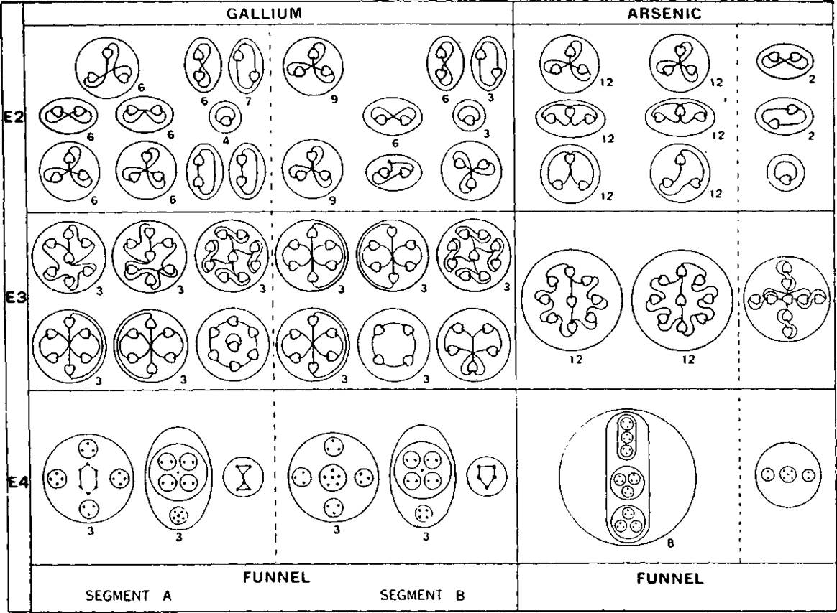

立方B族
镓的分解
在镓中，漏斗被释放，然后释放出两个包含它们的部分，每个部分形成一个圆柱体。因此，每个漏斗在 E4 级的第一阶段产生两个物体。这未在图 113 中显示。在第二阶段，这些部分释放出它们的内容物，每个部分产生七个组。图 113。
段 A。在 E4 级别上，这给出了三个 Ga20、三个 Gal5 和小组 7 Anu、Ga7。
在 E3 层，每个 Ga20 形成一个六重奏和两个七重奏，四重奏和三重奏结合在一起。每个 Gal5 形成一个六重奏和一个十字形，其中有九个 Anu，每条臂中有一个二重奏，中间有一个 Anu。Ga7 形成一个由六个 Anu 组成的环，中间有一个 Anu。
在 E2 级别上，这些全部分解为三元组、二元组和单位。
B 段。在 E4 层上，我们发现三个 Gal8、三个 Gal3 和一个 B5。在 E3 层上，每个 Gal8 产生三个六重奏，每个 Gal3 产生与之前相同的九个 Anu 交叉和一个环形四重奏，而 B5 产生一个五重奏。
在 E2 级别，它们像往常一样发挥作用，形成三元组、二元组和单位。
砷的分解
砷与铝类似，漏斗中也有八个卵形体。它们在 E4 层上以球体形式释放，九个 Anu. A1.9' 的球体也是如此。因此，我们在这个 E4 层上有九个球体。图 113。
在 E3 层，卵形体中的三组九个 Anu 被释放出来，并形成与铝中相同设计的组。球体 AL9' 形成九个 Anu 的十字形。在 E2 层，形成三元组、二元组和单元，如图 113 所示。

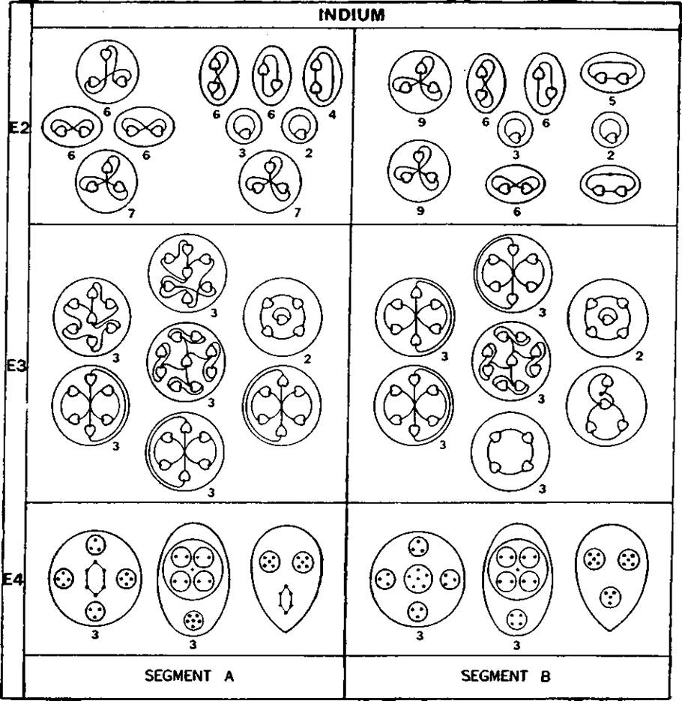

铟的分解
铟漏斗分开后，它们释放出各自的部分，而这些部分又释放出其中的内容。每个部分形成七个物体。
每个漏斗包含三个段，分为 A 和 B 两种类型。图 114。
A 型。在 E4 级别上，A 型给出三个 Ga20、三个 Gal5 和一个 Inl6。
在 E3 层上，每个 Ga20 都像以前一样产生一个六重奏和两个七重奏。Gal5 也像镓一样产生一个六重奏和一个九个 Anu 的十字架。Inl6 产生一个六重奏和两个五重奏，由四个 Anu 组成的环和一个位于中心的环（方形金字塔）。
在 E2 层面上，这些形成三元组、二元组和单位。
B 型。在 E4 级别，我们有三个 Gal8、三个 Gal3 和一个 Inl4。
在 E3 层上，每个 Gal8 产生三个六重奏，Gal3 产生九个 Anu 的交叉和一个环四重奏，就像镓一样。Inl4 产生一个四面体四重奏和两个五重奏（方形金字塔）。
在 E2 级别上，他们像以前一样给出三元组、二元组和单位。
二十六

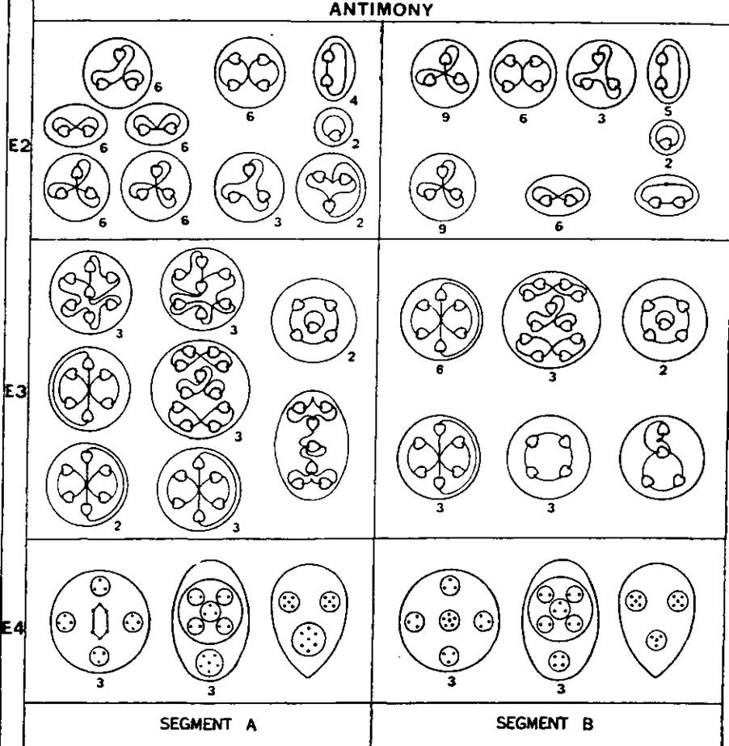
立方体 B 组
锑的分解
该元素在衰变中紧随镓和铟之后。每个漏斗中有三个段，这些段有两种类型。每个段在 E4 层释放出七个物体。图 115。
A 型。在 E4 层级上，我们发现三个 Ga20、三个 Sbl7 和一个 Sbl7'。在 E3 层级上，每个 Ga20 产生一个六重奏和两个七重奏。Sbl7 与 Gal5 类似，只是用三重奏代替了 P9 组中心的单位。这显然使交叉不合逻辑，因为我们有了一个新的由 11 个 Anu 组成的图形，其中包含两个四重奏和一个三重奏。除了 11 个 Anu 的主体外，每个 Sbl7 还在 E3 层级上释放出一个六重奏。Sbl7' 产生一个七重奏和两个五重奏，属于方形金字塔类型。
在 E2 级别，我们发现四重奏、三重奏、二重奏和单重奏。
B 型。在 E4 水平上我们发现三个 Gal8、三个 Sbl5 和一个 Inl4。
在 E3 级上，每个 Gal8 产生三个六重态，Sbl5 与 Gal3 相似，只是用三重态代替了中心的单位。每个 Sbl5 产生 A 型段中的 11 个 Anu 群和 4 个 Anu 环。Inl4 产生四面体和两个五重态，为方形金字塔形式。
在 E2 级别，我们发现四重奏、三重奏、二重奏和单重奏。

图 116 以浓缩形式显示了立方体组 B，从中可以研究组内的关系。

铝

磷

立方体 B 组

镓

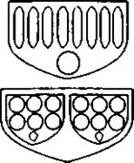

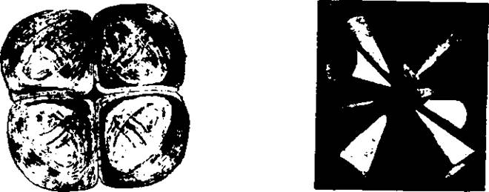

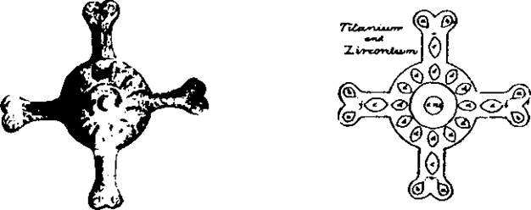
图 117. 八面体的类型

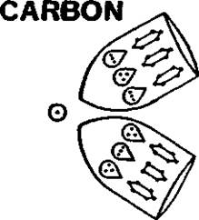
图 118. 两个带有连接 ANU 的碳漏斗。

第九章
八面体组 A
这个组非常有趣，因为它含有碳元素，而碳元素在有机化学中非常重要。该组的成员位于钟摆左侧摆动的极限。它们的特征形状是八面体，角度圆润，由于圆润，面之间略微凹陷。事实上，它最初并不被认为是八面体，而是被称为“绳状包”。
所有这些元素都是四价的，八面体的八个面上都有八个漏斗。在这里，和往常一样，我们发现漏斗的数量是价数的两倍。
碳的四个价数指向四面体的四个角的概念立刻浮现在脑海中，有机化学中经常使用这种概念。显然，如果使用八个漏斗中的四个，它们将产生指向空间中所需方向的力。第 XHL 章中对碳化合物的描述进一步说明了这一主题
原子序数 | Anu数 | 元素 | 中心 | 漏斗
6 | 216 | 碳 | 4 | 4C27+4C26
22 | 864 | 钛 | （Nel20+8）+ 12TÜ4 | 4 (Ti88+C27+C26+1)
40 | 1,624 | 锆 | （Nel20+8）+12Zr36 | 4(Zr212+C27+C26+1)
58 | 2^11 | 铈 | Ce667 | 4（锆212）  4 (钙60+铈+碳27+碳26)
72 | 3,211 | 铪 | Hf747 | 4 (锆212 + 4铪36)  4 (钙60+铈36+碳27+碳26  +盖尔）
90 | 4,187 | 钍 | 卢819 | 4 (Zr212+Sbl28+Acl16)  4 (Cal60+Mo46+2Li63+C27
+C26+1）

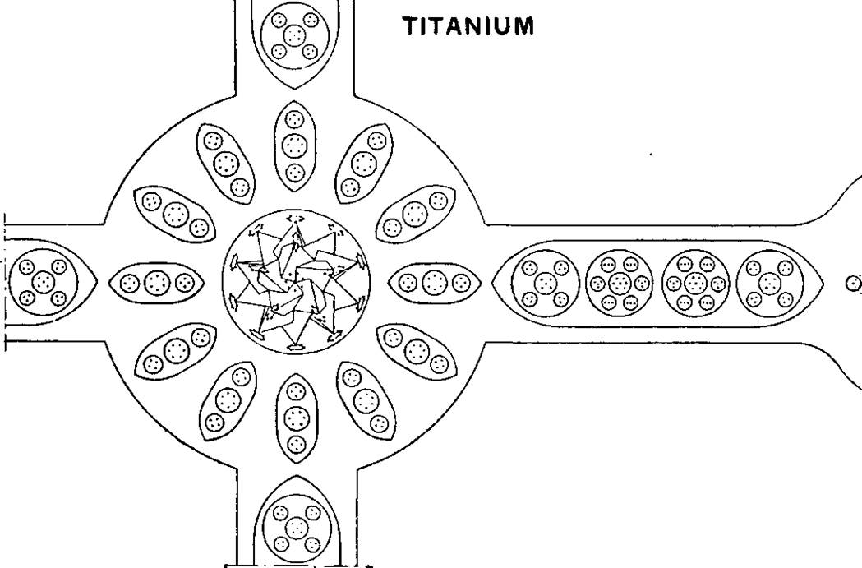
图 119. 钛

八面体 A 组
碳
碳赋予我们基本的八面体形式，这在钛和锆中尤为明显。
中央球体。八面体的中心是一个球体，里面有四个 Anu，每个 Anu 都在自己的壁内；它们位于面的分界线上，每个 Anu 都连接着一对漏斗。似乎这个 Anu 是从漏斗中的一个 Ad6 中经济地取出的，以形成链接。图 118。
漏斗。漏斗成对出现，每对漏斗中的一个呈三根“雪茄”，与之相邻的漏斗中间的“雪茄”被截断，失去了一个 Anu。每个 Ad6 在其底部都有一个叶状体，六个 Ad6 合在一起形成一个氢原子。
碳 = 44-4C27+4C26 中心 = 4 Anu
4 个漏斗，每个 27 Anu = 108
4 个漏斗，每个 26 个 Anu = 104
总计 — 216 阿努
重量数 = 12.00
lo
钛
中央球体。中央体由五个相互交织的四面体组成。Nel20，七颗 Anu 围绕八颗 Anu，构成整个球体的微小中心。这个精巧的球体由一百二十八颗 Anu 构成。
围绕这个中心有一圈十二个卵形体，每个卵形体内部都有十四个 Anu，分布在三个内含球体、两个四重奏和一个六重奏中。这是一种用于聚集材料的新装置（图 119）。
漏斗。钛的四条臂末端分布着一个完整的碳原子，每条臂上都有一对漏斗，它们之间有 Anu 连接。然后，每条臂上都有复杂的 Ti88 体，有 88 个 Anu。
钛和锆制成的臂的突出部分让人联想到古老的玫瑰十字会的十字架和玫瑰的象征，但由于它们的末端显示出八个碳漏斗及其特有的内容，因此它们之间的关系是合理的。
(Nel20+8)+ 12TÍ14 +4(Ti88+C27+C26+1)
中央地球 = 128 Anu
戒指 = 168
4 支武器 = 352
8 个漏斗 = 216
总计 = 864 阿努
重量数 = 48.00

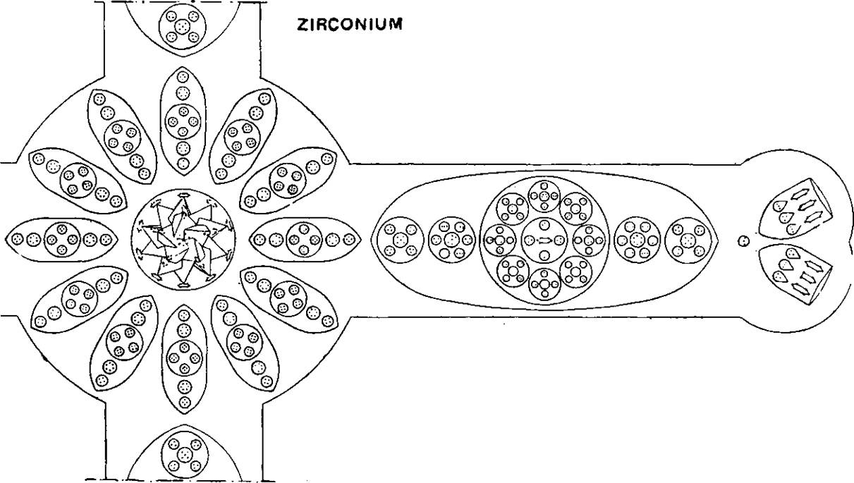
图 120. 锆

八面体 A 族
锆
锆具有与钛相似的设计，碳原子的分布相似，中心体的图案也相同。图 120。
中央球体。中央球体类似于钛，为 Nel20+8，但环中的 12 个卵形体更为精致，每个卵形体包含 36 个 Anu，而不是 14 个。
漏斗。锆臂中的卵形体显示不少于十三个次级球体，其中四个构成 Ti88。这些球体又包含总共 69 个较小的球体。因此，每个臂中有 212 个 Anu，即 Zr212。整个碳原子分布在四个臂的末端，就像钛一样。
聪明的建造者们就这样积累了不少于 1,624 阿努的锆石。
锆 = (Nel20+8)+12Zr36+4(Zr212+C27+C26+l)
中央地球 = 128 Anu
戒指 = 432 “
212 Anu的 4 条臂 — 848 “
8 个漏斗 - 216 英寸
总计 = 1624 阿努
重量数 = 9022
二十七

原子序数 58.铈
这种元素具有碳、钛和锆的许多特性，但钛和锆的十字形突出臂被其他突出物所掩盖，以致它们现在成为普通的漏斗，我们再次得到了外观上类似于绳捆的八面体。
中央球体。中央球体由中心组 Ce27 组成，周围环绕着 20 个卵形 Ce32。这些元素排列在镭中心的图案上。该组 Ce667 也是四面体 A 组中钕的中心。图 121。
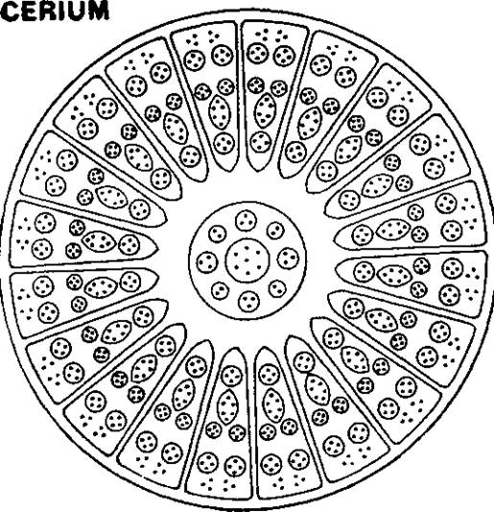
图 121. 铈中心，Ce667

漏斗。铈有两种类型的漏斗，每种类型有四个。图 122。
A 型包含锆臂，Zr212。
B 型部分由钙的成分组成。首先是 Ca45，然后是 Ca70，然后是另一个 Ca45。接下来是一个新的球体 Ce36，包含 2 Moll 和 2 1.7。在嘴部有两个碳漏斗。因此，特征碳原子像往常一样分为四个部分，尽管它只存在于八个漏斗中的四个中。奇怪的是，它的小漏斗已经失去了连接的 Anu。
铈 = Ce667-HZr212+4 (Cal60+Ce36+C27+C26)
中央地球 = 667 Anu
4 个漏斗，每个漏斗有 212 Anu = 848 ,。
4 个漏斗，每个 249 Anu = 996 “
总计 = 2511 阿努
2511
数量权重 ~yg = 139.50
铈
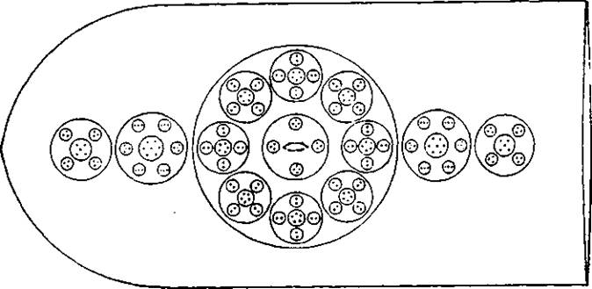

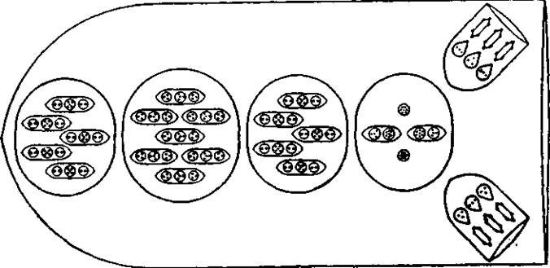
图 122. 铈。漏斗 A 和 B

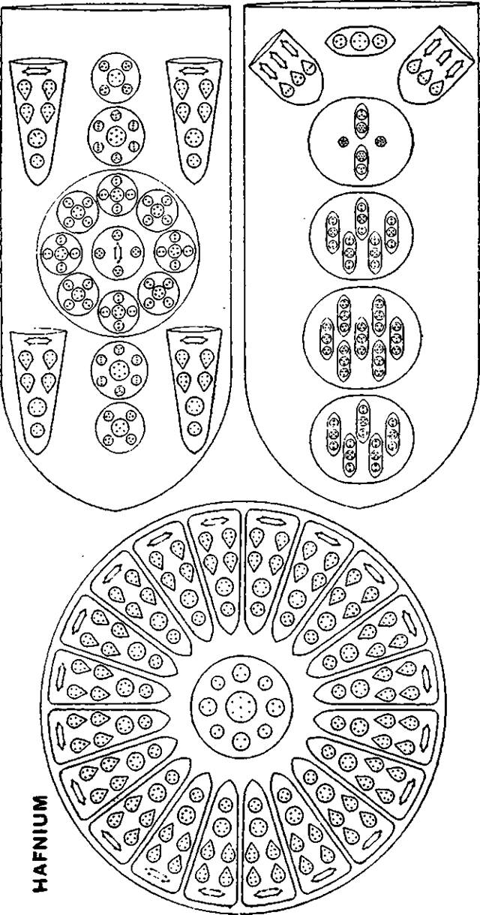

八面体 A 族
铪
该元素也是八面体。它与铈类似，有两种漏斗。图 123。
中央球体。中央球体的形成模式与铈相同。中央球体为 Ce27，周围有 20 个卵形体。这些卵形体各有 36 个 Anu，即 Hf36。中央球体中的 Anu 总数为 747 个，即 Hf747。
漏斗。四个漏斗属于一种类型，另外四个漏斗属于另一种类型。
A 型。这四个漏斗包含 Zr212 组，但添加了四个卵形 Hf36，与中央球体中的类似。这样总数为 356 个 Anu。
B 型。这些漏斗与铈中的漏斗非常相似。我们首先有 Cal60，接下来是 Ce36 组，然后是两个碳漏斗，仍然没有连接它们的 Anu。此外，漏斗口处漂浮着一个小卵形体 Gell，其中包含两个三重奏和一个五重奏。Anu 总数为 260。
铪 = Hf747+4(Zr212+4Hf36)-M(Cal60-|-Ce36+C27+C26+Gell)
中央地球 = 747 Anu
4 个漏斗 A = 1424 “
4 个漏斗 B = 1040 „
总计 = 3211 阿努

原子序数90. 钍
该元素在重现铈的特征的同时，还增加了铈的特征。奇怪的是，碳原子在这里恢复了它在铈和铪中丢失的链接。锂尖峰又出现了，大概是从锕元素中带过来的，但由于钍是八面体，所以漏斗中现在有空间容纳它们。锑漏斗的特殊适应性显然也是从锕元素的螺旋中传来的，中心球体是 Lu819。图 124。
中央球体。这是 Lu819，它用于许多元素，包括镭和铀。它由中心的 Ce27 组和 24 个 Ba33 卵形体组成。
漏斗。八个漏斗有两种类型，每种有四个。
A 型包含 Zr212，并添加了 Sbl28 和锕系中的 Sbll3+3 组（或 Acll6）。总共包含 456 个 Anu。图 125。
B 型由三组组成。首先是一大组，包含 Cal60、Mo46 和 f C。（在这种情况下，碳漏斗具有其连接的 Anu。）然后，在大组的两侧，我们发现锂尖峰 2Li63。总数包含 386 Anu。图 126。钍 = Lu819+4(Zr212+Sbl28+Acll6)+4(Cal60-f-Mo46+C27+C26+l+2Li63) 中央球体 = 819 Anu
4 个漏斗 A = 1824
4 个漏斗 B = 1544
总计 = 4187 阿努

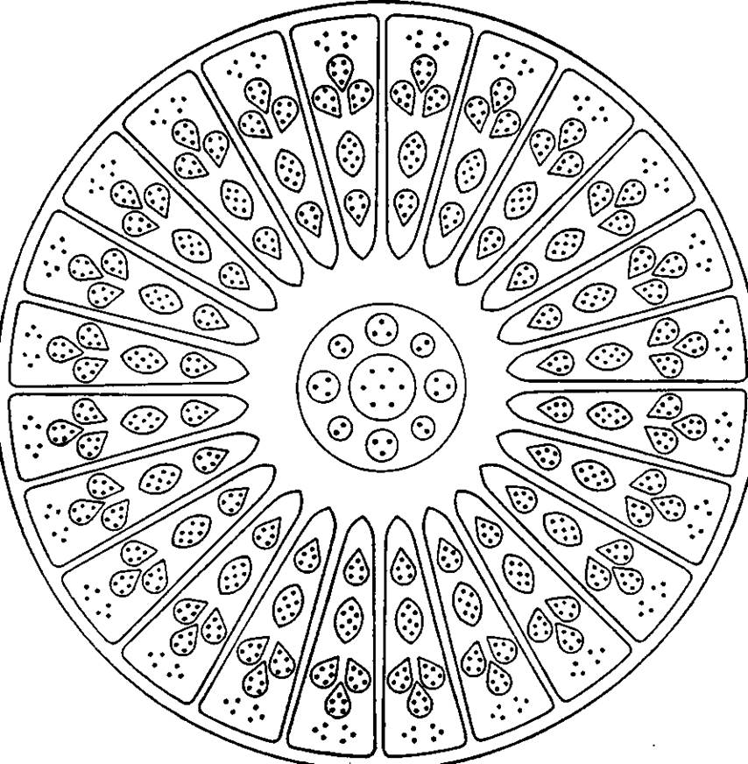

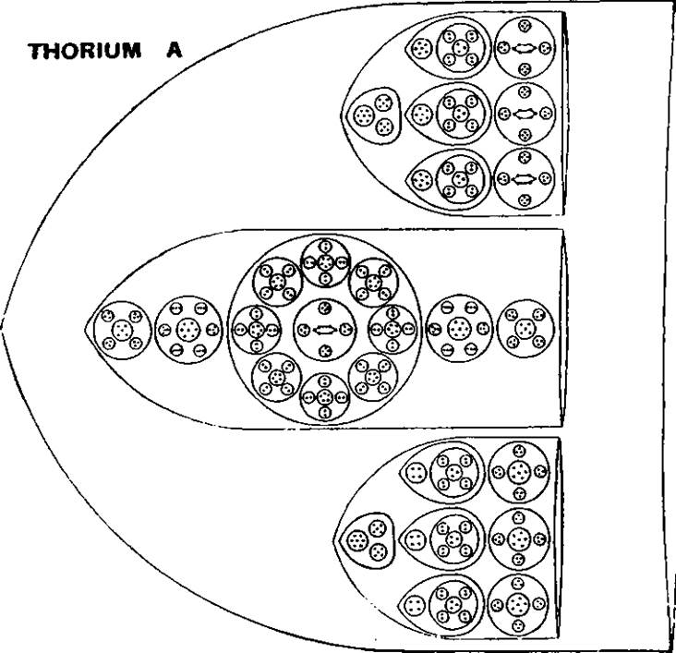

图 126. 钍，漏斗 B

2B

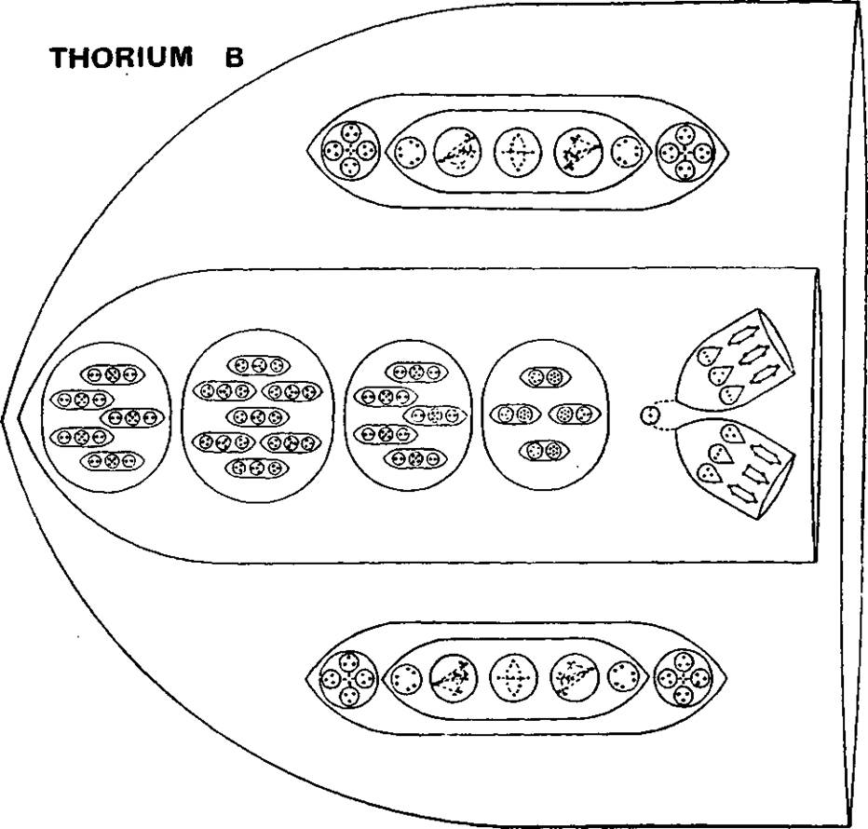

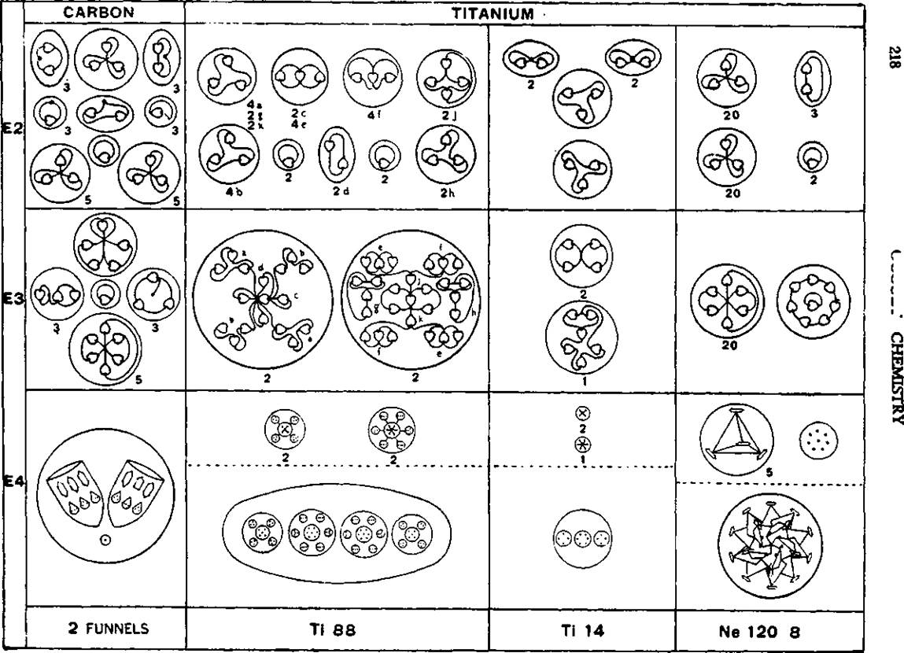

八面体组 A 的解体
碳的分解
碳是典型的八面体，清晰地了解这种元素将使我们能够轻松跟踪这些组的各个成员的分解。图 127。
在E4 级别，原子分裂成四个球体，每个球体由一对由单个 Anu 连接的漏斗组成。
在E3 层，五个 Ad6 组形成通常的六重奏，而五个 Anu 的截短“雪茄”形成五重奏。叶子产生两种形式的三重奏，单元保持单独。
在 E2 级别上，六重奏各产生两个三重奏，五重奏产生一个三重奏和一个二重奏；三重奏产生二重奏和单位，而单个单位保持自由。
钛的分解
在E4 层级上，该元素首先分解成其组成部分。十字形的每个臂都形成一对漏斗，其中有与碳类似的 Anu 连接，以及一个卵形 Ti88。图 127。
圆环释放了十二个球体，即 Til4，而中央的球体 Nel20-|-8 也被释放了。
在 E4 级别的第二阶段，IC 组仍然保持在一起，就像碳一样，但其他组则进一步分裂，如图 127 所示。
卵形的 Ti88 形成了两种类型的四个球体。
每个 Til4 球体都会产生三个较小的球体。
中央球体由五个四面体（5Ad24）和一组八个 Anu 组成。它们组成一个由七个 Anu 组成的圆环，圆环围绕着中央的 Anu。
因此，在 E4 层上，我们得到 62 个组。四个 JC、四个臂上的 16 个球体、环上的 36 个球体和中央球体上的 6 个天体。
在 E2 和 E3 层面上，天体的行为如图 127 所示。漏斗的行为与碳类似；Ti88 在 E3 层面上产生星状和十字形天体，在 E2 层面上产生简单的三重体、二重体和单位体。每个 Til4 在 E3 层面上产生一个六重体和两个四重体，在 E2 层面上产生三重体和二重体
中心球体的行为与 Neon 和 Occultum 相同，而八个 Anu 组成的群体在 E3 层面形成一个由七个 Anu 组成的环，其中一个位于中心，并在 E2 层面分解为二重体和单位。

锆
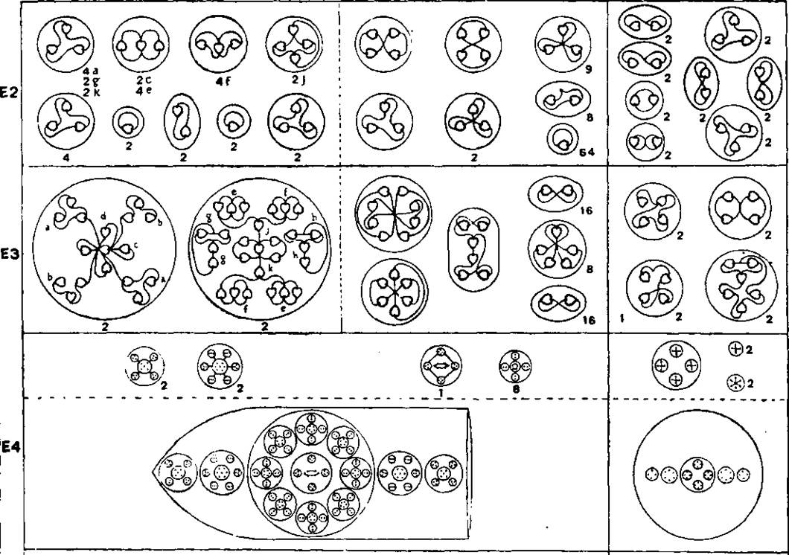

Zr212 锆
图 128. 锆的崩解

锆的崩解
锆也在 E4 层面上分两个阶段分解。图 128。四组碳漏斗以及四颗 Zr212 从臂中释放出来。十二颗 Zr36 从环中释放出来，中央球体 Nel20-f-8 也释放出来。
在 E4 的第二阶段，碳漏斗仍保持在一起，但其他组则分裂。Zr212 形成构成 Ti88 的四个球体，其中心部分形成九个球体，八个 Zrl3 和一个 Ga20。
来自环 Zr36 的球体各自释放出五颗天体，其中四颗我们已经在钛中看到过，一颗是 16 颗 Anu 的集合。它们遵循钠模型。
中央球体释放出六个天体，如钛星、五个 Ad24 星和一组八个 Anu 星。
在E3 级别上，i C 的作用与碳下所示相同。Zr212 形成了钛中已经看到的复合体，以及一个八重奏、两个不同类型的六重奏、八个五重奏（来自 Zrl3 中的截断雪茄）和 32 个二重奏。
Zr36 有六个不同类型的四重奏和两个六重奏。
Ne 120+8 的作用如钛所示。
在E2 级别上，形成了四重奏、三重奏、二重奏和单位。
所有这些分解都可以借助图 127 和 128 来追踪。

图 129 显示了八面体群 A 的浓缩形式，从中可以研究该群中的关系。

碳

八面体

A组

图 129. 八面体组 A

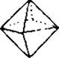

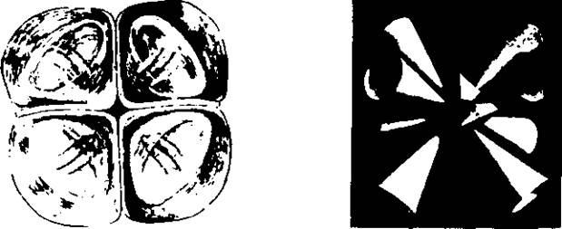
图 130. 八面体的类型

第十章
八面体 B 组
这些元素出现在钟摆最左边。它们的特征价数为 4。它们都有八个漏斗状结构，开口位于八面体的表面上，其中两个漏斗状结构增加了指向六个角的尖刺。
原子序数 | ANU 元素中心 漏斗 尖峰
14  三十二  50  65  82 | 520 硅 — 8 (B5+4Sil5)  1,300 锗 Be4+2Ad24 8 (4Ge39)  2,124 锡 Nel20 8 (4Ge39) 6Snl26  2.916 铽 Nel20 8 (4Ge39+2Mo46+L7) 6Snl26  3,727 铅 T1.687 4 (Cal60+Mo46+4Sn35  +铅31）
4 (钙60+4锗39+钼46+铅21)

图 131. 硅和锗

硅

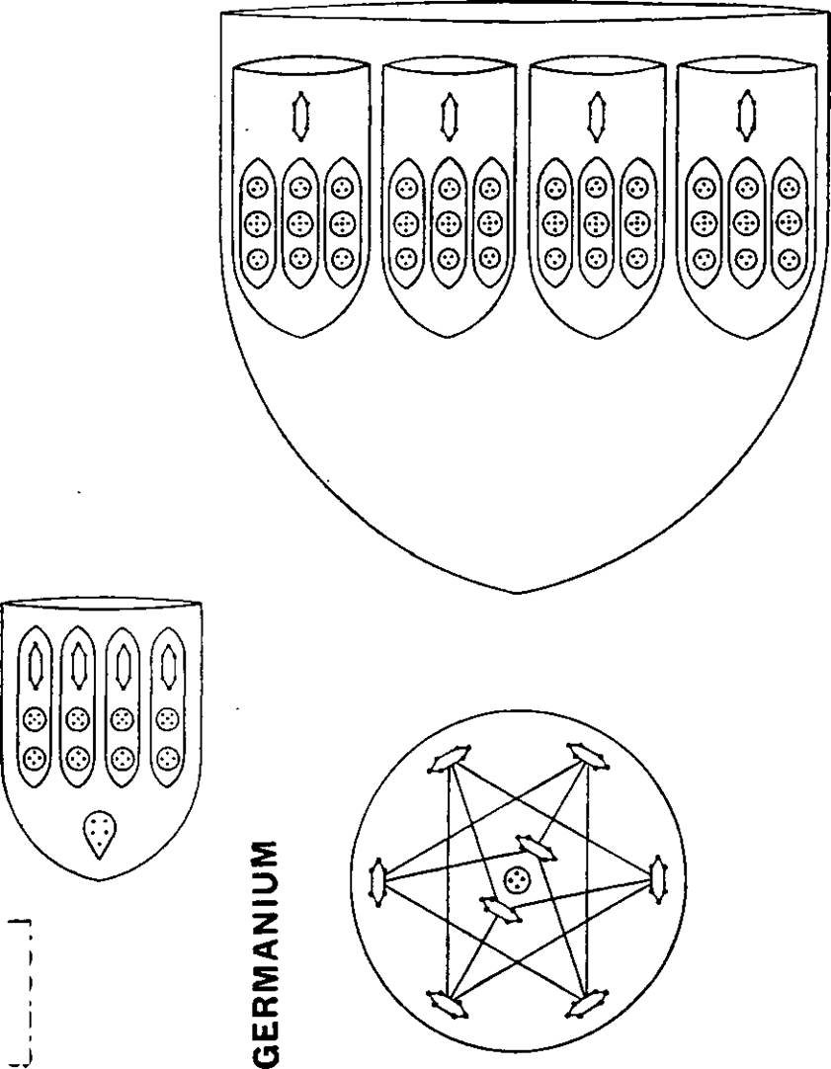

原子序数 14. 硅
硅位于该组的首位，与摆锤摆动另一端的碳相对应。它有八个漏斗，包含一组五个 Anu（B5）和四个椭圆形（Sil5），但没有任何类型的中心球体。所有漏斗都是相似的，开口位于八面体的表面上。图 131。
硅 = 8(B5-f-4Sil5)
8 个漏斗，每个 65 Anu — 520 Anu
总计 = 520 阿努
重量数 = 28.88 io
原子序数32. 锗
中央球体。在这种情况下，漏斗从由两个相交四面体（2Ad24）构成的中央球体向外辐射。这些四面体包围着一个由四个 Anu 组成的小球体。图 131。
漏斗。有八个类似的漏斗，每个漏斗由四个部分组成。这些部分相似，包含三个卵形 Gell 和一个 Ad6。因此，每个部分都包含 39 个 Anu。这个组 Ge39 经常出现。
锗 = (Be4+2Ad24)+8(4Ge39)
中央地球 = 52 Anu
8 个漏斗，每个 156 Anu = 1248 “
.总计 = 1300 阿努
1300
重量数-jg- — 72.22

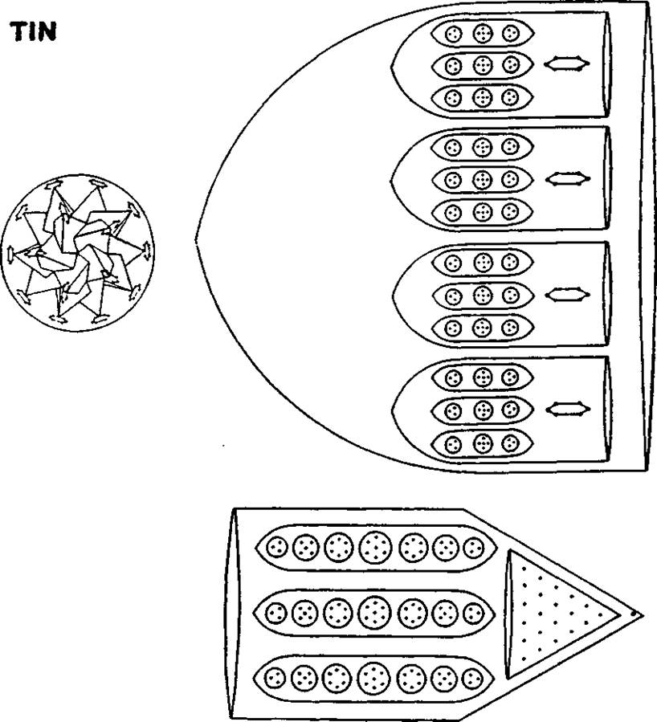
原子序数 53。
中心球体。中心球体由五个相互贯穿的四面体组成，Nel20。锡省略了钛中中心的八个 Anu。图 132。
漏斗。锡的漏斗与锗的漏斗相似，含有四段 Ge39，总计 156 Anu。
尖峰。为了给必要的 Anu 数量增加腾出空间。锡采用了锌和其他元素中遇到的尖峰系统。这些尖峰从中央球体辐射出来，但只有六个。它们指向八面体的角落。每个尖峰中都有三个柱子和一个圆锥体。支柱 Sn35 在细节上是新的，但原则上不是新的。它们由分别包含 3、5、6、7、6、5、3 的小球体组成。尖峰顶部的圆锥体有 21 个 Anu，与银 Ag21 中的圆锥体相同。尖峰中的 Anu 总数为 126。
锡 = Nel20+8 (4Ge39) + 6Snl26 中央地球 = 120 Anu
8 个漏斗，每个 156 Anu = 1248 “
6 个峰值，每个 126 Anu = 756
总计 — 2124 阿努
重量数 = 118.0

这种元素类似于锡和铅。它存在于焊料中。
中央球体。这与锡的球体相似，由 Nel20 组成。图 133。
漏斗。八个类似的漏斗各含有 4 个 Ge39、2 个 Mo46 和 1 个 L7，共计 255 个 Anu。图 134。
尖刺。有六个尖刺与锡的尖刺相似，每个尖刺均由 Snl26 组成。图 134。
铽 — Nel20+8 (4Ge39+2Mo46+L7)4-6Snl26 中央地球 = 120 Anu
8 个漏斗，每个 255 Anu = 2040
6 个 126 Anu 峰值 = 756
总计 = 2916 阿努

铽

<@B>

图 134. 铽，漏斗和尖峰

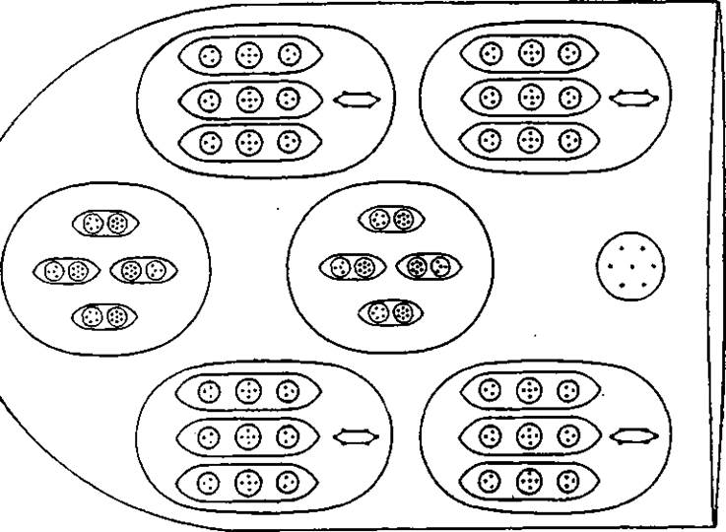

原子序数 82。
中央球体。铅的中央球体与铊的中央球体相似，
铋。​​它由中心的 Ce27 族元素组成，周围有 20 个 Ba33 元素片段，总含量为 T1.687。图 135。
漏斗。铅制的漏斗没有尖刺，但有 8 个漏斗，分为两种类型。尖刺的一些成分已用于漏斗中。图 136。
A型包含 Cal60、一个 Mo46、四根锡尖柱、Sn35，最后在漏斗口处有一个球体 Pb31。总计 377 Anu。
B型含有Cal60和Mo46。它还添加了4个Ge39组和一个位于漏斗口的卵形Pb21，总计383个Anu。
铅 = TL687+4(Cal604-Mo46+4Sn35+Pb31)
+4(Cal60+Mo46+4Ge39+Pb21)
中央地球
4 个漏斗，每个 377 Anu = 1508
4 个漏斗，每个 383 Anu = 1532

全部的

第3727章

号码重量55-

207.05

图 135. 铅中心，TL687

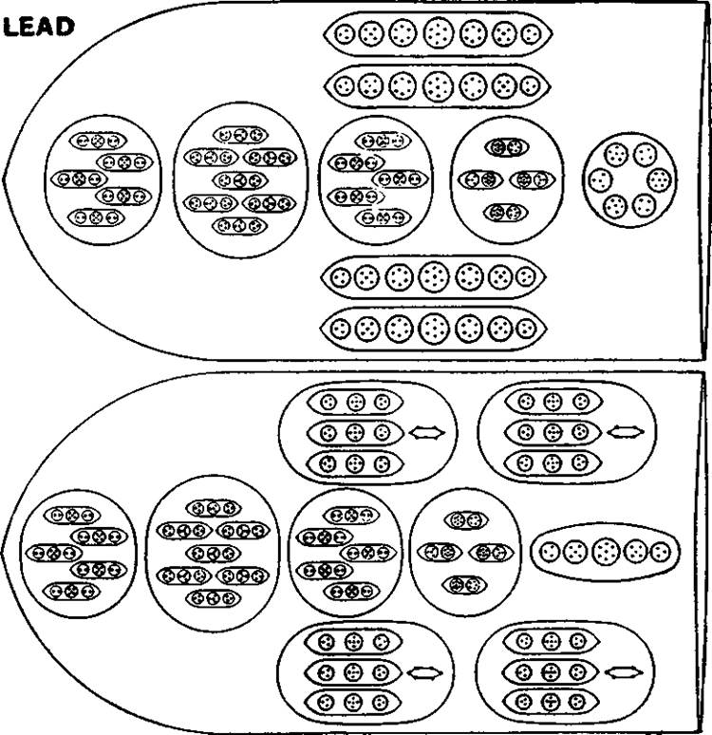

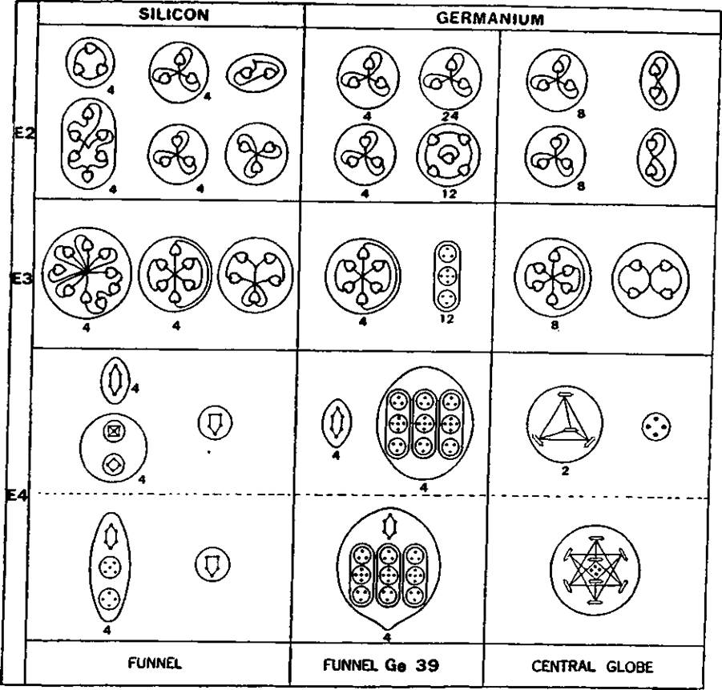
八面体 B 组崩解
硅的分解
在 E4 层，四个卵形体 Sil5 和 B5 首先从漏斗中释放出来。然后四个 Ad6 从其卵形体中逃脱。留下五重奏和四重奏一起形成一个球体，如图 137 所示。
在 E3 层，五重奏和四重奏结合在一起形成九个 Anu 组。Ad6 形成其通常的六重奏，B5 形成五重奏。
在 E2 层面上，九个 Anu 组分为一个六重奏和一个三重奏，Ad6 六重奏分为两个三重奏，而五重奏分为一个三重奏和一个二重奏。
锗的分解
漏斗。漏斗中的四个大卵形体 Ge39 首先在 E4 层释放，然后雪茄 Ad6 冲破漏斗，沿着其惯常路径前进。三个组 Gell 留在卵形体中。
在 E3 层上，Ad6 形成六重奏，而 Gell 被释放。
在 E2 级别上，它们形成三重奏和五重奏，如图所示。
中央球体。球体首先被解放，然后两个四面体 2Ad24 分离并释放出四个 Anu Be4 的小球体。这四个 Anu 形成了钛中也存在的钠十字。
在 E3 级别上，Ad24 分解为六重奏，Be4 形成四重奏。
在 E2 层面上，这些给出三元组和二元组。图 137。

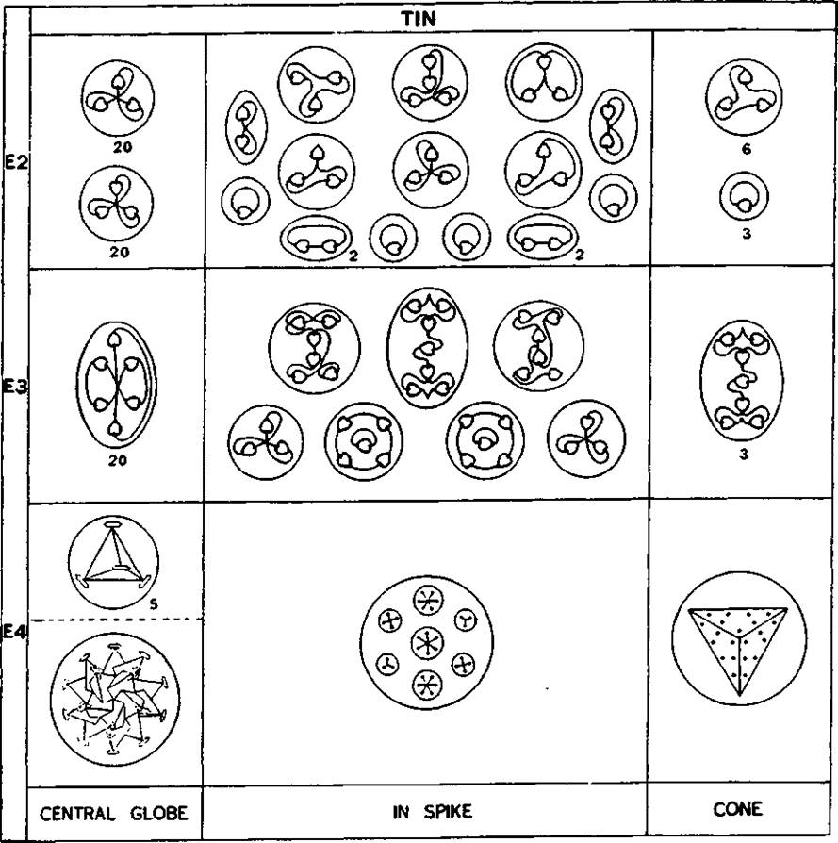
锡的分解
漏斗。漏斗与锗的漏斗完全相同，分解后如下图所示。图 137。
中央球体。中央球体。Ne 120，首先在 E4 层上被解放。然后它分裂成五个四面体，5Ad24。在 E3 层上，这些四面体各自产生四个六重奏，而这些六重奏各自在 E2 层上产生两个三重奏（图 138）。
尖峰。三根柱子 Sn35 在 E4 层被释放并变成球体，单个七重星体位于中心，其他六个星体在不同平面上围绕它旋转。在 E3 层，这七个球体被释放并形成如图 138 所示的群。它们在 E2 层进一步分解，形成四重星体、三重星体、二重星体和单重星体。
尖峰中的锥体 Ag21. 也在 E4 层上释放出来 这实际上是一个金字塔，就像银一样。在 E3 层上形成三个七重奏，在 E2 层上形成六个三重奏和三个单元。

图 139 显示了八面体群 B 的浓缩形式，从中可以研究该群中的关系。

八面体 B 组

硅

铽

图 139 八面体组 B

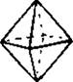

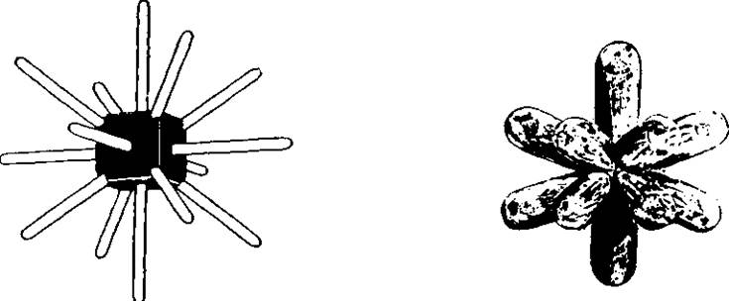

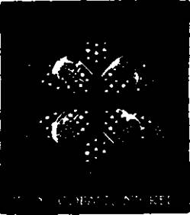
图 140. 钢筋组的类型

第十一章
酒吧集团
此族由有时被称为“间周期”的元素组成。它们出现在摆图中的中央线上，与星族的惰性气体交替出现。它们都是金属，最高价数为 8。
检查后发现这些元素具有引人注目的结构。它们的总体外观如图 140 所示。它们由七根穿过立方体的相等杆组成，三根穿过立方体表面的六个中点，四根穿过立方体的角。因此，有七根交叉杆，其空间方向由立方体固定。它们也可以被视为由十四根半杆组成，所有半杆都是相同的。应该清楚地注意到，元素本身没有立方体，也没有立方体的轮廓。半杆在球体的中心互锁。立方体的绘制只是为了指示半杆在空间中的方向。
这一组中的元素以紧密关联的三组出现。其中三组为科学所知，第四组已被千里眼观察到并在此描述。在一组三元素中，一个元素与其后继元素之间的差异为 28 Anu。也就是说，每半条中多出两个 Anu。
原子序数 | Anu数 | 元素 | 14 酒吧
二十六 | 1,008 | 铁 | 14(2Fel4+Fel6+Fe28)
二十七 | 1,036 | 钴 | 14 （2Fel4+Fel6+2Coll+Co8）
二十八 | 1,064 | 镍 | 14 (2Fel4+Fel6 4- 2Coll+NilO)
四十四 | 1,848 | 钌 | 14 (2Fel6+2Fel4+2Rul7+2Rul9)
四十五 | 1,876 | 铑 | 14 (2Fel6+2Fel4+2Rh20+2Rhl7)
四十六 | 1,904 | 钯 | 14 (2Rhl7+2Pdl5+2Pdl7+2Pdl9)
__ | 2,646 | X | 14 (3X30+3X284-X15)
— | 2,674 | 是 | 14 (3X30+2Y29+X28+X15)
— | 2,702 | 是 | 14 (3X30+3Z31+Cul0)
76 | 3,430 | 锇 | 14（4X30+3Z31+Os32）
77 | 3,458 | 铱 | 14（4X30+2Ir26+2Ir27 ₊ Ag21）
78 | 3,486 | 铂 | 14（4X30+2铱26+2X28+银21）

铁钴镍
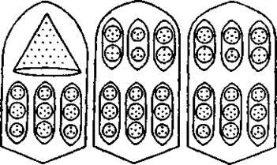
图 141. 铁. 钴. 镍

原子序数 26. 27. 28 铁. 钴镍
由于它们的相似性和相互关系，将三个元素组合在一起考虑是最简单的方法。图 141。
值得注意的是，每根棒都有两段，下段的三段都是铁。钴和镍是相同的（2Fel4+Fel6）。上段铁有 28 个 Anu 圆锥体，Fe28，而钴和镍各有 3 个卵形体，其中只有中间的卵形体不同，而且仅在上段球体中不同，钴球体有 4 个 Anu，镍球体有 6 个 Anu。
如前所述，阿努族群存在于三维空间中。每个条形内的卵形体围绕条形体的中心轴旋转，与其保持平行。而每个卵形体都绕着自己的轴旋转；铁锥体旋转，就像被轴刺穿一样。
铁 = 14(2Fel4-f-Fel6-f-Fe28)
14 根 72 阿努 - 1008 阿努的金条
总计 -- 1008 阿努
重量数 — 56.00
钴 - 14(2Fel4+Fel6+2Coll+Co8)
14 条 74 阿努 — 1036 阿努
总计 — 1036 阿努
数字权重 = 57.55
镍 = 14(2Fel4+Fel6+2Coll+NilO)
14 条 76 阿努 — 1064 阿努
总计 = 1064 阿努
数量权重 = 59.11
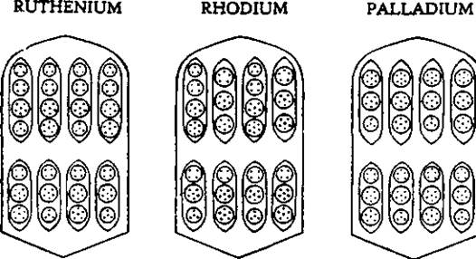
图 14Z 钌、铑、钯

原子序数44. 45 4 46钌、铑和钯
下一个子组，钌、铑和钯，以相同的模式形成。图 142。可以观察到，每个条形包含八个卵形，而不是钴和镍的六个。钌和钯在其上部卵形中具有相同数量的 Anu，尽管在钌中，三重态和四重态取代了钯的七重态。在钌和铑中，下部卵形是相同的，尽管钌的顺序为：十六、十四、十六、十四；铑的顺序为：十四、十六、十四、十六。人们不断问自己：这些微小的变化意味着什么？
钌 -- 14 (2Fel6+2Fel4+2Rul7-|-2Rul9)
14 条 132 阿努 = 1848 阿努
总计 — 1848 Anu
重量数^=102.66
铑 = 14 (2Fel6+2Fel4+2Rh20+2Rhl7)
14 条 134 阿努 = 1876 阿努
总计 = 1876 阿努
1876年
重量数 = 10422
钯 = 14 (2Rhl7+2Pdl5+2Pdl7+2Pdl9)
14 条 136 阿努 = 1904 阿努
总计 — 1904 Anu
₁₉₀₄年​
克伦伯体重 jg — 105.77

图 Ml XY Z 和 Z 的同位素

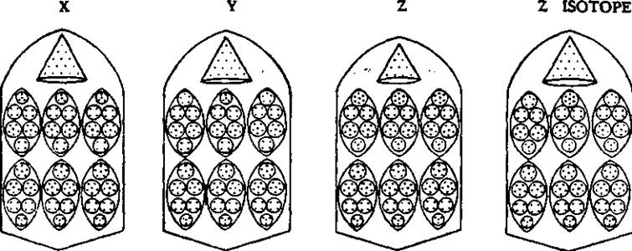

原子序数—

元素 X、Y、Z

此族填补了元素周期表中的空白。十四条长条中的每一条都有两个部分，每个部分包含三个卵形和一个圆锥体。图 143。
每个元素的下部部分都很相似，每个部分都由三个卵形体（每个卵形体有三十个 Anu、X30）组成。
X 的上部包含三个组 X28，然后是一个由十五个 Anu 组成的锥体。
Y 类似，只是它只包含一个 X28，但增加了两组二十九个 Anu，即 Y29。
Z 的上部包含三组各三十个 Anu。观察到 Z 的同位素，每条条带仅相差一个 Anu。Z 中的锥体有十个 Anu。
X = 14(3X30+ 3X28+X15)
14 条 189 阿努 = 2646 阿努
总计 = 2646 阿努 2646
重量数-jg-=147.00
Y = 14(3X30+2Y29+X28+X15)
14 条，每条 191 阿努 — 2674 阿努
总计 = 2674 阿努
重量数 = 148.55
Z = 14(3X30+3Z31+Cul0)
14 根 193 Anu 棒
全部的

Z 同位素 = 14(3X30+2Y29+Z31 + X15)
14 条 194 Anu = 2716 Anu
总计 = 2716 阿努
重量数 = 150.88
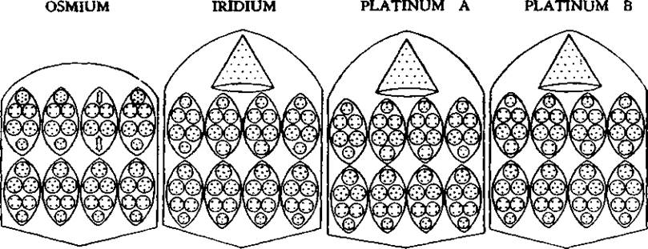
图 144. 锇、铱、铂 A、铂 B

原子序数76. 77. 78锇，铱，铂
第四组。锇、铱和铂的成分当然更为复杂，但其制造者成功地保留了棒状形状，通过在卵形内添加额外的球体来获得必要的增加。锇有一个特点：卵形 Os32 取代了棒状上半部分的轴，三个卵形 Z31 围绕它旋转。在下半部分，四个卵形 X30 围绕中心轴旋转。图 144。

锇。每个部分包含四个卵形体，与 X、Y 和 Z 中已经见过的非常相似，下部四个与 X30 相同。
14(4X30+3Z31+Os32)
14 条 245 Anu
全部的
... 3430 ​
数量重量VA- —
铱。人们会注意到，该亚组所有成员的条形下部都是相同的，四个卵形中的每一个都含有 30 个 Anu，X30。铱和铂 A 的卵形上环也是相同的，但在铂 A 中，第二和第三个卵形中用四重奏代替了三重奏：它们的锥体是相同的，含有 21 个 Anu，就像银和锡的锥体一样。
铱 = 14 (4X30+2Ir26+2Ir27+Ag21)
14 根金条，每根 247 阿努 - 3458 阿努
总计 — 3458 阿努
重量数 — 192.1
铂金。在铂金中，我们观察到两种形式。铂金 A 和铂金 B。后者有两个四个 Anu 的球体代替两个三元组。我们所说的铂金 B 可能不是铂金的一个变种，而是一种新元素，一根杆中增加两个 Anu 正是将每个子组中的其他元素区分开来的原因。
白金A | - 14（4X30+ +2Ir26+ 2X28+Ag21）
白金A | 14 条 249 Anu = | 3486 | 阿努
 | 全部的 - | 3486 | 阿努
重量数 — 193.66
洛
白金B | - 14(4X30+2Ir27+2X28+Ag21)  14 条 251 Anu = | 3514 | 阿努
 | 总计 = | 3514 | 阿努

5  3  oc \Wy \¿y/ |  |  | o  如果”  厘米
2  ^ iMVfv)” (l j) ^{N}  — yv-v/  突  X |  |  | 共生
三 oc  “ Z0( \ Zx w\  ^ 1 / YyiNIVyV |N  - MVS' \ íó /  z x_v v¿z |  |  | 管理中心
共 ZzOOjjo(( i^j  O XS ------- -V WyOy Q ^{XX} |  |  | <0  0）你。  4-  ^  是  西
我 ' | （^^^^^）^{否} | ^^^^) | 04  莪

图 145. 铁、钴和镍的分解

UJM wm. ui^

THE
BARS GROUP 解体
铁、钴、镍的分解
铁。14根铁棒在 E4 层断裂，每根铁棒都释放出其中的物体，一个圆锥体和三个卵形体。图 145。
二十八个 Anu 的圆锥体变成一个四面图形，每个面有七个 Anu。在 E3 层，这个圆锥体产生四个七重奏，在 E2 层，这些七重奏被简化为三重奏和单位。
卵形体 Fe 14 和 Fel6 在 E4 层面上显示出晶体内容，并变成球形。在 E3 层面上，这三个球体产生四个六重奏和两个四重奏，一种类型，三种类型。它们在 E2 层面钴上减少为各种类型的二重奏。钴中的三个下部卵形体与铁中的相同。圆锥体被三个上部卵形体取代，其中两个是 Co.11，一个是 Co8。这些都在 E4 层面上变成球体。在 E3 层面上，三个下部卵形体的行为与铁中的行为相同，而 Co.11 产生一个六重奏和一个五重奏，Co8 产生两个四重奏。在 E3 层面上，形成三重奏和二重奏，如图 145 所示。
镍。下部的三个卵形体与铁和钴的卵形体相同，崩解方式也相同。
三个上部卵形体中，有两个是 Co.ll。第三个，NilO，包含一个六重奏和一个四重奏，在 E4 层面上形成一个球体。在 E3 层面上，它们形成一个六重奏和一个四重奏，在 E2 层面上形成三重奏和二重奏。
所有这些都可以在图 145 中找到。

图 146 以浓缩形式显示了条形组，从中可以研究其中的关系。

锇 铱 铂 A 铂
图146.酒吧组

\.
\
/
<6问> /

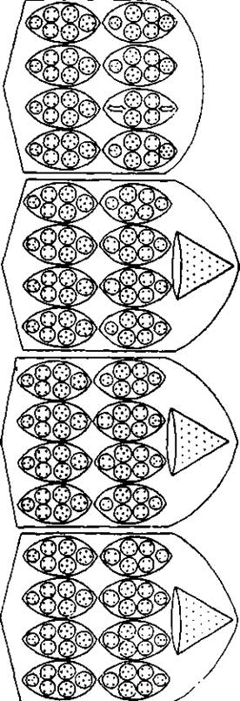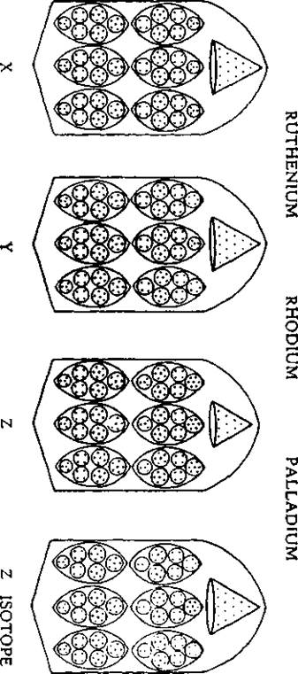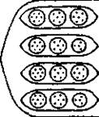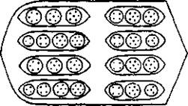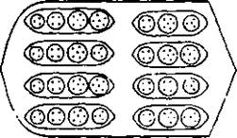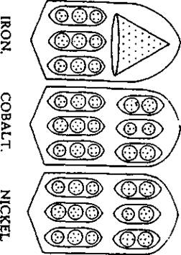

图 147. 星群的类型

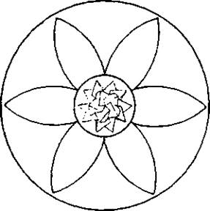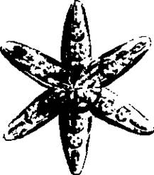

第十二章
星光集团
此组由那些被称为惰性气体的元素组成。它们的特征价数为 O。在摆图中，它们出现在中间线上，与条形组交替出现。
每一种惰性气体都呈现出扁平的六臂星状。同一元素的六条臂都是相同的。图 147。
这些臂从由五个相交四面体构成的中心球体向外辐射。这个球体首先出现在氖中，属于我们熟悉的 Nel20 族。氦被化学家归类为惰性气体，但其结构不同，被认为属于氢族。
星群的每个成员都有自己的亚同位素。检查图表后，我们会看到，在每一个亚同位素中，六个臂中的每一臂都多出七个 Anu。因此，氖和亚氖之间的差异正好是 42 个 Anu；该群中所有其他元素及其同位素也是如此。
1907 年的灵视研究中发现了一种气体，其原子序数列表中没有它的位置。当时人们称其稀有，称普通房间的大气中可能存在这种气体。我们将其命名为“Kalon”，意为“美丽的”，并公布了其图表，以及其元变体的图表。
原子序数 | Anu数 | 元素 | 中心 | 6 臂
.10 | 360 | 氖 | Nel20 | 6[氖22+(3锂4)+(2H3)]
18 | 714 | 氩气 | Nel20 | 6[N63i-Ne22+Arl4]
三十六 | 1,464 | 氪 | Nel20 | 6 [N63 + N110 + Ne22 + mNel5 + Arl4]
54 | 2298 | 氙 | Nel20 | 6 [Xel5+Xel4+N63+2N110+Ne22+mNe!5+Arl4]
— | 3,054 | 卡隆 | Nel20 | 6 [Xel5+Xel4+2N63+2N110+2Ne22  + 2mNel5+2Arl4+Kal2]
86 | 3,990 | 氡 | Nel20 | 6 [Xel5+Xel4+2N63+3N110+3mNe22+3mNel5+3Arl4+L7]

氖

元霓虹

图 148. 霓虹灯和元霓虹灯

图 149.Nel20

原子序数 10。

氖

如前所述。霓虹灯呈扁平星形，中央有一个球体，周围有六条辐射臂。图 148。
中央球体由五个相互贯穿的四面体组成，每个四面体都与 Adyarium（Ad24）中的四面体相似。这五个四面体构成一个形状，生成十二面体和二十面体。该组经常作为元素的中央球体出现，并被标记为 Nel20。图 149。
恒星。恒星的每条臂由三颗天体组成，包括五颗天体之一的 Ne22，该天体出现在该星群的所有成员中。然后是三颗 Li4，最后是包含两个三重态的星群。2H3。
氖 = Nel20+6(Ne22+3Li44-2H3) 中央地球 = 120 Anu
40 Anu 的六条臂 — 240
总计 = 360 阿努

氖的同位素。元氖与氖的不同之处在于，元氖在其臂内的第二个主体的每个组中都插入了一个额外的 Anu。并用一组七个 Anu 替换最后一个主体中的三元组之一。图 148。
元氖 = Nel20+6 [Ne22+mNel5+l.7+H3]
中央地球 = 120 Anu
47 Anu 的六条臂 = 282
总计 = 402 阿努
402
数量权重qg- = 22.33

原氩

氩气

亚氩

图 150. 氩气

氩气
中央球体由 Nel20 构成。
恒星。恒星的每条臂包含 N63 族，然后是 Ne22 族，以及一个新的由十四个 Anu 组成的族 Arl4。
氩 - Nel20+6(N63+Ne22+Arl4)
中央地球仪 - 120 Anu
99 Anu 的 6 条臂 ——594
总计 - 714 阿努
714 数量重量 jg — 39.66
亚氩。氩的同位素每臂含有 7 个以上的 Anu，Ar 14 被 m-Nel5 和 6 个 Anu 锥体取代。
亚氩“Nel204-6(N634-Ne22+mNel5+mAr6)
中央地球仪 ——120 Anu
106 Anu 的 6 条臂 — 636
总计 756 阿努
756
数量重量 jg - 42.00
氩气中出现了一种奇怪的不规则现象。当测定其重量时，发现它比钾重，而不是更轻。因此，氩气在元素周期表中的位置不对。但透视研究表明，事实并非如此；真正的氩气确实在正确的位置，其数字重量为 37.33。我们称较轻的氩为原氩。它在大气中极为罕见，而通常所知的氩是更常见的氩。
原氩 - Nel20+6(N63+ Ne22-|-L7)
中央地球 ——120 Anu
92 Anu 的 6 个臂 = 552
总计 — 672 阿努
672
重量数 = 3733

氪

元氪

图 151. 氪

原子序数36 。

氪

中央球体。与所有星组元素一样，中央球体是 Nel20。
恒星。恒星的每条臂都包含氩和亚氩成分，此外还有 N110。N110 和 N63 组在这些元素的形成过程中不断出现。当这两个天体一个在另一个上方出现时，它们之间会产生强大的吸引力；N110 的球壁被拉向 N63。而后者的球壁则经历扁平压缩。
氪 = Nel20+6(N63+N110+Ne22+mNel5-|-Arl4)
中央地球 = 120 Anu
224 Anu 的 6 条臂 = 1344
总计 = 1464 阿努
1464
重量数-jg- — 81.33
元氪。这种同位素的原子量略高，两者加起来应该等于科学给出的原子量。
它与氪星的唯一区别是，恒星每个臂中的 Ne22 取代了 mN.J。
元氪 - Nel20-f-6(N63+N110+2Ne22+Arl4)
中央地球 = 120 Anu
231 Anu 的 6 条臂 = 1386
总计 = 1506 阿努
重量数 = 83.66
氙
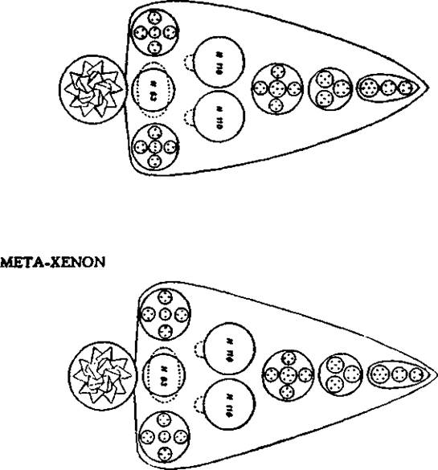
图 152. 氙气

氙
中央球体为 Ne 120。
恒星。恒星的每条臂都包含氪星的组成部分，另外还有另一个 N110 球体和两个较小的球体，Xel4 和 Xel5。
它们对称排列，如图 152 所示。
氙 | Nel20+6[Xel5+ Xel4+N63+2N110+Ne22+mNel5+ Ar 14] 中央球体 ■ 120 Anu  363 Anu 的 6 个臂 ； 2178 ，。  总计 • 2298 阿努  重量数 - 127.66  洛

亚氙。由于同位素的原子量较大，因此元素的平均值接近科学平均值。
它与氙气的不同之处在于用两个天体替代了它。2Xel8. 替代了 Xe!5 和 Xel4，从而弥补了七个 Anu 的差异。
元氙 Nel20+6[2mXel8+N63+2N110+Ne22+mNel5+Arl4i 中央地球 ~ 120 Anu
370 Anu 的 6 条臂 - 2220 ,。
总计 - 2340 阿努
数量重量jg = 130.00
33

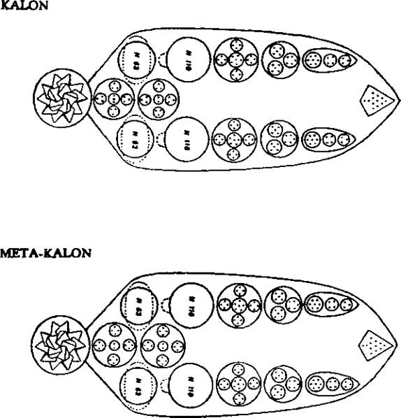
图 153. 卡隆

原子序数 -KALON
与往常一样，中央球体是Nel20 。
恒星。现在，臂部更加复杂。Kalon 包含的成分是氪星的两倍，还添加了氙气中的 Xel4 和 Xel5，以及一个奇特的锥体。Kal2 拥有一种尾巴。图 153。
在一间中等大小的房间的空气中，只发现了少量的 Kalon 和 Meta-kalon 原子。这可能解释了为什么它们至今还未被科学分离出来。
卡隆 - Nel20+6 [Xel5+Xel4+2N63+2N110+2Ne22+2mNel5+2Arl4 + Kal2]
中央地球 = 120 Anu
489 个 Anu 的 6 条臂 = 2934
总计 = 3054 阿努
3054
数量权重qg- ⁼ 169.7
Meta-Kalon。该同位素含有七个额外的 Anu。与氙的情况一样，由两个 mXel8 取代 Xel5 和 Xel4 组成。
元卡隆 = Nel204-6[2mXel8+2N63+2N110+2Ne22+2mNel5+2Arl4+Kal2]
中央地球 = 120 Anu
496 个 Anu 的 6 个臂 = 2976
总计 = 3096 阿努
重量数 — 172.00

氡

亚氡

图 154. 氡

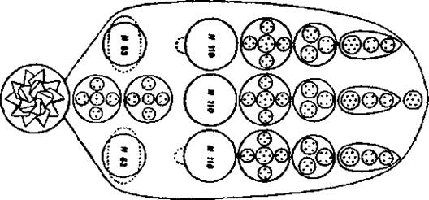

氡
科学家把氡气归入这类惰性气体。它最初被称为镭散发，是在镭的强大涡旋作用下形成的。
与往常一样，中央球体是 Nel20。
星形。六条臂各有三列。
氡 = Nel20+6 [Xel5+Xel4+2N63+3N110 + 3mNe22+3mNel5 + 3Arl4+L7]
中央地球仪^{——120} Anu
645 Anu 3870的 6 条臂
总计 — 3990 阿努

数量权重

3990

18

221.66

元氡。元氡极其罕见。元氡的不规则性还值得注意，即元氡的每个臂的额外七个 Anu 位于臂外，而不是臂内。
= Nel20+6[Xe 15+Xel4+2N63+ 3N110+3mNe22+3mNel5+3Arl4+L7+mRn.7]
中央地球 = 120 Anu
652 Anu 的 6 条臂 ~ 3912
总计 4032 阿努
数量权重 y ₈ - — 224.0
io
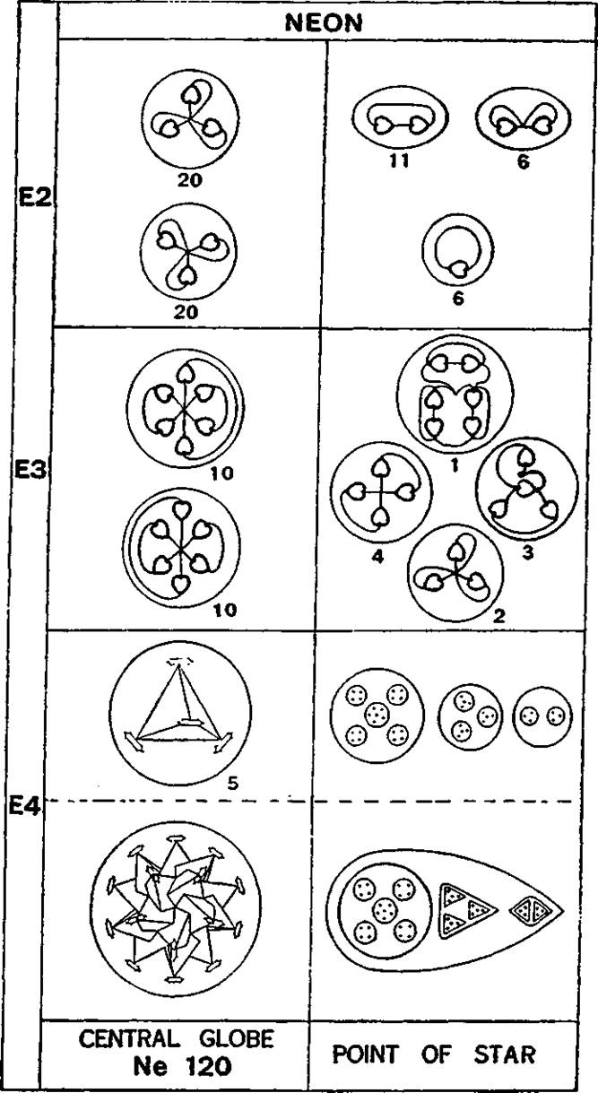
图 155. 氖的分解

星空集团的解体
霓虹灯的瓦解
在E4 级Neon 解体的第一阶段， 恒星从恒星的六个点产生其中心球体和六个卵形体。球体 Nel20 随后进一步分裂，产生五个四面体 Ad24。每个卵形体释放出三个球体，分别包含 22、12 和 6 个 Anu。
在 E3 层， Ad24 各给出四个 Ad6，并且球体有一个六重奏、四个十字型四重奏、三个金字塔型四重奏和两个三重奏。
在 E2 级别上， Ad6 各产生两个三元组，而其他组分解为二元组和单位。
这个组中元素的许多组成部分都是我们熟悉的，它们的解体可以在其他元素下进行。

图 156 以浓缩的形式显示了星群的元素，从中可以研究它们之间的关系。

氖

氩气

氪

氙

卡隆

氡

b

图157.水分子。H ₂ O。

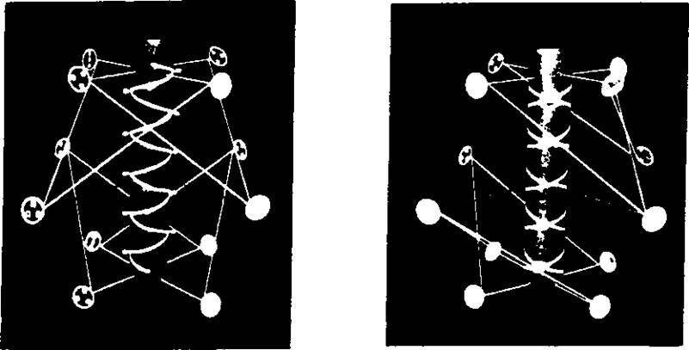

第十章
化合物
当两个或多个不同的原子结合形成一种新物质时，就会形成一种化学化合物。当用透视法观察一种化合物时，可以看到原子通常不会保持分离，而是组成原子的组成部分会混合在一起。有时原子保持其个体性，有时它们会非常破碎，但可以通过参考前面给出的原子图轻松追踪它们的特征组。
这里尽可能将所检查的化合物排列在相关的组中，首先是无机化合物，然后是有机化合物。
与元素一样，图表虽然有时是从实际模型的照片中获取的，但却是不够的，读者必须发挥想象力来重建真正的分子。
水 H,O
每个水分子由两个氢原子和一个氧原子组成。图 157 显示了这些原子结合时发生的情况。氧双蛇保留了其个性，事实上它通常都是这样，而两个氢原子则围绕它排列。图 157a 显示氢原子与氧原子形成一个球体。图 157b 是从不同角度拍摄的同一模型的另一张照片，显示每个氢原子都保留了其独立的个性。

羟基 OH
该组是许多保持其形状并可在许多化合物中区分出来的不同组之一。在中心我们发现了双氧蛇。氢原子分成两个三角形，漂浮在氧的上方和下方。我们会注意到，在形成化合物时，原子通常会分解成它们在分解到 E4 水平时形成的组。这表明研究元素的分解很重要。似乎 E4 水平与化学变化有关。该组的外观如图 158 所示。上三角形为正，下三角形为负。虽然这两个氢三角形是分开的，中间有氧，但它们仍然相互结合，并且连接力穿过氧蛇的中间。每个三角形都平放旋转，在旋转时，会上下摆动一点，就像锅盖在最终稳定下来之前旋转一样。
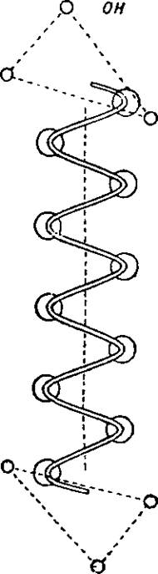
图 15a 羟基 OH

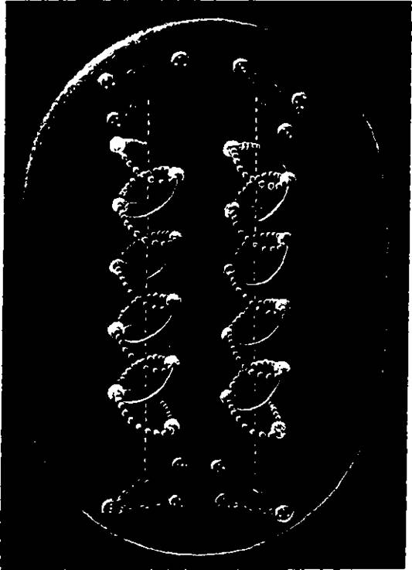
图 159 过氧化氢 H ; O。

过氧化氢 H,O,
这种物质似乎与羟基有关，而不是与水有关。过氧化氢的外观如图 159 所示。在绘制每个氧原子时，艺术家故意省略了一条蛇中两个 Anu 的小身体，以使氧更加形象。这里我们有两个并排的 OH，只是第二个 OH 的极性是相反的，氢的上三角形为负，下三角形为正。这两个 OH 基团并没有给人相互吸引的印象。但是。在某些条件下，一个氧原子飞出，然后与其相关的两个氢三角形被相邻 OH 的三角形吸引。并形成 H,O. 水，如图 157 所示。
一个有趣的问题是，为什么 H,O 是不稳定的。调查显示，地球存在某种辐射：这种辐射力是否来自太阳尚未调查。但地球正在稳定地向外发射这种辐射，并且它向上冲。当辐射向上冲时，它会撞击正在旋转的上部氢三角形。通常撞击不会产生任何影响，因为上部和下部三角形是由穿过氧原子的键连接的，辐射力的撞击不足以打破这种联系。但事实是，当三角形旋转时，它会向侧面倾斜，如果来自地球的力在其倾斜度最大时撞击它，三角形可能会失去平衡，从而打破与下部三角形的联系。就像金属圆盘可以在蒸汽喷射的末端保持旋转一样，只要喷射流位于正下方，氢三角形在旋转时也是如此。但正如。如果蒸汽撞击倾斜的圆盘，圆盘就会飞走。地球的力量撞击上三角时，情况也是如此。当它失去平衡时，氧原子被释放并飞走，该三角形立即飞向最靠近它的正氢三角形。下面的正氢三角形则飞向它的邻居，即相邻 OH 的负氢三角形。结果是一个水分子。

神秘
化学 氢氧化钠 NaOH
图 158 显示了氧和氢形成羟基 OH的排列。钠已被描述为哑铃状。氢氧化钠 NaOH 的组合如图 160 所示。
钠的中心棒进入氧原子内部，两端保留着漂浮的漏斗。钠棒有足够的移动空间，不会碰到氧原子，因为后者变得更粗更短了。
组成氢的两个三角形是分开的，就像羟基一样，漂浮在钠的上方和下方。在羟基中，这两个三角形通过穿过氧原子的键连接在一起。该键在 NaOH 中仍然存在，尽管钠已经介入。我们稍后将在盐酸 HC1 中看到，其中发生了类似的氢破坏，这是 NaOH 强烈活性的原因（从透视角度看），也可能是其燃烧性质的原因。
值得注意的是，所检查的化学组合产生的效果不仅仅是机械的。它们散发出一种感觉，无论这种感觉多么基本，都会在观察者身上引起反应。因此，观察者即使没有任何化学知识，也会注意到 NaOH 不是一种令人愉快的东西，感觉就像会燃烧一样。
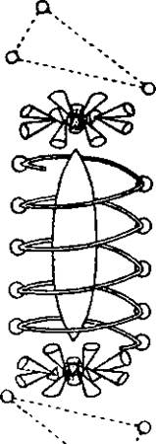
盐酸 HC1
一个氢原子和一个氯原子结合形成一个盐酸分子。氯是与钠形状相同的哑铃。氢和氯的组合如图 161 所示。
氯原子中第一个明显的变化是它的中心棒比平时更短更粗，就像被压缩了一样。第二个变化发生在两个球体中，每个球体有 10 个 Anu，以这两个球体为中心，氯原子两端的漏斗正常地向外辐射；这两个球体被拉离了原位。所有这些扭曲从根本上说都是由于氢原子的两个三角形。在构成氢原子单位的正常状态下，这两个三角形以一种特殊的方式连接在一起，一个穿过另一个。它们在羟基中是分开的，但连接键穿过中间的氧。在 HC1 中，键仍然存在，尽管氯介于两者之间。
在氯气中，顶部和底部的每个十个阿努球都与杆中心的五个阿努小球相连。这个五个球是氯气的大中心。两个十个球通常与它相连，并与其保持一定的距离。但是，当氢的一半漂浮在顶部的 NalO 上方，而另一半同样漂浮在底部的 NalO 下方时，由于氢的两半对它们施加了强大的拉力，这些球会发生位移。但就在它们向氢方向移动时，它们被氯气的大中心（五个阿努小球）拉回原位。结果就像一根卷起并压缩的弹簧；弹簧力求回到其正常状态
条件。这种张力条件可以解释 PIG。161. 盐酸
盐酸对物体的腐蚀力很大，因为当它腐蚀物体时，弹簧的应变可能会减小。
从每个 NalO 辐射出的漏斗形成氯的顶部和底部，只有轻微的变化。每组中的十二个漏斗仍然辐射，交替指向上下，但它们之间的距离比氯单独存在时更近。

普通盐 NaCl
普通盐分子 NaCl 由一个钠原子和一个氯原子组成。两者都是哑铃型。每个分子由一根中心杆组成，杆的两端各有一个球体，两个球体上各有十二个漏斗旋转。两者的详细描述已给出。图 162 显示了这两个元素的突出点，并给出了中心杆、球体和漏斗的示意图。

图 162. 钠和氯的成分

在钠的中心棒上，出现了六个 Anu 体。这个体带正电，似乎是整个原子的中心。
当钠和氯结合形成盐分子时，组成盐分子的组成体会自行排列，形成一个立方体。图 165。24 个氯漏斗以三组为一组，从立方体的中心向立方体的八个角辐射；24 个较短的钠漏斗以两组为一组，向立方体十二条边的 12 个中点辐射。组成两根杆的物体和哑铃两端的球体会重新排列。从两根杆中，有六组从中心向立方体六个面的六个中点辐射。这六组中的每一个都与图 163 中所示相同。

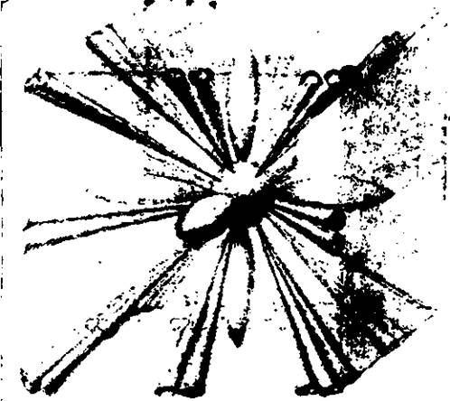
图 165 NaCI 盐分子

计算钠和氯中的单个 Anu，全部计算在内
在盐分子中。
盐：24 个氯气漏斗分别接到立方体的八个角上... ... 600
24 钠漏斗到立方体十二条边的中间 .... ... 384
6 个 5 Anu 体位于立方体六个面的中间 .... ... 30
中央球体.... .... .... .... .... 43
1.057

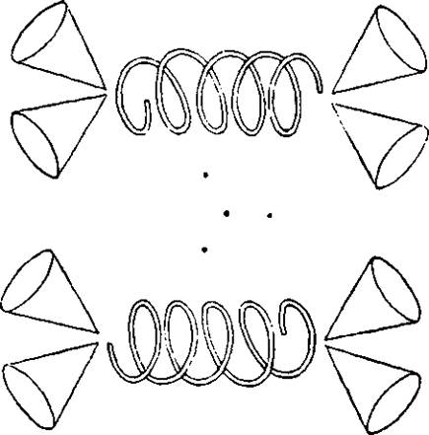

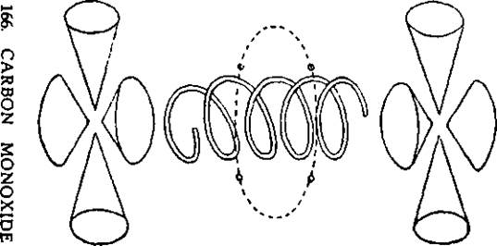

一氧化碳
一氧化碳是碳和氧的简单组合。碳是一组八个漏斗，指向八面体的八个面。它的四个漏斗是正的，四个是负的，每对漏斗都有一个 Anu 连接。在碳中，大中心由四个正 Anu 组成，彼此不相连。
当碳与氧结合时，碳就会分解。结合后的外观如图 166 所示。
氧原子保持不变，保持直立，围绕其中心旋转，但在外面，碳中心的四个 Anu 像四个月亮一样旋转。八个漏斗排列成两组，每组四个，漂浮在氧原子的顶部和底部。四个漏斗，其中两个是正极，两个是负极，在水平面上旋转。然而，它们是扁平的、截断的，更像梨形而不是漏斗形。
这里需要指出的是，所检测的特定一氧化碳粒子是通过神秘方法制成的，也就是说，不是通过实验室过程制成的。通灵的研究人员通过从二氧化碳 CO _{a}中去除一个氧原子，制成了一氧化碳分子。然后对生成的 CO 进行检测。但是，实验室中制成的一氧化碳可能与上述 CO 分子存在一些差异。
二氧化碳 CO,
在这个组合中，我们有一个碳原子和两个氧原子。它们的外观如图 167 所示。
两个氧原子围绕一个共同的中心旋转，这个中心由四个松散的 Anu 组成，它们构成了碳中心。四个 Anu 不在四面体的角上；其中一个在中间，其余三个则围绕着它倾斜排列。
每个氧原子的两端，都有两个漏斗从碳原子处浮出。它们不像一氧化碳那样平展旋转，而是更加直立地伸出，略微向外。

碳酸钠 Na»CO,
在研究了碳与一个氧原子和两个氧原子的组合后，研究扩展到碳与三个氧原子的组合。CO» 本身不存在，而只能以组合形式存在，因此我们选取容易获得的碳酸钠 Na,CO« 进行研究。其中有两个钠原子、一个碳原子和三个氧原子。分子的外观如图 168 所示。
整个组合体的中心仍然是碳中心的四个松散的 Anu。围绕着它，三个氧原子在三角形的三个角上直立旋转。两个钠原子位于两个氧原子内，如图 160 所示。八个碳漏斗漂浮在第三个氧原子的末端。
有趣的是，O （的这种三角形排列是由布拉格通过对方解石和霰石的X射线分析推断出来的，其中含有CO族元素。

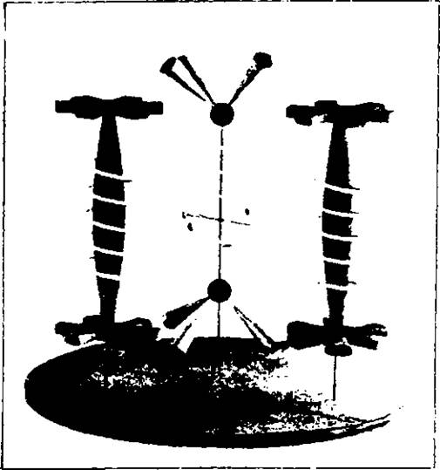
图 168. 碳酸钠 Na,CO,

氢氧化钙
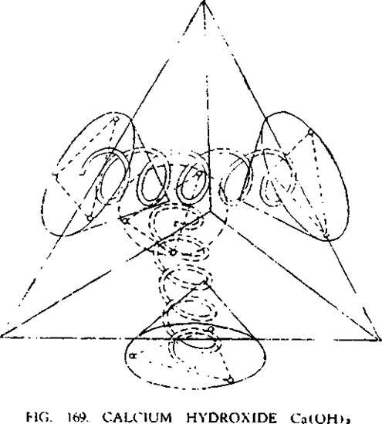

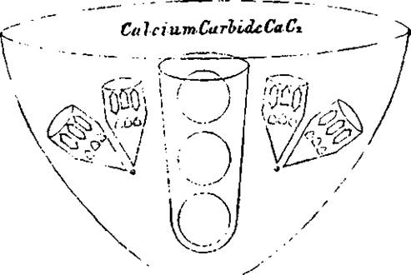

氢氧化钙 Ca(OH)。
钙是一种二价元素，通过透视放大镜观察，钙由四个漏斗组成，从中心向四面体的四个面辐射。钙的中心是一个 80 Anu 的球体，四个漏斗中的每一个都含有 160 Anu。
羟基 OH 的外观如图 158 所示。
我们可以按照图 169 中的氢氧化钙 Ca (OH) 的排列来观察。每个羟基都与两个钙漏斗成直角。如果一个人手握四面体，这种排列将会非常清晰。图 169 中显示一个氧原子，其两端附有半个氢三角形，水平地与两个钙漏斗成直角。从插图画家选择的视角看不到第二个氧原子及其半个氢，因为它们会被隐藏。但是，它们会以虚线表示出来。钙的中心是球体。这当然在 Ca(OH)„ 中仍然存在，但我们的图中没有显示。
碳化钙 CaC，
碳化钙中有一个钙原子和两个碳原子。在这种化合物中，每个碳原子分成四个部分，每个部分由一个正碳漏斗和一个负碳漏斗组成，它们之间通过 Anu 连接。
钙有四个漏斗，指向四面体的各面，还有一个中心。在 CaC 组合中，钙中心保持不变，但每个钙漏斗都会膨胀起来，为两段碳（每段两个漏斗）腾出空间，如图 170 所示，其中显示了其中一个漏斗。

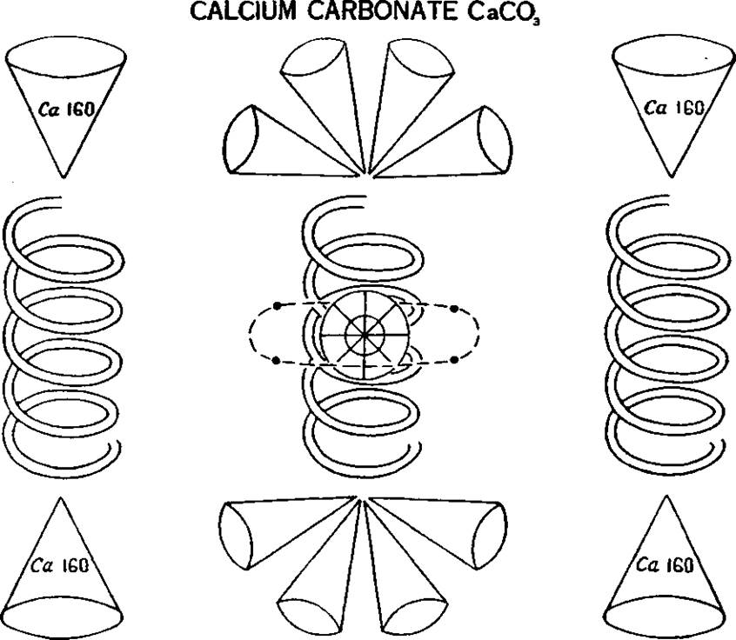
图 171. 碳酸钙 CaCO，

碳酸钙。CaCO，
在 CaCO 中，钙的中心球体没有被破坏，而是占据了中心位置。总体排列类似于碳酸钠，其中三个氧原子在三角形的角上形成柱状物。在碳酸钠 Na,CO„ 中，我们有相同的 CO, 基团，我们会看到两个氧原子缠绕在钠条上。在碳酸钙的情况下，我们再次有三个氧柱，但每个柱都与钙或碳的一部分相关联。图 171。
钙（Ca80）的中心球体位于分子的中间，碳原子的四个 Anu 像卫星一样围绕它旋转。其中一个氧柱顶部有四个碳漏斗，底部有四个碳漏斗，另外两个氧原子顶部和底部各有一个钙漏斗，Cal60。因此它们将钙分开。三个氧原子位于三角形的顶点，并以圆圈形式移动。由于中心重的 Ca80，氧柱向内略有弯曲，但图中未显示。

方解石和文石 CaCO ₃

图 172 方解石和霰石 CaCO,

方解石和文石 CaCO，
方解石和文石都是碳酸钙的结晶形式。在图 172 给出的形式中，三个氧原子水平辐射。钙中心 Ca80。与碳原子的四个 Anu 一起形成中心，如前所述。四个钙漏斗分裂。每个漏斗 Cal60 包含三个球体，因此我们总共有 12 个球体。这些由 12 个球体组成，每个氧原子周围有四个。碳的八个漏斗对称地围绕中心放置。

氢氧化铜 Cu(OH) ₂

氢氧化铜 Cu(OH)
氢氧化铜有点像扁平的芒果。图 173。铜原子呈哑铃状，位于中间。它的中心杆细长，十二个漏斗从两端向外辐射。Cu20。由于漏斗相当重，所以它们很长，延伸到一定距离。在辐射漏斗下，哑铃杆两侧出现一个羟基，就像打开雨伞时，中心杆在雨伞盖下有两个基团。
整体造型非常优美。

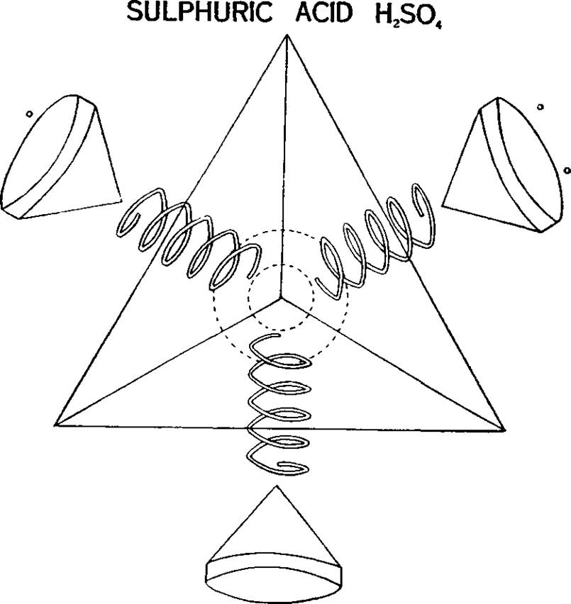
图 174. 硫酸 H.SO _{t}

硫酸 H,SO.
硫原子是一个四面体，有四个漏斗，每个漏斗包含九个 S.16 环。在化合物 H,SO 中，氧原子似乎以它们通常的方式发挥作用，在一定程度上破坏了硫原子。它们将自己推向中心，并将漏斗推出。四个氧原子中的每一个都从四面体的表面辐射出来。每个氧蛇的末端都有一个硫漏斗，漏斗口上方漂浮着半个氢原子。
图 174 中只显示了四面体的三条边，第四条边被遮住了。这必须想象在后面，构成 H,SO ₄的成分。
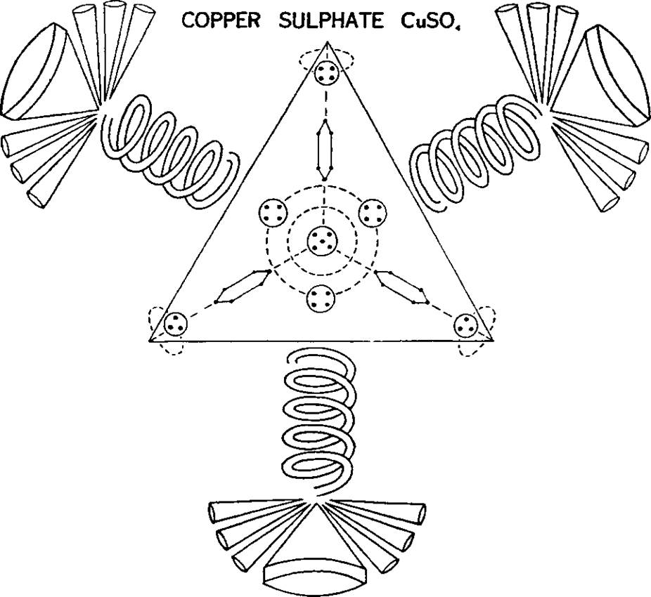
硫酸铜 CuSO，
硫酸铜的总体外观与硫酸图相同。与硫酸一样，未显示构成四面体的第四组。图中标出了四面体形式，但并不表示实际边界。图 175。
在四面体中出现了一个大中心。在这个中心的中间是一个由铜原子中心杆组成的五个 Anu 体。围绕着这五个，从两个铜球中辐射出四个 Ad6 组，它们向四面体的四个角辐射。然后，指向四面体的四个面，出现了四个由四个 Anu 组成的球。这四个球也来自两个铜球。整个中心部分作为一个整体，虽然没有 被包裹在一个球体中，但仍然保持着一个整体。
铜条上还剩下两具三 Anu 的尸体和两组四 Anu。它们位于四面体的角上，但有一种奇怪的运动，就像苍蝇绕着四面体的角转，先是一个角，然后是下一个角，自己绕着华尔兹转。观察者想知道它们是不是在试图回到其他人身边，但做不到。有人尝试将整个东西放出来，结果发现这些群体非常贪婪地跳回了酒吧里它们的位置。
从这个中心开始，氧原子通过四面体的四个面向外辐射，每个氧原子的末端都有一个硫漏斗，就像硫酸一样。每个硫漏斗周围都放置了六个铜漏斗，分成两组，每组三个，所有铜漏斗都指向中心。
从中可以看出，考虑到图中未显示的第四组，化合物中元素的所有组成部分均已考虑在内。

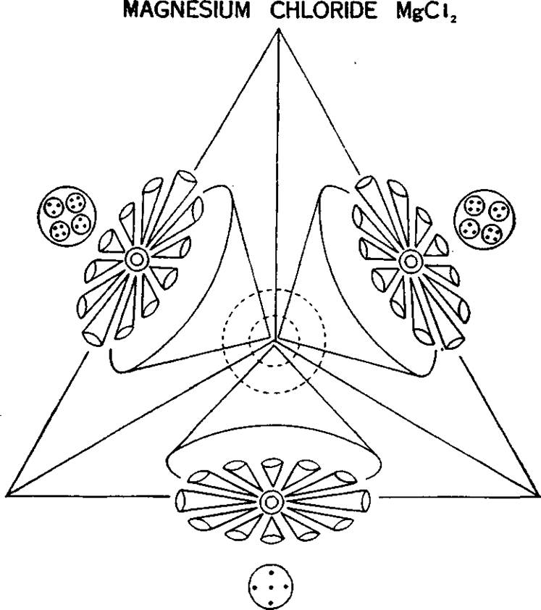

氯化镁 MgCl,
镁是四面体，没有中心，但有四个相当宽的漏斗，每个漏斗包含三个部分。
氯呈哑铃状。氯原子的中心是中央棒或杆中的五个 Anu 组。这个五个 Anu 体被描述为坚硬且带正电。正电体坚硬，负电体较软且更具海绵状。当氯分解时，每个五个 Anu 体会带走氯原子的一端，漂浮在镁的负漏斗上。中央棒的其余四个物体（两个四个 Anu 和两个三个 Anu）与氯原子的第二端一起漂浮在正漏斗上。这四个物体围绕一个共同的重心旋转，而不是在一个完全平坦的表面上旋转。氯原子两端的 12 个漏斗围绕它们自己的中心球体排列成花形。如前所述，只能显示三个漏斗。两个镁漏斗有花和一组四个物体，而两个镁漏斗有花和五个 Anu 组。后面这些组中有一个没有显示。这样，镁和氯原子的所有成分都被解释了。

氯化铁 FeCl

图 177. 氯化铁 FeCl,

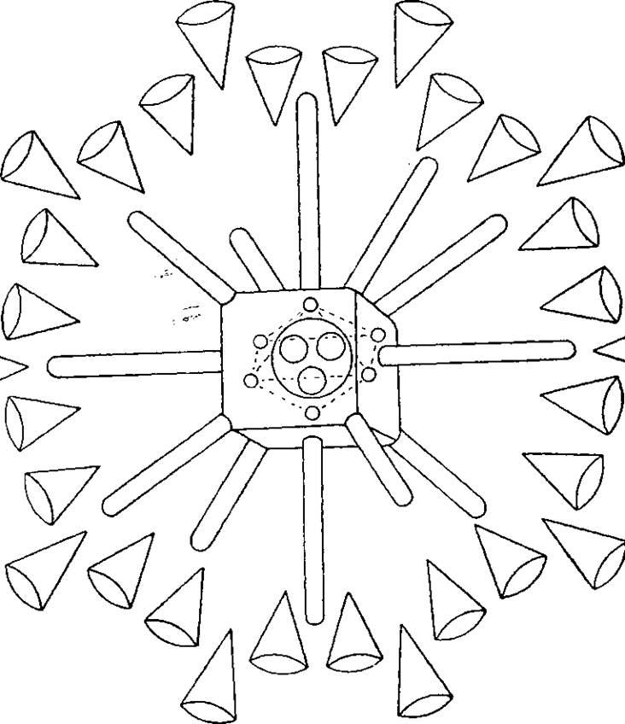

氯化铁 FeCl,
铁中需要说明的是，十四个条形物从一个立方体向外辐射，如条形群图所示，然后三个氯原子形成三根棒，三个 C1.19 基团形成氯哑铃的中心，还有六朵花，每朵花都有一个中心 NalO 和 12 个漏斗，总共形成 72 个漏斗。
在 FeCl 分子中，三根氯棒构成三个球体，位于立方体的中心。围绕这些球体，但仍在铁棒内，旋转六个 NalO 球，每个球体位于八面体的角上。它们在铁原子内构成一个大中心。铁棒从立方体伸出到球体表面。图 177。
图中无法显示所有漏斗，因此仅显示 36 个。它们分为三组，看起来像是尖刺一样突出。

溴化锑 SbBr ₃

图 178. 三溴化锑 SbBr。

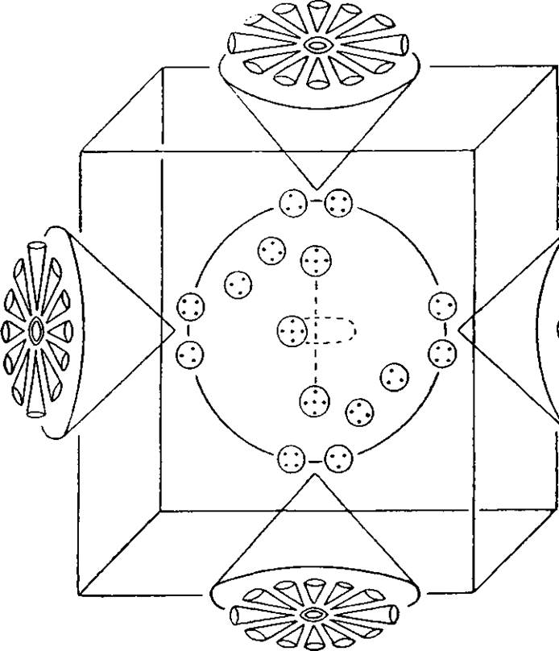

三溴化锑 SbBr»
锑是立方体。它有六个漏斗，没有中心。
溴是一个哑铃状物体，其杆或棒与氯（C1.19）的杆或棒类似，两端各有一个球体和十二个漏斗。
在溴化锑中，锑没有发生很大变化，只是部分溴原子进入立方体的中心并形成一个大中心。图 178。
溴原子分裂。每个锑漏斗上方漂浮着 12 个漏斗中的一朵花和一个球体。六个漏斗和花指向立方体的面。图中标出了立方体，但只画出了六个漏斗和花中的四个。
三根杆子分裂开来，重新排列成锑立方体中的一个大中心。每根杆子由一组五个 Anu、两组四个 Anu 和两组三个 Anu 组成。
在正中央有三组五个阿努，每组一个来自一根杆。这五个阿努本身位于四面体的角上（一个五边形，不是正四面体，而是金字塔）。这三组五个阿努排列成一种特殊的阵型。一个站在一条垂直线的顶端，另一个站在底端。第三组阿努绕着一个环转，就像圆盘的边缘，水平切割其他两个阿努之间的垂直线。垂直线的两端移动得比较慢，而中间的五个阿努组移动得非常快。然后整个排列颠倒过来，有一种奇怪的双重运动。
围绕这个中心群，其他天体（六组四个 Anu 天体和六组三个 Anu 天体）排列如下：
取一个立方体，在立方体的中心放置三个五，正如前面所述。然后取立方体侧面或面的中心点，每个中心点处都有一个四 Anu 体。这给出了六个四的位置。然后取第二个立方体，将其稍微对角地放置在第一个立方体上；然后取这个立方体面的中点。中间点是三个 Anu 的六个体。可以看出，立方体面的这些中点实际上位于八面体的点上；如果我们将一组四和一个三的组放在相当近的地方，并放在八面体的角上，我们就能了解这种排列。该图试图表明这一点。据说这些三和四的全部位于一个球体中，该球体形成了溴化锑分子的大中心。这已在图中指出。

氧化亚锡 SnO

图 179. 氧化亚锡 SnO

氧化亚锡 SnO
锡是八面体族的一员。它由一个中心球体、Nel20、八个开口于八面体表面的漏斗和指向六个角的六个尖刺组成。图 179。
在氧化亚锡中，氧气进入中心球体的中间。这个球体 Nel20 由五个相互交错的四面体组成，每个角上都有一组六个 Anu。这个四面体结构的中心是空心的，氧气进入其中并直立。在氧气进入之前，20 个 Ad6 基团保持一定距离。氧气将它们进一步分开，中心球体的尺寸增大，但其总体特征没有改变。然而，20 个 Ad6 基团以前水平位于四面体角上，现在垂直伸出，全部指向中间。
当氧化亚锡被加热时，氧气被排出，锡恢复到正常状态并再次收缩。
图中只显示了八面体的四个面。因此，我们只显示了四个漏斗和六个尖刺中的四个。四个漏斗和两个尖刺没有显示。同样，内球体无法正确表示，读者必须想象 20 个 Ad6 组都指向中心。

二氧化锡 SnO ₂

图 180. 二氧化锡 SnO。

二氧化锡 SnO，
与氧化亚锡 SnO 一样，我们有一个锡原子，它由一个中心球体 Nel23、八个在八面体表面上开口的漏斗和六个指向八面体角的尖刺组成。
在 SnO 中，两个氧原子进入空心的中央球体。它们几乎直立，但略微相互倾斜。图 180。Nel20 中的 20 个 Ad6 基团像 SnO 一样直立，但不是指向中心，而是一侧的基团瞄准一个氧柱，另一侧的基团瞄准第二个氧柱。
当分子旋转得非常慢以便观察时，氧原子会自行旋转。当它们旋转过去时，最靠近一个氧原子的 Ad6 会指向它，然后指向下一个氧原子，这样 Ad6 就会随着两列旋转而摆动，或者说来回震荡。
尝试添加更多氧原子。如果添加第三个氧原子，Ad6 基团会失去凝聚力，整个结构就会瓦解。
四个氧原子根本不会粘在一起。如果尝试四个羟基 OH 基团，我们会得到 Sn(OH) ₄，但这是不稳定的，并且只有在意志力保持它们的情况下才会保持。如果意志力被释放，则会形成 SnO，其余的氧原子会与氢原子一起形成 2H,O。
SnO的图，从本质上看和SnO是一样的，Nel20球体内部有两个氧原子，整体稍大一些。
仅画出了八面体的一侧，因此没有显示四个漏斗和两个尖刺。

磷酸 H ₃ PO ₄

图 181. 磷酸 H*PO<

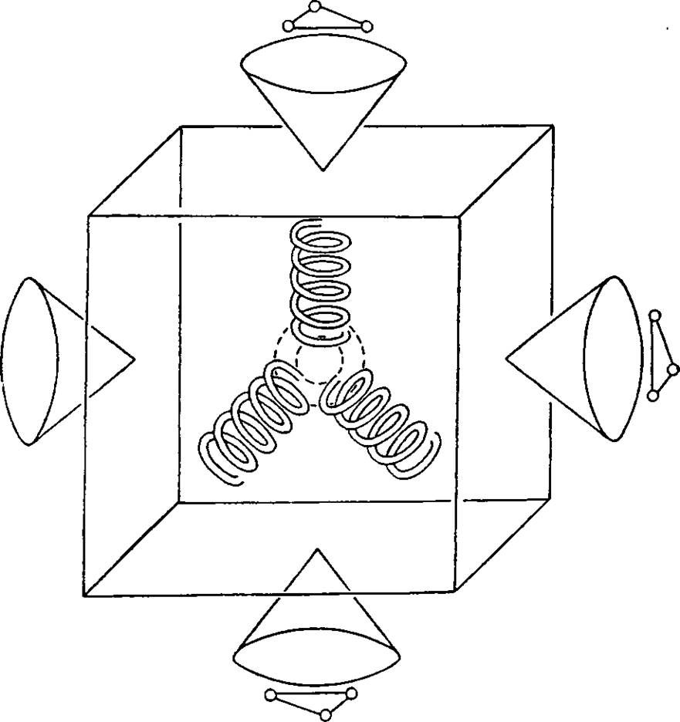

磷酸 H,PO*
磷酸根基团 PO _{t}和亚磷酸根 PO，
磷酸盐组由一个磷原子和四个氧原子组成。尽管磷是立方体，但建议使用 SO. 组中使用的方法，参见 H,SO,,。参考图 174 将显示四个氧原子朝向四面体的面，四个硫漏斗位于氧原子的末端，氢组分漂浮在漏斗上方。
对于磷酸盐 PO* 基团，我们再次拥有四个氧原子，它们进入分子并自行排列，以便它们像以前一样指向四面体的四个方向。氧原子的旋转速度比漏斗快得多。然而，磷是一个立方体。这个立方体围绕着氧原子放置，六个漏斗指向立方体的六个面。
磷酸H,PO。
其中有磷酸基团。磷酸基团不是独立的。如果添加三个氢，它们会分裂成两半并漂浮在漏斗上，就像在 H,SO* 中一样。图 181。
磷酸有很多种。
H,PO，看起来像H,PO。只是由于只有三个氧原子，它们位于立方体内的三维三角形中，而不是朝向四面体的面。
还观察到磷酸的第二种形式，其中漏斗 实际上会破裂。每个磷漏斗包含两个组成体，总共十二个。它们以三组为一组排列，漂浮在四个氧原子上。氢原子像以前一样分裂，更像 H,SO, 图。
观察到另一种磷酸，它只有两个氢原子。在这种情况下，氢原子被分解到更高的子平面上，也就是说，两个氢原子在六个漏斗上形成 6 组 2 个球。

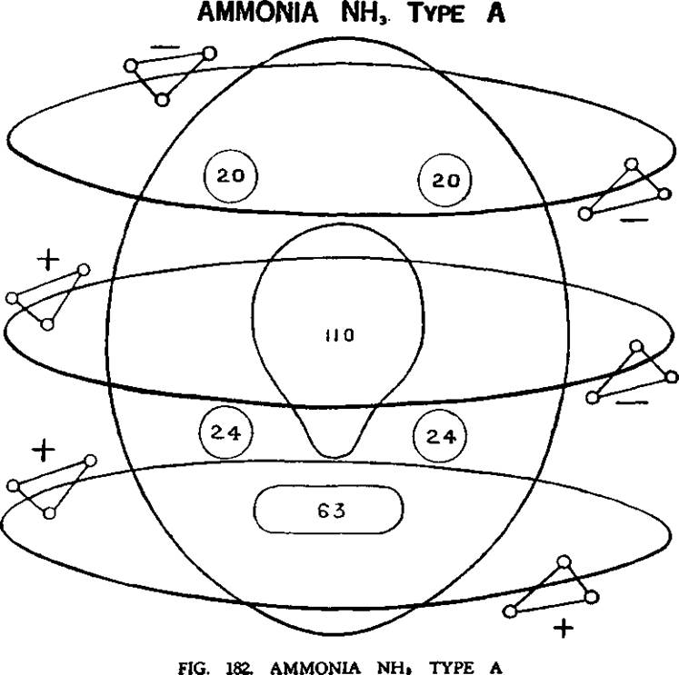

氨 NH ₃ A 型
完整的氮原子保持完整，位于分子中心，而三个氢原子的组成部分则像行星围绕太阳一样绕圈旋转。氢原子分裂成六个三角形，并排列成三组，每组两个。然而，原子的两个半氢原子并非如人们所期望的那样保持在一起，而是重新排列。三组在三个平面上旋转；第一个平面即最顶层有两个负半氢原子；中间层有一个正氢原子和一个负氢原子；底层有两个正半氢原子。

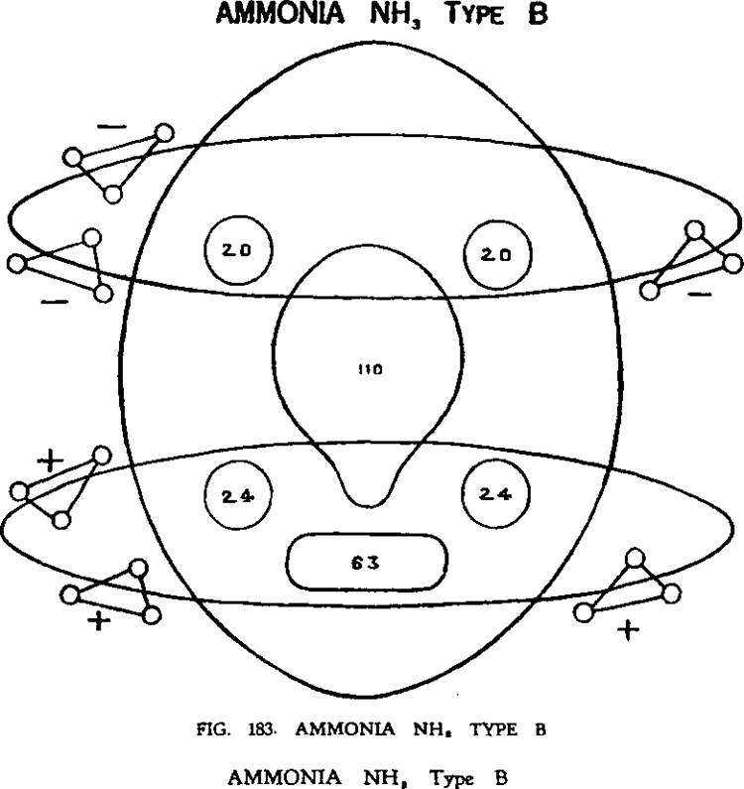

这个分子的中心也是整个氮原子，但六个半氢原子在两个平面上围绕着它旋转。三个带负电的半氢原子围绕着氮原子的上半部分旋转，三个带正电的半氢原子围绕着氮原子的下半部分旋转。

氢氧化铵 NH.OH

图 184. 氢氧化铵 NH.OH

神秘 化学

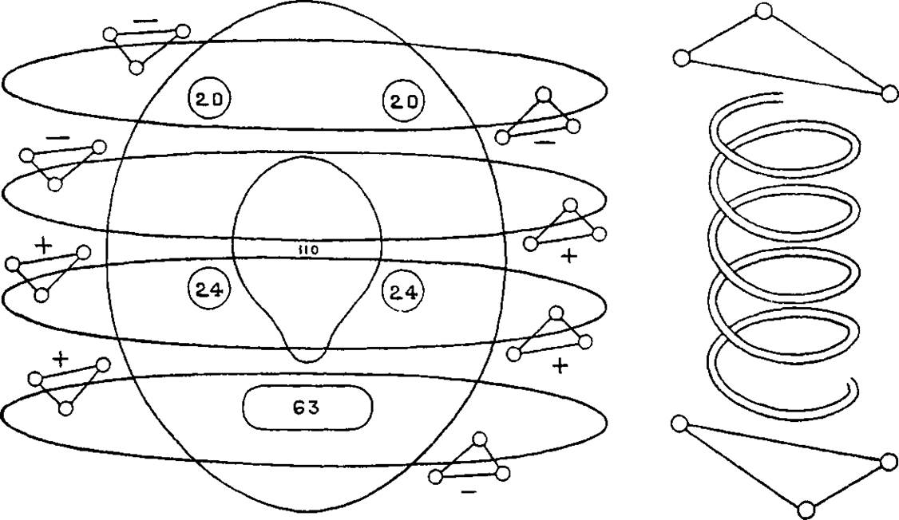

氢氧化铵 NH.OH
分子中 NH* 部分的排列遵循 A 型氨的设计。然而，在 NH ₄中，我们有四个平面，每个平面上都有两个半氢原子。最上面的平面有两个负半氢，第二个平面有一个负氢和一个正氢，第三个平面有两个正氢，最下面的平面有一个正氢和一个负氢。
OH 基团保持在一起并位于 NH ₄附近。图 184。

尿素（_{NH2}）_{2CO}​
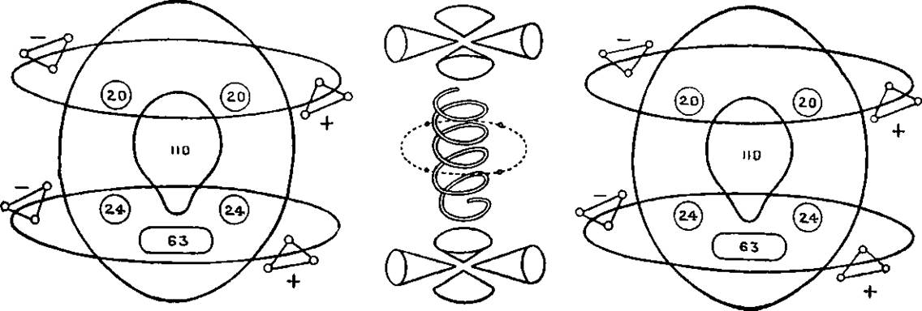
图 185. 尿素 (NH,).CO

尿素（NH,）、CO
这里氮原子和氢原子再次保持在一起，遵循 NH 类型 A 的一般模式，只是这里只有两个平面。其中两个 NH 基团围绕一个 CO 基团旋转，CO 基团的排列方式与其他化合物相同。氧原子位于中心形成一个柱状。围绕这个柱状，碳中心的四个 Anu 环绕，碳的八个漏斗排列在氧柱的顶部和底部。

§

神秘学

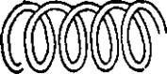

硝酸 HNO,
在这些硝酸盐化合物中，受损的似乎是氮，而不是氧。三种氧围绕着氮的残余物，而氮的残余物已严重破碎。
硝酸 HNO„ 的中心部分由 N110 形成。N110 中心的卵形是直立的，六个 N14 球体排列在六边形的顶点上。围绕着这个中心部分，我们发现了来自氢原子的六个基团，也以六边形形式排列。它们被标记为 — 和 +。围绕着这些基团，还有七个 N9 球体，它们形成了氮的 N63 基团。这七个 N9 球体位于七边形的顶点上。来自氮的另外四个基团，两个 N20 和两个 N24，像哨兵一样站在角落里。
三个氧原子位于一个三角形的顶点，可能在三维空间中与纸张成直角。

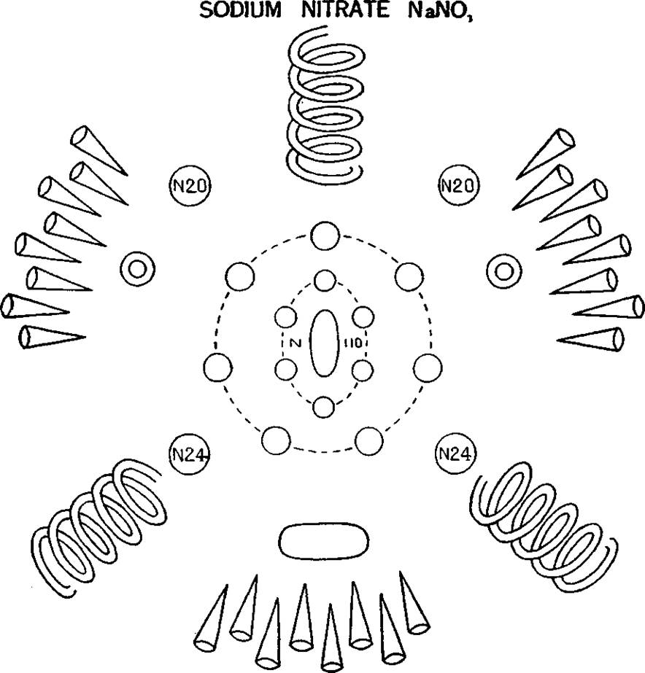

硝酸钠NaNO，
硝酸钠与 HNO 和 KNO 有点相似。它们都含有 NO 基团。硝酸钠中，钠的哑铃状结构取代了钾的尖峰状结构。钠由一个中心杆（Na14）和两个球体（Na 10）组成，每个球体都散发出 12 个漏斗状结构，总共 24 个。
氮原子的作用与其他硝酸盐相同，形成一个中心基团，周围是 N110 和 N63，四个哨兵原子（两个 N20 和两个 N24）位于角落。三个氧原子也位于硝酸钠中，就像它们在 HNO 或 KNO 中一样。也就是说，位于三角形的角落，可能与纸成直角，N110 基团位于中心。图 187。
剩下的就是钠原子。它被分解了。漏斗不再是通常的群体（花朵），而是像刷子一样成排，从氧原子之间垂下。有八个漏斗排成一排，从中心伸出并伸出。NalO 位于漏斗开始的空间内。较大的卵形 Nal4 显示在 N110 组下方。可以看出，三组八个漏斗组成了 24 个漏斗。四个来自一组 12 个，四个来自另一组，构成第三组。它们显示在氧原子之间的三角形的角上，画成指向中心但形成刷子的形状。所有都朝同一方向旋转。

硝酸钾 KNO ₃。

硝酸钾KNO，
这里我们有一个钾原子而不是钠原子。钾由 9 个 Li63 尖峰、6 个 Li4 球和一个 N110 组成。
钾原子和氮原子都分裂了。氧原子非常活跃，似乎是导致这种分裂的媒介。图 188。
如果我们可以把一个四面体放在这个分子的顶部，这可以部分地代表分子的排列方式，但两个四面体并不是一个叠在另一个上面，而是位于彼此之间。很难解释这种透视。
首先是两个 N110 组围绕一个共同的中心旋转。然后是六个 Li4，它们位于六边形的顶点，取代了 HNO, 中的氢单元。围绕这些，又出现了来自 N63 的七个 N9。四个球体（两个 N20 和两个 N24）像以前一样出现在角落中。
钾的九个尖峰（9Li63）位于氧原子之间，并以三组为一组排列。由于原始位置不清晰，因此该图给出了建议的位置。这些尖峰可能也位于与纸张垂直的平面上的三角形点上，从而形成三维图形。氧原子位于三角形的点上，就像 HNO> 中一样。

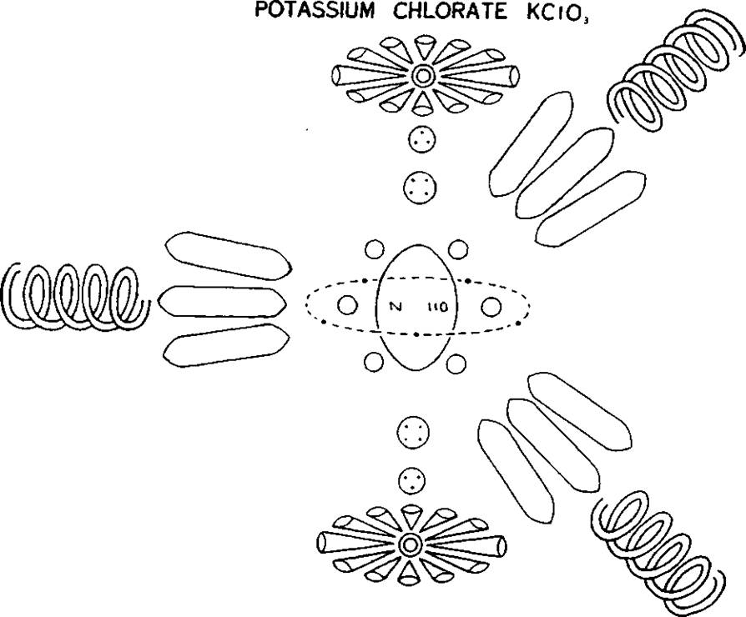
图 189. 氯酸钾 KC1O。

氯酸钾。KC1O，
该分子的排列有点像硝酸钾的排列。
钾是一种尖峰元素，其球体由 N110 组成，周围有六个 Li4 球。球体上方有九个 Li63 尖峰。
氯原子是一个哑铃，有一个 C1.19 棒和两朵花，每端一朵，每朵花由十二个漏斗和一个中心球组成。
氧原子具有常见的螺旋形式。
KC1O分子的中间有一个哑铃状结构，三个氧原子位于其周围，位于等边三角形的顶点处。这些氧原子可能位于与纸张成直角的平面上，就像硝酸和硝酸钾一样。
整个分子和哑铃杆的中心是 N110，周围有六个 Li4。Li4 来自钾，似乎要挤进杆中。杆的中间组是五个 Anu 的球，围绕大组形成一个环。杆的其余部分，两组四个 Anu 和两组三个 Anu，按图示放置，并完成哑铃的放大杆。氯原子的其余部分由两朵花组成，出现在正常位置，即杆的顶部和底部。
钾原子的九个尖峰位于三角形的角上，氧原子则位于这些角的外面。
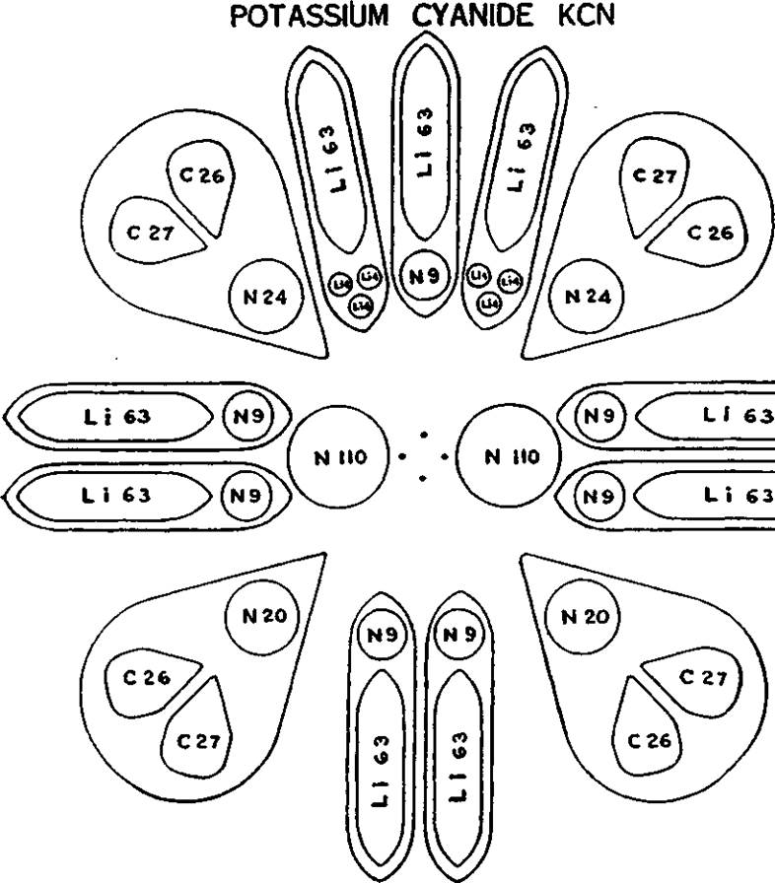

氰化钾 KCN
1922 年，研究人员对这种化合物进行了研究。以下摘自 Leadbeater 先生于 1922 年 9 月 9 日写的一封信，说明了他处理这项工作的方式，以及他为了完全确定事实而反复观察的耐心。KCN 化合物相当复杂，必须将这三种元素的所有组成部分都纳入其中。
“我花了几个小时研究 KCN，耐心地逐段研究，打乱它的分组，然后看着它们重新流动，最后我终于能够画出它的某种排列图。我担心，它画得非常粗糙，因为我没有这方面的技能，当然，它只是三维或四维中真实存在的某种东西的二维图，但它可能会让你对这种令人不安的复杂物质有所了解。
该分子并不对称，但它具有明显的漂浮趋势，即在特定位置漂浮，三条条形向上，因此我将其标记为“顶部”。实际中心由四个碳 Anu 组成，接下来是两个氮气气球，它们围绕该中心剧烈旋转，似乎完全不注意周围的尖刺和漏斗组，所有这些尖刺和漏斗组的移动速度都非常慢。
每个子部分在某种程度上都变成了一个独立的实体，绕着自己的轴旋转，与总体方案成直角，就像一支铅笔在手指和拇指之间滚动，但始终指向活跃的中心。似乎每个钾尖峰和每对碳漏斗都吞并了氮中的一个较小的物体，并拒绝与其分离。”
从图中可以看出，大中心由四个 Anu 组成。这些 Anu 显然来自碳原子的中心，也就是 Leadbeater 先生提到的四个碳 Anu。
碳原子的四组漏斗位置如图所示，每对漏斗都添加一个氮基团，N24 或 N20。它们可能真的位于四面体的角上，因此形成了 Leadbeater 先生建议的三维形式。
氮原子的剩余部分被分裂。较大的 N63 组中的七个 N9 基团附着在钾的 Li63 尖峰上，而“气球”（现在被确定为 N110）则围绕大中心旋转。
围绕大中心旋转的另一个 N110 来自钾，九个 Li63 尖峰和六个小 Li4 球体也来自钾。

有机化合物
碳是由八个漏斗组成的八面体，其中四个是正极，四个是负极。图 191 给出了两个漏斗，一个是正极，一个是负极，平铺开来，有一个松散的 Anu 将它们结合在一起 。Q
有趣的是，化学家们试图设想碳原子的四价性，用___来表示
如图所示
四个价数从四面体的中心向外辐射到
图 19L 碳

四个角。迄今为止，还没有化学家设想碳原子由八个半价组成，位于八面体的八个面所代表的八个方向上。然而，这是千里眼所看到的。
甲烷_{CH4}
甲烷是碳开链系列中最简单的，由一个碳原子和四个氢原子组成。
图 192 显示了四个氢原子与一个碳原子的组合。四个氢原子分裂成八个三角形基团，其中四个带正电，四个带负电。每个正电基团漂浮在负碳漏斗的口部，每个负电基团漂浮在正碳漏斗的口部。

图 192. 甲烷 CH。

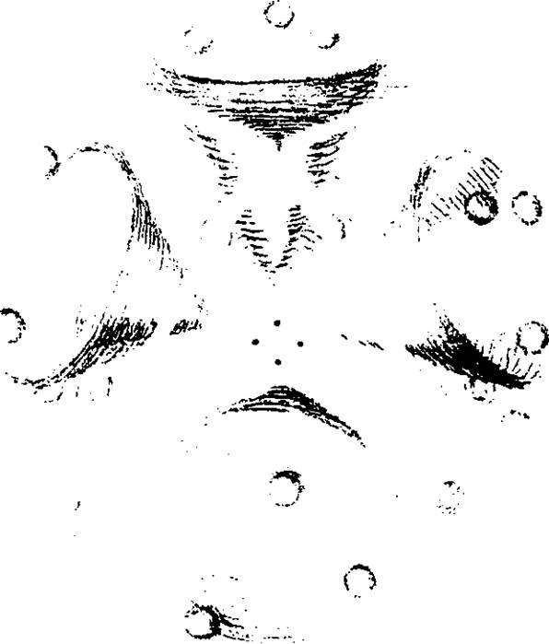

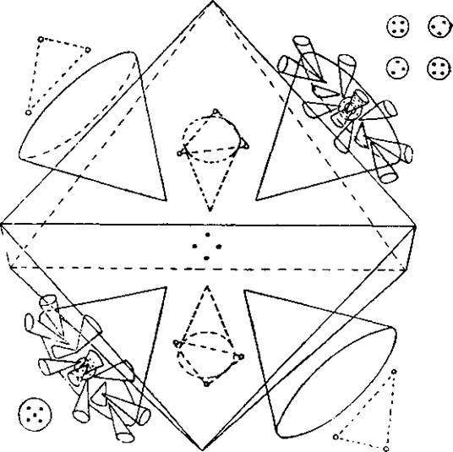
图 193. 甲基氯 CH“Cl

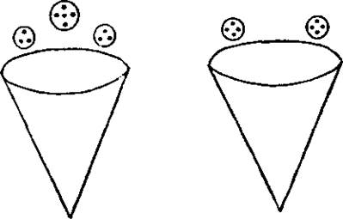

甲基氯 CH.C1
链系列中的第一个碳化合物。甲烷CH«，如图192所示。甲烷表示为
H
氢键 ​ ​
H
甲基氯是由一个氯原子取代一个氢原子而生成的。
H
氯化氢 ​ ​
H
氯气呈哑铃状，发生破裂。氯气的两端各有一个中心球体，球体从中心球体向外辐射出十二个漏斗，与中心杆分离。中心杆本身也破裂了。结果如图 193 所示。
前面提到，在钠的中心棒中出现了六个 Anu 体。这个体是正的，似乎充当了整个钠原子的中心。同样，在氯中，它的中心是五个 Anu 体。这个五个 Anu 体是正的。当氯分解时，这个五个 Anu 体会带走氯的一端，漂浮在碳的负漏斗上。中心棒的剩余体（两个四个 Anu 体和两个三个 Anu 体）与氯的第二端一起漂浮在碳的正漏斗上。在剩下的六个碳漏斗上，每个漏斗上都漂浮着一个半氢三角形，就像甲烷一样。
甲基氯异构体 CH.C1
观察到一种甲基氯的变体，其中心杆的五个主体的分布略有不同。这种分布如图 194 所示。在两个碳漏斗的口部上方，以及中心杆的主体下方。如图 193 所示，漂浮着氯的两端。
瓦

三氯甲烷 CHC1,
通过透视检查，CHC1 的外观如图 195 所示。
在之前的组合中，甲基氯，CH,Cl，氯原子被分解成两部分。然而，在这里，三个氯原子并没有被分解成两部分，而是各自作为一个整体附着在碳漏斗上。氯原子部分被吸入漏斗中。中心杆在此过程中弯曲。然而，氯原子的两个花端仍留在外面。氢原子的一端也被部分吸入漏斗中。
甲醇 CH,OH
甲醇与甲烷的不同之处在于，甲醇的一个氢原子被羟基取代，因此
H
羟基 乙酸 ​
H
我们在图 158 中看到了 OH 基团的外观。图 196 给出了 CH,OH 的外观。氧直立在两个碳漏斗上，其顶部和底部的两个氢三角形部分被吸入漏斗中。
在研究过程中，研究人员发现氧具有很强的力，在与其他原子结合时不会分裂。在目前的图中，研究人员将其行为描述为“僵硬得像一根拨火棍”。

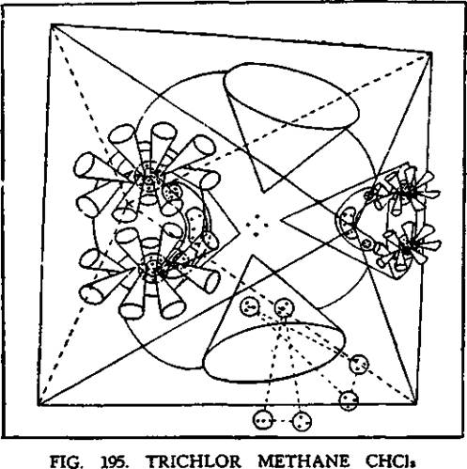

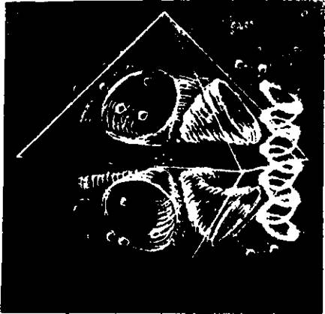
HG. 196. 甲醇 CH.OH

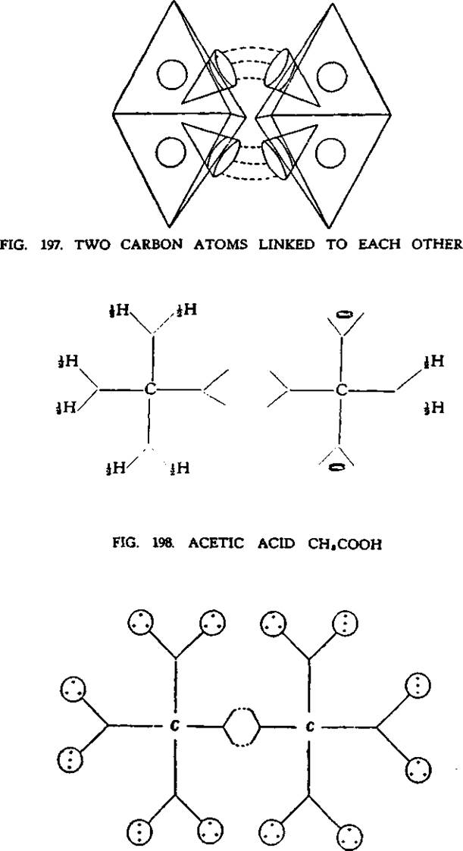
图 199. 乙炔 C _{a} H,

乙烷
在此化合物以及下述化合物中，有两个碳原子以链形式连接在一起。
图 197 显示了这种情况是如何发生的。一个碳原子的正漏斗选择另一个碳原子的负漏斗，以便进行连接。连接的漏斗当然不能位于一个平面上，因此连接的力是弯曲的。
因此，当乙醇
洪洪 ​
氢 碳 氢氧 ​
洪洪 ​
通过检查，图 196 和 197 让我们了解了它的构造方式。
乙酸 CH.COOH
当认识到碳的价态分为两个半价态，一个为正价态，另一个为负价态时，乙酸的结构就变得简单了。以通常的形式陈述，但假设碳的每个价态由两个半价态组成，则如图 198 所示。
如果一个人手里拿着两个八面体，如图 197 所示并排摆放，这个看起来奇怪的公式就一目了然了。第一个碳原子及其三个氢原子与甲烷（图 192）类似，就三个氢原子而言。在第二个碳原子中，每个氧原子的位置与甲醇（图 196）中的位置相同，即垂直并与两个漏斗成直角。在公式中，为了表明这一点，氧原子的符号 O 是水平放置的。氢原子以两个半氢三角形的形式漂浮在剩下的两个漏斗上方。尽管这两个半氢原子漂浮在两个碳漏斗上方，可以说是满足的，但由于每个漏斗附近都有一个氧原子，它们被拉向氧原子，因此无法静止。
乙炔 C,H,
通过将水滴在碳化钙上可以生成乙炔。当用透视眼观察这一变化时，可以看到氧气飞向钙漏斗，释放出碳段。这些碳段按照图 199 所示的结构排列。
图 197 显示了 C—C 的连接方式。这种连接方式消耗了四个碳漏斗。两个氢原子被分解成十二个组成电荷单元，每个单元包含三个 Anu，然后飞向两个碳原子的其余十二个漏斗。乙炔中的碳原子之间显然没有双键。

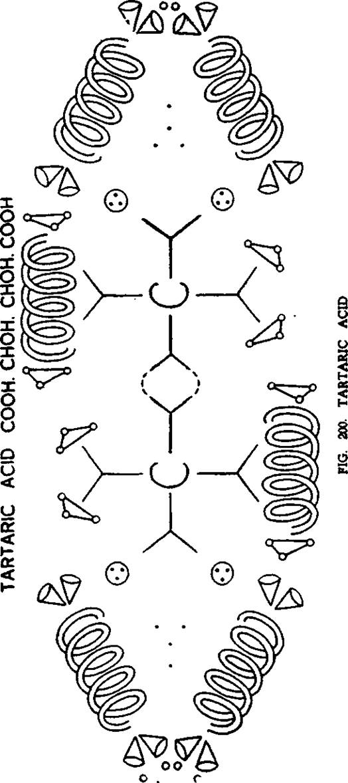

酒石酸 COOH. CHOH. CHOH. COOH
酒石酸是一种对称分子，两半相似。图 200。两个碳原子通过来自每个碳的两个漏斗连接在一起。两个羟基 (OH) 基团像往常一样位于两个漏斗上，氧气像甲醇一样被吸入漏斗中。众所周知的羧基 COOH 在此处以在其他酸中出现的形式显示。可以看出，碳的四个中心 Anu 构成了该基团的大中心，碳原子的八个漏斗位于氧原子的末端。氢原子的三重态位于两个氧原子之间并将它们推开。这两个三重态位于中心碳原子的两个漏斗上。氢原子的其余四个三重态漂浮在与氧相连的碳原子的漏斗上，但关于这四个三重态的确切分布的描述并不清楚。

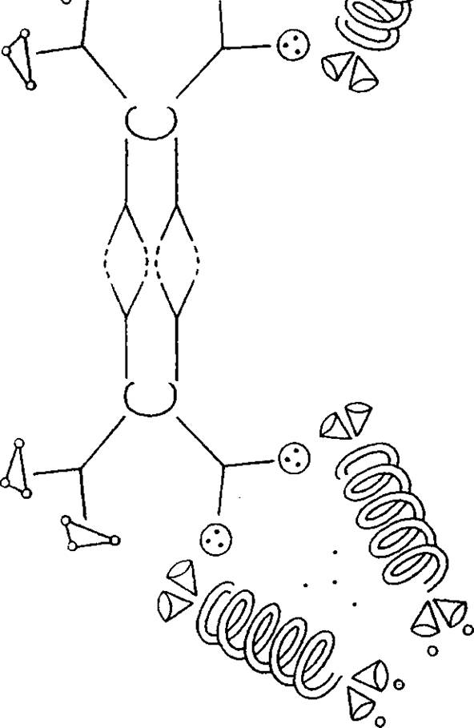

化合物
马来酸或 C,H,(COOH),
这种化合物的中心有一个双键，这意味着每个中心碳原子的四个漏斗都参与了形成这个键。图 201。八面体可以想象成平行站立，其中一条完整的边用于这些键。其余的价键指向四面体的两个角。每个中心碳原子中的一对漏斗用于容纳一个氢原子，这个氢原子像往常一样分成两个三角形。另一对漏斗完成了四个价键，用于容纳一个羧基。这个羧基的排列方式恰好是酒石酸中的羧基。图中显示它与氢原子成一个角度，表明整体是三维的，价键指向
四面体的角。

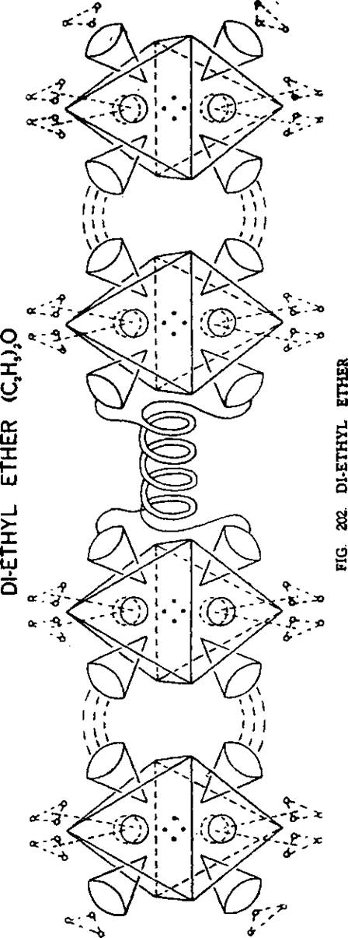

二乙醚（C _{t} H.）.O
在醚中，乙基基团通过氧原子与另一个基团连接。这里给出的例子是二乙醚，但其他醚也采用同样的方案。
在图 202 中，分子像倒下的柱子一样侧卧着，两个 C、H 基团由氧原子连接。在两个碳原子连接在一起的情况下，四个漏斗参与其中，一个碳原子的负漏斗通过力线与另一个碳原子的正漏斗相连。
在以太中，双氧蛇的尾端张开，分别指向负极和正极漏斗。氧原子比通常的更厚更短，分子的两部分结合在一起，因为蛇被拉向相反的方向，一个是负极，另一个是正极。碳的四个漏斗被氧占据。
在自然自由状态下，原子及其组成部分有正常的位置。例如，碳原子自然地指向上和下，就像八面体一样。在这里​​，氧把碳原子拉歪了，使它们稍微向前倾斜。如果没有牢牢抓住，分子就会解体。
图中试图展示八面体，就好像我们直接看一个面一样。图中显示了四个漏斗，并标出了其他四个。
氢原子分解成半氢，如甲烷，并漂浮在氧未占据的漏斗上方，或用于将碳连接在一起。

苯环己烷
苯是闭链或环系列的第一个成员。
它由六个碳原子和六个氢原子组成，可以用单环形式表示。图 203。
H
1
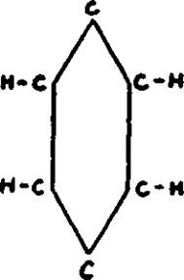
我
H
图 203. 苯环
四种价数中，三种满足，第四种价数变成什么样？千里眼发现，这种价数向内发展。
在苯中，六个碳原子各有一对漏斗进入环中。这十二个漏斗在环的中心形成一个十二面体。需要注意的是，这个环不是平面六边形，而是六个碳原子位于八面体的六个角上。每个碳原子中剩余的六个漏斗形成扇形，每个氢原子的六个三联体漂浮在漏斗口上。
图 204 显示了苯分子的外观，这是一张来自模型的照片。我们必须记住，没有一个模型能够充分代表现实，因为首先，Anu 之间以及 Anu 组之间的距离及其相对大小无法在任何模型中正确表示出来，其次，每个看起来是固体的漏斗根本不是固体，而只是 Anu 在旋转时产生的力的漩涡。

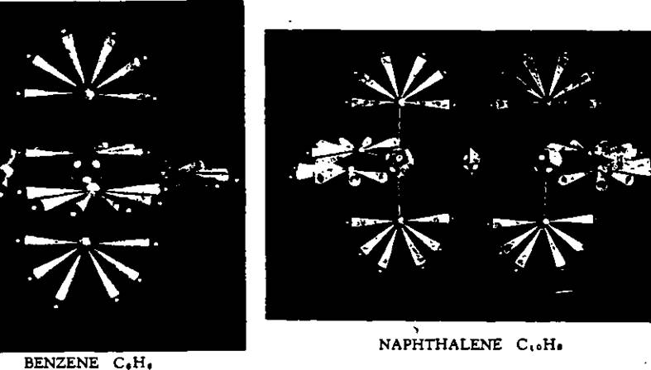

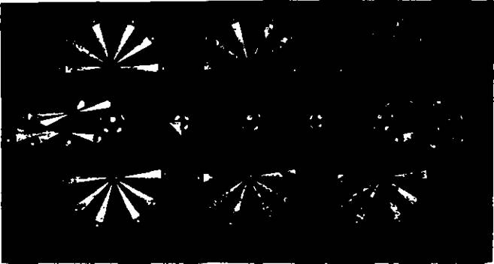
蒽 C ₁₍ H,.
图 204. 苯、萘和蒽显示单环、双环和三环化合物的形成。

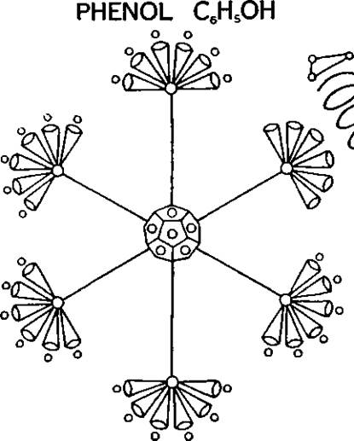
图 205. 苯酚 CHOH

苯酚CH(OH)
这种化合物是苯的简单衍生物。图 205。首先应从透视角度研究苯的图，显示中央十二面体和分布在八面体角上的其余碳原子。图 205 显示苯酚中的六个碳原子位于平面六边形的角上。这只是为了方便图表。真实形式与苯相同。苯酚是苯，羟基 (OH) 基团位于一个角上，而不是像预期的那样位于顶部。分子不是直的，而是不对称的。这些不同之处不在于原子，而在于它们相对于电流的位置。苯酚是扭曲和摇摆不定的。当氧气丢失时，苯酚又变直了，有一种轻松的感觉——这里有一种明显的感觉雏形。

对苯二酚 C ₆ H ₄ (OH) ₂
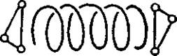

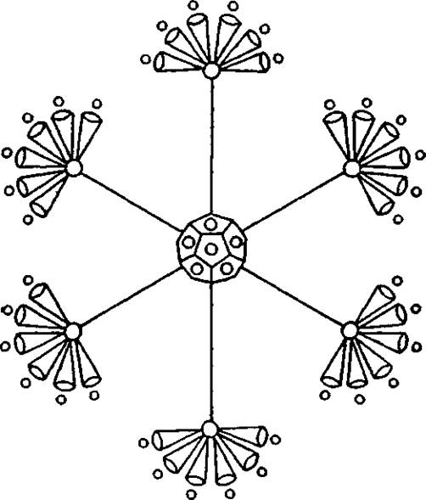

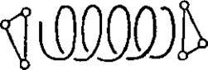
图 206. 对苯二酚 C.HJOH),

这里我们有两个羟基连接到苯环上。它们连接在顶部和底部。整体实际上是一个八面体，就像苯一样，但略微拉长。两个氧似乎使分子稍微拉长，但整体是稳定的。
苯甲醛 CH ₃ CHO
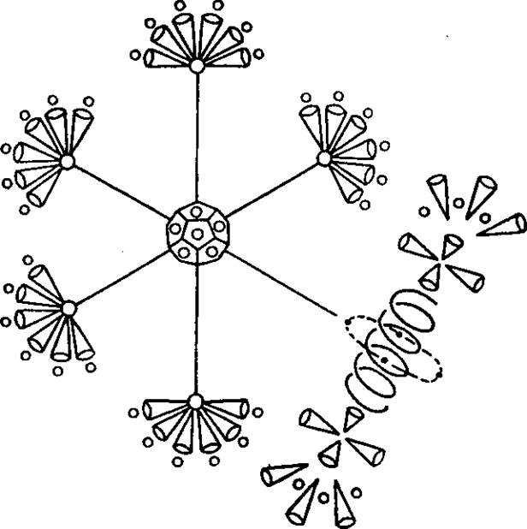

图 207. 苯甲醛 CH»CHO
这是一种由苯衍生的环状化合物。其一角上连接有醛基 (CHO)。它被描述为常见的六角环，一角有疣。
这个角的组成如下。通常角碳的六个漏斗（十二面体中使用两个漏斗）指向外部，六个小 H3 基团漂浮在它们上面。在这种情况下，没有角碳，但六个漏斗和氢原子形成复合体的一部分。该体的中心部分是氧。来自 CHO 碳的八个漏斗分成两组，每组四个，平放在氧的两端。四个中心碳 Anu围绕氧。
在四个扁平的碳漏斗上方，还有三个指向外部的碳漏斗。这些是来自原来的六个。这六个中的三个分别位于疣的两端，在三角形的每个角上各伸出一个。六个 H3 球不像以前那样漂浮在六个漏斗上，而是以某种方式被拉下来，并且与漏斗的连接并不那么牢固。它们被描述为不安分且进进出出。它们位于这三个漏斗之间。

SAUCYUC ACID CHCOOH.OH A 型 B 型
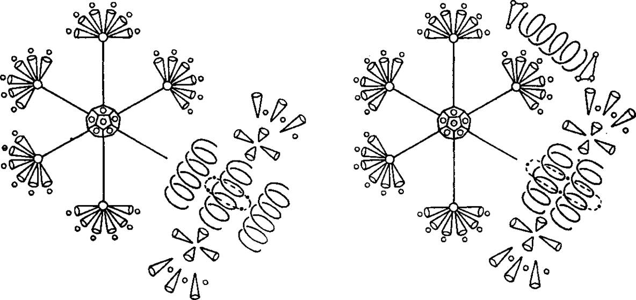

水杨酸 C,H ₄ COOH.OH
已观察到这种化合物的两种变体。图 208。
在A 型中，COOH 和 OH 基团合并。水杨酸本质上是苯环。在A 型中，我们有一个非常类似于苯甲醛的排列。环中的五个碳原子与苯甲醛中的一样，但由于三个氧原子连接到第六个碳原子上，或者更确切地说取代了第六个碳原子，因此“疣”变得更大。三个氧原子并排，来自碳的四个 Anu 围绕着中心的 Anu。在氧原子的末端出现了来自羧基碳原子的四个扁平漏斗，而属于环的六个碳原子漏斗像苯甲醛一样向外辐射。在这些漏斗之间，不是静止的，而是进进出出的是来自 COOH 氢的六个球。
B 型。在此排列中，OH 基团保留在一个角上，如苯酚中一样，而 COOH 基团在第六个角上形成一个“疣”，如 A 型中一样，只是只有两个氧原子而不是三个。
在所检查的样本中似乎混合了这两种类型。

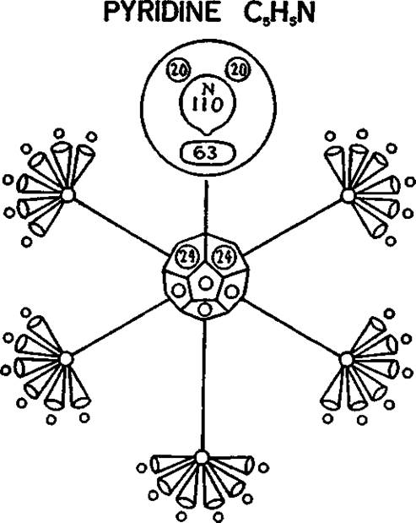
图 209. 吡啶 C»H*N

吡啶 C,H,N
这种化合物中只有五个碳原子，因此氮原子进入环中并充当第六个碳原子。由于只有五个碳原子，因此形成十个漏斗而不是十二个漏斗，中心的十二面体是不完整的。但是，氮原子中的两个基团，即两个 N24 基团，被氮原子放弃，并取代了两个缺失的漏斗。这产生了一个看起来笨拙、不对称的中心，略微凹陷。此外，五个碳原子中只有五个 Anu 形成十二面体的大中心。图 209。
氮原子的剩余部分取代了第六个碳原子。这种排列很稳定，整体是一种非常迟缓的生物。梨形的氮气球 N110 位于其通常的位置，其下方是 * 盘 ' N63。无法说明价数如何起作用 两个 N20 基团仍位于其通常的位置。
萘 C..H,
萘的化学式为C,,H,。化学家们长期以来一直假设其中碳和氢原子的排列只能以以下某种形式在平面空间图中表示出来：
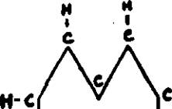

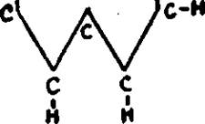
图 210. 萘

用透视法检查萘时，它的外观如图 204 所示。我们发现一个对称平衡的分子，它与两个并列的苯分子非常相似。图 210。然而，不同之处在于，在每个苯的六个臂中，两个消失了。但在新的组合中，对称性是由两个截断的苯分子之间的新物体引起的。这个新物体由八个碳漏斗组成。这些漏斗变成球体，八个球体组成一个旋转群。球体的排列表明它们位于八面体的八个面上。学生在检查了苯的排列后，就会立即知道萘的排列。图 204。
四十二

蒽 C ₁₄ H _{t} ,
蒽的化学式可以用图 211 表示。
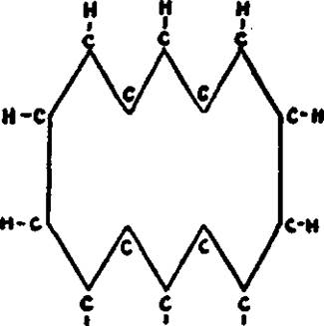
图 211 蒽

蒽尚未经过透视检验，但我们给出了它的建议模型。图 204。
α 和 β 萘酚 C _{lt} H,OH
这些化合物是双环化合物萘的衍生物。
在α和β萘酚中，羟基 OH 基团附着在分子的一个角上，唯一的区别在于α萘酚中的 OH 位于顶部，而β 化合物中的 OH 位于一侧。图 212。
在 Leadbeater 先生的描述中，他表示，连接氧气的六个漏斗似乎变平了，形成了一个垫子，氧气就像放在刷子上一样放在上面。氧气似乎被漏斗拉下来了。
在α型中，两个环略有扭曲。它们被拉向一侧，而第二个环（附有氧气）则略有拉长。在β型中，第二个环被拉向一侧并向上弯曲。整个环都在旋转，但在β型中，它更不稳定，好像有双轴一样。
这些分子给人一种不舒服的紧绷感。它们不对称，看起来不自然
六角环的每个角可能都有其自身的磁性，这可能解释了OH附着在一个角而不是另一个角上。
JinarEjadEs​​a 先生在此做了一个有趣的注释，他说根据记忆，他将β-萘酚的 OH 放在了分子的一个角上，但 Leadbeater 先生说它在另一个角上。事实证明这与科学理论相符。

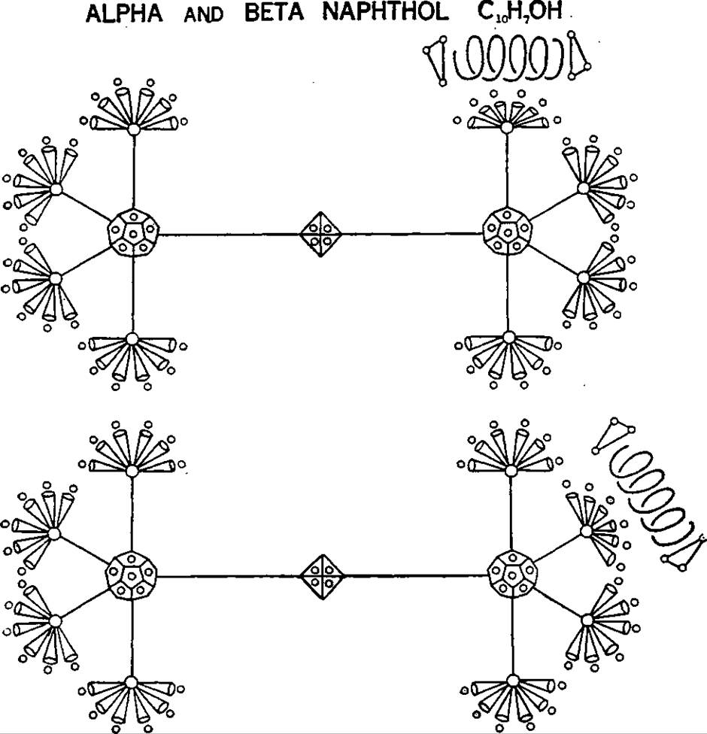
图 212. α 和 β 萘酚 C* _{o} H,OH

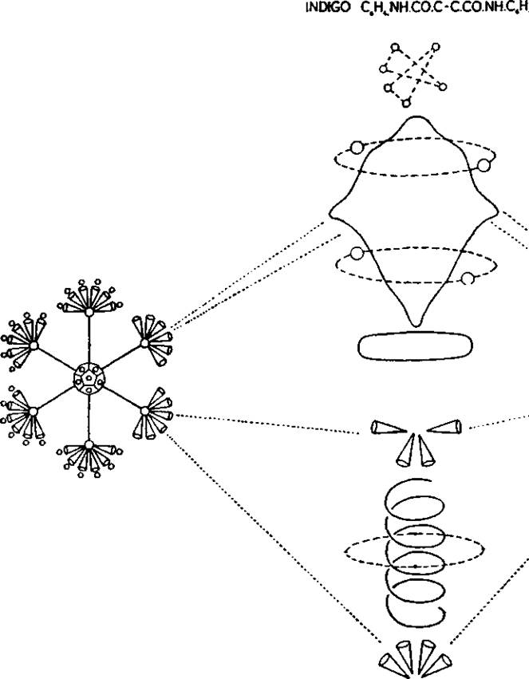
图 213. 靛蓝

靛蓝（C,H ₄ NH.CO.C），
靛蓝是一种复杂的分子。图 213。它由四个环组成，但它们不是真正的苯环。该分子是双分子或对称分子，每侧都有一个苯环和第二个环，其中氮或 NH 基团和 CO 基团形成连接环。分子的两半通过双键碳连接。图 213 中仅给出了分子的一半。
该图的一个特别有趣的地方是，它说明了氮的价数如何作用。N110 是扭曲的，顶部和底部都有突起。两个 N20 基团围绕顶部突起，两个 N24 基团围绕底部突起，底部突起被 N63 拉下。两个侧面突起朝向碳原子的价数力。氢原子漂浮在氮上方。
CO 基团的排列方式与一氧化碳相同。氧位于中心，呈柱状，碳漏斗状，顶部平坦，四个碳 Anu 环绕其周围。碳漏斗像往常一样提供价力，但 CO 所连接的环中的碳的漏斗状像花瓣闭合一样聚在一起。中心价与马来酸相同。

第十四章
催化、结晶
我们对神秘的催化过程有了初步了解。观察到了两个例子。
A. 二氧化锰的催化作用
这是对催化作用的首次观察，莱德比特先生注意到一种全新力量的出现，此前从未在任何观察中发现过。
进行了一个简单易行的催化实验，加热氯酸钾和二氧化锰的混合物。观察到的催化变化如下（用 O 和 O 分别表示氯酸钾和二氧化锰的氧原子）：
1.KClO . + MnO.-
2. KC1O, O, + M _{n} =
3. KClO+ _{MnO} , _{Oa} =
4. KClO+O, + _{MnO} ,
氧气O»被释放，而催化剂保持不变。该反应通过中间化合物的形成进行，并且剧烈
B. 氢和氧结合
形成水。在铂的存在下
在这种情况下，几乎没有中间化合物形成的化学证据。该反应表示为 2H,+O, = 2 H,O。
白金似乎充当了一种创造正确条件的媒介，而不是直接参与行动本身。
神秘学研究证实了这一点，莱德比特先生将能量条件的变化描述为压缩。参与反应的物质变得更致密或被压缩在一起，在这种情况下，两种气体（氢气和氧气）就会结合。
从注释中可以看出，提到了“*压缩”，但进一步指出“铂所做的只是将氢原子吸引到它周围”对于化学家来说，这暗示了金属表面产生的表面膜。

下列笔记是 JinarSjadSsa 先生在上述观察过程中所作的记录。这些笔记说明了记录的方法。
C. J. 白金棒绕各个轴旋转的速度是否更快？
CWL 你可以改变每个原子的密度。你可以缩小它，也可以放松它。
CJ 当它们被挤压在一起时它们会恢复到原来的大小吗？
CWL 这是松动的问题，当没有受到更强的压缩时，它们会一次又一次地回来。铂的存在会导致温度大幅上升。
由于其状态，它能够对周围的空气产生作用。
CJ 铂饱和了吗？氢气被吸收了吗？铂和氢有化合物吗？
CWL 你可能会得到这样一种状态，铂的松散结构在其周围形成一种氢原子环，每条氢原子环的一端是 }H，另一端是 JH。原子是分开的，不再交织，而是像粉末一样。
CJ 那么，单个铂原子是否更大？
CWL 在晶体中，所有原子相互作用并产生巨大的压缩力。这里没有这种现象。每个原子都非常自由，没有受到压缩。棒子松散了，原子膨胀了。当打开氢气时，气体通过铂，你会得到进一步的膨胀。只要铂处于压缩状态，它就不会做任何事情。
CJ： 那么你 用完了一些东西？
CW L. 当你加热时。当物体 发光时 ， 铂 金 发出
消耗更多能量。
CJ 它本身 移动得更快吗？
CW L. 不仅 棒子在旋转，而且里面的 原子也在跳动
关于太阳系方案。
CJ 当我们加热时哪个会变得更快，或者两者兼而有之？
CWL 难以跟踪——不会静止不动。该物体中似乎蕴藏着无限量的潜在能量。
CJ 在这个过程中丢失了什么东西吗？
CWL 据我所知，松散的铂金正在失去其反应能力。一切都被扰乱了。氢又自由了。在作用过程中，铂金比以前更紧凑，变得更致密、更小，并在过程中释放热量。

硝酸银

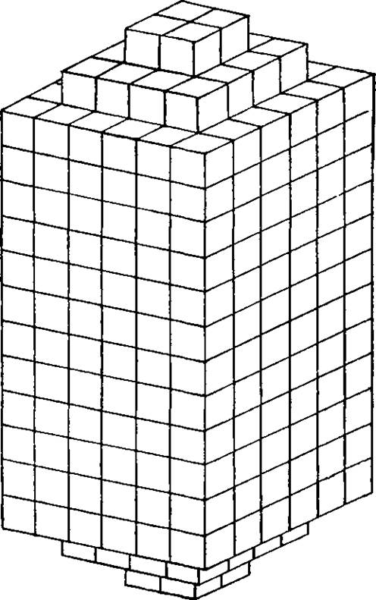

00000
00000
硝酸银晶体的
自然状态
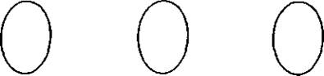

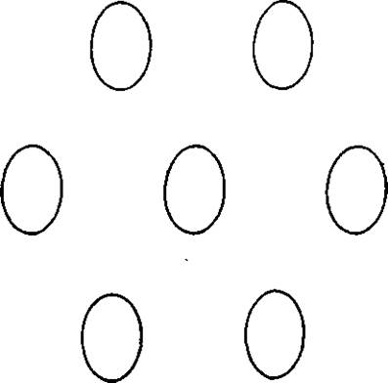

硝酸银
晶体光 效
图 215.光对硝酸银的影响

. 硝酸银 AgNO，
观察表明，硝酸银化合物最初以 1,296 个分子为一组存在，当受到光照时，这些分子会分裂成 432 个分子一组。
图 214 显示了硝酸银晶体，其形状为两端逐渐变细的双立方体。当光线照射到它上面时，它会分裂成三个块，每个块有 432 个分子。在这些较小的块中，末端也被向外推，因此块的两端逐渐变细。
图 215 说明了光对分子排列产生的影响。在正常晶体中，分子排成一排。光会改变它们的位置，使它们如图所示。交替的分子会后退。显然，光被吸收了，而不是被反射了。
方解石和霰石
这两种形式的 CaCO 的组成看起来相同，但在一种形式中，三个氧原子与纸张成直角直立，而在另一种形式中，它们水平辐射，如第 276 页图 172 所示。
钻石
通过透视检查，我们发现钻石的结构有些难以理解。钻石显然有一个单元，其形状为三叉八面体。图 216。但是，大量碳原子是如何形成钻石的呢？每个碳原子的轮廓都是八面体；每个碳原子由八个漏斗组成，四个正极和四个负极。显然，在任何形式的包装中，具有类似电性质的漏斗都不能口对口，因为它们会相互排斥。43

绘制钻石结构的一个特别困难是由于碳原子轮廓中实际上没有可见的刚性八面体形状。当然，它的八个漏斗向八面体的八个表面辐射；但八面体形状更多的是一种表象，而不是现实。图 217 显示了其中四个漏斗。漏斗是一种暂时的效果，实际上是 Anu 群旋转时产生的旋转场。在它们的旋转中，它们将上一个平面周围的物质推回，从而形成一个临时的外壳或活动场。
在碳堆积以形成钻石的过程中，任何两个来自两个相邻碳原子的电性质相反的漏斗都会相互咬合。两个旋转场重叠，一个漏斗的雪茄形主体进入与其相对的漏斗中类似主体的间隙中。图 218 试图展示这种咬合。这种不寻常的咬合也许就是钻石晶体如此坚硬的原因。
描述钻石的最简单方法是讲述在制作模型时八面体是如何组装的，钻石的总体外观如图 219 所示。首先，将五个碳原子组合在一起，如图 220 所示。相反电性质的漏斗彼此牢固地固定在一起。在这种结构中，这五个碳原子构成了钻石构造的碳分子单元。图 221 显示了从背面看到的相同单元及其马耳他十字。
现在取 25 个这样的单位，我们将它们排成五行，这样就形成了一个正方形。同样，我们组装 16 个单位来制作一个较小的正方形，再组装 9 个单位来制作一个更小的正方形，最后组装 4 个单位来制作最小的正方形。现在我们制作一个四边形的金字塔；它的底部将有 25 个单位，然后是 16、9 和 4。金字塔的顶部是一个由五个碳原子组成的单位。
我们在此引用调查员对他所见所闻的描述。
“现在想象再建一个和第一个金字塔一模一样的金字塔，人们会期望把它们的底部对底部地连接起来，就能形成一个完整的分子。但事情并没有那么简单。它们是底部对底部地连接的，但它们就像是通过插入额外的碳原子螺栓连接在一起的。把金字塔倒过来，你会看到一个相当漂亮的 25 个马耳他十字图案。图 222。取其中任意四个十字，你会看到四个十字中间有一个凹陷，一个方孔。在 25 个单位的倒置底座上有 16 个这样的孔，在把底座连接起来之前，我们必须在一个底座的 16 个孔中各放一个碳原子。这 16 个原子会像尖刺一样突出，但当我们应用这两个底座时，我们会发现这些突出部分会恰好适合与它们相对的凹陷，并将两个金字塔最有效地锁定在一起。这也是钻石极度坚硬的部分原因吗？
“还有另一个特点。16 个蓝洞和黑洞（在图中）排列成四行，每行四个。在每种情况下，将这些线拉到倒金字塔底部的边缘，我们会发现另一个额外的碳原子作为螺栓固定在那里；此外，在底座的每个角落都有一个额外的碳原子。我们将在我们的图表中将这些孔（它们实际上只是半孔）标记为绿色，总共有 20 个。填充这些绿色外部孔的碳原子突出在

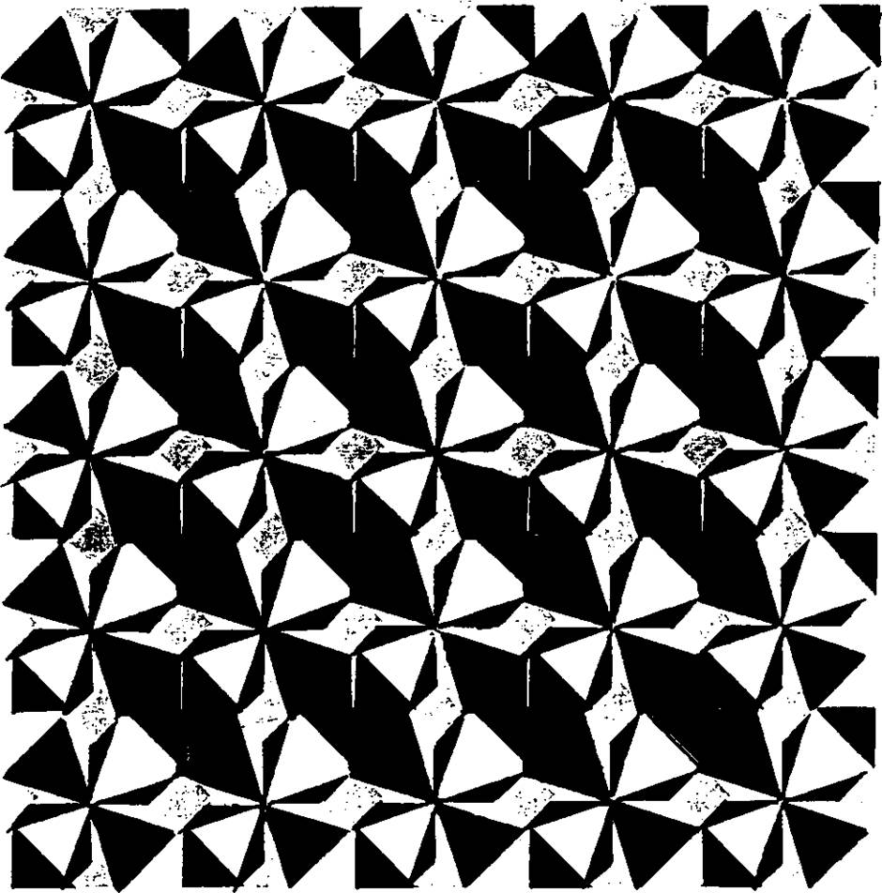
图 222. 钻石的结构

金字塔的底部，并做成锯齿状的边缘。这与钻石卓越的切割力有什么关系吗？
“值得注意的是，分子总是站在其中一个金字塔的顶端，就像漂浮在水中的浮标一样。在建造这两个金字塔时，单元（五个碳原子）总是直立在它们的十字架上；因此，当我们反转其中一个金字塔以应用它们的底座时，它们两个中的所有单元都指向远离分子中心的方向。图表上的小灰色菱形是孔口，可以通过它们看到背景。
^{u}我发现要描述这个东西以保证它不会出错是极其困难的；我觉得一定有其他的观察方法可以使它变得非常简单，但我无法理解这一点；也许别人会理解。你可能不知道分析这个分子需要付出多大的代价；它似乎与我以前处理过的任何东西都不同。
“ 还有一个特点，但是它没有在模型中表现出来 整个分子，正如我所说，是一个扁平的八面体，当然它的八个边都是三角形。但是在这八个边的中间——或者更确切地说，在它的中间上方——悬浮着一个漂浮的碳原子，它以直角漂浮在三角形的面上，直指三角形的中心。它的底点几乎接触到边的中心点，但不完全接触。我想，我们可以通过巧妙地连接细线或长针，让它看起来像是漂浮在原地。 这个碳原子虽然很小，但却产生了一种奇怪的效果 我们知道每个化学原子是如何通过推回周围的物质来为自己形成一个形状的——这个形状实际上是虚幻的，就像碳原子的八面体，它的侧面实际上是漏斗的口。如果没有这八个漂浮物，这个钻石分子的形状将是一个扁平的八面体；但每个分子都会将三角形的中心稍微抬高，这样从中心到三角形的每个角都有线条，将其分成三个非常扁平的三角形，从而使分子成为一个二十四边形，即三面体八面体。当然，这些线条是从漂浮原子的顶点延伸出来的。”
当我们计算钻石单位内的碳原子数时，我们发现：
每座金字塔中有 55 个单位，每个单位有 5 个 = 275
因此在两个金字塔中 ... ... 550 个 原子
在16个蓝洞里 ...... 16 “
在20个绿色半洞中 ...... ...... 20
浮动原子 …… .... 8
总计.... 594 个 原子

石墨
众所周知，石墨呈深灰色，有光泽，也是由碳原子组成的。钻石坚硬，而石墨柔软易碎。显然，石墨中的堆积方式一定大不相同。图中的每个八面体都是八个漏斗状碳原子；漏斗的电质量差异通过八面体的亮面表示正漏斗，暗面表示负漏斗来显示。
石墨中八面体的排列方式是，在每六个环中，一个正漏斗与一个负漏斗相连，反之亦然。这种结构中的两层碳原子可以相互连接，因为每层的下表面与上表面的电性完全相反，因此两个接触表面很容易连接。
碳原子的这种镂空花边图案排列解释了石墨的暗度和光泽的特性。当光线从顶部落下时，大部分光线都会进入，因此从那个特定角度看，石墨是黑色的。当光线从侧面落下时，吸收空间相比之下要小得多，大量的光线会被反射回来，但不是全部，就像钻石的情况一样。当我们注意到石墨的层状排列时，很容易理解石墨的易碎性，如上所述。

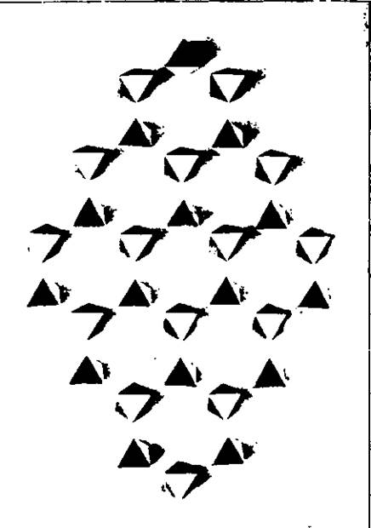
图 223. 石墨

结论
随着神秘化学中揭示的信息，我们对化学的认识将得到极大的扩展。正是因为这种扩展是不可避免的，我们的通灵研究人员才耐心地工作了三十年。他们没有要求化学家和物理学家的认可，因为真理被接受或被拒绝仍然是真理，任何被看到和清晰陈述的自然事实迟早都会被编织到整个真理的结构中。当我们思考人类想象中等待着的科学研究的长远前景时，这一代科学家几乎对一项持续三十年的非凡研究工作一无所知这一事实并不重要。
致谢
我希望向下列神智学会的成员表达我深深的感激之情，他们自愿绘制了各种图表：1. S. V. Kanakasabha Pillai，执行工程师，退休，马德拉斯政府公共工程部；2. S. Narayanamurty，退休绘图员，贝兹瓦达监理工程师办公室；3. J. Lippincott，美国加利福尼亚州奥海市，他在阿迪亚尔总部停留数周期间，绘制了元素周期表的大图表，即卷首插图；4. Arthur N. Relton，英国；5. Harry S. Banks，新西兰；6. F. L. Kunz，美国，25 年前他曾协助建造描绘元素周期表的四个双纽线模型。图 14. 将几毫米见方的纸安装在若干根杆上后，他绘制出了各个元素的位置，这项工作由雷尔顿先生重新完成。
我还必须衷心感谢 Klein and Peyerl 的所有者兼经理 V. John 先生，三十年来，他为我提供了这项工作和其他工作所需的模具。这家公司为我提供了绘图员等所有人才，而对于神秘化学， John 先生本人也为模具提供了许多建议和帮助。
C.金纳拉贾达萨

原子序数 | 元素 | 要素结构分析 | Anu数
1 | 氢 | (2H3'+H3)+(3H3) | 18
 | adyarium | 4H3+4Ad6 或 Adl2+Ad24 | 三十六
 | occultum | 2H3+Ad24+Oc15+Oc9 | 54
2 | 氦 | 2H3+(2H3'+H3)+(3H3)+2Ad24 | 72
3 | 锂 | （4锂4）+锂63+8Ad6 | 127
4 | 铍 | Be4+4（4BelO） | 164
5 | 硼 | （4B5）+6[4（2H3）+Ad6] | 200
6 | 碳 | 4+4 (C27+C26) | 216
7 | 氮 | N110+N63+2N24+2N20 | 261
8 | 氧 | （55N2+5.0.7）+（55N2+5.0.7'） | 290
9 | 氟 | 2N110+8(2Be4+H3'+Li4) | 340
10 | 氖 | Nel20+6[Ne22+(3Li4)+(2H3)J | 360
 | 元霓虹 | Ne120+6[Ne122+mNe15+L7+H3] | 402
11 | 钠 | Na4+2NaO+24Na6 | 418
12 | 镁 | 4 [3 (3Mgl2)] | 432
13 | 铝 | 6 [AL9'+8A1.9] | 486
14 | 硅 | 8 [B5+4SÜ5] | 520
15 | 磷 | 6 [(B5+3N6+3P9)+(Li4+3Be4+3P9)] | 558
16 | 硫 | 4 [3（3S16）] | 576
17 | 氯 | CL19+2Na10+24CL25 | 639
 | 原氩 | Ne120+6[N63+Ne122+L7] | 672
18 | 氩气 | 核20+6[核63+核22+Arl4] | 714
 | 亚氩 | Ne120+6[Ne163+Ne122+mNe15+mAr6] | 756
19 | 钾 | （N110+6锂4）+9锂63 | 701
20 | 钙 | Ca80+4Cal60 或 Ca80+4 [Ca45+Ca70-|-Ca45] | '720
21 | 钪 | (4B5+Be4)+3[N110+4(2H3)+Ad6]+
 |  | 3 [N63+-2N24+B5] | 792
22 | 钛 | （Nel20-|-8）+ 12TÜ4+4 （Ti88+C27+C26+1） | 864
23 | 钒 | (L7+4B5)+3[N110+N20+4(2H3)+Ad6]+
 |  | 3 [N63+2N24+N20+N6] | 918
24 | 铬 | （8N6+8Ad6）+4（Cal60+2Cr25） | 936
二十五 | 锰 | N110+14锂63 | 992
二十六 | 铁 | 14 [2Fel4+Fel6+Fe28] | 1008
二十七 | 钴 | 14 [2邪4+邪6+2科尔+Co8] | 1036
二十八 | 镍 | 14 [2Fel4+Fel6+2Coll+Nil0] | 1064
二十九 | 铜 | Cl.19+2[2Be4+2Ad6]+24[CL25+2B5+Cul0] | 1139
三十 | 锌 | (Znl8)+4[3(3S16)]+4[4Zn20+3Znl8'+Cul0j | 1170
31 | 镓 | 6[(Ga7+3Gal5+3Ga20)+(B5+3Gal3+3Gal8)] | 1260
三十二 | 锗 | （铍4 + 2阿德24）+ 8 [4锗39] | 1300
33 | 砷 | 6 [AL9' + 8 (2N9 + AL9)] | 1350
三十四 | 硒 | Znl8+4[3(3Sel0+3Sel0+3N2)+Sel53] | 1422

原子序数 | 元素 | 要素结构分析 | Anu数
三十五 | 溴 | CL19+2(Be4+2H3+2N2)+24(CL25+3Gell) | 1439
三十六 | 氪 | Nel20+6[N63+N110+Ne22+mNel5+Arl4] | 1464
 | 元氪 | Ne120+6[N63+N110+Ne122+Ne122+Arl4] | 1506
三十七 | 铷 | （3N110）+16 [锂63+Rbl2] | 1530
三十八 | 锶 | （锶96）+4（2钙60+2锶24） | 1568
三十九 | 钇 | （Ad24 + Yt16）+ 6 [N63 + N110 + Yt44 + （4Yt8 + 2Ad6）] | 1606
40 | 锆 | （Nel20+8）+12Zr36+4（Zr212+C27+C26+1） | 1624
41 | 铌 | （2Ad24+N9）+6[N63+N110+Yt44+Nb60] | 1719
四十二 | 钼 | （N2+-Sr96）+4（2Cal60+2Mo46） | 1746
43 | 马祖里姆 | （3N110）+16[Li63+Ma29（a或b）] | 1802
四十四 | 钌 | 14 [2Fel6+2Fel4+2Rul7+2Rul9] | 1848
四十五 | 铑 | 14 [2Fel6+2Fel4+2Rh20+2Rhl7] | 1876
四十六 | 钯 | 14 [2Rhl7+2Pdl5+2Pdl7+2Pdl9] | 1904
四十七 | 银 | CL19+2(m-Ne5+2H3+2N2)+24(CL25+3Gell+Ag21) | 1945
四十八 | 镉 | Cd48+4[3(3Sel0+3Znl8'+4Zn20)] | 2016
49 | 铟 | 3 p(Inl6+3Gal5+3Ga20)+(Inl4+3Gal3+3Gal8)]+  3[(Inl6+3Gal5+3Ga20)+2(Inl4+3Gal3+3Gal8)] | 2052
50 | 锡 | 铌20+8（4锗39）+6锡126 | 2124
51 | 锑 | 3 [2Sbl28+Sbll3]+3 [2Sbll3+Sbl28] | 2169
52 | 碲 | （Cd48+3）+4[3（3Sel0+3Te21+4Te22）] | 2223
53 | 碘 | CL19+2(3Be4+2H3)+24(CL25+3Gell+5.L7) | 2287
54 | 氙 | Nel20+6[Xel5+Xel4+N63+2N110+Ne22+
 |  | 神经胶质细胞 | 2298
 | 元氙气 | Nel20+6 [2mXel8+N63+2N110 Ne22+mNel5+
 |  | Arl4] | 2340
55 | 铯 | （4N110）+16[Li63+2Ma29a] | 2376
56 | 钡 | （1.7+Sr96）+4[2Cal60+2Mo46+Ba33+Li63b+Ba80] | 2455
57 | 镧 | （Nel20+L7）+3[N63+N110+Mo46+Ca70+
 |  | Yt44+Nb60]+3[N63+N110+Ca45+Ca70+  钇44+铌60] | 2482
58 | 铈 | Ce667+4Zr212+4[Cal60+Ce36+C27+C26] | 2511
59 | 镨Ce667+6[Pr33+N63+N110+Yt44+Nb60] |  | 2527
60 | 钕 | Ce667+4[2Cal60+2Mo46+Nd65] | 2575
61 | 伊利尼姆 | （4N110）+8（2Li63+lL9）+8[2Li63+IL14] | 2640
 | X | 14 [3X30+3X28+X15] | 2646
 | 是 | 14 [3X30+2Y29+X28+X15] | 2674
 | 是 | 14 [3X30+3Z31+Cul0] | 2702
62 | 钐 | （2Sm84+4Sm66）4-2Sml01+24（CL25+4Gell+Ag21） | 2794
63 | 铕 | Eu59+4[3(3Sel0+3Eu264-4Eu31)] | 2843
64 | 钆 | Nel20+3[2Sbl28+Sbll3+(Ca45+2N24)]
+3 rSbl28+2Sbll3+(Ca45+Moll+2N24)J 2880

原子 | 元素 | 结构分析 | 数量
不。 |  | 元素 | Anu数
65 | 铽 | 铌20+8(4锗39+2钼46+1.7)+6锡26 | 2916
66 | 镝 | Nel20+3[2Sbl28+Sbll3+(Ca45+2Moll+2N24)]
 |  | +3 [Sbl284-2Sbll3+(Ca45+2Moll+2N24)] | 2979
67 | 钬 | Ho220+4[3(3Sel0+3Eu26+4Eu31)] | 3004
68 | 铒 | （CL19+3Sm84+6Sm66）+2Sml01+24[CL25+4格尔+
 |  | Ag21] | 3029
 | 卡隆 | Nel20+6[Xel5+Xel4+2N63+2N110+2Ne22+
 |  | 2mNel5+2Arl4+Kal2] | 3054
 | 梅塔卡隆 | Ne 120 + 6 [2mXel8+2N63+2N110+2Ne22+
 |  | 2mNel5+2Arl4+Kal2] | 3096
69 | 铥 | （4N110）+16[2Li63+Tm40] | 3096
70 | 镱 | Yb651 +4[2Cal60-t-2Mo46+(Cal60+Yb48)J | 3131
71 | 镏 | 卢819+6[N63+N110+卢53+钙70+卢36+铌60] | 3171
72 | 铪 | Hf747+4[Zr212+4Hf36]+4[Cal60+Ce36+
 |  | C27+C26+盖尔] | 3211
73 | 钽 | Lu819+6[N63+N110+Ta63+Ca704-Yt44-|-Nb60] | 3279
74 | 钨 | 镥819+4[2钙60+2钼46+钙60+镱48] | 3299
75 | 铼 | （4N110）+16 [2锂63+铼57] | 3368
76 | 锇 | 14 [4X30+3Z31+Os32] | 3430
77 | 铱 | 14 [4X30+2铱27+2铱26+银21] | 3458
78 | 铂 | 14 [4X30+2铱26+2X28+银21] | 3486
 | 同位素 | 14 [4X30+2铱27+2X28+银21] | 3514
79 | 金子 | Au864+ 2 (SmlOl+2Au38)+24[C125+4Gell+Fe28] | 3546
80 | 汞 | Au864+4[3(3Sel0+3CL19+4Te22)+Sel53] | 3576
81 | 铊 | Tl.687+3 [2Sbl28+Sbll3+(Ca45+T1.44+2N24)]
 |  | + 3 [Sbl28 + 2Sbll3 + (Ca45 + TL44 F 2N24)] | 3678
82 | 带领 | Tl.687+4[Cal60T _{Mo46} +4Sn35+Pb31]
 |  | + 4 [钙60+钼46+4锗39+铅21] | 3727
83 | 铋 | T1.687+ 3 [2Sbl28+Sbll3+ (Ca45+Mo46+2N24)]
 |  | +3 [Sbl28+2Sbll3+Ti88+(Ga20+4Zrl3)] | 3753
84 | 钋 | Po405+4[3(3Pol7+3Po33+4Po33')] | 3789
85 | 85 | Au864 + 2 (SmlOl+2Au38) +24 [C125+2+4.85.15+
 |  | Fe28] | 3978
86 | 氡 | Nel20+6[Xel5+Xel4+2N63+3N110+3mNe22+
 |  | 3mNel5+3Arl4+I.7] | 3990
 | 元氡 | Nel20+6[Xel5+Xel4+2N63+3N110+3mNe22+
 |  | 3mNel5+3Arl4+L7+mRd7] | 4032
87 | 87 | （5N110）+16 [3Li63+8727] | 4006
88 | 镭 | Lu819+4[3Cal60+3Mo46]+4[3Li63+CulO] | 4087
89 | 锕 | Lu819+3[N63+N110+Mo46+Cal60+Yt44+
 |  | Nb60]+3[Zr212+Sbl28+Acl16]+8Li63 | 4140

原子元素编号 | 结构 分析  元素 ANU
90 钍 | Lu819+4[Zr212+Sbl28+Acl6]  •M [(Cal60+Mo46+2Li63+C27+C26+l)] 4187
91 原型  锕 | 铊819+3[N63+N110+钼46+钙60+钇44+铌60]  +3 [Zr212+Sbl28+Acl16+Pa29]  + 8Li63 4227
92 铀 | Lu819+4 [3Cal60+3Mo46]+4 [3Li63+ Ur36+Url9] 4267

四十四
T hk表包括科学原子量和神秘原子量的比较。科学原子量是根据 1949 年国际原子量表计算得出的，其中 O -16.00 和 H = 1.008。关于元素编号 43、61、85 和 87 的名称的最终决定太晚了，无法在本书中使用。
原子序数 | 元素 | 女士号码  象征​ | 数字重量氢秤 | 科学原子量氢标度 | 外部形式
1 | 氢 | 18号 | 1.00 | 1.00 | 卵形
 | 艾迪亚里乌斯 | 广告 36 | 2.00 | ----- 。 | 卵形
 | 神秘学 | 10 月 54 日 | 3.00 |  | 卵形
2 | 氦 | 何 72 | 4.00 | 3.97 | 星星
3 | 锂 | Li 127 | 7.06 | 6.89 | 尖刺
4 | 铍 | 是 164 | 9.11 | 8.94 | 四面体
5 | 硼 | B 200 | 11.11 | 10.73 | 立方体
6 | 碳 | 216号 | 12.00 | 11.91 | 八面体
7 | 氮 | 北 261 | 14.50 | 13.90 | 卵形
8 | 氧 | 290 ​ | 16.11 | 15.87 | 卵形
9 | 氟 | F 340 | 18.88 | 18.85 | 尖刺
10 | 氖 | 尼 360 | 20.00 | 20.02 | 星星
 | 元霓虹 | 氖 402 | 22.33 | ----- 。 | 我
11 | 钠 | 钠 418 | 2322 | 22.81 | 哑铃
12 | 镁 | 镁 432 | 24.00 | 24.13 | 四面体
十三 | 铝 | 铝 486 | 27.00 | 26.76 | 立方体
14 | 硅 | Si 520 | 28.88 | 27.84 | 八面体
15 | 磷 | P558 ​ | 31.00 | 30.73 | 立方体
16 | 硫 | 576号 | 32.00 | 31.81 | 四面体
17 | 氯 | 639号 | 35.50 | 35.17 | 哑铃
 | 亚氯酸盐 | ■ 氯仿 667 | 37.06 | ----- •
18 | 氩气 | AR 714 | 39.66 | 39.68 | 星星
 | 亚氩 | 毫安 756 | 42.00 | — | n
 | 原氩 | 672号 | 37.33 | — | »»
19 | 钾 | K 701 | 38.94 | 38.79 | 尖刺
20 | 钙 | 钙 720 | 40.00 | 39.76 | 四面体
21 | 钪 | 792号 | 44.00 | 44.74 | 立方体
22 | 钛 | 钛 864 | 48.00 | 47.52 | 八面体
23 | 钒 | 韋爾斯 ​ | 51.00 | 50.55 | 立方体
24 | 铬 | 铬 936 | 52.00 | 51.60 | 四面体
二十五 | 锰 | 锰 992 | 55.11 | 54.50 | 尖刺
二十六 | 铁 | 铁 1008 | 56.00 | 55.41 | 酒吧
二十七 | 钴 | 钴 1036 | 57.55 | 58.47 | 酒吧
二十八 | 镍 | 镍 1064 | 59.11 | 58.52 | 酒吧

原子序数 | 元素 | 象征 | Anu数数量 | 数字重量氢秤 | 科学原子量氢标度 | 外部形式
二十九 | 铜 | 铜 | 1139 | 6328 | 63.04 | 哑铃
三十 | 锌 | 锌 | 1170 | 65.00 | 64.86 | 四面体
31 | 镓 | 嘎 | 1260 | 70.00 | 69.17 | 立方体
三十二 | 锗 | 葛 | 1300 | 7222 | 72.02 | 八面体
33 | 砷 | 作为 | 1350 | 75.00 | 74.12 | 立方体
三十四 | 硒 | 硒 | 1422 | 79.00 | 78.33 | 四面体
三十五 | 溴 | 溴 | 1439 | 79.94 | 79.38 | 哑铃
三十六 | 氪  元氪 | 氪 | 1464  1506 | 8133  83.66 | 83.04 | 星星
三十七 | 铷 | 铷 | 1530 | 85.00 | 84.80 | 尖刺
三十八 | 锶 | 资深 | 1568 | 87.11 | 86.93 | 四面体
三十九 | 钇 | 韋特 | 1606 | 89.22 | 8821 | 立方体
40 | 锆 | 锆 | 1624 | 9022 | 90.50 | 八面体
41 | 铌 | 铌 | 1719 | 95.50 | 92.17 | 立方体
四十二 | 钼 | 莫 | 1746 | 97.00 | 95.19 | 四面体
43 | 马祖里姆 | 嘛 | 1802 | 100.11 | 9821 | 尖刺
四十四 | 钌 | 钌 | 1848 | 102.66 | 100.90 | 酒吧
四十五 | 铑 | 铑 | 1876 | 10422 | 102.1 | 酒吧
四十六 | 钯 | 钯 | 1904 | 105.77 | 105.9 | 酒吧
四十七 | 银 | 银 | 1945 | 108.06 | 107.0 | 哑铃
四十八 | 镉 | 光盘 | 2016 | 112.00 | 111..5 | 四面体
49 | 铟 | 在 | 2052 | 114.00 | 113.9 | 立方体
50 | 锡 | 锡 | 2124 | 118.00 | 117.8 | 八面体
51 | 锑 | 锑 | 2169 | 120.50 | 120.8 | 立方体
52 | 碲 | 特 | 2223 | 123.50 | 126.6 | 四面体
53 | 碘 | 我 | 2287 | 127.06 | 125.9 | 哑铃
54 | 泽农 | 氙 | 2298 | 127.66 | 130.3 | 星星
 | 元氙气 | MXe | 2340 | 130.00
55 | 铯 | CS | 2376 | 132.00 | 131.9 | 尖刺
56 | 钡 | 巴 | 2455 | 136.39 | 136.3 | 四面体
57 | 镧 | 拉 | 2482 | 137.88 | 137.8 | 立方体
58 | 铈 | 铈 | 2511 | 139.50 | 139.0 | 八面体
59 | 镨 | 普尔 | 2527 | 140.39 | 139.8 | 立方体
60 | 钕 | 钕 | 2575 | 143.06 | 143.1 | 四面体
61 | 伊利尼姆 | n | 2640 | 146.66 | 145.8 | 尖刺
 | 元伊利尼姆 | — | 2736 | 152.00 | —
 | X 跨期 | — | 2646 | 147.00 | — | 酒吧 -
 | 是„ | _ | 2674 | 148.55 | — | 酒吧 ■
 | ”​ | — | 2702 | 15022 | — | 酒吧 -

原子序数 | 元素 | 象征 | Anu数数量 | 数字重量氢秤 | 科学原子量氢标度 | 外部形式
 | 同位素 Z | —— | 2716 | 150.88 |  | 酒吧
62 | 钐 | 山猫 | 2794 | 15522 | 1492 | 哑铃
63 | 铕 | 欧洲联盟 | 2843 | 157.94 | 150.8 | 四面体
64 | 钆 | 钆 | 2880 | 160.00 | 155.7 | 立方体
65 | 铽 | 铽 | 2916 | 162.00 | 158.0 | 八面体
66 | 镝 | 德 | 2979 | 165.55 | 1612 | 立方体
67 | 钬 | 何 | 3004 | 166.88 | 163.6 | 四面体
68 | 铒 | 呃 | 3029 | 16827 | 165.9 | 哑铃
 | 卡隆 |  | 3054 | 169.66 | — | 星星
 | 梅塔卡隆 | — | 3096 | 172.00 | —
69 | 铥 | Tm值 | 3096 | 17200 | 168.1 | 尖刺
70 | 镱 | 镱 | 3131 | 173.94 | 171.7 | 四面体
71 | 镏 | 鲁 | 3171 | 176.17 | 173.6 | 立方体
72 | 铪 | 铪 | 3211 | 17838 | 1772 | 八面体
73 | 钽 | 塔 | 3279 | 182.17 | 179.5 | 立方体
74 | 钨 | 西 | 3299 | 18328 | 1825 | 四面体
75 | 铼 | 关于 | 3368 | 187.11 | 184.8 | 尖刺
76 | 锇 | 操作系统 | 3430 | 190.55 | 188.7 | 酒吧
77 | 铱 | 红外线 | 3458 | 19211 | 191.6 | 酒吧
78 | 白金A | 铂 | 3486 | 193.66 | 193.7 | 酒吧
 | 乙 | ———— | 3514 | 19522 | — | •
79 | 金子 | 金 | 3546 | 197.00 | 195.6 | 哑铃
80 | 汞 A | 汞 | 3576 | 198.66 | 199.1 | 四面体
 | 乙 | — | 3600 | 200.00 | _
81 | 铊 | 德州仪器 | 3678 | 204.33 | 202.8 | 立方体
82 | 带领 | 铅 | 3727 | 207.06 | 205.6 | 八面体
83 | 铋 | 双 | 3753 | 208.50 | 207.6 | 立方体
84 | 钋 | 蒲 | 3789 | 210.50 | 208.3 | 四面体
85 | 砹 | 在 | 3978 | 221.00 | 2083 | 哑铃
86 | 氡 | 氡 | 3990 | 221.66 | 2202 | 星星
 | 元氡 | — | 4032 | 224.00 | ————
87 | 钫 | 法语 | 4006 | 222.55 | 2212 | 尖刺
88 | 镭 | 镭 | 4087 | 227.06 | 224.3 | 四面体
89 | 锕 | 交流电 | 4140 | 230.00 | 2252 | 立方体
90 | 钍 | 钍 | 4187 | 23261 | 230.3 | 八面体
91 | 原锕 | 帕 | 4227 | 234.83 | 2292 | 立方体
92 | 铀 |  | 4267 | 237.06 | 2362 | 四面体

某些调查的记录和报告
发表这些摘录的目的是为了展示完成这项工作的技术和条件。读者应该将这些摘录与前面给出的图表并排研究。为了方便起见，摘录按书中主题和图表出现的顺序和给出的页码排列。莱德比特先生的洞察力的客观性非常明显。
这些观察是由 C.W. LEADBEATER 先生提出的，提问者是 C. JinarAja- dAsa 先生。所有观察都是在 1922 年至 1933 年间进行的，地点是在澳大利亚或马德拉斯的 Adyar。KV Maddox 女士是澳大利亚的速记员。

重氢——氘，第 41 页
在 Adyar 进行了以下水电解观察。使用装有蒸馏水和自来水的容器，并将连接到房屋电源的两个铜端子放入水中。电流为直流电。下午 2:30，Leadbeater 先生坐在窗边，面前有两个插座。
（电流已接通。）
CJ 这是氢气从这里流出吗？
CWL 它正在非常缓慢地发生。
CJ 主要的是，这是普通的氢气还是双重氢气？
CWL 我还没发现有什么不同。等一下。如果你给它一些东西来结合，如果你放进生锈的旧钉子，难道你不会做得更快吗？（没有钉子，所以放了一把生锈的钥匙。）
CJ 这是蒸馏水。有东西过来了。我看见气体正在快速涌来。
CWL 你知道，这可能不是特别纯粹。
CJ 那里有大量的氢气。
CWL 并且假设千分之一的氢是双倍的？
CJ 重量增加了一倍，但是没人知道它的结构是怎样的。
CWL 嗯，等一下 看看吧。它形成气泡的速度不如另一个快。
CJ 这是普通的水，里面的污垢较多，所以释放的氢也较多。还是同样的氢吗？
CWL 我还没有看到任何我可以区分的东西。
CJ：我要放慢速度吗？
CWL 不。如果我们要等待千分之一，我们可能要等一段时间。（半分钟后：）它们应该永远保持这种双重形态吗？因为那里有一个东西——你知道那个东西的形状吗？现在有时两个交叉出现，就像互相交叉一样。
CJ二什么？
CWL 氢。它们像那样互相交叉（用手指画十字表示）。它们可能会再次分开。我认为这只是暂时的联盟。普通氢在拥有时是未混合的。
CJ 他就像这样走吗？（画两个交叉的圆圈）。
CW T他是卵形的。在某些情况下，他的身上还有另一个卵形。你可能会说他结婚了，但我担心这种结合可能会离婚。

CJ 好吧，你能调查一下这两种氢原子是否相同吗？我们在氢原子中发现了两个三角形。这两种氢原子中，是不是有一种是更正的？
CWL 有两种人以那种奇怪的方式相遇。
CJ 他们不坚持吗？
CWL 他们不一定坚持下去，但我认为他们可能会坚持下去。他们似乎可以建立这种暂时的联盟，然后再次分裂；但其中一些人却没有
CJ 当他们结盟时，分开的球体壁会合并吗？
CWL 不。它们彼此交错。（画图。）氢原子一般呈蛋形，但可能会出现另一个暂时看起来像蛋形的氢原子（画图）。是的，它们会合并，但它们不会像那样形成一个圆圈
CJ 我明白了。
CWL 您只养了其中三个。它们现在怎么样了？
CJ 我可以从蒸馏水中得到它。从脏水中得到的物质比从蒸馏水中得到的物质多吗？
CWL 目前总共只有三个（双氢）。现在我在等另一个。
CJ 你认为它是电流产生的吗？不是自然现象？
CWL 电流把水打碎了。CJ 这可能是电流造成的人为产物，
CWL 我们必须取平均值，不是吗？那是非常脏的水。它铸造得更快吗？
CJ：是的，快多了。
CWL 是啊，现在又多了一个变态的家伙，
被坑了。有味道吗？
CJ 嗯，氢气没有什么气味。
方式。你还能看到从该点流出的更多溪流吗？
CWL 据我所知，这更像是一种现象。
CJ：然后呢？
CWL 有一个人与另一个人抱在一起，已经升到了天花板。
现在是CJ蒸馏水。
CWL 没那么快。奇怪的是它们竟然以如此奇怪的方式交叉。在我们所看到的三四种氢中，当然有两种不同的氢。这似乎是一种偶然的交叉；但它一定不止于此，因为那里总是有两种不同的氢。'
远距离观察。《马祖里姆》，第 53 页
莱德比特先生很快发现，他没有必要面前有某种元素进行研究，只要他知道该元素的位置即可。例如，在 1933 年对阿迪亚尔的调查中，要寻找的一种元素是马苏里铷。这种新元素似乎有可能存在于铷盐中，但我没有铷盐，而且在调查时我在马德拉斯也找不到。因此必须到别处寻找。我随身带了从希尔格公司获得的几种化学品。他们的地址在样品上，位于伦敦卡姆登路罗切斯特广场。莱德比特先生很容易就找到了这条街，并从阿迪亚尔找到了希尔格公司的实验室。然后，他看到了所有化学品都装在瓶子里存放在架子上。接下来要做的事情是找出装有铷盐的瓶子在哪里，为此，他必须借助正在瓶子里工作的助手的头脑；随后，他找到了盐，但其中没有马苏里姆。他答应晚上睡觉时继续调查。与此同时，我发现马苏里姆存在于某些氧化物中。这些氧化物是我从希尔格公司采购的稀土元素之一。
另一个可以进行远程检查的例子是镭放射的情况。阿迪亚尔没有镭，但马德拉斯医院保存了一些。我去了医院，看到镭针被存放在一个铅柜里。当我回来时，我脑海中浮现出房间和柜子的画面，然后他观察了镭的放射。

同位素
这些调查中记录的一个值得注意的事实是同位素的存在。1913 年，化学家发现了同位素。但早在 1907 年，人们就记录了惰性气体的同位素，并给出了同位素图。氖、氩、氙和氪。1909 年，人们记录了铂的同位素，并记录了汞的同位素。
通灵研究人员并没有特意寻找同位素，但还是发现并记录了一些同位素，尽管没有给予它们特殊的名称，只是在元素名称前使用术语“meta”或称其为铂 B 或汞 B。
1908 年 4 月，莱德比特先生写信给贝赞特博士：“镭是一种重元素，很可能存在两三种形态，每个尖刺或漏斗中只相差几个 Anu。”他还感觉到粒子的速度可以改变其质量，这现在已成为公认的事实。因为在同一封信中，他写道：“至于原子量的问题，我认为它可能并不总是完全取决于 Anu 的数量。难道它不会受到它们的排列以及运动方向和速度的影响吗？”
寻找氯的同位素，第 66 页
C. WL 我们能弄到氯吗？我印象里氯有公氯和母氯。它长得是这个样子。氯顶部有 12 个漏斗，底部有 12 个漏斗？
CJ 你会期望原子具有相同的重量。
CWL 我不知道为什么它们需要相同的权重。我们不知道这些事情中哪些是整体上积极的，哪些是消极的。我猜总体上是消极的？
CJ 粗略地说，所有氯都是。
CWL 它是一个哑铃状的东西，上面有一个小漏斗。一个奇怪的绿色东西。他的漏斗和我们的一模一样，他的两个球体也一样。这个和我们的一样。我
就会放他走，我们必须再抓一些。
那和我们的一样。这一个看起来更像水肿。它的中间部分要胖得多。它的漏斗更粗短。看这里，这个不一样。你把它画成一个圆锥体，但实际上它更像那样向下弯曲，而且弯曲得更厉害。它不是一个绝对笔直的圆锥体，差别没有那么大，它是根据它所允许的来决定的。现在这个家伙的要点是——现在等一下。它在这里；在普通的品种中有两个二，一个在另一个之上。在同位素中，上面的两个变成了三个。
CJ 这样每个漏斗里就会多一个Anu，
总共 24 个额外的 Anu
CWL 等一下，你说他中间比较胖。等一下，他有点难以捉摸。我还没有完全看清他的轮廓。
CJ我认为中央酒吧也是一样的。
CWL 不，它更胖了，我现在正试图弄明白它为什么会令人困惑地四处乱窜。我不太明白。你能把这些东西中的一个改成另一个吗？
CJ 他们说它们的重量相同。让我们试试顶部的这些球体。通常情况下，球体的中心有四个 Anu，周围有六个 Anu。
CWL 不，你是从边缘看的。我把它平放在你面前。现在中央部分看起来像一个六边形。如果你把它转过来，你难道没有看到实际上有六个 Anu 排列成非六边形吗？我搞不清楚
CJ 八面体的六个点？
CWL 就是这样。你说得对。一个平面上有四个，但当你从侧面看时，你只能看到三个。这个生物中间有六个 Anu，在每个球体的中间，而不是四个。是的，就是这样。每个球体的中间都有六个，这不知何故让一个更胖
雪茄。我看不出雪茄有什么不同，但雪茄更粗，这是因为两个球体的作用。它按其长度的比例缩短了它。放开这个家伙，让我们再拿一支。
CWL 我们每个球体里有六个 Anu，而不是四个。这样就多出了 28 个。这就是我能养的全部。让我们再抓一个吧。我们最好抓四十个左右。再找一个肥的。它们从海里漂上来。我们以前处理过那些比较薄的东西。我只抓到几个。那个东西在某种程度上并不纯净。它的数量是一样的，但它有那种奇怪的效果。它被某种东西作用了，但并没有被磨尖。我们可以清理其中一个。我可以把它拿起来，在物理层面上把它抖开。你会把它叫做绿色浮渣。你可以把它吹掉；把它洗掉，然后它看起来就像一个普通的球体。它有那种效果，但我不知道那是什么。但它并没有从根本上改变它。它一直处于某种状态或某种组合中，刚刚从中逃脱，还没有摆脱它。只有很少的几个。让我们再抓一个肥的。这是一只像橘子一样的大肚皮动物。它行动迟缓。它的漏斗属于较大的那种。三角形是歪的。它是三维三角形。只有这三个，它们排列在一些角落。三个就够了，它的球体有六个。
在酒吧的正中央有一个五号家伙；他之所以在那里是因为地球仪上的六号特别紧密，他们试图聚在一起，结果把酒吧压垮了。
CJ 你看看中心杆的五个部分和顶部与底部之间是否有拉力。
CWL 它总是在中心，并且带有末端球体的杆被连接起来。这就是让它们旋转的东西。六个要么拉得更强，要么
提供更多可拉动。数字相同，但已绘制。我相信您说得对，因为这可以解释酒吧的肥胖，他是一根更粗壮的酒吧。
CJ 这六个是如何排列的，因为我们在其他的列表中没有找到它们？
CWL 是的，八面体的角。
CJ 这些是外面六个吗？
CWL 但内六亦然。
CWL 内六面体本身就是一个球体。整体不是像这样平的，而是一个八面体，相互倾斜。就像许多枪械排列在一起，互不干扰。
CJ 那是氯。我们发现了两种。
我们最好先找到一个大公司。这门生意机会很大。
CJ 你认为他会涉足盐业吗？
CWL 你可以试试。想想圣水。现在稳住，因为我要去取它。我主要从那种盐中得到 35 种。他不是 35；他是 35.5。
CJ 当你进行最初的调查时，我们从矿泉水瓶中取出了它们。
CWL 我认为我们今天早上使用的盐似乎主要是 35 种。海盐似乎不是这种；它含有各种其他物质的痕迹。那是精制盐。
我们将前往母海。海水略带咸味。这是分子，不，他是 35 型。
是的，我们可以在海水中找到你的 37，至少我找到了一个，让我们继续寻找。这意味着把一个人从以太带到物理
是的，无论如何两种都有。
我认为有，但我认为很少。我确实找到了一些，但相对较少。也有一些比较胖的。
CJ 他是氯 B 吗？
CWL 这些东西能互相改变吗？它们是两个不同的
重量。它们的化学行为完全一样。也许它们最初都是相似的。
我可以想象许多过渡性条件，但它们都会消失。它们不会是永久的，但会有一些残留。
人造和天然铒，第 70 页。
自然精灵的帮助
只要大脑不累，莱德比特先生随时都可以进行研究。1933 年的几次研究都是在晚上进行的，当时他躺在沙发上，按摩师正在按摩他的腿和脚。一天晚上，当老按摩师在按摩他时，我们试图找到铒。铒与钐和碘属于同一家族，这已经描述过了。CWL 想做一个实验，因为我们当时没有铒。他把出现在钐中心棒中的部分放在一起，这次是三个而不是两个，看看它们是否会粘合在一起。它们不会；但是当 19 Anu 的银连接棒放在三根中间时，不仅有完美的凝聚力，而且还有很强的活力。然后钐漏斗被粘上；一切都固定住了。这似乎表明实验成功了，组装起来的实际上是一个铒原子。
但显然这还不够，所以搜寻还在继续。下一步该怎么做？我们知道碘存在于海中。他立即想到在海中寻找铒。他联系到了一个海洋自然精灵，一个特里同，他知道特里同住在阿迪亚尔海滩附近的海里。他问特里同是否知道海里有这种东西，并向他展示了炼金术制造的铒。特里同回答说：“是的，我们会把它拿来的。”并迅速拿来一把天然铒。特里同带来的铒原子就像针状物，或者握在手中的一把小铅笔。
利德比特先生使用自然精灵的另一个例子是他在 1933 年 8 月调查钋时。钋存在于沥青铀矿中，而沥青铀矿在锡兰的一些矿山中也有发现，45
在萨巴拉加穆瓦地区。莱德比特先生在锡兰工作的早期曾到过该地区；因此，那天晚上，他趁着熟睡的时间前往锡兰，找到了矿藏。他安排了一些自然精灵充当侦察兵，寻找这种元素。这对这些生物来说是一种游戏。最后，他们发现了三个钋原子。
由金和硫磺制成的人造元素，第 72 页
Jinarajadasa 先生曾经服用一种根据阿育吠陀或印度医学体系制成的特殊制剂作为补药，即金和硫的混合物。根据阿育吠陀的配制方法，经过多次分馏后，金不再是胶体，而是以其他形式存在。当这种化合物进入人体时，发现体内的生命力形成了新的组合。金中的漏斗消失了，只剩下由 Occultum 制成的中央“太阳系”。硫磺漏斗被分开，两个漏斗漂浮在系统的顶部，两个漏斗漂浮在底部。这是一种新的人工元素，在血液中循环。没有人调查过这种人工组合后来发生了什么。
臭氧，第96页
CJ 那么臭氧怎么样？是不是有两种，一种是雄性半，一种是雌性半？
CWL 我们必须尝试观察臭氧的产生，并尝试将三个氧气转化为两个臭氧。
CJ或者选一个然后描述一下他。
CWL 我们想知道的是他是如何被生产出来的。
CJ：不，我们想知道的是，有两种吗？
CWL 看起来好像一定有​​。氧蛇的原子量相同吗？
CJ：是的，我们认为是这样。
CWL 我认为我们可以认为臭氧有两种。是的，但是
我不明白的是，一种东西似乎比另一种东西轻。不可能是它更轻，但一定存在某种排斥力。
CJ 否则我想它们看起来就一样了。
CWL 你把它们排成三角形。你看这两个就是这样交叉的。它们靠得更近，另一个占据了它的位置，这样三个就等距了。
CJ 我认为前两者是相互交织的。
CWL 是的，但你知道它们是如何交织在一起的。一条绕着这条路向右转。另一条绕着那条路转，你看到了吗，这里还有一条也是绕着这条路转，但位于两条路中间。但它们都汇聚在同一个节点，它们都汇聚在那里。你原来的两条线在一点交叉，这是相同的。
CJ 这很重要。
CWL 但奇怪的是，每个单位有两个正极和一个负极，两个雄性和一个雌性，它们会迅速上升，好像它们更轻了。但它们并没有更轻，因为 Anu 的数量必须相同。
CJ 这是方案。
CWL 是的，从你的角度来看，它们应该是等距的三个。这是它给我的印象，但请记住，它存在于许多维度中。我想知道的是，你在这个层面上所说的臭氧是否是一个雄性和两个雌性。还有其他臭氧，一个雌性和两个雄性，但这些臭氧会进入更高的层次。我的意思是，它在物理上会上升。
CJ 大气的上层是由那个构成的吗？
CW L 它不会变得比氢轻，但会上升。它不会升得太高。我要去蓝山试试。他们从未在更高的地方发现过臭氧吗？
CJ：我不知道。我不明白为什么。
CWL 臭氧层是永久的吗？
CJ：我不该这么想。
CWL 在我看来，它有恢复的趋势。
CJ 我了解到的主要情况是，将这些多余的雄性氧气和雌性氧气放在一起是不自然的。
CWL 是的，但我还不明白为什么阳性臭氧会上升，因为阿努的数量是相同的。这可能是一个极性问题。
五个相互交织的四面体。Ne 120，第 29 页和第 250 页
从毕达哥拉斯学派时代开始，人们就已经知道了柏拉图立体之间的某些关系。因此，基本立体是由四个三角形组成的四面体，其中一个三角形是底面，形成一个三面金字塔。当两个四面体对称交错时，可以构造出另外两个柏拉图立体。首先，通过连接两个四面体的八个点，我们得到立方体，然后通过连接两个四面体的交点，我们得到八面体的点。如前所述，十二面体和二十面体可以从五个 相交的四面体中衍生出来。这个复杂的图形就是我们所说的 Ne 120，研究人员在 1907 年进行工作时就知道了它。值得注意的一个惊人事实是，这组五个交错的四面体有两种形式：右旋和左旋，一个向右转，另一个向左转。
氢氧化钠 NaOH，第 268 页
CWL 这会吃东西吗？它像酸吗？ CJ 是的，它会吃脂肪和类似的东西；它有腐蚀性，会灼伤人。
CW L- 那么我必须将这两件事混合在一起吗？
CJ 没有，我以前买的是固体的，但现在变了。现在变成了纯白色的条状。我得再买一些。
CWL 它被以某种方式封存了吗？
CJ 只用软木塞。
CWL 水分进来了，因为这里有很多水。这不是水，而是 OH。它获得了新鲜的氢。你不认为它已经解决了
自身分解成元素？我希望我能做点什么——它已经腐蚀了整个软木塞。啊，这一定是我看到的腐蚀剂，因为它的活性很强。
C. J.情况是怎样的？我想象氧气不会改变。
CWL 它已经改变了自己的排列方式。等我弄清楚再说。钠也是一种相当固守其原始形状的物质。它不太容易改变。
CJ 它与普通盐中的氯，NaCL 一起起作用
CWL 那里的钠分解了。
CJ 两个都是。
CWL 我希望我能画画；我没有正确的曲线。它是如何弯曲的 7 这些是漏斗，其末端比正常情况下要多得多。它们通常是平的，但现在不是。我们知道应该有十二个这样的漏斗。
CJ 氧气沿着常规氧气曲线流动。
CWL 是的，它被压扁了。氧气被拉宽，进入中心，而不是让中心空洞。这里氢的分布相当奇怪。你可能会说那个东西漂浮在那里，但事实是，它们中的每一个似乎都属于、连接到四个漏斗。我不知道，但我认为它的真实方向可能更接近这个中心球。它的力线就像这样在它们之间运行。
CJ 这实际上与 OH 中的相同。
CWL 当然，但这是 NaOH。当它们分解时，这怎么会变得清晰呢？它们容易分解吗？
CJ 它结合了。
CWL 是的，我明白了。当然，那里没有氧气。不同之处在于氧气绕着钠旋转，钠棒不再是卵形的，而是因周围有氧气而变成雪茄形。
CJ 氧气变多了吗？
CWL 越来越短越来越胖。除非粒子距离更远，否则肯定会越来越胖
分开。这是关于曲线的。它们离中心物体的距离不会超过这个比例。这到底是什么？NaOH。这不是一件令人愉快的事情。
CJ 不，他们用它来洗锅碗瓢盆和制作肥皂。
CWL 这很不愉快，感觉就像会烧伤人一样。
CJ：是的，当然会，它有腐蚀性。
盐酸，HCl，第 269 页
CJ 这是盐酸。你能感觉到它的威力吗？
CWL 我感觉到力量从它身上散发出来。
CWL 我这里没有碳，显然只有氢和氯。我这里有个哑铃。
CJ 你有两个半氢在顶部和底部漂浮或在中间的横条上跳舞 7
CWL 奇怪的是——当然它应该是气体，因为氢气和氯气都是气体，但氢气似乎在其下方产生了张力。你看到的是哑铃两端的两个中心球。
CJ 它是如何建立张力的——就像羟基 7
CWL 在羟基中，它非常松散地漂浮。在这种情况下，它根本不漂浮；不知何故，它正在将中心球拉向它。你得到的是像绳子一样处于紧张状态的东西。如果我拿走氢，氯就会跳回到它的正常形式。在羟基中，它沿着氧蛇的中心保持着它的线，但对氧蛇没有任何影响。在这种情况下，它对氯原子确实有影响。它就像一个球体的中心，一个小球体，漏斗从它上面延伸出来。球体被上下拉动，但同时整个哑铃不知何故被压缩——现在为什么 7 我猜想当氢被分成两个三角形时，两者之间会产生张力。它们试图走到一起

再次。现在，它压缩了哑铃的中心杆，但不是按压两个花心，而是将杆末端和漏斗中间的两个球体拉向它。这是如何工作的？为什么它同时将球拉向它并压缩哑铃的中心球？这看起来像是一个完全相反的动作。
CJ 显然，氯气哑铃的两端必定具有不同的电质量，这样当氢的正极 一半到达负极端的顶部时，它们就会自然地互相拉动。
CWL 它们互相吸引，但为什么它们会产生如此大的吸引力呢？我开始明白了——这两个中心球体之间也有张力。
CJ 你知道它们确实属于五个球体的中心杆。
CWL 它们对它有一种吸引力，虽然它们被氢气拉走，但它们仍在试图回到彼此身边。
产生的效果就好像两个中心球体由一根杆连接起来，因此当你将它们拉起时，它们必须保持相同的距离，尽管它们被拉到漏斗之外，因此中心物体必须缩短。效果就好像漏斗和中心杆都围绕着两者之间的轴线，你将漏斗压得更近一点而不会干扰中心球体。
CJ 漏斗会下垂吗？
CWL 漏斗看起来保持原样，交替指向上方和下方，但是它们彼此更靠近，并且中央杆通过这一过程缩短了。
那东西就像一根卷起来的弹簧。它想回去，你也许可以解释它吞噬东西的能力，它处于这种状态。
张力，当它咬住物体时，弹簧可能就会伸长。这可以解释它非凡的力量；至少可以解释。当你看到两三个这样的物体在一起时，我永远不知道哪个是其他物体的原因，哪个是其他我看不到的原因的结果。
二氧化碳，COt，第 271 页
C. J. 你能抓住二氧化碳并看看氧气在那里如何表现吗？
碳漏斗会破裂吗？
CWL 是的，但是 Carbon 中有某种中心部分吗？
CJ 只有四个松散的 Anu。
CWL 氧气会分解吗？我想我们还没遇到过它？碳应该有八个漏斗，不是吗？
CJ 是的，它有八个成对的漏斗。
CWL 是的，我还不太明白这一点。
我似乎无法正确获取碳。
CJ 我想他已经分手了。
它是否像哑铃一样在上面放置四个漏斗，在下面放置四个漏斗？
CWL 不，他似乎——我没听清楚。你说我不太可能见到 CO，那 CO 呢？
CJ CO，是制造碳酸盐的物质。
CWL 但不单独见到？
CJ：我认为不是。也许是吧。
CWL 不，我现在正在获得一种东西，其中两个氧气并排放置，并且它们似乎将碳分布在它们各自的两端。
CJ 两端各有两个漏斗？
CWL 或者它们现在是球而不是漏斗？这个东西会旋转。那么植物会使用它的哪个部分？
我认为是 CJ Carbon。
CWL 我必须试着跟随他去做那件事。
CJ 植物吸收碳并释放氧气。它们很有用，因为它们释放氧气。
CWL 是的，把碳拿走很容易。我不太明白

笔记 | 以及某些报告 | 调查结果 357
希杰  中央工作办公室  希杰  中央工作办公室  希杰  中央工作办公室  希杰  中央工作办公室  希杰  中央工作办公室  希杰  中央工作办公室  希杰  中央工作办公室  希杰  C. w. L.  希杰  中央工作办公室  中央工作办公室  希杰  中央工作办公室 | 为什么两条氧气蛇形管保持在一起。为什么当你移除碳漏斗时它们会断开。  它们会一直在一起吗？  在某种程度上它一定是碳的连贯性。  大中心那四个逍遥法外的阿努发生了什么事？  我必须重建这个东西，看看它们去哪儿了。也许它们就是链接。  我原本想建议他们保留这两股氧气。  是的，只是碳不再像以前那样四处突出，而是聚集在末端。  在这些氧气管的两端？这意味着两端各有两个漏斗。每个氧气管的两端各有两个漏斗。  它们是漏斗而不是球体吗？  它们是截头的小动物；它们是扁平的，但并不完全是球体。更像梨形。  还有两张并排的吗？  是的。  这两个 Anu 的交汇点不在那里，而是 Anu 的交汇点到了中心，也就是“H”的横线？是的，但这与我们以前的安排不同。  这四个 Anu 是如何平放于中心的？  很难找到方向——它们不停地旋转，没有顶部或底部。你必须代表它们——不。  它们在四面体的两端吗？不，我好像有一个在中间，还有三个歪斜地排列在四面体周围。它们都是正极，那四个？  是的。那是二氧化碳。它在一个壳里，剧烈地旋转着。  氧气严重破坏了碳。  重新安排了吗？  它非常破碎。它把两个漏斗送到底部，把两个漏斗送到顶部。整个东西就像是一种火—— | 希杰  中央工作办公室  中华民国妇女文摘协会  希杰  中央工作办公室 | 工作效应。它不像其他任何分子那样像分子。所有其他物质在形状上都有一定的规律性。它有一面朝上。从某个角度看，它看起来像一个“* H”。所有其他物质都可以被翻转。当你把它纵向旋转时，它更像一条线。这种二氧化碳一定属于较低阶的物质。它是稳定的，不是吗？是的，我认为是这样。  现在这里是二氧化碳，中间有四个 Anu。  现在我想知道的是漏斗是否伸出来，还是侧向放置或在平面上旋转？  我认为是向上倾斜的；记住整个东西都在旋转，整个东西都这样旋转。什么是二氧化碳？现在让我们来看看，首先你要二氧化碳。现在看这里我会抓一个。我们自己一直在呼出它们。我不明白这些东西究竟是如何起作用的。它们上升得非常均匀。无论如何，这里有一个。你看他在中心的每一侧都有双重安排。  中间有四个 Anu。  是的，中间的阿努就像微小的光点。整个东西都在旋转。顶部有两个漏斗。在我看来，它们像生物的耳朵一样竖起来，然后它们一直在旋转。它们竖起来在我看来就像一对兔子的耳朵，但整个东西都在旋转。  取出其中一个 CO> 并移除一个氧气，然后观察其他漏斗发生的情况。  但是，你看这里，你不能移除漏斗。漏斗留在后面。你可以拉出氧气，但漏斗留在后面，它们会去连接其余的设备。它们会去连接其余的设备，整体在我看来好像要破裂了。我无法将它保持在一起。如果我抽出一个氧气，另一个氧气就会溜走。

等一下，也许我拿走一个后可以保留它。整个趋势是整个东西像爆炸一样爆炸。碳漏斗重新结合，其他氧气趋势是飞散。假设我保留它并将它与碳放在一起。我想我可以人工将它制成你的一氧化碳。但它非常不稳定，不是一个安全的生物；它不太容易接受这种组合。
一氧化碳，第 271 页
CWL 你说我可以得到一氧化碳。我在哪里可以找到他？
CJ 恐怕我没法制造他。一氧化碳是一种罕见的东西，除非你把其中一种氧气打掉，看看会发生什么。
CWL 碳会回流更多。然后你会将碳分成两组，氧气的顶部和底部。是的，在这种情况下，每端都有四个漏斗。
CJ：是的，那我就有四个Anu了。
CWL 他们把四个 Anu 放在一起，因为没有其他地方可以放它们。我不知道他们还能做什么。这些 Anu 会丢失吗？就安排而言，这是一个全新的秩序。
CJ 这四个漏斗怎么样？只是平放的，中间有四个松散的 Anu，形成一个中心？
CWL 是的，我试图弄明白它们为什么不合适。它看起来不令人满意。它与其他所有东西都不一样。
CJ，我想知道这四个Anu在哪儿。
CWL 四个 Anu 似乎围绕氧气中心保持平衡。
CJ 在里面吗？
CWL 不是，外面等距地绕着它，就像一个十字形在中间，外面但与两端等距。但这是我自己做的东西，我不准备说它在自然界中会是那样。我拿了一个；这个东西是
一直试图逃跑，显然是为了得到另一瓶氧气。我的 CO 完全是一头人造野兽，可能并不代表真正的 CO。我让他自己跑。这就是它的计划。我能制造 CO 吗？我不能让这个东西粘在一起。CO 是你能单独得到的东西吗，因为我不能让我的同伴粘在一起。当我添加第三个时，他一开始根本不会添加，但如果我把他稳稳地抱在一起，那么这四个就会或多或少地调整自己，在三个中间而不是两个中间绕一圈，形成三条腿的凳子，三条平行线。四个 Anu 会进入那堆东西的中间，但我根本无法分配漏斗。它们粘在原地。我把这个氧气粘在上面，这个氧气是免费的。它两端没有任何东西可以平衡它。其次，它一直在旋转这个装置，如果我不听我的命令，它就不会粘在一起。
碳酸钙，CaCOi，第 274-6 页
C. WL 这是 CO* 之一。钙是如何分布的？我们有这方面的图吗？
CJ 是的，我们在研究碳酸钠（第 272 页）。这是氧气，钠直接穿过了。然后是第三种氧气，它似乎把碳分解了。
CWL 这两个东西各有一个钠，第三个氧得到了碳漏斗，但碳中心的四个 Anu 成为了中间圆形的宏大中心，其他东西都围绕着这个中心旋转。
这是同样的事情；但是用钙代替钠；你只有一个钙，而有两个钠。
CJ Calcium 由四个漏斗和一个大中心组成。
CWL 一个更大的中心。这是一个完全不同的东西，一个由八十个 Anu 组成的中心球体；这是一个更大的生意。

你能把这个翻倍，得到两个钙吗？我不太明白你怎么能得到两个钙。如果是这样，安排就必须有所不同。我可以看到一个，但我不太明白你怎么能得到两个。
CJ 那就不用管了。没必要，因为钙有特定的价数。
CWL 是的，但是你的三个氧气柱中，其中一个像以前一样含有碳。但是你的其他两个氧气柱将钙分开。
CJ 那么，钙由四个漏斗组成，它们如何划分？
CWL 我有四个漏斗，分别位于氧气柱的两端，但中间的东西是一个奇怪的复杂野兽。这四个 Anu 围绕着它们共同的中心旋转。
CJ 哪四种？在钙中？
CWL 不，当我们分手的时候还有其他事情。
CJ：是的，四个碳Anu，即碳的核心。
CWL 但是在这里，我看到碳的核心形成了钙中心的卫星，而钙中心是一个更大的球体。
CJ 球体中央部分是由钙构成的吗？
CWL 钙质中心球体占据了该方案的中心位置，似乎有四个 Anu 围绕它旋转，就像卫星一样。钙质中心球体没有破裂。但由于这个中心物体，在我看来，氧柱有轻微的弯曲。在我看来，中心物体相对而言太大了，其他物体似乎弯曲了一点；但弯曲很小。它一直在旋转，在我看来，这个物体表现的方式是两端有某种波动，而不是像那样绝对绕着轴旋转，在我看来，它好像在两端有一点波动。所有这些物体似乎都会产生或伴随轻微的放电或现象，这个物体要么在产生电能，要么在产生电能。
它正在旋转或者正在被电力旋转。
CJ 他们假设电现象；存在一种电性质的交换。
CWL 我完全不确定是不是电在维持着整个系统的运转。要么是电在维持着整个系统的运转，要么就是在发电；这两种情况都有可能，要么两者都有，要么两者都没有，我想你分不清吧？
CJ：我无法回答，但是我可以想象，只要有一种组合，就可能产生一种来自超物理的新力量。
CWL 因为那将是第二次倾泻的工作，是道之第二方面的工作。我唯一希望知道哪个是原因，哪个是结果。据我所知，同样有可能电可以产生或驱动这些东西。产生现象，或者现象可以产生电，因为虽然这些东西，氧气的旋转柱和这个小中心球，彼此不接触，但请记住它们的光环，可以这么说，它们的活动场是接触的，并且所有这些之间都有摩擦。摩擦可能产生电，或者另一方面，电可能导致旋转运动。据我所知，两种情况都有可能。我该如何找出答案？你不认为我们正在处理的是某种更高级或更原始的电吗？这是另一种原子，分子电。那不是比机器产生的电更精细的东西吗（如果人们认为电更精细的话）。电存在于不同的层面吗？我没听说过？你看，我们通常处理的电主要是物理电。但在星体层面上，也有与之相对应的东西，我们一直

被称为星体电，但这可能不是它的正确名称。
CJ 星界中一定存在第三道能量，而电是它在物质世界中的一种表现形式。
CWL 是的，它应该与 Fohat 相对应。
CJ 这是星界的 Fohat。
CWL 事实并非如此。我想我能理解。你通过摩擦产生的电，你用这种方式产生的东西，通过最低的以太有联系。它会吸引纯物理物体、纸片、任何东西。现在，我认为我们可以制造和利用一种电，如果这个名字适用于它，它在各方面看起来都像它。是的，你还记得当她（贝赞特博士）分解元素时，她有四个阶段，对应于四个以太层。我不太确定，但我认为我们通常使用的所有电都在第四层工作。但是如果你分解化学原子，也就是物体的化学原子，它们产生的电就在下一个第三层，因此我认为你下面的仪器无法察觉到它。但如果是的话，你会认为它是一种非常微弱和无限小的电荷，但它在自己的平面上一点也不无限小。它似乎确实产生或被非常快速的运动产生。所以，就其本身而言，它是一种非常强大的东西，尽管它在这里相当于一种非常微弱、难以察觉的涓涓细流。他们知道任何更精细的电吗？
CJ：我没听说过。
CWL 有可能，通常的那种（我认为肯定存在）存在于第四以太上，而另一种存在于第三以太上。我认为几乎可以肯定，第二和第一以太上存在更精细的种类。其中任何一种会在物理层面上产生可察觉的影响吗？
CJ 产生的效果会非常微小。
CWL 它们足以影响真空管中的东西。
硫酸 H»SOi。第 281 页
CWL 显然，它是一种非常强大的东西。它是会吞噬其他物质的东西之一。它是如何起作用的？氧气必须出来并结合。
CJ 那么氧气就可以自由地释放了？
CWL 我不太确定。不知怎么的，这是一种不同的安排。让我看看。是的，这很奇怪。你到底是怎么制造出这个东西的？你是如何以这种奇怪的方式来囚禁氧气的？
CJ 这显然是一个四面体。氢显然漂浮在四面体的角上。
CWL 他们把它弄反了。他们把硫磺放在中间。但硫磺似乎不是那样的。四分子氧平放，中间形成一个星形，相互辐射。我们一般认为它们是直立的。如果把它们直立起来，你就会看到一个十字架。每个十字架外面都是硫磺漏斗，但里面不是有三片，而是有九片。也就是说，你的三片硫磺在每个漏斗里都分开了。每个氧分子都有一个漏斗。来，让我画出来。氧分子是一条蛇，但蛇的排列方式就像那样。九个东西围绕这个点排成一个圆圈，只是它们不是平放的，而是呈圆圈状。然后这里漂浮着半个氢分子。但氧分子在中间，这里中间什么也看不见，但力从那里涌出。
CJ 这是一种来自地下世界的力量吗？这将是负面的

因为中间没有中心。
CWL 没有可见的中心，但是却有非常巨大的力量。
CJ 整个东西都是负极，整个化合物都是酸性的。
CWL 它不会产生消极作用。它的作用非常有力。
CJ 那么，这就是来自超物质的力量。我们把来自超物质的力量向下传递到物质的力量称为正力量，而将相反的力量称为负力量。
CWL 在我看来，整个事情非常强大且积极。我不知道使用“消极”一词意味着什么，但如果你指的是一种被动的东西躺在那里什么也不做，我认为不是。它是一件非常强大的事情，但从你的角度来看，它可能具有消极性。
CJ：我的意思是，这种组织会对工会产生积极的影响。是这样吗？
CWL 这就是我要看到的。
CJ 建议四个氧气
四个硫磺漏斗一起构成一个负组。这就是为什么氢会出现，并且。作为正极，结合，同样，钙会和钠结合。吸引力存在于正极元素和这种负极形式之间。我不知道它是否会起作用。
CWL 这东西能把大多数其他东西打碎。当然，它既能通过吸引力，也能通过排斥力做到这一点。这并不意味着它能通过抛出的力而破碎，它可能是靠吸入力来破碎的。
氯化铁，FeClf，第 286 页
CJ 这是氯化铁，含有铁和三个氯原子。我猜铁会保持不变？
CWL 铁的材质很奇怪，它很尖锐。
CJ 我到现在还没搞明白为什么是 14 根横条，因为这看起来太奇怪了。怎么说呢，看起来不成比例。
CW L，铁似乎没有自己的中心。十四对铁不是从一个中心辐射出来的。就好像七支铅笔被穿过了一样。
CJ：我们不是这么做的。我们有六座平衡的塔，然后一座是顶部，一座是底部。
CWL 你的意思是，一个周围有六个，顶部有一个，但彼此之间足够相对？
CJ 它们不对称
CW L 不等距？
CJ：不，因为顶部和底部不能等距，因为你不可能在球体中让十四个点等距。
CWL 另一边还有另外四个，跟这个一样，但没有显示出来。我明白了。
CJ 不幸的是，我们需要三种氯气才能完成这项任务，这是一项非常繁重的工作。
CWL 这样一来，一共大约有 1900 个 Anu。这有点复杂，但我想我们可以解决。只是它不符合普通的观点。你看，我这里有一大堆漏斗，它们围绕着我的铁条辐射，只是我无法准确地将它们相互排列。我有一种我以前从未见过的排列方式。你看，在我的每个氯中的哑铃中，我在末端都有花朵的中心形状。你有六朵花。我有六个花心。漏斗构成花瓣。漏斗散布的方式不同。我有这六个中心，还有三个条，但它们被封闭在类似鸡蛋的东西中，而不是条中。我得到了一个奇怪的中心群，它似乎进入了铁中——一组由许多球体组成的群。花朵的中心似乎进入了铁中。但除此之外，外面还有

所有这些呈辐射状的漏斗。就好像中心的东西是分开的，而其他的东西是等距的。它们似乎与个别酒吧没有任何联系，但酒吧业务在中间自行旋转，其他漏斗大致等距辐射。这些团体与酒吧没有联系。
CJ 有多少个组？
CW L 现在等一下；它们并不是特别成群的。它们之间的距离大致相等。它们像海胆一样突出，四周都是尖刺。让我困扰的是，虽然它们看起来突出，但它们之间的距离实际上是相等的。
磷酸，H2PO4，第 294 页
CWL 我会告诉你我在这里得到了什么，但我不明白为什么我会得到它。我不明白为什么有时是这个，有时是那个。我有两种组合可以形成 H»PO«。从一个角度看，它看起来像一个十字架；从另一个角度看，它向四面体的中心辐射。如果我把它展平以便画出来，它就变成了一个十字架，但如果我不这样做，它就无法画出来，因为有些东西从你身上伸出来，有些则朝向你。但从中心看，它们好像指向四面体的侧面。那就是你的 O«，它看起来像是一个物体本身。
现在，在某些情况下，磷元素会被分解，而在某些情况下似乎不会。我有一个安排，其中六个磷元素漏斗消失了，而它们的十二个组成雪茄或无论你如何称呼它们，酒杯安排，本身对应于四个氧元素的末端。也就是说，每个氧元素对应三个，然后你的氢元素漂浮在它们上面，适当地分开。但是
我有另一种安排，其中磷不会像那样分解，但保留了它的六个漏斗，它们不是指向任何特定的氧蛇，而是指向整体的中心，同时，四个氧组内的氧旋转得比它们快得多。
CJ 六个漏斗实际上像立方体一样指向？
CWL 四个物体都像一个中心，都在剧烈旋转——其他物体在移动，但没有跟着它们一起旋转。在另一种情况下，氧气把物体分解了。
有一次，氧气旋转时，四个小酒杯也跟着旋转。但现在，氧气在自己周围快速旋转，而其他东西则移动得更慢，指向氧气的中心。四个氧气组在中间自行旋转。其他东西指向它旋转的中心，但显然没有连接到氧气旋转器上。
在某些情况下，你会得到两个氢原子。在第二种情况下，当氧原子旋转得更快时，氢原子会被转移到另一个子平面，进一步分解。然后你的三个原子就会被分解。
CJ 哪三分？
CWL 我们的氢分裂成三个三角形。但在这种情况下，你的三角形会分裂，这样你就得到了由三个球组成的每个三角形。好吧，其中两个球漂浮在每个磷漏斗上方，但这已经将它带到了物理的另一个子平面。
CJ 两个，第三个球怎么样？
CWL 它被种植在另一个球上，在中间的漏斗上，这个方案中有六个漏斗，每个漏斗上漂浮着两个氢气。
它全都在另一个子平面上，因为位于上方子平面上的三角形现在已经被打破，因此它又退后了一个阶段。你有
这里有两个氢原子。这样就得到了四个三角形，但不是四个三角形，而是六组两个三角形。
为什么会有这两种物质，它们具有相同的成分，但化学排列却不同？这两种物质在实际分析中会完全相同，尽管它们当然是不同的。为什么不同，以及这种不同会导致什么结果，我不知道。
CJ 您说有六个小组，在更高阶段采用氢。
CWL 看这里。氢含有 18 个 Anu，我认为它们被排列成六组，每组三个。每个漏斗上漂浮着两个 Anu，只是有时是这两个，有时是其中一个和其中一个。但为什么呢？我们只能记录事实并进行分类。
氨，NHt，第 297 页
CJ 我无法想象氮气会被分解。
CWL 三个氢原子会漂浮在他周围。氮原子是一种非常惰性的物质。
CJ 氮元素如何排列？ CWL 氢元素分布相当均匀。可以形成三个双三角形。
CJ：这很简单，三层结构。
CWL 那里有一个鸡蛋，中间有一个气球。
你会得到三个负片。我几乎得到了哑铃效应，因为这里有三个负片在绕着那个旋转的平面上，还有三个正片在绕着这个旋转的平面上。它们在一个平面上。我把这个放在最后，但实际上它们就是那样绕着这个旋转的。假设这是你的蛋，有一批负片在这里旋转，还有一批正片在这里旋转，在这个东西外面，它似乎没有变化，但我看到氮气里面有一个不熟悉的层。
这些物体从外部以磁力作用，影响氮气内部的运动，引导它们，让它们偏离原位。整个物体都在旋转。它们使气球稍微变长了。如果我们可以假设，绕着气球旋转的三个物体在这里设置了某种漏斗或张力，而其他物体也设置了张力，那么两者之间的物体就会稍微变长，被拉向张力的某个方向。
CJ：看看这两个旋转的东西。一个顺时针旋转，另一个逆时针旋转？
CWL 我不认为他们会这么做。如果他们这么做，他们会扭曲氮原子并在其中产生应变吗？
哪一个是负半部分？
CJ 假设上面的那个是正极，下面的那个是负极。
CWL 氢总体上是正的。
我的印象是，这些 Anu 排列成三角形是正的，而排列成一条线的东西是负的。只要有两个，那就是错误，我会向你展示那幅画中的错误。我原本以为应该有两条线连在一起。在一个三角形中，那没问题，在一个三角形中，所有的东西都指向一个中心。那是负的，那是正的。
CJ 有两个负面因素和一个正面因素。
CWL 那么你会说三角形排列并不重要。问题在于 Anu 是指向内部还是外部。那么有两个负数的三角形显然是负三角形。
CJ 在这个东西里，下三角是正的，上三角是负的
CWL 那么，正极就会指向负极，负极就会指向正极。
氢氧化铵。NH^OH，第 298 页
C. J. 我们有一个含有三个氢的物质。这是 NH< 和另外一个 OH。
CWL 你知道他们为什么把 OH 分开吗？
CJ 因为通过这些过程，你可以将其删除。
CWL 那就是羟基又粘上了，所以唯一的不同就是这里有四个氢原子而不是三个。这没什么不同。你似乎有点交叉了。
CJ 羟基怎么样？
CWL 不，我还没有得到羟基。我正在尝试理清另一部分。在我看来，你得到了更多这样的东西。你的氧和氮绕着彼此跳华尔兹舞，其他的则围绕着它们形成环。你得到了五个氢。我认为其中一个似乎被占据在氧和氢组中。这个舞蹈中显然有四个，当这个东西结合在一起时，它们围绕着这两个跳舞，如果你把它拉开，它们就会附着在氮上，而另一个则与氧相连。但如果你把它们拉开，即使是他也会解体。
首先，这三个物体会脱落。顶部的三个，底部的三个，但它们很容易完全分离。当你把它拉开时，我宁愿认为它会回到氧气、氢气和氮气。
CJ 另外两个旋转的东西是两个圆圈。上面有四个负片吗？如果你看其中一个氢原子，你会发现三个球在一条直线上。
CWL 是的，没错。你的意思是直线保持在它的一端，三角形保持在另一端？现在我们有四个三角形。
CJ 他们全都是阴性的吗？
CWL 我不这么认为。我认为有三个负片和一个正片。我想我可以移动它们。我可以改变它们的旋转方向，这似乎没有什么特别的区别。我可以取出那个正片，换成一个负片，这个物体的旋转方式几乎一样，只是它不会让波绕着表面旋转。这有关系吗？
CJ 不，但是如果你看一下这个东西，前三名中有三个都是负数。我理所当然地认为它们都是负数。它们在环中是如何分布的？
CWL 有三个，一个叠在另一个上面，一个是两条三条直线。最上面的一个是两条三条直线。
CJ 两个三角形？
CWL 是的，但有时它们是三角形，有时它们是直线。这就是所谓的正负。一个环中有两个正，另一个环中有两个负，中间有一个负和一个正。但在另一种方案中，每个环中有四个这样的物体，而只有两个环。但正如我当时发现的那样，我在它的一端有三条直线和一个三角形，在另一端有三个三角形和一条直线。但我强行改变了位置，这样我在一端有四个三角形，在另一端有四个三角形。除了内部之外，它没有任何区别。物体绕着旋转。我们将它们称为正和负。三角形在旋转时会影响它所围绕旋转的物体的表面，并在其中形成潮汐。直线不会，所以你的氮气表面会有潮汐。当物体旋转时，会有潮汐跟随它旋转，如果你没有得到那个潮汐，那么由于这个原因，它的一端会稍微膨胀一些。这有什么不同吗？我自己不觉得这有什么不同。
但事实就是如此，如果这有任何用处的话。值得一提的是，内部原子表面有一种潮汐，是由氢的吸引力产生的。直线不会产生吸引力。
尿素 (NH»)tCO，第 301 页
C. J. 这是一项非常有趣的研究。你得到了一氧化碳，就是这个东西——氧气和四个 Anu 在中间循环。现在我们还有一个氮气球，里面有两个氢气，NH”。
CWL 我不记得 NH _{a}。
CJ 尿素的图形一般如何描述？
CWL 嗯，中心是碳和氧，还有其他东西，两个氮和一个氢。
CJ 两边都像有支撑物？
CWL 是的，周围漂浮着氢。我认为，中心物体在特定条件下可以吸走氢。
CJ 你还记得水分子中氢的分布方式吗？这里的分布方式相同吗？还是更像氨？
氢的位置是什么？
CWL 我们首先将它们以常规方式连接到氮上，就像在氨中一样。它们总是连接到氮上——两个环，你无法用科学方法复制。如果你将力投入到氧中，它会将力从氢中抽走，并使氢漂浮在碳的两端。你冒着失去氮的风险。你所针对的两种尿素（人工尿素和天然尿素）之间的区别与此相对应吗？他们制造的化学稳定性是否与自然产生的一样稳定？
CJ 是的。我想是的。就他们所知，这是一样的。在任何生物或从活体组织中提取的物质中，我
我认为会有这种差异，生命因素会出现，并会将更多的氢吸引到氧中。
CWL 如果那个生命，不管是什么生命，使氧气充满活力，那么从活组织中提取的任何东西中，难道不会有活力小球的强化因素吗？
硝酸，HNOi，第 302 页
CWL 这里只有一个氢气。我们以前就有这个。
CJ 不，那是盐酸。
CWL 但是这里面没有氯。
CJ NO* 应该是一个独立的团体。
CWL 这看起来像是液体。
CJ 是的。但是它只能盛在水中。
CWL如果是这样的话，那么这很可能会发生爆炸。
CJ 不，它被稀释了。
CWL 其中有氢。
CJ 是的，硝酸是HNO>。
CWL 受影响的是氮，而不是氧。有三种氧。它们似乎影响不大，但氮几乎消失了。
CJ 三个氧气是如何排列的？呈三角形吗？
CWL 它们围绕着氮气的残留物，但氮气已经破碎得相当厉害了。这些气球装置我们几乎已经毁掉了。要追踪它的状况有点困难。我们该如何找到它呢？请参见此处（图表）。我无法说清楚；它太歪了。螺旋是氧气；它们围绕着它。但还有四个东西围绕着它作为哨兵，它们与其他任何东西都没有特别的联系。这是一个普通的迷宫；这就是我标记氢正负的原因。
CJ 现在很清楚了。
硝酸钠，NaNO》，第 304 页
CJ NO» 将与硝酸中的相同。钠被彻底分解。
CWL 是的，但还不止于此。
CJ：是的，因为我们有更多的漏斗。
CWL 它有相同的中间。
CJ 不要担心中心；让它保持不变。
CWL 我不确定这是否一样。你的意思当然是气球。
CJ 是的，气球是一样的，三瓶氧气也是一样的。
CWL 是的，但其余的就不同了
CJ：好吧，把剩下的部分都做完吧。我认为漏斗已经进入了这些球的一半了。
CWL 我不认为他们做得很出色。让我们看看在处理盐时它是如何工作的。
CJ 在这儿。它分成两组。
CWL 所有漏斗都碎了。形状完全消失了。钠变成了两个一组。它们变成了十二组两个漏斗。它们在这里的排列方式不同。
CJ：你有两个球？
CWL 我有一把刷子；我有三个球。
CJ：是的，但是你有一个中央刷子。
CWL 我明白你的意思；他比其他的要大一点，但非常小，而且漏斗排列得像刷子一样，而不是像以前那样成群结队。它们在氧气之间降落。
CJ：它们是分成三层来吗？
CW LI 有八个漏斗从中心伸出。漏斗从中心伸出，突出来。这里有八个漏斗，它们都通向中心。
CJ 现在其中两个球是由十个 Anu 组成，有些球更大。
CWL 是的，它们在漏斗开始的地方的内部空间里松散地运行。
CJ 我想，他们是在两架飞机上吧？这其中有什么联系吗？
CWL 是的。但我不知道怎么画。我们最好这样画。
除了 NO« 之外，你还会得到一个卵形，这是你的 Nal4，在另外两个中，你得到一个在那里绕圈，一个在这里绕圈，但它们在绕圈，
不要混在一起。绕着中间的是椭圆形的东西，它有自己的轨道。重点是这些刷子突出来，每边四个属于那一套，另外四个属于那一套，就像这样。
这里还有更多的空间，你看到了吗？
CJ：但是所有的革命都是朝着一个方向的吗？
CWL 是的，它们应该朝一个方向移动。我不认为运动是倒退的。最初两端各有十二个；现在这家伙的十二个构成了另一家伙的十二个，其中四个在氧气之间，四个在那里，四个在那里，你看到了吗？这四个和那四个构成了八个，就像一排刷子一样。正如你所看到的，它们是这样的。四个和一个氧气，然后是另外四个。它们似乎几乎在同一平面上。它们可能会略有不同。然后它们之间是氧气，这个东西在中间航行。我想我现在明白了。
硝酸钾，KNO _{t}，第306页
CJ 现在看。不同之处在于这里是钾。NO* 作为一个整体在一起。这里我们有钾和氮。在钾中我们有两个这样的中心。
CWL 我们得到了 9 个 63 个 Anu 的尖峰，以及一个 134 个 Anu 的中心群，N110+4Li6。钾中的氮气球完好无损。
CJ：是的。
CWL 但是什么让他爆裂了呢？我想是氧气。氧气似乎扰乱了自然界的一切，它是如此活跃。这相当奇怪。我看到了大量的小东西，但困难的是知道它们来自哪里。
CJ 它们一定来自钾。
CWL 我们必须把它分开，然后再把它放在一起。如果你能把一个四面体

在那个东西的头顶上，它会代表它们的排列方式。但第一个困难是两个四面体并不是一个叠在另一个上面。它们就像那样位于彼此之间。它们不指向彼此。它们有点歪斜，所以它们会夹在彼此之间。这就是它们站在那里的样子，围绕着中央椭圆。我不知道你会如何表现它。正是这种透视关系让它变得如此困难。我的斑点位于这些斑点之间，但它们并不对称，我无法让它们对称
CJ 记住，这些点是立方体的点，因为两个四面体交织在一起就构成了一个立方体。
CWL 是的。我明白了。但它们不是那样的。它们必须这样。当你把它们分开时，最先从它们身上掉下来的是什么？钠？这是钠。我拿错了。这是钾。你看，它的排列非常奇怪。我^{能想到的最好的办法} 就是 ^““这个。是的，整个东西似乎没有被复制，但这部分是。
CJ 怎么复制的？
CWL 我的意思是我有两个这样的东西围绕着一个共同的中心旋转，但我似乎没有得到这个双重。
CJ 不，因为那属于完全不同的东西，我们在钾中没有这种东西。在钾中只有这个。
CWL 好吧，我知道了。我有两个围绕一个共同中心旋转。好吧，其他的是氢。但其他的东西静止不动（一共有七个，七个 N9）。它们似乎保持原样，只是氧之间有两个斑点，而且它们不再像以前一样来自一个共同中心，而是彼此叠在一起。
CJ 它们有三层吗？有三架氧气飞机。
CW L. 是的，它们指向那样。（图）你有三个条形图。一个指向直线
向外，一个向上，另一个向下，而两个中心则围绕彼此旋转。你得到围绕中心的两个排列的这一组。它们并不完全相等。这两个是独立的。它们不等距；它们更接近这些。然后你有四个哨兵和三个氧气蛇。中间的那些尖峰似乎没有变化。
CJ但是这里还有另外六个Spike。
CWL 但这些不是吗？
CJ 编号
CWL 我认为就是这些。
CJ 这是代替氢的别的东西。
CWL 我想要尖峰的透视图。现在我要画出代替氢的东西。它们是钾的一部分。
氰化钾。KCN，第 310 页
CJ 这里是钾、碳和氮。钾有九个尖刺，但有一个中心体。它们就像三个不相容的元素。
CWL 是的，尖刺有点尴尬。
CJ 我们以前从未见过氮和碳的任何组合。我们有过大量的氧-碳和氧-氮。
CWL 但是这个钾显然以氮气气球为中心，所以我们应该有两个这样的东西。
CJ 我们有六瓶酒和九支雪茄。
CWL 是的。但除此之外，还有奇怪的氮气。
所有这些肯定都会出现在大中心。这在很多方面都非常复杂。这些车把末端似乎与外面的东西不相配。
CJ 在硝酸钾中，我们有三个氧作为三个柱子，三个钾条向外辐射，氮位于中心。
CWL 但无论如何，钾有一个氮中心。

368 | 神秘学 | 化学
希杰 | 是的，他们两个并肩在一起。 | CW L 你说的是这些东西。你看中间这个企业是一家普通的公司
中央工作办公室 | 只有钾中心比氮气气球大。 | 應用。  我有太多这样的核心作品
希杰 | 噢，是的，还不止这些。 | 我不知道它们属于哪里
中央工作办公室 | 还有另外六个东西在它周围嗡嗡作响。  当分离时，其中的钾不仅有一个氮气气球。 | 目前。我正在尝试整理一下。这是我迄今为止遇到的最令人困惑的事情。我以为它被松散地压缩了。
 | 氮气球周围还放置着另外六个东西。我得到了 Potas | CJ， 我想这些松散的 Carbon Anu  自己做某事。
 | sium，9 个 63 Anu 的尖峰。  我可以得到纯钾，这样在某种程度上会更容易一些。KCN。那是氮。这些东西似乎太多了。等一下，我开始看到一点了。这是一种无形的笨拙的东西。看起来它们没有正确结合，而是混合在一起 | CW L 它们是这个整体的一部分。我正在努力理清这件事。我想我有太多的材料了。它们都在移动；等一下，让我们试着稳定它。我明白了，是的。哦，真烦人，它们之间没有明确的关系。它们无论如何都在旋转，我还不能发现哪个是明确的中心。
 | 我们还有另一种物质，硝酸钾。 | CJ 氮气是一种非常死的东西  这很难结合起来。确实如此，但是
希杰 | 另一种是硝酸钾。 | 非常虚弱。
中央工作办公室 | 但是氧气和钾是怎样结合的呢？ | CW L 它结合到了表面上分裂的程度。让我们看看，
希杰 | 不，他们在中心外面。 | 很多。我有两个稳定的卷发器
中央工作办公室 | 氮是如何与钾结合的？ | 一轮。总共有十轮。太复杂了。
希杰 | 那六个人围着气球跳舞。 | CJ： 我认为气球还是原来的那个。
中央工作办公室 | 但是有两个气球。这东西看起来完全歪了。我没法纠正他。这两个气球不是并排摆着，而钾的六个小组围绕着它们跳舞吗？  还有更多我无法准确定位的东西。 | CWL 是的，我认为气球没有翻倒，但除了那两只气球之外——我知道这些家伙是从哪里来的。是的，我知道会有两批，我想这样就一共有十只了。我想有四只这样的，然后是这六只小家伙，因为它们个头小。
希杰 | 有七个三，七个小六，各两个。 | CJ 他们走到中间，  他们 ？
中央工作办公室 | 你在考虑的是除了 | CWL 我想，就是这十个。现在，等一下。
 | 气球。 | CJ 那么就有七个了。
希杰 | 有七个三。 | CWL 那个梨形的东西，有七个
中央工作办公室 | 这四个人在外面站岗。整个事情都发生在外面吗？ | 里面有太多看似毫无关联的小事。
希杰 | 是的，他们就在这个宏伟的建筑外面，像哨兵一样站着。 | CJ 我们不能把它们画出来吗？如果你打算  记录下存在的东西，我们就会找到它们。
中央工作办公室 | 但除了这七个之外，我还得到了另外六个小斑点。 | CWL 我看不出那东西怎样才能安排得令人满意。
希杰 | 那些就是那些斑点；那是钾的气球。 | 我有九个尖刺，其中有碳漏斗

我没办法把它平放。总有部分放不下。我能够把其他部分放好，这样我就可以把它们分组，即使它们放不下。这个无论如何都放不下。
CJ：嗯，我认为我们最好只是描述一下这些人在哪里——他们是如何散布的。
CWL 它们就像是相互缠绕在一起的。如果我看的话——让我把它们斜着放在角落里看。也许这样排列有点影子。不，即使这样它们也不合适。你必须把它们看作是有点不规则地围绕着那个中心组。但我无法对它们进行排列，让任何一个看起来都与其他部分成比例。
CJ：那十个球，那四个大家伙，然后是六个家伙，还有这七个，它们都在旋转吗？
CWL 是的，它们或多或少都会相互干扰。也就是说，你知道当行星靠近彼此时，它们绕太阳旋转时会偏离其正常轨道。所以这些东西似乎有一种不规则的运动，因为它们总是相互产生意想不到的关系。漏斗位于条状物之间，构成一组看起来不规则的辐射点。
CJ：酒吧怎么样？
CWL 它们通常朝太空的各个方向前进。
CJ：在同一架飞机上？
CWL 没有任何东西位于一个平面上。
CJ 不，但我的意思是九个条形图在空间中向九个方向辐射，就像钾一样。
CWL 是的，它们向外辐射，但漏斗在它们之间辐射，你看，它们的排列比条形的排列更不规则。这些东西都无法相互融合。
中间有九个条形图和八个漏斗。

CJ 它合适吗？
CWL 当然，如果你把那个东西弄平了——但你不能把它弄平了，对吧？
CJ 我们会把它绘制出来。
CWL 你永远无法绘制出它的轮廓，因为它太不规则、太奇怪了。
CJ 我看不清那八个漏斗和九个条形图。
CWL 我也不信，因为那里会有个洞。等一下，我明白你说的洞是什么意思了。哦，我在这方面很笨，要不然这是一件非常不寻常的事情。
CJ：好吧，我们就不说了。
注： Leadbeater 先生后来重复了这些观察，结果如他在第 311 页所述。
甲基氯，CH _{t} Cl，第 313 页
CWL 我不明白这个过程；我觉得氯气好像已经分解、分裂了。氢位于碳的漏斗上方，氢的正极部分位于负极上方，负极氢位于正极上方。这个瓶子里的氯气被分解，排列在两个漏斗上，一个正极一个负极，我想这一定意味着氯气的正极部分已经越过负极漏斗，负极越过正极。但整个东西都被分解了。我们能即刻知道这些小圆圈中哪些是正极，哪些是负极吗？
CJ 你分不清哪个是正的，哪个是负的。我们理所当然地认为漏斗是相似的。
CWL 你的意思是，构成漏斗的那个组是负组还是正组？
CJ 我们认为所有漏斗都是相同大小，哑铃两端的 Anu 数量也相同。但并未尝试识别它们，无论是正性质还是负性质。
CWL 氯的每个化学原子作为一个整体都会有一个正端和一个负端。
漏斗从中心球体向上旋转，然后这两个部分通过一根杆连接起来。我暂时不知道如何分辨它们哪个是哪个。
CJ 在这个特殊的化合物中，它们的外观都一样吗？中心杆发生了什么变化？
CWL 中心杆似乎已经分离，因此其组成球体不再在一起 - 我指的是连接杆。
根据此图（第 65 页），他有中间五根——一根五根、两根四根和两根三根。在连杆中，五根似乎朝一个方向移动，而其余部分朝另一个方向移动，但为什么呢？
CJ 找出那五个人去了哪个漏斗，如果你击落了那个漏斗，看看它是否是缺少其中一个 Anu 的那个，那么我们就能找到它。
CWL 负漏斗中缺少 Anu。
CJ 如果这个 5 高于那个 1，我们就知道它是积极的。
CWL 嗯，我认为他处于负漏斗上方。正漏斗中通常含有比负漏斗更多的 Anu。但在这种情况下，更多的 Anu 徘徊在正漏斗上方。等一下，我想我明白了，我还不确定。是的，有很多分手的情况。这是正常的还是因为这是旧的？
CJ 我无法告诉你；当然它也非常易挥发，这可能是分解后的一个影响。氯仿也易挥发，但没那么容易。
CWL 目前的事实是，在这种特殊情况下，我们有一个氯原子被分解了。
CJ 怎么分解的？漏斗的重新排列是怎样的？
CWL 我几乎找不到这些东西的踪迹，它们已经破碎了很多。你看

现在漏斗已经不再是真正的漏斗了。你看，把它们连接在一起的东西已经和它们分开了。
CJ 中心杆还是中心球？ CWL 中心杆的中心点显然是主要的东西——事物的核心。
CJ 这正是科学家们所说的质子硬核。
CWL 我看不出它比其他任何方法都难。它只是 Anu 的一种安排。
氯仿，CHClt，第 314 页
C. J. 碳是一个由八个漏斗组成的八面体。氯大致是一种负元素。但我们发现有两种，其中一种似乎比另一种更正。在这个分子中附加的氯有什么区别吗？
CWL 你的意思是，如果氯仿中有三种氯，那么是否存在同位素？或者，如果它们都是相同的，那么是否存在另一种氯？
CT 首先检查任何一个分子中的三个氯是否完全相同。
CWL 它们通常附着在碳的正极漏斗上。如果我能找到附着在碳的负极漏斗上的家伙，那就意味着我们在氯气中有一个正极漏斗。
在我看来，旧形式比这种对我们来说是新形式的要多得多。我应该说它们是一半一半。如果有两种，并且它们混合在一起，你可能会发现一种比另一种更多。到目前为止，我分析过的所有它们看起来都差不多。
CJ：没有什么是那么明显的吗？
CWL 这通常不明显。这是你的氯仿。
我会做一个；它不会粘住，也不会流入其他漏斗。我们可以尝试各种实验。我们可能会制造新元素。你必须转动你的碳轮。我可以
让它们粘在一起，但不要粘在同一个洞里。是的，我可以让氢分子进入相反的方向。我相信我已经做到了；我可以用三种较胖的氯分子和一种碳分子制造一个分子。我不能让氢分子轻易地粘附。
我会让他尝试不同的洞。是的，我可以让他动起来。
CJ：他会永远留下来吗？
CWL 是的，他至今仍在那里。
CJ 看看是否会有混合物。
CWL 它们不会相互对立。我认为这个东西会粘在一起。它看起来有点扭曲和不自然。我可以用三种较大的氯气制作一个，但之后我得到了氢。它似乎不合适。
它们不知为何没有那么均匀地分布。我相信这是可以做到的。
我认为氯仿生命会利用这样的东西。
甲醇，CH ¡OH，第 314 页
CW LI 可以接管你的 OH 并将他替代氯气。
CJ 羟基如何起作用？
CWL 我得到的羟基粒子是一条双蛇，一半氢在顶部，一半在底部；不，氧根本没有改变
CJ，你有两个漏斗可以用羟基来操作吗？
CWL 我只找到一个。让我看看他，O，在被单独留下时会做什么。他很快就断绝了联系。我把他粘在氯气上。但当我从他身上移除意志时，他并没有留下来；他跳了出来。我似乎无法让他粘在一起。我把他放进去了。
CJ：两个漏斗都过了？
CWL 不，我把他放在一个上面，我能把什么放在另一个上面？我不能分解我的氧气。
CJ 最好的办法是取一点甲醇然后看看它是如何排列的。

CWL 氢原子会像其他原子一样自行分类，但我无法阻止氧原子停留，因为它太活泼了。
CJ 这就是为什么我想知道甲醇或所有其他酒精中碳的那个角落的排列是怎样的。
CWL 道一定能做到这些，但我无法让这些事情坚持下去。一旦一个人放弃自己的意志，氧气就会消失。你能做到这些吗？
CJ 是的，但经过了迂回的过程。你可以看到它是如何粘在东西上的。这是一个双层结构，但有 OH，这也会给我提供信息。我想知道这两个碳原子是如何并排粘在一起的。
CWL 在我看来，它们非常吻合。我认为那里没有任何困难。我想我明白了它们是如何将线条相互连接在一起的。这些线条相当弯曲。
CJ 正数与负数相反吗？
CWL 是的，氧气看起来漂浮在那里，但我无法使它粘住。
CJ 他现在怎么漂浮呢，越过两个烟囱？他弯腰了吗？
CWL 是的，我似乎无法把这个东西附着在上面，但他却自己附着在上面了。
CJ 最重要的是他如何依附自己？
CWL 他似乎在旋转，下端向内指向整个表演的轴线。
CJ：他被吸进漏斗了？
CWL 他漂浮着，部分身体浸没在水中。
CJ 他下面有一半的氢气？
CWL 他出现了——这就是问题所在；那一半氢失去了平衡重量；他一半在上面，一半在下面。
CJ 酒精中难道没有更大的变化吗，或者碳仍然是碳？
CWL 是的，我认为碳仍然是碳，只有一个碳漏斗不满足。我可以打破你的羟基
并将部分氢气放在其上面，但是我把氧气蛇形管弄坏了。
我可以弄到一条氧气蛇可以结合的。我对它无能为力。我可以把它放在两个漏斗的顶部，但它仍然像拨火棍一样僵硬。
然后他的氢原子在两端弯曲并悬停。这是一种非常不稳定的排列。氢原子可能会分解，氧原子可能会消失。
CJ氧气坚持站直？
CWL 我让他横躺在两个漏斗上，但他并没有与任何一个漏斗成直角。他只是横躺在两个漏斗之间，并将氢气洒在每个漏斗上
CJ 另一端怎么样？他只是满足了一个需求，而另一个需求没有得到满足吗？
CWL 是的。你看，我试过把羟基放入一个漏斗，然后拿走一个氢，再拿走半个氢来满足另一个漏斗，但这样行不通。两个半氢保留下来并漂浮，但氧气却很快自行消失。我无法让这种氧气保持静止。
CJ 你实际组合的时候是怎么做出来的呢？
CWL 嗯，正如我所说，它是通过一根横着的棒子做到如此笔直，但是它的一半氢气却向这边和这边下垂。
碳化钙，CaCt，V- 273
CJ CaC 是碳化钙，它
从水中吸收氢。
CWL 稍等一下。我们先看看碳化钙怎么样。
CJ Calcium 有四个漏斗。
CWL 钙是一种具有巨大中心的奇怪物质。钙的碳化物含有两个碳。
四个漏斗均匀突出。我想到的是钙。那是一个具有巨大中心的四面体。
CJ 碳和大型钙漏斗是如何分布的？
C. W, L. 这是一个相当新的生物。他一定非常不稳定，因为碳一有机会就会反弹。你的碳在哪里？
CJ 它又被拆散了吗？那八个碳漏斗是怎么排列的？
CWL 如果有两个碳，则有 16 个。你看，我这里有四个非常粗的漏斗。我在中心球体中有一个奇怪的层压板，一个橙色的东西，分成几部分，然后我有四个非常粗的漏斗。
CJ 那些是钙漏斗。
CWL 是的，但是他们也吸收了很多以前没有的东西。
CJ 它们吸收了什么东西吗？是碳漏斗里的东西吗？
CWL 当然，但最初的钙是什么，就是填满漏斗的钙？漏斗本身不是固体。填满漏斗的钙位于中间。有四个碳元素围绕着它跳舞，它们都位于一个更像杯子的胖漏斗中。
CJ：那八个小 Anu 怎么样了？
CWL 八个小阿努？看起来好像碳漏斗不知为何倒置了。
CJ：是吗？
CWL 我不明白他们怎么会这样。
CJ 单个的 Anu 是否都在那个宏伟的物体里面，因为它们都是成对出现的？
CWL 我不认为这件盛事受到了干扰。
不，那么它们是否在这个肥胖的漏斗里面，每个肥胖的家伙都有两个这样的 Anu，因为它们有四个碳漏斗？
我认为他们仍然和各自的搭档在一起。是的，把他们抱在一起。
乙酸。CHiCOOH。第 315 页
CJ 它开启了 Chain 系列。这些东西是如何与第二个 Carbon 相联系的？
CWL 有两个氧气，这显然意味着氢气正在流出。
CJ 它是怎么被钉上的？
CWL 氢只与一个氧结合。
CJ你只需要看看双管齐下事件的结局。
CWL 我必须再吞并两个氧气，然后显然还要吞并一个氢气。
CJ 你为什么要吞并他们？你就不能看看吗？
CWL 我目前似乎还不太了解他。
CJ 有六个碳漏斗需要满足。CWL 但实际上不是有八个吗，但其中两个在互相观察？我对氢并不满意。
CJ 有什么问题？
CWL 你知道，氢似乎确实附着在氧上。我想我大概猜到了化学家的意思。你看，这两个氧是如此强大，以至于它们也产生了吸引力。你看，在乙酸的另一端，正方形的三边上有三个氢。它们都是静止的，它们不会互相干扰，但这两个氧似乎如此活跃，如此有活力，以至于它们确实对应该在它们之间的氢产生了非常显著的干扰影响。
CJ 它们都从两端拉扯氢气？
CWL 所以氢是不稳定的。它实际上属于氧之间的两个碳漏斗。它一直被拉向两个方向，处于一种非常，你可以称之为非常兴奋的状态。它根本无法稳定地融入其中。看起来它本来应该附着在这个碳漏斗上，只是它两侧的氧产生了如此大的干扰影响，以至于它几乎脱离了。
CJ 你不觉得氧气在碳漏斗中被固定的方式不同吗？因为氧气通常

将漏斗爆破并将其粘在末端，这样你就得到了像一根棒状的氧气。
CW L 嗯，但他在进行他自己的革命。CJ 但是平面上，水平的？
CWL 是的，如果你可以这么称呼的话。但他像我们之前做的其他事情一样横躺在两个漏斗上。（甲醇）。
CJ 但是他有两个半氢气要从漏斗里洒下来。
CWL 可能他想要这种氢气是为了这个目的。
整个东西都处于一种兴奋状态。事实上，我想知道这种兴奋状态是否与它令人不安的腐蚀性质有关？有没有可能以这种方式采取行动，因为这个东西处于那种颤抖的状态。因此，它会侵蚀其他东西。CJ 几年前，当你研究氟时，我们发现它总是用尖头敲打，这就是为什么它会侵蚀所有物质。这就是让它如此暴力的原因。他会用力推开东西。
CWL 很有可能，但我没有得到你画出的只附着在一个氧气上的东西的效果，在我看来，它被两个氧气干扰了，就是因为这个原因。如果你把它附着在一个氧气上，那么就会有一个碳不满意地流到空气中。
酒石酸，(COOH.CHOH)i，第 317 页
CJ 我们有两个碳原子；然后我们在这里有两个漏斗上的氢；然后那里有一个氧和氢，然后你得到另一个氧。
CWL 你确定你把这个弄对了吗？我这里两端都有一个像蘑菇一样的东西。但等一下，我想看看这个蘑菇是怎么做的
CJ 我们知道这个结构。这就是羟基
CWL 如果你的蘑菇是顶部和底部那就是我们得到的东西等一下，我想我可以解决这个问题。
让我想想，我该如何开始，如何构建这个东西。我只能从两个碳开始？最简单的形式是什么？
C.J 最简单的形式是乙烷。
CWL 当你获得两个碳时，你就会获得它们周围的氢。
CJ 每个碳纤维互锁的两个漏斗
CWL 那个中央结构似乎是一样的，但我得到了这两个奇怪的盖子。中间阶段是什么？如果我没有这个盖子，那里应该有什么？只有氢？还是羟基？
碳原子在不做任何事时会附着在氢原子上，但当氧原子进入时，它会产生不同的效果，我必须设法将其分离开来，首先要保持其静止。这些是碳原子的 Anu，但排列并不完全相同。现在等一下。是的，它从这里冲过。它将它们分开。那么，其余部分到哪里去了？氢原子没有所有这些价数。现在，我抓住了它。目前，它似乎在那里四处流动。我认为氢原子几乎完全分解了。我抓住了两个。
您的碳漏斗已向外辐射，但比您绘制的要多得多。
然后下面你会看到一些以同样的方式飞出去的东西？然后这里有两个氢原子三位于中间，并将它们推开。它们以某种方式向中心物体运动。你知道那里有一个中心物体。你明白了。这两个氢原子将它们推开。还有四个氢原子三在某处运动。
CJ：当然还有四个，他们在哪儿？
CWL 它们就躺在这里的某个地方。CJ 每只上面都有一只？
CWL 嗯，如果两个上面各有一个，那么中间也有一个。你明白我的意思吗？但那些是分开的 Anu。它们不是三。整个东西是三，但它就是这样。但它只是你的三。这件事把这两件事推开了，所以当它旋转时我得到的效果是一个相当圆的帽子，就像蘑菇在棍子上旋转一样。事情就是这样，一切都是这样旋转的。
它们肯定是雄性和雌性。这东西的扭曲形状很奇怪，使它弯曲。它看起来像一根棍子顶端的圆锥体。
你看，你在这里把很多东西连接在一起，它们全都是顽固的。氧气是一种不会轻易让步的东西，碳是另一种也能保持漏斗和位置的东西。所以这一切都有很大的压力。
CJ 我想把这里的氧气说清楚。你记得吗，我有一个羟基里的氧气棒。这里也是一样吗？
CWL 是的，他确实把东西洒在漏斗里了。有轻微的弯曲趋势，但非常小。
马来酸。C _{a} H,(COOH)。第 319 页
CWL 这似乎是氧指向彼此且略微扁平的类型之一。氧之间的距离比自然距离更近。这应该是碳之间的连接比通常情况下更强。在这种情况下，碳之间存在双重连接。有四个漏斗而不是两个漏斗发挥作用，它们略微向侧面倾斜；因此碳原子略微变形。
正如您之前所看到的，两端是直角的，它们呈拱形。但现在 COOH 基团以这样的角度倾斜，漏斗有点弯曲。但我应该说，它比酒石酸方案中的其他方案具有更强的连接，除非原子的扭曲与之相反。可能是它们总是在拉动以再次变直。
CJ 结局就像我所描绘的那样吗？
CWL 或多或少是这样的。
C、J. 我想看看碳的样子？
CWL 碳元素已经足够清晰。其他东西都在旋转，但如果你让它停下来，它们还是会变成雾。
苯酚，CeHiOH，第 323 页
CJ 在苯酚中，OH 基团位于角落，而不是顶部，否则一切与苯相同。
CWL 这是八角形的东西，看起来像六边形的环。集中视线看看是否能看见。它不是直的，但看起来好像环被拉歪了。OH 基团不在顶部。没有北、东、南和西。
CJ 你不能走到他面前并告诉他 OH 在右上角吗？
CWL 我无法理解他这样的想法，因为这些东西不是直的，而是弯曲的。它们是不对称的。 是否可以理解，这些东西之间的差异不在于原子，而在于它们相对于电流的位置？
如果将整个物体旋转到同一个平面上，其中心就不再与运动平面水平，而是稍微倾斜。你明白了吗？氧所附着的碳是倾斜的，因此力线不是直线，也不是相互垂直，而是就像你画了一张图，然后有人坐在上面，稍微弯曲了它。

力的流动受到影响的情况是，整个分子有点歪斜，好像它不是圆的。整个分子是倾斜的，所以当它旋转时会摇晃。它失去了平衡。
CJ 当苯酚失去氧气会发生什么？
CWL 他变得直了。
看看水中的苯酚。苯酚的数量相对较少，我猜整个瓶子里不超过一百万个。水分子是圆形的。你能看到水中的苯酚吗？将一点含在嘴里一分钟；你能在脑子里看到吗？
这很奇怪；苯酚具有明显的感觉雏形。
Leadbeater 先生用手指触摸了苯酚或石炭酸瓶的瓶口，闻了闻，然后用它触摸了牙龈。显然，他的牙龈上有一些感染点，因为当他用苯酚触摸该点时，发生了一些让他发笑的事情。在我询问时，他说氧气离开了氢气去做消毒工作。但是，当它离开时，它经历了一丝喜悦的刺激，因为氧气一直被囚禁在羟基中。但是，当有机会打破束缚并再次获得自由时，他有一种明显的解脱感，完成了任务，而且还有“现在我可以安息了”的感觉。这种感觉非常微妙，但这一切有一个有趣的一面；即化学物质的感觉。
对苯二酚。C _{t} H _{t} (OH)i，第 324 页
CWL 氧气在顶部和底部。你如何防止它漂走？
CJ 他被连接了：就像苯酚一样。氧气被附加上去，它就保留了下来。
CW L 有氢也有氧。这个家伙无论如何都是直立的。
CJ 他的底部有一个浮子。他应该在移动。他正在向上推。我认为，中间才是真正支撑物体的地方。
CWL 什么的中间？分子的中间？
现在，这种对苯二酚与苯酚完全不同，会发生一件事，即你原来的雪茄或八面体无论你叫它什么，都会被拉长。
CJ：这个东西是拉长的吗？
CWL 是的，稍微拉长了一点。它仍然是一个八面体，但它是一个更长的八面体。它只有一个八面体，但顶部有一个氧气，底部有一个氧气。
CJ 两个氧气的拉动似乎使整个物体变长了。
CWL 也许他们所做的真的就是这些。
苯甲醛，C^HtCHO，第 325 页
CWL 我好像觉得他身上长了一种疣。碳不是完美的碳。中心没问题，但一侧的疣相当复杂。它就像某种奇怪的异常生长物。它不是那样平坦的。那些小氢球似乎不合适。
CJ 氧气会在他们前面吗？其他人会追上去吗？
CWL 有三个漏斗，位于三角形的角上，但在不同的平面上，向上突出。
CJ 互相平行吗？
CWL 三角形的每个角上各有一个。其他四个漏斗平放。但这些小氢球进进出出。在所有其他漏斗中，它们舒适而温顺地位于漏斗末端的对面。但这些似乎没有这样做。我无法在每个漏斗上找到一个
CJ：你会在这儿放一个，在那儿放一个吗？
CWL 我觉得我能理解。四个平放的漏斗似乎没有球。在我看来，它们没有球的事实似乎在某种程度上影响了其他漏斗。

其中一些事情被卡住了。这个是 COOH 加 OH。我以前吃过，COOH 做了蘑菇。
CJ 但是连锁系列的呢？
CWL 粘在上面的东西之一——我们粘在上面的是什么？苯甲醛？
CJ CHO。
CWL CHO。只是多了两个氧和一个氢。但这里有一个区别，因为在那个蘑菇结构中，两端各有一个蘑菇。我不明白这里怎么会有这种情况。
CJ 没有，只​​有在一个角落里。
CWL 那是完全不同的事情。
CJ 那朵蘑菇呈链状排列。
CWL 那么，这个以氧气为中间支柱的东西又是什么呢？
CJ 我认为它是水杨酸的另一种变体。
吡啶，CiHsN ，第 329 页
CJ 这是吡啶。
CWL 它是苯，只不过在一个角落里它是氮。
他是一个非常迟钝的生物。你无法让他改变太多形状。
CJ 如果氮气只是停留在这里，那就没问题了。
CWL 但是你必须利用这六个漏斗做些什么。
CJ 没有六个漏斗；没有碳。
CWL 那么这比较容易。
CJ：不，因为按照这种安排，那里的十二个东西，也就是大中心，就被淘汰了。
CWL 要么你有一个不同的或有缺陷的中心，要么你从氮气中得到了一些东西。是的。好吧。氮气有一个气球状的排列，它下面有一个奇怪的东西，某种圆盘。氮气有特殊的价数吗？
CJ 他可能是三岁或者五岁。
CWL 我试图弄清楚的是他是如何坚持下去的。显然他取代了
碳和每个碳给出的 是缺少一个内部可能扰乱
他的两个漏斗都指向那个中心的东西。 那是一个球，其中一个凹陷了
希杰  中央工作办公室 | 除非大中心被改变。 我不喜欢这种不规则的不对称  大中心肯定还有威力 计量的东西。  保持。当我看到氮气 C. J.时 ，我很惊讶它是稳定的？  看起来像梨形滴状，但看起来不在 C 中。WL 嗯，是的，它很稳定。其余部分是  位置，他扭曲了整个 碳。这个中心块，其余的  某种程度上。现在，让我看看 它有吸引力，并且能保持  在氮气中——这是他的气球， 这些。我的意思是他们压倒了这些  （N 110）还有他的菜（N 63）。 东西，但它的弱点，一个弱
希杰 | 在我看来，他在现场的两次支持又如何呢？  底部 ？
中央工作办公室 | 等一下；有两个物体， A 和 B Napthol，C IOHIOH， 第 331 页  2N24。
希杰 | 每个球体里面都有两个大球体，CJ，这是萘酚。  你会发现四个球。这两个球一定是 CWL 你看这个东西的难点在于链接。他们必须深入研究的是，中心实际上没有上下。所有这些东西。有一种重力，一种电流，也许保持
中央工作办公室 | 嗯，它看起来是歪斜的，通常以一个方向存在，但有一部分氮进入了我们的中心球。你只需要找到方向，就能看到它周围的一切。你可能会说它
希杰 | 中央的球由十二个球组成 ，它通常位于  球体。显然其中两个取 CJ 在 Alpha Napthol 中，OH 位于  两个碳漏斗的位置。 顶部一堆漏斗。在 Beta Napthol
中央工作办公室 | 是的，那两辆 24 英寸的车确实 位于其中一排。  碳漏斗的位置，但 CWL 你的意思是原子的数量是它们使它看起来有点不对称。 相同，但事物的排列方式不同-
希杰 | 在苯的大中心有 ed ？我不明白他们怎么会知道，会有六个松散的 Anu，而这里这个角落将同样有碳只有五个。你必须放入四分之三的碳。另一个松散的 Anu。颜色不同。
中央工作办公室  希杰 | 我没看到。CJ 颜色的差异是由于只有五个 Anu 围绕着它作为晶体的包装然后环绕——光被分解的方式。
中央工作办公室  希杰  中央工作办公室 | 我只能看出五个。我们没有跟踪结晶。整个大中心凸出？CWL 你看，我们现在接触到了它，相反，我认为它塌陷了。这个角落有一些非常不同的东西，它的这一侧并不令人满意。它与我们之前处理过的所有东西都不同，可以说已经凹陷了。它们有所不同，在我看来，它们并不那么多，而且非常不愉快，因为它们看起来有些不同。CJ 因为它们没有头或
希杰 | 减去一个小数。这是 尾巴吗？  做一个小平的地方？ CWL他们给我一个非常不舒服
中央工作办公室  希杰  中央工作办公室 | 事情并不那么完美。扭曲的印象，非常大的应变。我们拥有的一切都是好的，我认为它们是连续的。除了这两个对称之外，它们都是不对称的。这些东西看起来更小，并没有以某种奇怪的方式完全填充。它给人一种不自然的印象。我做

不知道这些东西是否存在于自然界，或者它们是否被制造出来，也就是说，它们存在于自然界中，是由道所造，还是只有人类造出来才存在。可能吗？人类能制造出自然界中不存在的东西吗？
CJ：是的，他们制造了很多东西。
CWL 重点在于氧气应该将事物的这一面带到顶峰。
CJ 不是。我想知道在这个角落里，漏斗是不是不是平的，而是把氧气扭转成圆形，这样氧气就是那样的，并且以直角站立。在这里，它水平躺着。在那边它在顶部吗？
CWL 像氧气这样的东西怎么可能存在于顶部以外的任何地方？
CJ 不，不要让它升到最高点。它不会这么做。
CWL 这个物体的旋转方式一定不同。总共有多少个碳原子？
CJ 分子中总共有十个碳。
CWL 这个东西附在角落里的其中一个碳上。
CJ 就这样吧。
CWL 可怕、不舒服的事情。我无法适应。有问题。
CJ 你找到氧气挂在哪个角落了吗？
CWL 你看，我必须从各种角度尝试，但我还没有找到一个像你的安排那样的角度。
CJ 但是 Beta Napthol 角与 Alpha 角有什么不同？Alpha 角非常清晰；氧气漂浮在漏斗的力垫上。
CWL 是的，我认为是这样。
这东西是一个有凝聚力的整体。整个分子非常粗糙地倾斜。给人的印象是氧气是一种充满氢气的气球，或者类似的东西，因为它以某种方式将东西拉变形。它不是垂直于地电流的
这东西被拉到了我身边。它完全歪了。它被拖着，以至于它不再沿着外围的力流平躺着。
CJ：整个事情？
CWL 我觉得整个事情有点不对劲，但是这个，β-萘酚，更不对劲。
CJ：但是它和顶部的一样吗？
CWL 更多的是偏向一侧。
这个东西就像两根棍子绑在一起，但其中一根棍子上有一个疣，疣会干扰动作。当这两个东西单独存在时，它们会像这样旋转并保持完全笔直，但是当你得到 OH 时，分子就不那么笔直了。这个β-萘酚比这更糟糕。它就是这样歪斜的，稍微拉开一点，旋转时就会摇晃。
靛蓝（C _{t} H _{t} NH.CO.C.）_{t} .第332页
CJ 这是靛蓝。有一个 CO 和一个 NH 基团。NH 是如何连接的？
CWL 中间有一个氮气气球，其余部分氮气环绕。
这两个碳原子会像往常一样相互连接，占据两个价数。一个价数被氢原子占据。
这种氮气会将氢气保持在顶部，这样它就可以将碳保持在两侧。它没有漏斗：它的工作方式并不寻常。它漂浮起来，看起来像一个瓶子。我认为它不会分裂氢气。我认为它把氢气放在顶部。
CJ 安排在最上面吗？
CWL 直立。价电子如何作用？看起来好像它们从气球中出来了。他没有任何漏斗可以转向任何东西。它似乎从他的气球中起作用。他有点像太阳系一样自给自足。气球向下方的盘子方向拉。我认为气球是他的活动部分。这似乎是重要的
部分，似乎他不太被这块板块吸引，因为他在那里送了一个小盖子，里面可能装着氢，然后他伸出两只手状的东西，它们附着在碳上。这个东西连在一起。它有一个奇怪的轮廓，这个东西像变形虫一样凸起，我想他们把它拉了进去一点，为所有这些腾出空间。他从气球中扩散成一个奇怪的截头十字架。现在这个很小；这些比较大。它更像是一个模糊的肿胀。
CJ 最下面的那个 CO 怎么样？CWL 没有中心吗？
CJ 大中心就是这个。
CWL 需要两个价键才能将他连接到氧气上。你看，他必须抓住氧气。那个漏斗和那个漏斗将被那个占据。那只是一个价键。这两个价键将形成一个价键向上行进，这两个价键将形成另一个价键。
CJ 你那里有两个漏斗。我暂时不知道氧气如何容纳碳。你看氧气必须容纳其中两个。当它们被画出来时，看起来好像它们会非常圆。那一定是它的价数如何保持自身。我有两个是平的。其他漏斗是如何与碳连接的？
CWL 在我看来，这两个中，一个是正极，一个是负极。我无法理解的是，当它们看起来背对氧气时，它们是如何固定在氧气顶部的，以及它们是如何固定在氧气底部的。整个东西似乎被拉变形了。据我从那个小缠结中得到的信息，我认为这就是计划，不是平放在氧气顶部，而是让它落在氧气上。然后，氧气两端各有一对，它们聚在一起形成一个连接。
那边是氢，这两者来到这里建立连接，这两者弯曲以便更靠近氧。
这几乎就像是把那堆纸翻过来，这样不仅这一张纸面向氧气，而且那一张纸也面向氧气，而且每边都稍微弯曲。这样，那张纸就不再是平的了，而是弯曲的了。它们可能漂浮在氧气的口上，但事实并非如此，它们或多或少都下垂了，这些纸向这边弯曲，其他的纸向氧气弯曲。
氧气站起来了。在我看来，他就是那样站起来的。他就像那样站起来。四个漏斗中，一个漏斗朝碳伸出，另一个朝碳瞄准，这两个漏斗朝下瞄准。
C. J. 这些底部漏斗怎么样 7
CW L. 氧气位于这一侧的中心。人们从这里瞄准这一点，它们之间距离非常近，与氧气相比，这里的距离非常远。如果您愿意，您可以按比例进行表示，但您的氧气会像那样像一头小野兽，而您的碳会离得很远。从氧气顶部延伸的一条线会稍微偏离。这两者真的就像一条溪流。
C. J. 氧气不是位于直线中间吗？
CW L. 不，它是向下倾斜的。这取决于你看它的方式。如果你从上面看，你会看到它们在一条直线上。在所有这些情况下，我们都必须面对这样一个事实，即它们不在这样的平面上。这让它们看起来完全不同。当你试图查看它们时，你会发现你必须操纵它们并将它们放置在适当的位置，才能让它们看起来像一幅画。
注意：所有观察结果都用草图来说明。本书中给出的图表都是根据这些原始图纸以及注释尽可能准确地构建的。
元素的解体
这项始于 1895 年的研究于 1907 年在魏瑟-赫希继续进行，工作分为两部分，C.W. LEADBEATER 绘制每个元素的详细图表，Annie Besant 则专注于将每个元素分解为不同的子平面，最终将它们分解为独立的 Anu。她在魏瑟-赫希的树林中盘腿坐在地毯上，膝盖上放着一个垫子，画了这些草图。她用铅笔绘制的原始图表保存在阿迪亚尔。
这项工作非常新颖，直到多年后我才意识到她的工作存在很大差距。所有群体都在三维空间中移动，而她却把它们画在纸上，好像它们只是在平面上一样。多年后我才意识到，我应该在 1907 年向她提供一张示意图，这样她就可以在三维空间中画出群体的运动。下面是我制作的一张示意图，但当然是在她完成这项工作多年后。
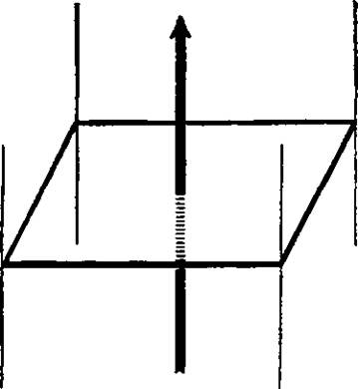
图 224. 三维绘图图

产生隐形的程序
C.W. LEADBEATER 曾经告诉我，如果一个人或一个物体站在它面前，就可以让它看起来好像这个人或它不存在一样。
在那里，通过使来自后方的光振动弯曲并再次在前方相遇。为此，必须对以太进行一些调整，以便光线能够根据需要弯曲。
闻
旁边的桌子上放着一些香茅，有人问，闻到气味时会发生什么。精油的结构很复杂。因此，气味是由整个分子产生的，还是由分子的一部分撞击神经时产生的？
闻过香茅油后，答案是它分解成分子或部分。其中一些部分会唤醒神经末梢的反应。它们唤醒神经末梢。这些粒子的振动令人愉悦，唤醒神经，然后神经将它们吸收为食物。香茅油中至少有两种不同类型的物质会刺激神经末梢。神经末梢似乎很饿，任何有气味的东西都会唤醒它们。这些粒子像食物一样被吸收。发生的现象很多，值得仔细详细地研究。
然后闻了闻橘皮。“我似乎有大量这样的神经末梢，它们对不同类型的振动有反应。橘子会刺激对香茅油没有反应的神经末梢。有些神经末梢对香茅油和橙子油都没有反应。” CWL 不明白为什么。
碘有气味，被描述为一种野蛮的东西。神经会分解碘并吸收一部分，而将其余部分排出体外。
对盐的挥发性进行了检测。
檀香的气味令人舒缓、镇定，在神经末梢上奏出一种旋律。有人要求提供某种毒药，可以闻一闻，看看受影响的神经是否通过闻到令人愉悦的东西而得到恢复。不幸的是，没有现成的毒药。有人制作了柠檬盐，但没有气味。同样，甘汞也没有气味。在舌头上放了一点甘汞。人们注意到甘汞溶解了，甘汞形成了各种化合物。
CWL 表示，需要不断重复测试才能找出这些不同物质的影响。困难在于找出哪种影响是另一种影响的原因
他认为，沿着这条路线未来还有大量的调查工作等待着他，但是这需要很大的耐心和持久的努力。
癌细胞
在检查癌细胞时，莱德比特先生发现癌细胞与正常细胞完全一样，只是癌细胞是一种对映体，是正常细胞的镜像。“这就像是把一只右手手套从里向外拉，变成一只左手手套，”研究人员说。他不知道是什么导致了这种反转，也没有寻找病毒。当一个细胞开始这种反转时，从四维视角很容易观察到，它会爆发性地起作用，似乎会影响其他细胞，并使它们也发生反转。
天花病菌
莱德比特先生看了看我那只注射过疫苗的手臂，说道：
有一团无限小的东西，像一把圆尺。它非常活跃。它比许多其他细菌更类似于动物界，而其他细菌似乎更类似于植物界。
白细胞吞噬这些圆形物体，然后膨胀、破裂并分解。但也有其他东西，如奶酪螨或小甲虫。它们以惊人的速度繁殖；但它们也会死亡。现在发生了一件奇怪的事情；它们通过分泌或分解留下了对其他生物有毒的东西。圆形物体正在毒害血液；它们在恶臭的泥沼中游动。但奶酪螨怎么会成为伤口呢？
在天花病菌进入血液之前，它们存在于血液中，但状态不同。它们呈卵状。它们存在于我自己的血液中。它们正常情况下存在于血液中。但是当天花病菌进入血液引起溃疡时，卵就会被刺激活动。卵和干酪螨之间存在一个中间阶段，此时它看起来像一只丑陋的甲壳类动物。然后它会发育成干酪螨。
这些奶酪螨攻击天花病菌（圆形体）。它们就像微小的玻璃圆筒。一只奶酪螨会吞食其中的几个；它看起来好像溶解了它们，也就是说，与它们结合在一起。它吞食了太多，
爆裂。但两者之间发生了化学反应，不知何故，在这一切的破坏中产生了某种东西，显然对细菌有毒。当毒药与细菌接触时，细菌会卷曲并崩塌。细菌就像一根透明的玻璃棒，它会溶解。
在回答“卵子是如何进入血液的”这个问题时，CWL 说：“我大概是通过呼吸将它们吸入血液的。它们是如何进入血液的？我应该说是通过肺部。它们就像未受精的卵子；它们在体内进进出出。”
CJ 大气中的一种以太变形虫？
CWL 它们四处飘浮。当它们被唤醒时，它们的数量会急剧增加。
CJ 它们会共轭吗？
CWL 据我所知，单个奶酪螨不会聚在一起结合。这些微小的卵数量巨大。
CJ 螨虫从哪里来的？
C，WL 我正在追踪这件事。有两种螨虫，我想是雄性和雌性。似乎存在大量的卵——大概是雌性产的。然后，就像有一片阴影落在它们身上，它们破壳而出，活了下来。有些鱼就是以这种奇怪的方式繁殖的。就好像另一种干酪螨给卵蒙上了一层面纱。但首先血液中必须产生某种特殊的化学作用才能导致这种繁殖和混合。
但大气中存在着几十、几百种微小生物，它们一直在进入我们体内，并且不受影响地穿过系统。只要我们健康，它们似乎并不重要。但如果我们出了什么事，它们似乎就会发展。
关节炎
有一次，CWL 因关节炎而非常痛苦。他经常观察病情，并注意到，当疼痛最严重时

急性，无数的微生物，他将其描述为“箭头状”，它们的头部厚厚地嵌入神经覆盖物中，仿佛要吞噬它。正是在这个时候，疼痛最为剧烈和难以忍受。随后是一段较钝的疼痛时期，此时微生物已经消失。但在微生物所在的神经上有一层棕色沉积物。棕色沉积物是否是分解的微生物尚未查明。无法确定这些微生物是否是超微观的，因为没有可与之比较的确定大小的微生物。当用千里眼的力量放大无限微小的物体时，它可以被放大到各种尺寸，但除非也采用某些标准，否则无法确定它与其他物体相比的相对大小。
神经炎
1912 年，我们的一位朋友患上了严重的手臂神经炎。CWL 检查了神经，并描述了其病情：每根神经都有一层以太物质涂层。在这种神经炎病例中，神经涂层被腐蚀，涂层中出现缝隙，就像浮在水上的油膜破裂，油面留下水隙时，也会出现缝隙或空隙。患者的神经因此暴露在各个地方。由于暴露空间的边缘有棕色沉积物，因此很可能出现了问题，而暴露是由于存在味道咸的棕色物质。患有神经炎的人此时开始服用一些锂盐片，这有助于减轻疼痛。一个没有被追问的问题是，小报中是否有任何以太粒子可以被身体用来掩盖神经覆盖的破裂空间，或者它们是否只是帮助溶解棕色沉积物。
风湿热
1924 年，C.W. LEADBEATER 患上了严重的风湿热，全身关节肿胀，疼痛难忍。他有时会
非常剧烈。有一次他用灵视检查了当时发生的事情，并向我描述说似乎有某种“箭头状的生物”（显然是细菌）成群结队地攻击神经边缘并吞噬了它。正是这种细菌用尖珠钻入神经的行为导致了剧烈的疼痛。
麻痹
有一位 CWL 的朋友曾出现过这种情况，他说如果不小心，他就会发病。CWL 得出这个结论是因为以太体的部分与致密体开始出现奇怪的脱位。如果这种早期脱位继续下去，就会导致瘫痪。这位朋友没有发病，所以他可能听从了神经衰弱的警告，并避免了这种症状。
还检查了一个有趣的病例，这是一种不寻常的渐进性麻痹。在这个病例中，病人小时候骑马时脊椎受过轻伤。这次受伤并没有使她丧失行动能力。但慢慢地，一种影响臀部以下四肢的麻痹开始显现，直到年复一年，四肢，包括手臂，变得越来越不受意志的控制。对这个病例的调查显示，问题的根源不是神经受伤，尽管情况可能如此。在检查时，也就是最初事故发生几年后，早期麻痹的原因被发现是大脑中心细胞的状况。检查时，发现大脑中心的每个细胞在其自身成分中的电反应都是异常的。细胞内存在某些具有正电和负电性质的群体，通常对外部施加的电，它们会立即做出反应，产生通常的同性排斥。然而，在这些特定细胞的情况下，电反应大大减弱，排斥速度也更慢。这在某种程度上干扰了相关肢体肌肉神经的正常控制。
癫痫
三十年前。CWL 调查了一例癫痫病例，并记录了当时发生的事情

发作。他注意到，突然之间，来自大脑的以太电流突然中断，就像保险丝烧断时电灯熄灭一样。电流的中断导致了发作。从表面上看，他看不出大脑在某一时刻而不是另一时刻中断的具体原因。
电力和普拉那
CW L 曾多次观察当电流注入身体时 Prana 是否发生了变化。他亲自让超过 100,000 伏的高频电流通过身体。没有发现对 Pranic 电流的流动有丝毫影响。事实上，这两种力量——Prana 和电，性质完全不同，彼此之间不会产生影响。因此，电流绝不会给身体增加 Prana 或活力，也不会以任何方式干扰其流动。据观察，在高频电流通过期间，神经功能似乎没有受到影响。但这里应该注意的是，没有进行具体调查，只是进行了一般性观察。
力量的流动
阿迪亚尔
1932 年 10 月 18 日。
CJ 昨晚，当我绘制第一个哑铃大图时，我注意到钠连接杆中间的六个 Anu 体在点的排列上非常奇怪。查阅了 Besant 博士在 1907 年的图表中的分解图，我发现这不是一个错误。然而，CWL 再次查阅了它，总的来说，将中间的两个点放得更近一些似乎更好。他说这两个点比其他的旋转得更快。
然后我告诉他，由于我要写一篇简短的文章来描述漏斗，所以我必须说明漏斗的材料是什么，而我迄今为止还没有对这个问题有一个明确的陈述。他深入研究了这个问题，发现了一系列新的事实。然而，首先，漏斗当然只是
这是一个暂时的事物，由星体原子物质组成，它被其内部事物的运动推回。
现在，让我根据 CWL 继续讲话时我草草地记下的内容写出来。
CWL 漏斗是星体物质被推回，但漏斗内部的物质也推回精神物质。除了漏斗的旋转，整个原子当然也在旋转。这个东西有几个阶段。
在一般情况下，Anu 漂浮在太空中，存在于氧原子和氢原子之间。后两者各有其边界墙，但 Anu 不会穿透该边界墙。
CJ 氧原子的壳层由什么组成 7 肯定会有东西被推回？
CWL 这里有件事我不明白。我可能一会儿就会明白。
任何物质都有星体对应物。但星体对应物并不同意。氧气的星体对应物不是氧气。我以前从未尝试过将这些东西分开。星体物质除非以原子形式存在，否则无法穿透氧气的卵形体，甚至原子星体物质也无法穿透氧气蛇。星体原子物质似乎正在穿透化学原子，但不会穿透漏斗。
然而，确实有某种东西可以穿透，可能是精神原子物质。我会制造一些空隙，但我不知道会发生什么，可能是某种爆炸。
CJ 即，纯粹的空间，没有任何平面的原子物质 7
CW L- 发现如果不接触泡泡他就无法做到这一点。
我要去平流层。那里还有阿努，但它们相距很远，相对于它们的大小，看起来相距数英里。它们之间有什么 7 星界原子，相距非常远，还有精神原子。光是如何穿越空间的 7
漏斗是被推回的星体原子物质。漏斗内有一些小东西，它们会自行将物质排出。它们会排出精神物质。
这是一个新想法，但化学原子作为一个整体会推回所有普通星体物质，而漏斗甚至会推回星体原子物质。除了漏斗内部的某些物质外，精神物质可以穿透。只要有一个明确的中心，精神物质就会被推回。
CWL 拿起金子，首先检查了由两个椭圆组成的连接杆。这推回了星体原子物质。但在中心有 16 块神秘物质、Au 33 和四组。这个中间的太阳肯定推回了精神物质。可能是因为它非常坚硬，所以它处于佛陀的层面。
钻石和煤有什么区别？当然，钻石由 500 多个碳组成，而煤则由两三个碳组成。钻石中碳的强大吸附力比地壳中的碳更能吸附更高级的物质
任何运动极其迅速的群体似乎都会驱逐更高级的物质，以致其无法相互渗透。; 。
如果熔化黄金，那么两个椭圆中的 Au 33 叶之间的良好平衡关系就会被破坏。只要黄金处于加热状态，黄金成分的总体平衡协调就会被破坏。当再次冷却时，协调和原始配置就会恢复。在熔化金属时，化学原子会变大，从中心向外扩散，因此内聚力会发生变化。
所有这些力量都与 Anu 本身的力量纠缠在一起，这种力量从上到下，通过螺旋。
电子：最后的调查
最后一次调查是在 1933 年 10 月 13 日进行的。我们使用了一台无线电接收机，因为我们想找出电子是什么。它不是我们的 Anu，但可能是星体原子。我们检查了应该会释放电子流的阀门。
就在工作暂停的时候，莱德比特先生认为自己已经瞥见了电中正负性质背后的真相。似乎这种区别可以追溯到 Koilon 中“气泡”本身的性质。但他累了，工作暂停了。我去了南美一年。第二年，莱德比特先生去世，享年 87 岁。
CWL，CJ，祖尔曼先生。
（球体内部有两块金属板，
由螺旋灯丝连接）
CJ 加热一块普通铁。
首先看看一块铁被加热时会发生什么。我们想知道的是——当铁被加热时，一般理论认为粒子振动得更快。我们想知道它是否会发出任何辐射或粒子。
CWL 我不这么认为，但是天气变热时就有可能这样。
CJ 热量会导致周围的星体大气发生任何变化吗？
CWL 当然；一切——星体和物质 ——振动得更强烈一些；
但是如果你想将它加热到足以影响星体物质的程度，你将需要...它对星体的影响很小。
CJ 普通加热不会产生颗粒物排放吗？
CWL 目前还没有，但如果你把它加热到足够热的话，也许就会有这种可能，因为一个被加热到足够热的东西确实会燃烧掉。
CJ 这不是重点。它会发出这些东西吗？电子会脱落吗？
（两块金属板和灯丝被加热）
CJ 你只想加热盘子吗？
Z. 只有金属板。它是产生电子的灯丝。我要拆掉一块金属板。
CWL 电子是什么样的？我们如何认识它？
CJ 这里有一样东西我们可以把它烧红。一根针。现在它已经烧得通红了。它现在会抛出什么东西吗？
CWL 我没有看到它正在抛弃任何物理思维，它正在周围产生辐射。
CJ：什么？
CWL 各种各样的东西。靠近它的一切都会受到它的影响。
CJ 就像一股热气流吹拂着树叶。烧红的针头会喷出什么东西吗？
CWL 不会自行发生，但会加热乙太和周围的其他物质。它不会引发任何电作用。
CJ “它是否会发射出我们称之为电子的自身部分？
CWL 我不知道电子是什么。除了剧烈得多的振动外，没有什么特别的事情发生。
（带上板材和灯丝）
C. J. 你看到灯丝上的小 M 或 V 了吗？当灯丝被加热时，电子就会流入，因为电流会通过。然后从热灯丝中吸收粒子。这会导致某种叫做电子的东西放电。我们无法测试这一点，因为这里没有电流通过。
CWL 它已经非常火爆了。
CJ 在这种情况下产生电流。现在检查内部发生了什么。正极将从热灯丝中抽出一定数量的东西。
（走到窗户附近的收音机旁）
CWL 里面的网格排列是在哪里？
Z. 它被遮住了；你看不到它。
（机器内通电）
CWL 热门吗？
Z. 有一点。
CWL 不同之处在于电流通过那里。
CJ 穿过热灯丝会产生一种叫做电子的拉力。
CWL 它确实在周围造成了相当大的干扰。这些东西是否通过机器辐射干净？
CJ：现在发生什么了？
Z. 它们被排出后，通过阀门并返回——形成持续的电流流动。
CWL 您向我们展示的业务中上下波动的趋势是什么？
CJ 负电流？
Z. 是的。但是那与此无关。
CJ 这只是使灯丝加热
电流。另一个电流（正电流）使该电流变为正电流，并吸收灯丝中的负粒子。
CWL 有一股潮流，我不知道它是什么。不管它是什么，它都能席卷它面前的普通阿努。
CJ Anu 什么的？
CWL 嗯，普通的阿努。
CJ 这个电流是哪儿？
CWL 它似乎正在进来，普通的电流正在进来。
CJ 那是在电网里，但是那非常像普通电流通过灯泡的钨丝。
Z、电流一直在这里流动，除了这里有一个灯丝。
CWL 流过？
Z. 是的。
CJ 在栅网 和 板之间？
Z. 不，在 灯丝 和 板之间。
除那里以外，整个圆圈都是封闭的。
CWL 当电流通过时，周围会发生大量的一般活动。你想要的是从这些一般活动中挑选出这些你称之为电子的东西。
CJ 灯丝和板之间的间隙？
CWL 光芒闪耀。
CJ 它是由什么制成的？
CWL 当然是发光的东西。
CJ：这正是我们想知道的。
CWL 就在灯丝和一块金属板之间。听我说，让我换把椅子试试，以防万一。（坐下一把扶手椅。）现在，我要把那个——总统（贝赞特博士）会在这里大显身手——放在同一个物理位置，然后射向星界，往下看。看这里；这不是一个真实的东西，它是一个玛雅。射出的光线根本不是连续的。它会产生那种效果，就像一根旋转的棍子。等一下。你正在打破普通的阿努。
CJ 进入星界？
CWL 当然，进入原始状态，进入气泡的 Adi 平面，但它们会瞬间返回（作为星体原子）。我们正在观察一些我不知道如何计算的东西。它发生得如此之快，你必须以千分之一秒或百万分之一来计算。
CJ 发生了什么事？
CWL 就这么多。你的 Anu 在瞬间分裂和重组多次。事情根本不连续，但看起来好像是连续的。
CJ 一个又一个的 Anu 解体了？
CWL 这是一个非常小的间隔，然而在这段间隔内，它们似乎在一秒钟或更长时间内分裂又在另一侧聚集了大约一千次。
CJ 但是这些 Anu 是从哪里来的呢？
CWL 显然，他们正被水流卷走。你对水流做了什么？你有没有减弱水流？
CJ Anu 是来自细丝的涂层，即最外层的鞘吗？
CWL 一切都发生得太快了。我要放慢速度。我不想破坏任何东西。慢
把它放慢下来，看看会发生什么。我起初以为它是以电流的形式单向流动的；但如果你把它放慢一点，它看起来并不是那样的。它实际上是来回流动的。它看起来好像是朝一个方向流动，但它就是这样（做出一个动作）然后继续流动。为什么会这样，它是什么？你说这些电子应该在某个地方流出来？
CJ 从灯丝朝向板的中间。
CWL 那就是它们要去的地方。我印象中你以为它们会从机器中辐射出来。但事实并非如此。
CJ 在板的中间有电流吗？
CWL 对不起，但据我所见，它们正以难以想象的速度来回流动；几乎可以说，只有偶尔其中一条会被抓住并继续流动。这会延迟流动吗？
CJ 我不知道。Anu 是在来回流动吗？
CWL Anu 已解体。
CJ 这是星界在来回流动吗？
CWL 是的。
CJ 显然他们所说的电子就是星体原子。我们的 Anu 被分解成 49 个星体原子。
CWL 是的，分解成其组成气泡。
CJ 它们来来回回地流动，最后有一条被卷入潮流之中，随波逐流。
CWL 这可能在一秒钟内发生几百次。
CJ 剩下的呢？它们被排放到哪里？进入星界大气层吗？
CWL 它们保持着非常剧烈的运动。
（切断机器内的电流）
CWL 一切都恢复正常了。我认为它们没有丢失任何电子。

CJ 轻微损失？现在我们将保持相同的位置，但会放在格子上。这将起到稳定来回流动的作用。
（尝试获取一些广播，但只得到噪音）
CWL 是什么发出的那个声音？
Z.印刷机的泵，或者发电站。
CWL 那是通过电线传来的噪音吗？
CJ 电网现在正在运行。它对来回运行有什么影响？
CWL 等一下。噪音是通过机器发出的。所以，尽管嚎叫声非常可怕，但我们应该能够看到要发送的内容。你说，网格会改变噪音？
CJ 电网的目的是使利率升高或降低。
CWL 我应该说，网格反而是一种阻碍。
CJ 这是有意而为之。
Z. 无论有哪种电流流过，电网都会放电正极。
CJ 如果栅极为正，并且由于板也是正的，那么电子的流动就会越来越多。
Z.当为负时，流量减少。
（关掉噪音。不要音乐）
CWL 电流流过。这是另一件我以前没有注意到的奇怪事情。为什么它会分裂你的 Anu？我认为它不仅会分裂它，还会将它分类。有正 Anu 和负 Anu。一个在一边，另一个在另一边。我只是想跟进这一点。我们愚笨的人类概念很难理解这些事情可以以如此惊人的速度发生，不是闪电，而是速度的一百倍。它正在区分正负。
CJ 底片起什么作用？
CWL 走一边，另一个走另一边。
CJ：但是它会被盘子吸收吗？
CWL 是的，一切都又回到了原点。但请稍等一下，我想看看，通过这些行动，你是否可以将正 Anu 变成负 Anu，或者将负 Anu 变成正 Anu。我还不能确定。但我们应该看到的这个太阳系图景在哪里——一个负原子围绕着一个正原子旋转？不是吗？
CJ 好吧，请别再想这些理论了，去调查并告诉我们你看到了什么。我们会建立一个理论。正 Anu 和负 Anu 发生了什么？接下来会发生什么？
CWL 但它来得太快了，我跟不上。这需要一些减速方案；但这样做可能会影响它。很大程度上取决于振动的速度。这应该是热的吗？
Z. 是的。
CWL 红热？
Z. 不；黑暗炎热。
CWL 但在我看来，这一切都像是一道耀眼的光芒。现在，在你的接收站，这些东西以某种方式被重新分类为声波振动等等。不是吗？
Z. 是的，这是一个令人困惑的过程。第一个阀门发送波长。如果我使用第一个阀门，这个过程可能会更简单。
CJ 你现在有什么？
Z. 全部三个阀门。我只用一个阀门。
CWL 这三个阀门只会加剧这一过程。
Z. 第一个过程不同。它全部被整理出来，声波来自站点的波长。现在只有一个阀门。
CWL 当这三者同时进行时，从第一点到第二点，它们都会得到加强，而不是改变。
CJ “ 他们 ” 是什么意思？
CWL Anu，我想；但我更想知道的是这种拾取是如何进行的，以及它的目的是什么。它们之后会以某种不同的方式组合在一起吗？但我不太清楚。
看看它们是如何运作的。只是速度太快了，你无法很好地跟上。我当然希望这个过程会把正数变成负数，反之亦然；但我无法证明它确实如此。等一下。我试图数数这些可怜的东西，把它们的速度放慢了数千倍，观察进去的雄性和雌性的数量，看看数字是否在另一边出来。
CJ 去哪儿了？
CWL 那些流过的人。
CJ：然后再回到灯丝上？
CWL 不，不。进到盘子里。
Z. 将灯丝安装到板上。
CJ 但是在此之前它们是来回流动的？
CWL 可能要旋转一百圈才会分裂。还记得尼亚加拉大漩涡吗？有些碎片要旋转二十圈才会被卷走。就像那样，但速度要快几百万倍。你的这些电子在哪里？我想知道它们是星体原子的小球还是小球？但它们不是应该存在于任何地方吗？
CJ：是的。
CWL 这些东西不是；它们是为了这个场合而制造的。
CJ 是什么原因导致物体来回流动？
CW L lam 不太确定这东西不是正常地来回流动的。闪电就是这样的。
CJ 有拉力和拉力。灯丝为负极，板为正极，电流在它们之间来回流动。你说，当电流通过导线时，有一系列星体原子穿过最外层的护套，或者是一系列 Anu？
CWL 沿电线外侧走线，普通电线。
CJ 它是一系列穿过的星体原子？
CWL 我不知道他们是否一定是星界的。我认为，他们可能是普通的阿努人，但带电，以特定角度设置应变。
CJ 不是在灯丝中，而是沿着电线；电线护套下有一股普通的 Anu 流。是吗？
CWL 但请注意，他们正被卷入其中。Anu 人没有自己的意志。
CJ 来自哪里？
CWL 电把它们带起来。我们从未见过电。它驱动着它前面的这些东西。
CJ 大气中到处都有Anu吗？
CW L 是的。而且是……还有另一个……大概五十个。看这里。当你送出电流时，可以说你会搅动它两边一两英寸范围内的所有物体。这就是你所说的磁场吗？
CJ：是的。
CWL 那是另一种反应，一种反冲。如何区分一件事物的影响与另一件事物的影响？我认为我们无法逃避这样的想法：存在与导线成直角的辐射。
CJ 是的，那是在里面。我想，如果你拿两根电线——正极和负极——你能看到一根电线里有一种类型的 Anu，另一根电线里有另一种吗？
CWL 你有一件事，这是完全不同的。
CJ 哪个？
CWL 我从这里就能看到它。就是那个让光在圆盘上方闪烁的人。他非常独立。
CJ 现在你可以研究一下这两批了。在这两批中，有两组不同的 Anu 吗？
Z。那里流过的都是同一种电流。
CWL 您认为您在发送什么？
Z。可能有正数或负数，我不知道。
CWL 你怎么知道？
CJ 最简单的观察方法是从这两个方面——这是加，那是减。然后你就可以把它整理出来
CWL 你这里肯定有两个不同的东西。你如何区分它们？
CJ 最好改天再继续。我们继续电子业务吧，正极出现，通过灯泡返回。负极消失。
Z. 因为那里有压力，所以它发生了变化。我们称之为正和负。（画出发电机的图。）这里的灯泡是正或负。
CJ 那是你的灯泡。这是通过这根电线的电流。如何将正极改为负极？
Z. 发电机就是这么做的。通过在磁场中运行，一侧变成正极，另一侧变成负极。你会得到一种平均值。平均值就是压力的重量。
CWL 但在我看来，有一股东西从星界流下来，还有一股东西被吸上来。发电机正在做的是吸上另一股东西，这两者有点互补。它产生一种电流，从星界抽取，另一次从下面吸上另一种电流。
Z. 假设你有一块非常强的磁铁，只有一块。你移动它，就会产生电流。
CJ 一种类型？
Z. 不。正极和负极都有。电流会根据其流动方向而流向特定的方向，我们称之为正极或负极。
CJ 你一定把地球作为一极吗？
Z。不。由于你将电线闭合成一个圆圈，所以会有电流流动。
CWL 那么这个东西就变成磁性的了？
Z. 不，我们之前有磁铁。
CWL 电流就是从那里产生的吗？
Z. 是的。因为它会流动。
C. J. 它是交替流动的吗？
Z. 一根导线中的电流总是沿某一方向流动。电流流动的方向会发生变化。
CW L. 我们要弄清楚的是，水流本身是什么？据我们所知，它可能是神圣的生命。
印度马德拉斯阿迪亚尔，1932 年 11 月 10 日。
以下内容是C.W. Leadbeater 先生在完成一系列主要观察之后写的。
“神秘化学的研究终于完成了，也就是说，其中的一小部分已经完成——这是院长（贝赞特博士）和我于 1895 年开始研究时设定的一项特殊工作。这项工作已经进行了 37 年，尽管我们只能断断续续地进行，但过去两年的工作都是在拉贾（C. JinarjadAsa）的帮助下完成的。拉贾几乎从一开始就是我们的记录员、计算员和绘图员，没有他，我们不可能取得今天的成就。我们已经对所有已知元素进行了分类，并添加了六种左右尚未被科学发现的元素。我们对它们进行了分类，并绘制了它们的化学原子形状；现在，我们的继任者将进行推论，并尝试更明确地阐明逻各斯第三方面选择发挥作用的伟大法则。任何亲眼目睹进化过程的有序路线和组合的奇妙技巧的人，都不会怀疑伟大计划的存在，也不会怀疑耐心地完成这一切的宇宙伟大建筑师的存在。”

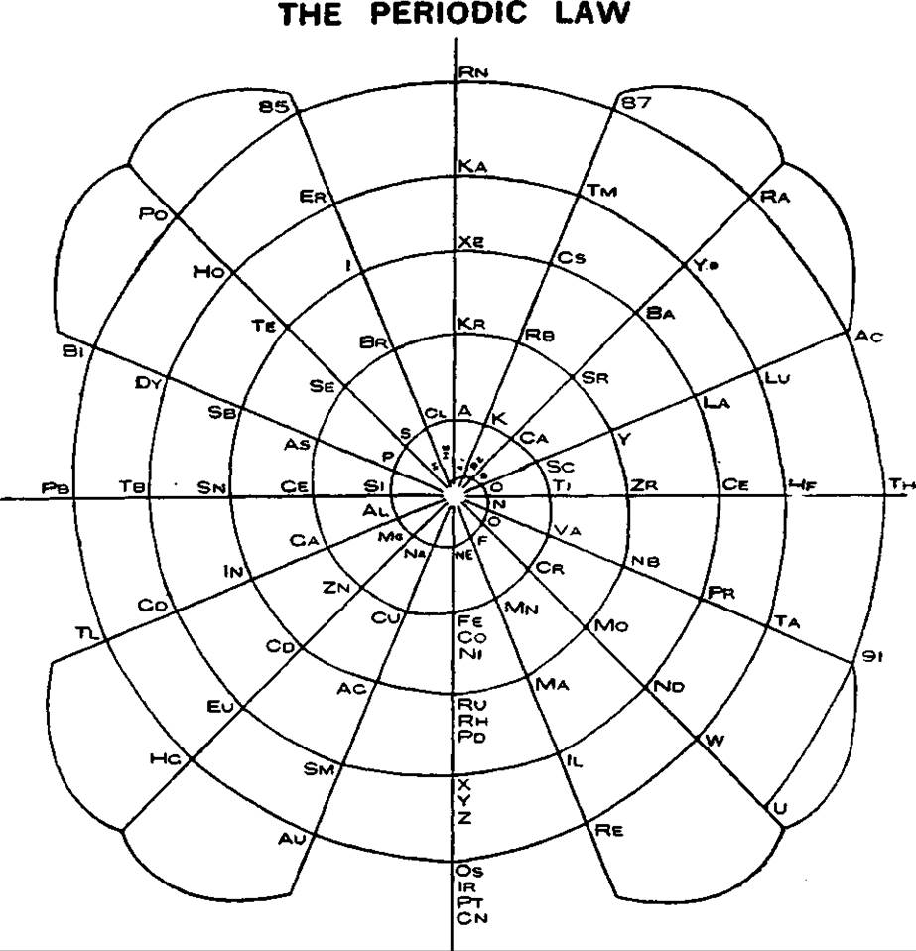
图 225. 周期律的螺旋表示
图 226. 四面体。显示漏斗和尖峰
图 227. 立方体。显示漏斗和尖刺
索引
A
乙酸，315，373-374
乙炔，315
致谢，8，341
锕，145，164-167
Adyar, 3. 4, 349, 350, 353, 381. 384, 390
Adyarium, 4, 36, 37. 42, 43, 46, 47
空间以太，16. 20, 21
代数公式，35，342-345
铝，177，178，179，196,197
氨，296，297，363
氢氧化铵，298，299，364-365
元素结构分析，342-345
蒽，322，330
锑，177，182.183，202，203
溴化锑，288，289
Anu，结构。2,4,5,6,10,12,13,14,15,16，
23. 24.25，26. 30. 35
电对 Anu. 的影响，15
., 三项动议, 14
第七层面，21
球壁。15, 16, 28
“两种类型。13
氩。5. 249. 252, 253
砷，177，180，181，198，199
关节炎，382-383
星界，13，357
原子。星体。19，20。384，385，387
19岁的Buddhic
“化学，10.26.28，31
“精神，19，20
„墙, 10, 28
原子量，5，30，346-348
奥蒂卡尔库姆，69
B
钡，87,100,101
酒吧集团，5，28，32，237-248
苯甲醛，325，376-377
苯，29，322
铍，87，88.89,108,109
50
贝赞特，安妮。1. 9.15. 351, 360. 381, 384, 387,390
铋。​​177，193。194，195
布拉瓦茨基，HP，9
硼，145,146,147,174,175
溴。64, 65, 67, 78, 80, 81
布拉格爵士威廉，272
菩提原子，19
佛性层面，19
C
镉。117,122,123, 142, 143
铯，48，52，53
钙，87，97.112 113
碳化物。273，372-373
碳酸盐，274，275，276，277，337。
358,359
“氢氧化物，273
方解石和霰石，272，276，277，337
甘汞，381
癌细胞，382
石炭酸，376
碳，3，205，207，218.219，312，337-340
..二氧化物.271.356-358
一氧化物，271.358
催化，334，335
铈，205，210，211
锡兰，353
氯，63，64，65，66. 78. 79. 81
“同位素，65，66，351-353
氯仿，314，371
铬，87，97，114，115
香茅油 381
钴，237，238，239，246，247
化合物，3. 265-333
铜，64. 65, 67. 78, 79. 80
“氢氧化物。278, 279
., 硫酸盐。282, 283
克鲁克斯爵士威廉, 2, 5, 7, 9, 30, 32, 34
结晶，334-335
立方体, 5, 28, 29, 32 392
立方体 A 组，145-176
177-204

D
氘，2，41. 349-350
乙醚。320，321
Diamond，3，337-340
十二面体，28，29，322
德累斯顿，博物馆，2，3
哑铃组，5，28，32，63-86
镝，177，187，188，189
造物主，作品，6，7，8
E
“85”，4，63，64，74，75
“87”，4，48.56,57
电，15. 359, 360. 384, 385-390
,. 和普拉纳, 384
水的电解，41
电子，6. 385-390
元素、识别方法、30
“ 建造更重的，31
结构分析，342-345
“ 人造的，353
英格兰，1
癫痫。383-384
铒，63, 64, 70, 71, 353
乙醇，315
乙醚 1, 10, 12, 24,'35
，.2，10.12，24.25.35
3. 10, 12. 24, 25, 35
“4. 10,12,24,26,27,35
乙醚，二乙醚，320，321
以太状态。10
“ 太空中的物质，20
“ 子平面，24
铕，117，126，127
元素检查，方法，1，2，3
原子的外部形状，5
F
氯化铁，286，287.361-362
8 字形，1，34
氟，36，48，49，59，60，61
佛哈特，13,14,17, 360
力量的流动，384-385
元素的基本形式，七，28
G
钆，177,184,185, 186
镓，177,180,181,198,199
锗，223，224，225，232，233
金牌，36. 43. 63. 64, 72, 82-85, 353, 385
石墨，340
H
铪，4，205，212，213
氦，2.36，37.45.46，47，249
希尔格公司，350
钬，117,128,129
盐酸，269，355-356
氢。1.2,4,9.10.11,28,29,30,32,36.37,38,39.40,41,44,45,89,334,335,349-350
氢族，35-47
“重, 2, 41, 349-350
“过氧化物，267
对苯二酚，324，376
羟基，266
I
二十面体，28. 29
伊利尼姆，48，54. 55
靛蓝，332，333，379-380
铟，177，182，183，200，201
调查、笔记和报告，349-390
跨周期群, 4, 7, 237
隐形，生产程序，381
碘，64，65.68，78，80，81.381
铱，237，244，245
铁，237，238，239，246，247，361
异构体，313
同位素，3，4，5，54，55，65，66，133，243，245，249-264，351-353
J
JINARÄJADÄSA。C „ 9, 30
,. 介绍, 1-8
注释，15，34.330，335，349-360
“ 结论，341
., 致谢, 8, 341
K
卡隆，3，4，5，55。249，258，259
Koilon，16，17.18，20.21.22.23，385
氪，5，249，254，255
L
LANTHANUM, 145,153,154,155
Lemniscates, 34
Lead. 223. 230, 231
Leadbeater, C. W., 1, 2, 3, 4. 7, 9, 16. 23, 38.
311. 330, 334, 335, 349-390
Light, effect of, 121, 337
Lithium, 35, 48, 49. 58. 59
Lodge, Sir Oliver, 20, 21,
Logos, 17, 21, 22, 95, 359, 360, 372, 390
Lucifer, 2, 9
Lutecium, 145, 159, 160, 161
M
MADDOX. K. V.. 349
Magnesium, 117, 136, 137
Chloride, 284, 285
Maleic Acid, 318, 319, 375
Manganese. 48, 50, 51
,. Dioxide, 334
Masurium, 48, 52, 53, 350
Matter, the nature of. 9-34
Mental Atom, 19, 20
Mercury, 5. 117,130, 131, 132, 133
B, 132, 133
Methane. 312
Method of Investigation, 1, 2, 3, 6
Methyl Alcohol, 314, 371-372
Methyl Chloride, 313, 370-371
Molybdenum, 87, 98. 99, 114, 115
N
NATURE-spirits, 67, 353
Naphthalene, 322, 329
Naphthol, alpha and beta, 330, 331, 378-379
Neodymium, 87, 100, 101
Neon, 5, 249, 250, 251, 262, 263, 354
Neuritis, 383
Nickel, 237, 238, 239. 246, 247 " 91", 4,145,168,169, 170,171
Niobium, 145.152,153
Nitric Acid, 302, 303,365
Nitrogen. 1. 2. 9. 29. 35, 36, 49, 89.145.146,147,
172.173. 333
Notes and reports of certain of the
Investigations, 349-390
O
OBSERVATION at a distance, 350
Occultum, 2, 3. 4, 36. 37, 43, 46, 47, 63,129, 353,
385
Octahedron, 5, 28, 29, 32, 392
Octahedron Group A, 205-222
Orange, 381
Organic compounds, 312-333
Osmium, 237, 244, 245
Oxygen, 1, 2, 9. 29, 36, 87-96, 110, 111, 334
Ozone, 96, 353-354
P
PALLADIUM, 237, 240, 241
Paralysis, 383
Pendulum. 30, 32, 33. 34. 35
Periodic Law. 4. 5. 30, 32, 33, 34, 391
Phenol, 323, 375*376
Phosphorus. 177,178,179,196. 197
Phosphoric Acid. 294. 295, 362-363
Plane, Astral. 13. 19
„ Mental, 19
„ Buddhic, 19
Platinum, 3. 4, 5, 237, 244, 245, 334, 335
Platonic Solids. 7, 28. 29, 354
Polonium, 117, 134. 135, 353
Potassium, 48, 50, 51. 59. 60. 61. 253
Chlorate, 308, 309, 334
Cyanide, 310, 311, 367-370
Nitrate, 306, 307, 366-367
Praeseodymium, 145, 156, 157, 158
Prana, 384
Preston, Elizabeth W.,8
Proto-Actinium, 145,168,169,170,171
Protyle, 30
Pyridine. 328, 329. 377-378
Pythagorean School, 354
B
RADIUM, 3, 31, 87, 104,105, 261, 350, 351
Radon. 249. 260, 261
Ramsay, Sir William, 2
Rhenium, 4, 48. 56, 57
Rheumatic fever, 383
Rhodium. 237, 240, 241
Rubidium, 48, 50, 51. 59. 60. 61
Ruthenium. 237, 240, 241

S
SALICYLIC Acid. 326, 327, 377
Sal Volatile, 381
Salt, 2, 3, 30, 270
Salts of lemon, 381
Samarium, 63, 64, 69, 71
Sandal wood, 381
Scandium, 145,148, 149, 174, 175
Secret Doctrine, The, 22
Selenium. 117, 120,121, 140,141
Selenium Star, 120,121
Silicon, 223, 224, 225, 232, 233
Silver, 64, 65. 68. 78, 80. 81
„ Nitrate, 336. 337
Sinnett, A. P., 3
Smallpox, 382
Smell, 381
Sodium, 28, 30, 64, 65, 76, 77
„ Carbonate, 272
„ Chloride, 270
„ Hydroxide, 268 354, 355
„ Nitrate, 304, 305, 365-366
Sphere Wall, 15, 28
Sona y Mata, Señor Arturo, 29
Spike Group, 5, 28, 32, 48-62
Spirilla, 14, 17, 19, 23
Stannous Oxide, 290, 291
Stannic Oxide, 292, 293
Star Group, 5, 28. 32. 249-264
Strontium. 87, 98, 99, 114,115
Sulphur. 117, 118,119, 136, 137, 353 Sulphuric Acid, 280, 281, 360-361 Sydney (Australia), 3
T
TANTALUM, 145,162,163,164 Tartaric Acid, 316, 317, 374-375 TeUurium, 117,124,125,142,143 Terbium, 223, 228, 229 Tetrahedron, 5, 28, 29, 32, 392 Tetrahedron Group A, 87-116„ B, 117-144
Tetrahedrons, 5 interlaced, 29, 354
Thallium, 177,190, 191,192,193
Three dimensional drawing, diagram for, 381 „ Outpourings, The 17, 22
Thorium, 205, 214, 215, 216, 217
Thulium, 48, 54, 55
Tin, 223, 226, 227, 234, 235
,. Oxide, 290, 291, 292, 293
Titanium, 205, 206, 207, 218, 219
Tungsten, 87, 102,103
Types of E 2 Matter, 24
E 3 „ 25
E 4 „ 27
Theosophical Society, The, 2, 3
Theosophist, The, 3, 4, 5, 42
Tyndall, 67
Trichor Methane, 314, 371
U
ULTIMATE Physical Atom or Anu, 2, 4, 5,
10,12, 13, 17, 19. 20. and see Anu
Uranium, 31, 32, 87, 106, 107
Urea, 300, 301, 365
V
VALENCE, 5, 32. 312. 315. 322, 333, 379
Vanadium, 145,148, 149,174,175
Vitality Globule, 94-95
W
WATER, 3, 41, 265,334, 349-350
Weisser-Hirsch, 2, 3, 5, 29, 381
X
X, 3, 237, 242, 243
Xenon. 5, 249, 256, 257
Y
Y, 3, 237, 242, 243
Ytterbium, 87,102,103
Yttrium, 145,150, 151, 174,175
Z
Z, 3, 237, 242, 243
Zinc, 117,118,119,136,138,139
Zirconium, 205, 208, 209,220, 221
Zuurman, K., 385

ADDENDA
Fluorine. Mr. Leadbeater noted that Fluorine was in violent action, its point moving backwards and forwards like a piston. In this way it affects even glass.
Radium. Mr. Leadbeater did not observe any disintegration of the Radium atom as a whole. What appears to be disintegrated particles of Radium, as observed in Crookes’ Spinthariscope, are in reality groups of E2 and E3 matter drawn in through the funnels, rotated and heated by the central sphere, and then violently shot out through the spikes.
Carbon. Mr. Leadbeater examined some Carbon which had formed part of the
Carbon points of an arc lamp. It had been subjected to the action of electricity and raised to a very high temperature. He found that the eight funnels were not so close to the central part as before, and that the spirillae in the Anu had been aroused into greater activity, although not sufficiently to make a permanent change. He thought that the atoms thus affected might combine more easily than before.
ERRATA
Page 46. Fig. 20. On the E2 level of Ad 12 insert two 2's.
Page 88. Fig. 43a. There should be eleven, not ten. groups of two Anu between
每组七个 Anu。
第 123 页，第 10 行。将 3 Zn 20 读作 4 Zn 20。
第 204 页。图 116。铟漏斗 B 应包含两个 In 14 和一个 In 16—
在铊和铋中心读的是 T1 而不是 Te。
第 315 页。第 1 行。阅读“乙醇”而不是“乙烷”。
第 324、326、331 页。在图 206、208、212 中删除
羟基。

